Wiener Integrationsmonitor 2020

Herausgegeben von

Stadt Wien – Integration und Diversität

Projektleitung

Kemal Boztepe (Gesamtprojektleitung Integrations- & Diversitätsmonitor), Philipp Hammer (Integrationsmonitor)

Projektteam Integrationsmonitor

Philipp Hammer & Karin König (Stadt Wien – Integration und Diversität),

August Gächter (ZSI – Zentrum für Soziale Innovation),

Birgit Akagündüz-Binder & Udo Häberlin (Stadt Wien – Stadtentwicklung und Stadtplanung),

Ursula Ganal (Stadt Wien – Soziales, Sozial- und Gesundheitsrecht),

Wolfgang Remmel (Stadt Wien – Wirtschaft, Arbeit und Statistik)

# Vorwort

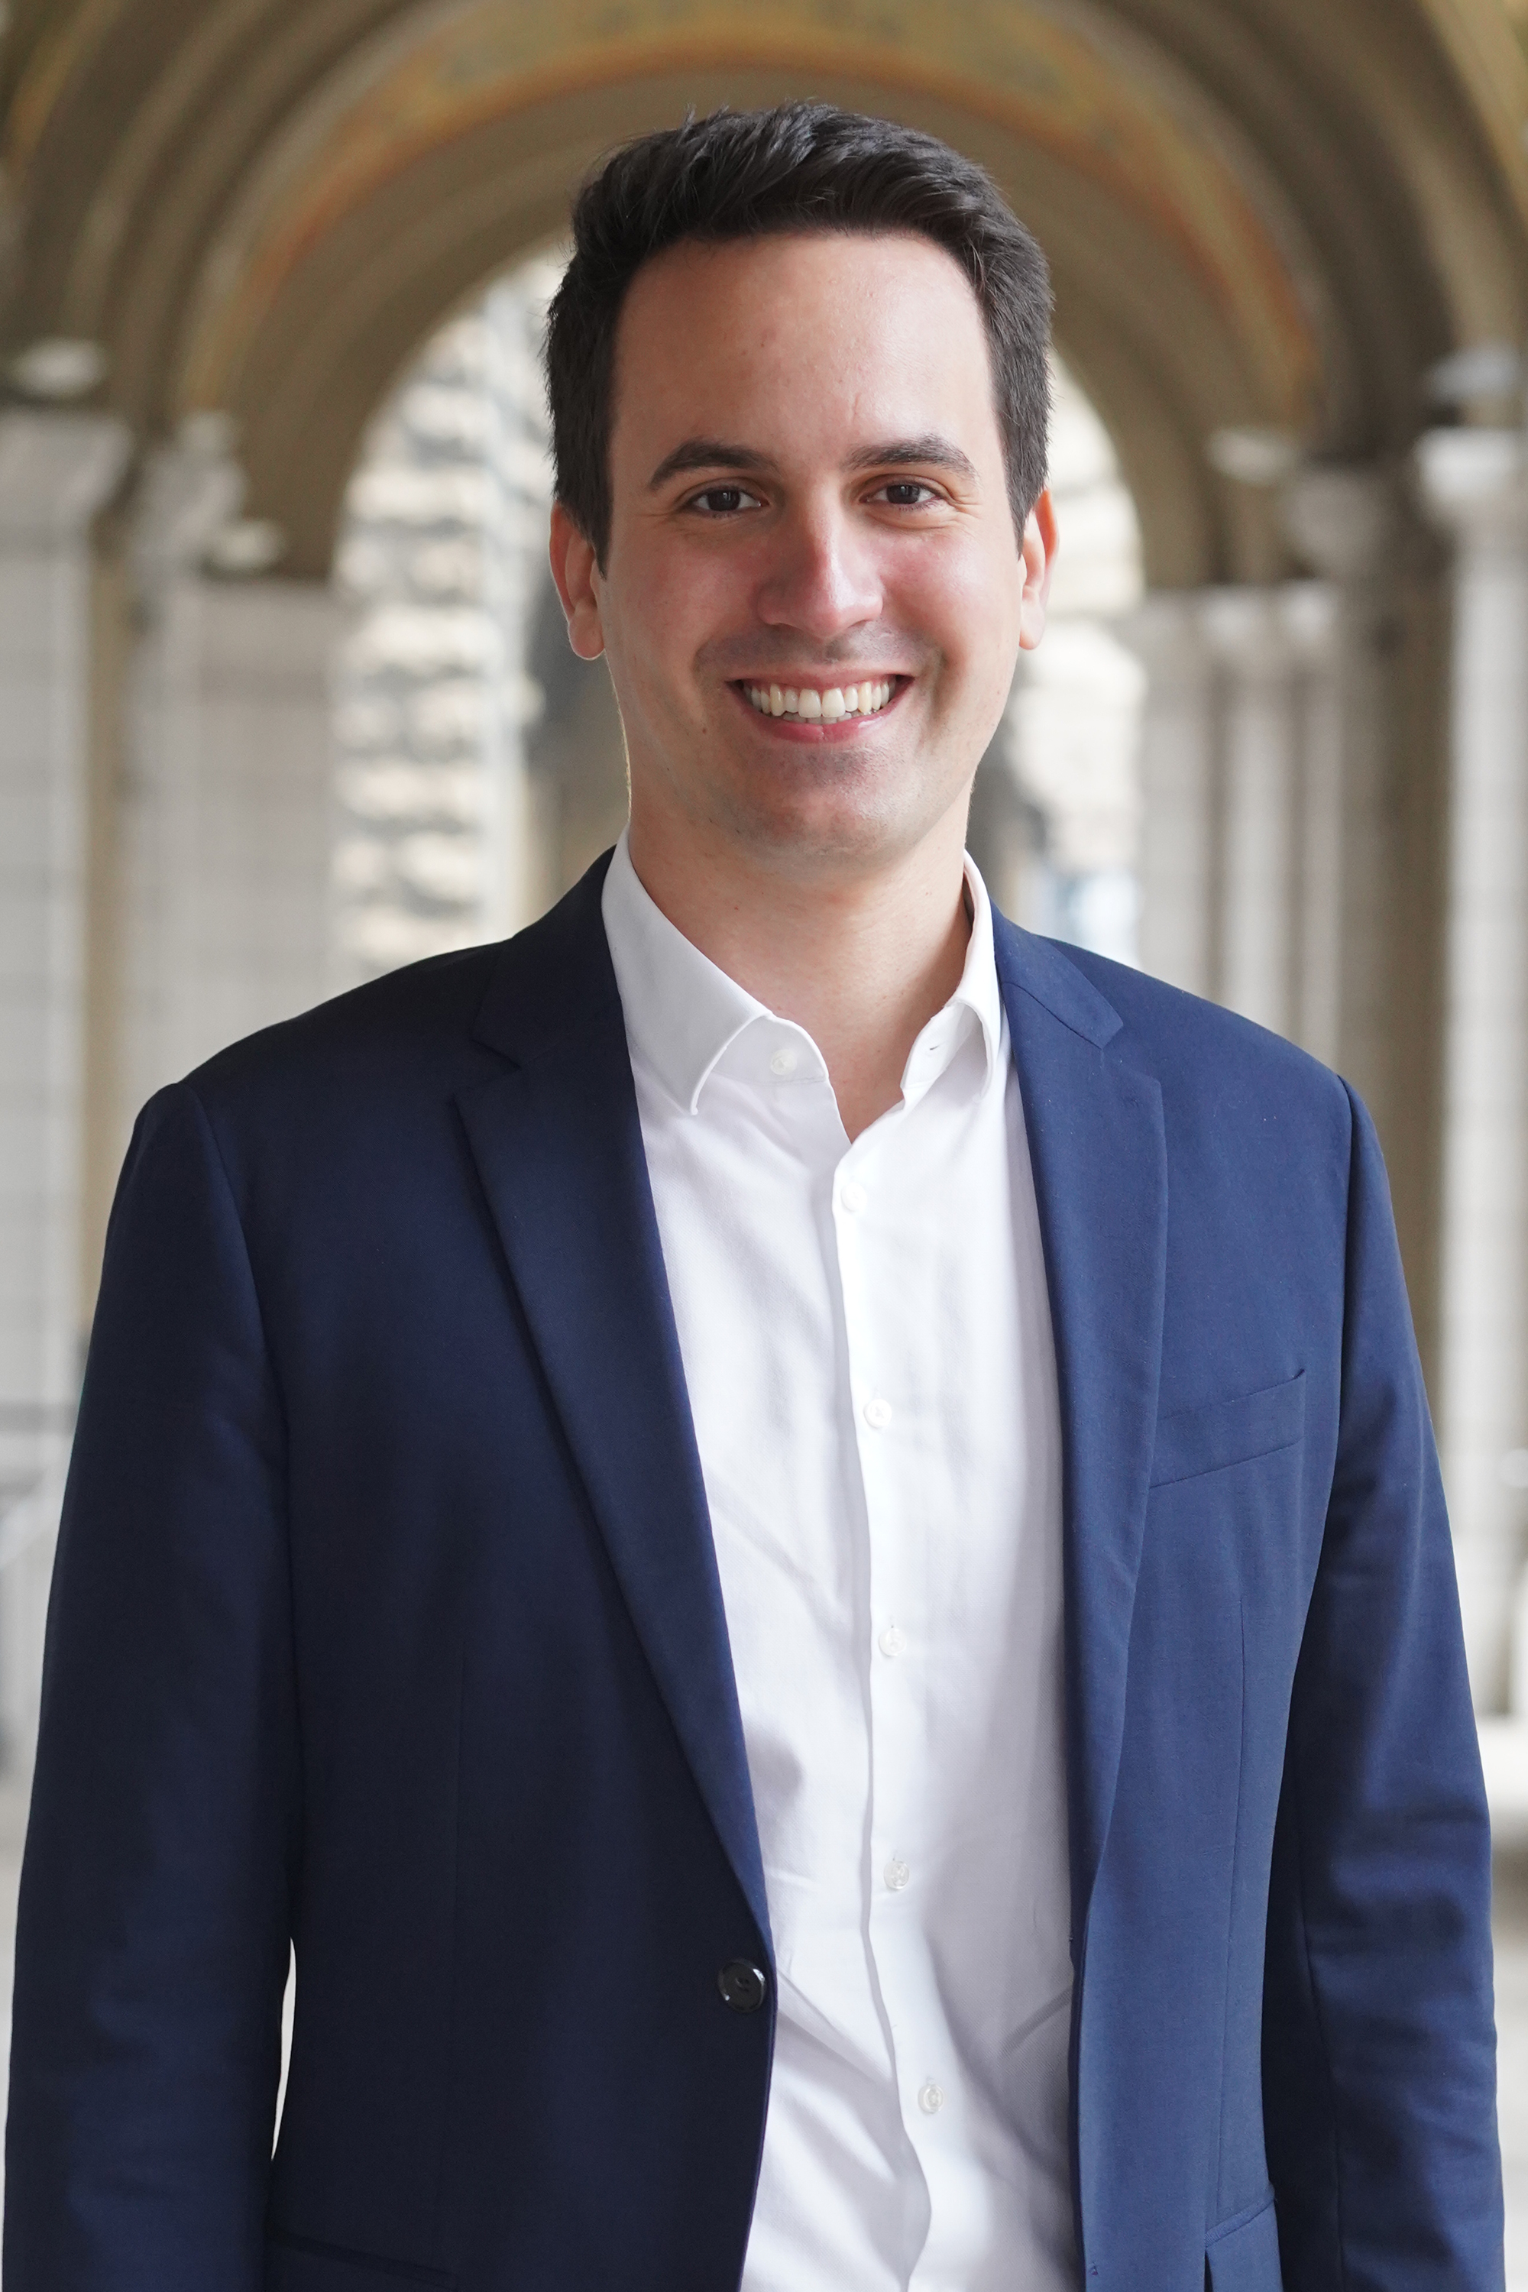

(CW_Portrait1)

Wien und die ganze Welt sind seit Beginn des Jahres 2020 mit einer neuen Herausforderung konfrontiert, die niemand in dieser Dimension hätte voraussehen können. Die Covid-19-Pandemie hat unser aller Leben verändert. Junge und ältere Menschen, ob in Wien geboren oder aus dem Ausland zugewandert: Wir alle sind unabhängig von Herkunft, Sprache, Bildungsstand oder Einkommen in der einen oder anderen Form davon betroffen. Nur durch den Zusammenhalt aller in Wien lebenden Menschen können wir diese Herausforderung bewältigen, wie die Wienerinnen und Wiener in der ersten Phase unter Beweis gestellt haben. Nicht die Spaltung der (Stadt-)Gesellschaft, sondern der Zusammenhalt aller BewohnerInnen kann Lösungen für die gegenwärtigen Herausforderungen bieten.

Nicht wegzusehen bei offensichtlichen Problemen, diese aber auch nicht aufzubauschen, sondern sachlich und evidenzbasiert nach Lösungen zu streben, ist der Ansatz, den Wien in den kommenden Jahren weiterverfolgen wird.

Wir alle haben die Ausschreitungen in Favoriten im Sommer 2020 mit Sorge beobachtet. Wir alle wurden zutiefst erschüttert durch den Terroranschlag vom 2. November 2020 in der Wiener Innenstadt. Umso wichtiger ist es, jetzt vernünftige, faktenbasierte Schlüsse zu ziehen und gemeinsam an Lösungen zu arbeiten.

Wien ist eine wachsende Metropole – dieses Wachstum und die Vielfalt machen die Dynamik einer Großstadt aus, die Chancen, aber auch Herausforderungen für Politik und Verwaltung mit sich bringen.

Seit dem Jahr 2007 werden mit dem Integrations- und Diversitätsmonitoring der Stadt Wien die Veränderungen in der Wiener Einwanderungsgesellschaft sichtbar gemacht. Das Integrations- und Diversitätsmonitoring ist eine wichtige Grundlage für die Politik und Verwaltung der Stadt Wien, um auf der Grundlage von Daten und Fakten evidenzbasierte Entscheidungen treffen zu können. Gleichzeitig soll das Monitoring auch zu einer Versachlichung der öffentlichen Debatten über Migration und Integration beitragen.

Als zuständiger Stadtrat für Integration werde ich auch künftig dafür kämpfen, dass Wien diese Weltoffenheit bewahrt, dass Menschen, die zu uns kommen, Hilfe bekommen, um die Integration zu erleichtern. Ich werde aber auch mit aller Entschiedenheit feindliches und demokratiegefährdendes Gedankengut und Handlungen, die unsere offene Gesellschaft gefährden, bekämpfen. Es gibt keine Toleranz für die Intoleranten, die Werte unserer liberalen Demokratie sind unabdingbar und demnach nicht verhandelbar.

Chancen und Risiken zu erkennen, klar zu benennen und vor allem auch, die Herausforderungen aktiv anzugehen und Lösungen zu erarbeiten, ist eine zentrale Zielsetzung der Politik. Eine zukunftsorientierte Integrations- und Diversitätspolitik setzt daher auf eine inklusive Strategie, die auf Chancengerechtigkeit sowie Teilhabe und Teilnahme aller Bürgerinnen und Bürger in Wien baut. Gesellschaftliche Vielfalt in den Leistungen der Verwaltung abzubilden gehört genauso dazu, wie ein klares Bekenntnis zu fakten- und evidenzbasierter Politik. Mit dem Integrations- und Diversitätsmonitor hat die Stadt Wien vor mehr als einem Jahrzehnt ein Instrument geschaffen, welches hier eine Art Kompass darstellt.

Der vorliegende 5. Wiener Integrations- und Diversitätsmonitor gibt Einblick in acht für Integration und Diversität relevante Themen- und Lebensbereiche. Der Monitor bildet neben dem Integrationsstand der Wiener Bevölkerung auch den Diversitätsstand von mehr als fünfzig Wiener Magistratsabteilungen und Einrichtungen ab.

Mein besonderer Dank gilt allen Kooperationspartner_Innen innerhalb der Stadt Wien, konkret den Abteilungen für Stadtentwicklung und Stadtplanung, für Soziales, Sozial- und Gesundheitsrecht, für Wirtschaft, Arbeit und Statistik sowie dem Personalservice, den AuftragnehmerInnen Zentrum für Soziale Innovation und Urban Innovation Vienna, sowie dem Team der Abteilung Integration und Diversität, deren hervorragende Arbeit und kontinuierliches Engagement zur hohen Qualität dieses Berichts führten.



(UnterschriftCW)

Christoph Wiederkehr

Vizebürgermeister & amtsführender Stadtrat für Bildung, Jugend, Integration und Transparenz

# Einleitung

Wien ist eine wachsende Stadt mit zunehmender Vielfalt – so wie viele andere europäische Metropolen. Anfang 2020 lebten mehr als 1,9 Millionen Menschen in Wien, von denen 63,3 % in Österreich und 36,7 % im Ausland geboren wurden. Im Jahresdurchschnitt 2019 hatten rund 45,9 % der Wiener Bevölkerung Migrationshintergrund, während von 54,1 % der WienerInnen beide Eltern in Österreich geboren wurden. Wien ist damit eine moderne Einwanderungsstadt innerhalb der Europäischen Union.

Für die Politik und die Verwaltung der Stadt ergeben sich aus den Migrationsbewegungen der letzten Jahrzehnte vielfältige Herausforderungen. Seit dem Jahr 2007 werden daher mit dem Integrations- und Diversitätsmonitoring der Stadt Wien die Veränderungen in der Wiener Einwanderungsgesellschaft sichtbar gemacht, und es wird damit – ausgehend von einem rechtebasierten und inklusiven Ansatz – Integration und Diversität in Wien gemessen. Das Integrations- und Diversitätsmonitoring ist eine wichtige Grundlage für die Politik und Verwaltung der Stadt Wien, um auf der Grundlage von Daten und Fakten evidenzbasierte Entscheidungen treffen zu können. Gleichzeitig soll das Monitoring auch zu einer Versachlichung der öffentlichen Debatten über Migration und Integration beitragen.

Aus der Perspektive der Stadt Wien bedeutet Integration die Herstellung von Chancengleichheit und Gleichberechtigung sowie gleiche Teilhabemöglichkeiten aller unterschiedlichen Bevölkerungsgruppen an der Wiener Gesellschaft. Alle WienerInnen – darunter verstehen wir alle Menschen, die in Wien leben und hier ihren Hauptwohnsitz haben – sollen gleichen Zugang zu hochwertiger Bildung, guter Arbeit, existenzsicherndem Einkommen und leistbarem Wohnraum haben. Das Integrationsmonitoring geht daher der Frage nach, ob die eigene Einwanderung, die Migrationsgeschichte der Eltern oder der Staat, in dem der höchste Bildungsabschluss erworben wurde, einen Unterschied in Bezug auf die Stellung in der Gesellschaft machen. Gleichzeitig untersucht das Diversitätsmonitoring, wie die Verwaltung der Stadt mit der steigenden Vielfalt der Bevölkerung umgeht: Werden die Dienstleistungen, Produkte und Maßnahmen der Stadt an die verschiedenen Bedürfnisse ihrer BewohnerInnen bedarfs- und zielgruppenorientiert angepasst? Wie ist Diversitätsmanagement in den Abteilungen der Stadt verankert, und wie spiegelt sich die Diversität der Bevölkerung bei den MitarbeiterInnen der Stadt Wien wider?

Auf dieser Website finden Sie die Inhalte des Wiener Integrationsmonitors 2020: Den Rahmen dafür bildet das einleitende Kapitel „Demografie & Einwanderungsrecht“. Hier wird dargestellt, wie die Migration der vergangenen Jahrzehnte die Entwicklung der Stadt Wien geprägt hat und wie sich die Wiener Bevölkerung aktuell zusammensetzt. In den darauffolgenden Kapiteln werden in zahlreichen Handlungsfeldern die Ergebnisse des Integrationsmonitors dargestellt. Dafür werden Zeitreihen verwendet, die in den meisten Fällen bis zum Jahr 2002 (Registerdaten) oder 2007 (Mikrozensus) zurückreichen. Sie bieten umfangreiche Grundlagen zur Analyse der laufenden Migrations- und Integrationsprozesse in Wien.

Der Diversitätsmonitor ist im Gesamtbericht des Integrations- und Diversitätsmonitors 2020 der Stadt Wien wie in den vorangehenden Jahren inkludiert: Dort werden die Bewertungen des Diversitätsmanagements von 53 Abteilungen und Einrichtungen der Stadt dargestellt – bezogen auf die Dimensionen Dienstleistungen & KundInnen, Personal & Kompetenzen sowie Organisation & Strategie. Zusätzlich beinhalten diese Kapitel auch eine Zusammenstellung von Good Practices. Das letzte Kapitel ist einer Erweiterung des Diversitätsmonitorings gewidmet – der Erhebung der Diversität des Personals der Stadt Wien. Diese empirische Analyse der Personalstrukturen der Verwaltung ist ein weiterer wichtiger Bestandteil der diversitäts- und gleichstellungsorientierten Personalpolitik der Stadt Wien, da nicht nur der aktuelle Stand der Diversität der Bediensteten abgebildet wird, sondern auch im Sinne eines Monitorings gemessene Veränderungen und Entwicklungen aufgezeigt werden.

Am Gesamtbericht des Integrations- und Diversitätsmonitors der Stadt Wien haben elf AutorInnen mitgearbeitet. Diese haben Teile des Berichts verfasst oder Grundlagen dafür geliefert, Karten erstellt oder größere Datensätze aufbereitet und zur Verfügung gestellt. Ohne ihre Erfahrung und Expertise wäre die Umsetzung des Integrations- und Diversitätsmonitors nicht möglich gewesen. Vielen Dank!

Sie können alle Publikationen des Wiener Integrations- und Diversitätsmonitorings auf der Website der Stadt Wien als pdf-Datei herunterladen und alle verfügbaren Ausgaben über das Bestellservice der Stadt Wien kostenlos bestellen:

<https://www.wien.gv.at/menschen/integration/daten-fakten/monitoring.html>

<https://www.wien.gv.at/wienatshop/Gast_bestellservice/Start.aspx?Kategorie=538177>

# Methode & Umsetzung

Monitoring ist die systematische Beobachtung und das begleitende Sichtbarmachen von Veränderungsprozessen. Im konkreten Fall des Integrationsmonitorings der Stadt Wien werden statistische Zeitreihen und Indikatoren verwendet, um Veränderungen in der Wiener Migrationsgesellschaft zu beobachten und ein möglichst aktuelles und zuverlässiges Bild über die Lebenssituation der Wiener Bevölkerung zu erhalten. Der Vergleich von Ergebnissen über längere Zeit ermöglicht Einschätzungen über rechtliche, soziale und ökonomische Entwicklungen in der Gesellschaft.

## Chancengleichheit & Gleichberechtigung

Dem Integrationsmonitoring der Stadt Wien liegt ein auf Chancengleichheit und Gleichberechtigung basierendes Integrationsverständnis zugrunde. Alle WienerInnen – darunter verstehen wir alle Menschen, die in Wien leben und hier ihren Hauptwohnsitz haben – sollen gleichen Zugang zu hochwertiger Bildung, guter Arbeit, existenzsicherndem Einkommen und leistbarem Wohnraum haben. Das Integrationsmonitoring misst daher Chancengleichheit und Gleichberechtigung innerhalb der Wiener Migrationsgesellschaft sowie die Teilhabe unterschiedlicher Bevölkerungsgruppen an der Gesellschaft. Dabei wird empirisch der Frage nachgegangen, ob die eigene Einwanderung, die Migrationsgeschichte der Eltern oder der Staat, in dem der höchste Bildungsabschluss erworben wurde, einen Unterschied in Bezug auf die soziale Position, das Einkommen, die Bildungsteilhabe, die berufliche Mobilität, das Risiko, von Arbeitslosigkeit betroffen zu sein, die Gesundheit, die Wahl des Wohnraums oder die gesellschaftliche und politische Partizipation machen.

Wichtig ist jedoch das Bewusstsein, dass eine „ausländische Herkunft“ oder ein „Migrationshintergrund“ nicht als monokausale Erklärung für oft von vielen Variablen abhängige Entwicklungen herangezogen werden kann. Das Wiener Integrationsmonitoring hat daher den Anspruch, hinter Kriterien wie „Migrationshintergrund“ und „Herkunft“ zu blicken und möglichst differenzierte Darstellungen zu ermöglichen. Zahlreiche Indikatoren wurden daher durch zusätzliche, differenzierende Auswertungen ergänzt, die einen Blick auf wichtige Hintergründe ermöglichen.

Die Ergebnisse des Wiener Integrationsmonitorings werden in mehreren Themenfeldern dargestellt, die eng miteinander verbunden sind, und deren Indikatoren wichtige Elemente zur Messung von Integration und Diversität darstellen. Sie sollen die Politik und Verwaltung der Stadt Wien bei einer auf Fakten beruhenden, evidenzbasierten Gestaltung von Maßnahmen unterstützen. Den Rahmen bildet ein Kapitel zur demografischen Zusammensetzung der Wiener Bevölkerung sowie den Rechtsgrundlagen der Zuwanderung nach Wien.

|  |  |
| --- | --- |
| Handlungsfeld | Indikatoren (Auswahl) |
| Gleichstellung & Partizipation | * Einbürgerungsrate (Anteil der jährlich eingebürgerten Menschen an der Bevölkerung mit ausländischer Staatsangehörigkeit) * Anteil der Drittstaatsangehörigen mit einer Aufenthaltsdauer von mindestens 10 Jahren, die in einem Haushalt leben, der die für eine Einbürgerung vorgeschriebene Einkommensschwelle nicht erreicht * Demokratiedefizit (Anteil der WienerInnen ab 16 Jahren, die kein aktives kommunales Wahlrecht besitzen) |
| Bildung | * Bildungsstand – Verteilung der Wiener Bevölkerung im erwerbsfähigen Alter über die Ausbildungsstufen * Bildungserwerb – Anteil der nicht mehr schulpflichtigen WienerInnen zwischen 15 und 19 Jahren mit laufenden oder abgeschlossenen Ausbildungen * NEETs – Nicht in Beschäftigung, Ausbildung oder Training stehende Jugendliche zwischen 15 und 24 Jahren |
| Beschäftigung & Arbeitsmarkt | * Erwerbstätigenraten unter Berücksichtigung des Geschlechts, Aufenthaltsbeginns, Alters, Bildungsstands sowie des Alters des jüngsten Kindes * Ausschöpfung der potenziellen Arbeitszeit * Stabilität der Beschäftigung * Anteil der Erwerbstätigen in Fach- sowie in Hilfs- und Anlerntätigkeiten * Anteil der Hilfs- und Anlerntätigkeiten an der Beschäftigung der Personen mit mittleren und höheren Ausbildungsabschlüssen (Dequalifizierung) * Arbeitslosenquoten * Anteil der selbstständigen und führenden Erwerbstätigen an der gesamten Bevölkerung |
| Einkommen & soziale Sicherung | Entlohnung in unselbstständiger Erwerbstätigkeit  Äquivalisierte Haushaltseinkommen  Inanspruchnahme der Wiener Mindestsicherung (WMS) |
| Gesundheit | Subjektives Gesundheitsempfinden der Bevölkerung zwischen 45 und 64 Jahren  Krankheit als Hinderungsgrund im Erwerbsleben |
| Wohnen | Verteilung der Bevölkerung in Segmenten des Wohnungsmarktes  Pfade am Mietwohnungsmarkt: Wohnfläche und Wohnkosten pro Kopf  Verteilung der Bevölkerung über das Stadtgebiet |
| Infrastruktur | Keine Abbildung im Integrationsmonitoring |
| Öffentlicher Raum & Zusammenleben | Potenzieller Nutzungsdruck auf den öffentlichen Raum  Einschätzung des Zusammenlebens durch die Wiener Bevölkerung |

## Begriffe und Definitionen

Diskussionen über Begriffe wie den Migrationshintergrund oder die Herkunft begleiten das Integrationsmonitoring schon von Beginn an. Daher ist es wichtig, relevante Begriffe, wie sie im Integrationsmonitor verwendet werden, klar zu definieren.

Bei den Bezeichnungen für Menschen mit Migrationsbezug[1] wird in diesem Bericht auf etablierte und vereinheitlichte Definitionen und Begriffe zurückgegriffen. Neben den selbsterklärenden Begriffen der Staatsbürgerschaft und des Geburtslandes sind dies die Herkunft und der Migrationshintergrund.

Mit der Definition der ausländischen Herkunft werden die Merkmale Staatsbürgerschaft und Geburtsland kombiniert. Als Personen mit ausländischer Herkunft gelten Menschen ohne österreichische Staatsbürgerschaft sowie österreichische StaatsbürgerInnen, die im Ausland geboren wurden. Im Umkehrschluss haben nur jene Menschen eine österreichische Herkunft, die sowohl die österreichische Staatsbürgerschaft besitzen als auch hier geboren sind. Da in den Daten des Melderegisters keine Informationen zu den Eltern erfasst werden, kann mit der Herkunft nur ein Migrationsbezug in der persönlichen Biografie der erfassten Personen sichtbar gemacht werden. Dennoch ist die Herkunft die umfassendste Definition, die auf Grundlage der amtlichen Registerdaten möglich ist.

Die Definition des Migrationshintergrunds kann Migrationsbezug bis in die zweite Generation sichtbar machen. Von Personen mit Migrationshintergrund wurden beide Eltern im Ausland geboren. Angehörige der ersten Generation wurden selbst im Ausland geboren, während Personen der zweiten Generation bereits in Österreich zur Welt gekommen sind. Personen mit einem Elternteil aus Staaten der EU/EFTA sowie einem Elternteil aus Drittstaaten wurden im vorliegenden Bericht den Personen mit Migrationshintergrund EU/EFTA zugeordnet. Da in den amtlichen Registerdaten keine Informationen zu den Eltern vorliegen, kann der Migrationshintergrund erst seit dem Jahr 2008 mithilfe der Mikrozensus-Arbeitskräfteerhebung abgebildet werden.

In den vergangenen Ausgaben des Wiener Integrations- und Diversitätsmonitors wurde noch eine erweiterte Definition des Migrationshintergrundes verwendet, die auch Personen berücksichtigte, von denen nur ein Elternteil im Ausland geboren war. Diese Definition wurde nun angepasst, um die Vergleichbarkeit mit der Statistik Austria zu verbessern und um einer seit März 2018 innerhalb der Stadt Wien vereinheitlichten Definition zu folgen.[2] Die vereinheitlichte Definition des Migrationshintergrundes wird in fast allen Teilen des Integrationsmonitors verwendet. Nur bei Daten aus der Wiener Lebensqualitätsstudie gilt eine geringfügig angepasste Version.[3]

Daten aus vergangenen Ausgaben des Wiener Integrationsmonitors sind aufgrund dieser Anpassung mit den aktuellen Ergebnissen nicht direkt vergleichbar. Für die aktuelle Ausgabe wurden aber alle abgebildeten Indikatoren und Zeitreihen auf Grundlage der angepassten Definition neu berechnet. Damit ist die durchgehende Vergleichbarkeit der abgebildeten Zeitreihen weiterhin sichergestellt.

Wenn in diesem Bericht von WienerInnen gesprochen wird, sind alle Menschen gemeint, die in Wien leben und hier ihren Hauptwohnsitz haben – unabhängig von ihrer Staatsbürgerschaft, ihrem Geburtsland oder ihrer Aufenthaltsdauer. Damit wird dem Gedanken Rechnung getragen, dass Politik und Verwaltung der Stadt Wien für alle hier lebenden Menschen zuständig sind.

## Datenquellen im Integrationsmonitoring

Das Wiener Integrationsmonitoring beruht auf Indikatoren, die mit bereits vorhandenen Datenquellen berechnet werden können. Dafür sind nur solche Daten geeignet, die regelmäßig und in gleicher Qualität erhoben werden, die seriös und sachlich als Indikator geeignet sind und verständlich dargestellt werden können. Denn nur so können ausreichend lange Zeitreihen ohne inhaltliche Brüche entstehen, die für die Beobachtung von Entwicklungen in der Wiener Einwanderungsgesellschaft nötig sind. Die Grundlage dafür sind genaue Nachforschungen über Entstehung und Verarbeitung der Daten bei den ProduzentInnen und VerfügerInnen der Daten.

Um diesen Kriterien zur Auswahl von Indikatoren gerecht zu werden, werden – sofern möglich – Daten aus amtlichen Registern herangezogen. Für den Zweck eines Integrationsmonitorings bieten Register oft jedoch nur ein eingeschränktes Variablenangebot. So enthält das Bevölkerungsregister beispielsweise keine Informationen über die Eltern der erfassten Personen. Ein Migrationsbezug kann mit Registerdaten daher nur durch die Staatsbürgerschaft oder das Geburtsland der erfassten Personen selbst dargestellt werden. In vielen Bereichen des Integrationsmonitorings wird daher auf Stichprobenerhebungen wie die Mikrozensus-Arbeitskräfteerhebung (MZ-AKE) der Statistik Austria oder auf die Europäische Statistik über Einkommen und Lebensbedingungen (EU-SILC) zurückgegriffen, da dort auch Informationen über die Eltern erhoben werden. Über die zweite Generation hinausgehend sind in Österreich keine statistischen Daten verfügbar.

### Amtliche Registerdaten

Für das Wiener Integrationsmonitoring werden unter anderem Daten aus amtlichen Registern herangezogen. Statistiken über den Bevölkerungsstand sowie über Wanderungen werden auf Grundlage des Zentralen Melderegisters (ZMR) von der Bundesanstalt Statistik Österreich in Form des Bevölkerungsregisters (POPREG) aufgearbeitet. Für kleinräumige Analysen wurde die „Kleinräumige Bevölkerungsevidenz“ der Stadt Wien – Stadtentwicklung und Stadtplanung herangezogen. Ihre Daten sind ein Stichtagsabzug des Zentralen Melderegisters ohne Bereinigungen, dafür aber zeitnah und kleinräumig verfügbar.

Ebenfalls herangezogen wurden Verwaltungsdaten der Stadt Wien – Einwanderung und Staatsbürgerschaft zu Erstaufenthaltstiteln, der Stadt Wien – Soziales, Sozial- und Gesundheitsrecht sowie des Fonds Soziales Wien.

### Mikrozensus – Arbeitskräfteerhebung (MZ-AKE)

Das Wiener Integrationsmonitoring verwendet den Mikrozensus für jene Indikatoren, die nach Merkmalen gebildet werden, die in Registerdaten entweder gar nicht oder nicht in kombinierbarer Form zur Verfügung stehen (zum Beispiel das Geburtsland der Eltern, der Aufenthaltsbeginn, der Ort des höchsten Bildungsabschlusses und andere mehr). Da jedes Register inhaltlich spezialisiert ist, wird der Mikrozensus auch bei Indikatoren herangezogen, die in andere inhaltliche Bereiche übergreifen. Die Stichprobe des Mikrozensus in Wien umfasst für jedes Quartal rund 5.500 Befragte, darunter zuletzt etwa 1.800 im Ausland geborene Personen und rund 2.300 Befragte, von denen beide Elternteile im Ausland geboren wurden. Befragt werden nur Privathaushalte, darin aber alle Mitglieder. Durchgeführt wird der Mikrozensus von der Statistik Austria seit 2004 in kontinuierlicher Form mit vierteljährlichen Berichtsterminen. Für den vorliegenden Integrationsmonitor standen Daten des Mikrozensus von Mitte 2007 bis Mitte 2019 zur Verfügung.

Da die Stichprobe des Mikrozensus in einem Bundesland, für eine Altersgruppe (wie die 15- bis 24-Jährigen) und unterteilt nach Migrationshintergrund oder Ort des Bildungsabschlusses bereits recht klein ist, werden die unvermeidlichen Stichprobenschwankungen relativ groß. Daher darf und kann man die Werte eines einzelnen Quartals und selbst eines einzelnen Jahres nicht mehr interpretieren, sondern muss sich ausschließlich auf den Trend konzentrieren. Um das zu erleichtern, ohne den Blick auf die tatsächlichen Werte ganz zu versperren, werden im Integrationsmonitoring der Stadt Wien Durchschnittswerte für jeweils 36 Monate gleitend dargestellt. Das heißt, es wird beispielsweise ein Datenpunkt für den Durchschnitt von Mitte 2015 bis Mitte 2018 und der nächste für den Durchschnitt von Mitte 2016 bis Mitte 2019 abgebildet. Die durchgängige Darstellung anhand solcher Perioden betont die für ein Monitoring zentralen Trendverläufe über die Zeit gegenüber kurzzeitigen Schwankungen – bei diesen wäre es häufig nicht möglich zu unterscheiden, ob es sich um reale Phänomene handelt, die nach einer Erklärung verlangen, oder bloß um zufällige Schwankungen in der Stichprobe.

Eine Eigenheit des Integrationsmonitors der Stadt Wien ist der Blick auf den Ort des höchsten Bildungsabschlusses, der für das Monitoring von Integration viel aussagekräftiger ist, als es das Geburtsland wäre. Da im Mikrozensus jedoch nicht direkt danach gefragt wird, muss er aus den Angaben zum Jahr des höchsten Bildungsabschlusses, zum Jahr des Aufenthaltsbeginns und zum Geburtsland geschlossen werden. Dadurch ergibt sich eine geringe Unsicherheit, denn beispielsweise in Serbien geboren zu sein schließt nicht aus, den höchsten Abschluss in Deutschland gemacht zu haben. Diese Unsicherheit bezieht sich aber fast ausschließlich auf das konkrete Land, in dem der Abschluss erworben wurde. Bei der für dieses Monitoring relevanten Unterscheidung, ob der höchste Bildungsabschluss aus dem Inland oder dem Ausland stammt, ist die Unsicherheit sehr klein und in jedem einzelnen Fall kleiner, als es die statistische Schwankungsbreite ohnehin ist.

### EU-Statistik über Einkommen und Lebensbedingungen (EU-SILC)

EU-SILC ist eine jährliche Befragung über Einkommen und Lebensbedingungen von Privathaushalten in der Europäischen Union und die einzige verfügbare Datenquelle zu Haushaltseinkommen in Österreich. Seit 2011 beruhen die Angaben zu den Einkommen aus unselbstständiger Erwerbstätigkeit auf den Lohnsteuerdaten. SILC erhebt jeweils das Jahreseinkommen des vorangegangenen Kalenderjahres.

Im Rahmen des Integrationsmonitors müssen Haushalte an verschiedenen Stellen einem Herkunftsland zugeordnet werden, was bei Haushalten mit verschiedenen Staatsbürgerschaften etwas problematisch ist. In den von der Statistik Austria bereitgestellten Mikrodaten aus EU-SILC sind keine Haushaltsreferenzpersonen festgelegt. Daher wurden für den vorliegenden Integrationsmonitor alle Haushaltsmitglieder ab 25 Jahren und alle unter 25 Jahren, die nicht bei den Eltern leben, als für den Haushalt herkunftsrelevant angesehen. Zur Klassifizierung des Haushalts wurde das erste Gebiet aus der folgenden Aufzählung herangezogen, das im Haushalt vorkommt: Österreich, EU 15/EFTA, EU seit 2004 (sofern sie im betreffenden Jahr bereits Mitglieder waren), Staaten im Gebiet des früheren Jugoslawien ohne EU-Mitgliedsstaaten, Türkei, andere sowie unbekannt.

### Erhebungen der Stadt Wien

In einzelnen Bereichen des Integrationsmonitors werden ausgewählte Ergebnisse aus Erhebungen der Stadt Wien dargestellt. Die „Wiener Lebensqualitätsstudie 2018 (Sozialwissenschaftliche Grundlagenforschung III)“ ist eine bereits zum dritten Mal in einer Forschungskooperation mit dem Institut für Soziologie der Universität Wien und dem Institut für Empirische Sozialforschung (IFES) durchgeführte Befragung von mehr als 8.000 Personen ab 15 Jahren in Wien. Ebenfalls verwendet werden Ergebnisse der Studienreihe „Zusammenleben in Wien“ mit jeweils rund 1.000 Befragten.

### Berichtszeitraum und Zeitreihen

Alle in dieser Publikation beschriebenen Daten beziehen sich entweder auf den 1. Jänner 2020 oder auf davor liegende Zeiträume. Die Auswirkungen der COVID-19-Pandemie können im vorliegenden Bericht daher noch nicht dargestellt werden. Ebenso wird der am 1. Februar 2020 vollzogene Austritt des Vereinigten Königsreichs aus der Europäischen Union noch nicht berücksichtigt. In allen Darstellungen gilt das Vereinigte Königreich daher noch als Mitglied der Europäischen Union.

Die auf Registerdaten beruhenden Zeitreihen im Integrationsmonitoring beziehen sich durchgehend auf den aktuellen Gebietsstand. In Zeitreihen ab dem Jahr 2002 werden beispielsweise die der Europäischen Union in den Jahren 2004, 2007 sowie 2013 beigetretenen Staaten seit dem Beginn der Zeitreihe der Europäischen Union zugeordnet. In den auf dem Mikrozensus beruhenden und mit der Berichtsperiode 2007 – 10 beginnenden Zeitreihen wird Kroatien ab Mitte 2013 zur EU gerechnet. Durch die Verwendung von Durchschnitten über 36 Monate ergibt sich hier ein gleitender Übergang.

# Kernergebnisse

### Wien ist eine europäische Einwanderungsstadt

Die Zuwanderung von jungen Frauen und Männern hat Wien stark verändert. Aus einer überalterten und schrumpfenden Stadt wurde in den letzten 30 Jahren eine junge, wachsende Metropole. Anfang 2020 waren 30,8 % der WienerInnen ausländische StaatsbürgerInnen, 36,7 % waren im Ausland geboren, 41,3 % hatten eine ausländische Herkunft, und im Jahresdurchschnitt 2019 hatten rund 45,9 % Migrationshintergrund.

In den letzten Jahren ist die Zuwanderung aus dem Ausland nach Wien wieder stark zurückgegangen. Die Wanderungsbilanz für Menschen aus den seit 2004 der Europäischen Union beigetretenen Ländern hatte ihren Höhepunkt bereits im Jahr 2014. Jene für Menschen aus Drittstaaten außerhalb Europas ist nach der Spitze im Jahr 2015 enorm zurückgegangen. Beide Gruppen waren in den letzten Jahren die wichtigsten Zuwanderungsgruppen aus dem Ausland nach Wien. Mit Ausnahme des Jahres 2015 sind im Saldo in jedem Jahr mehr Menschen mit einer EU- oder EFTA-Staatsbürgerschaft aus dem Ausland zugewandert als aus Drittstaaten.

### Zuwanderung und restriktives Einbürgerungsrecht führen zu steigendem Demokratiedefizit in Wien

Die Einbürgerungsrate in Wien ist mit 0,8 % weiterhin ausgesprochen niedrig. Von 1.000 am Jahresbeginn in Wien lebenden Menschen mit ausländischer Staatsbürgerschaft erhielten bis zum Ende des Jahres 2019 nur acht die österreichische Staatsbürgerschaft.

Das restriktive österreichische Einbürgerungsrecht führt – gemeinsam mit dem an die Staatsbürgerschaft gekoppelten Wahlrecht – zu einem massiven Demokratiedefizit in einer von Migration geprägten Stadt wie Wien: Anfang 2020 konnten 30,1 % aller WienerInnen im wahlfähigen Alter aufgrund ihrer fremden Staatsangehörigkeit nicht an Gemeinderats-, Landtags- und Nationalratswahlen teilnehmen. Seit 2002 hat sich das Demokratiedefizit damit fast verdoppelt. Besonders stark von diesem Demokratiedefizit betroffen sind WienerInnen im Alter zwischen 27 und 44 Jahren.

### Positive Entwicklungen im Bildungswesen

Immer mehr WienerInnen haben eine höhere Ausbildung ab der Matura abgeschlossen. Die weiterhin deutlichen Abstände zwischen Teilen der Wiener Bevölkerung nehmen langsam ab. So hat sich der Abstand zwischen der Bevölkerungsgruppe mit dem höchsten Anteil an Personen mit Ausbildungen ab der Matura zu jener mit dem niedrigsten Anteil seit der Berichtsperiode 2007 – 2010 von zunächst 40 auf zuletzt 29 Prozentpunkte deutlich verringert.

Während Entwicklungen im Bildungsstand der gesamten Bevölkerung nur langsam sichtbar werden, sind diese beim Bildungserwerb der Jugendlichen schneller möglich. Jugendliche im Alter zwischen 15 und 19 Jahren und mit Migrationshintergrund aus Drittstaaten besuchen heute weitaus öfter eine höhere Ausbildung ab der Matura als noch in der Periode 2013 – 2016. Insgesamt gab es damit zuletzt nur mehr geringe Unterschiede im Bildungserwerb der Wiener Jugendlichen.

Nachdem die absolute Zahl der sich nicht in Bildung, Beschäftigung oder Trainings befindenden Jugendlichen (NEETs) in Wien – auch bedingt durch das Bevölkerungswachstum der Stadt – bis zur Periode 2014 – 2017 gestiegen war, kam es seitdem zu einem spürbaren Rückgang. Der Anteil der NEETs an allen Jugendlichen im Alter zwischen 15 und 24 Jahren stellt mit 10,5 % den niedrigsten Wert seit dem Beginn des Wiener Integrationsmonitorings dar.

### Herausforderungen im Bereich Beschäftigung & Arbeitsmarkt bleiben bestehen

In den meisten Teilen der Wiener Bevölkerung sind die Erwerbstätigenraten im Verlauf des Integrationsmonitorings leicht gestiegen. Jedoch kam es bei WienerInnen mit Bildung aus Drittstaaten zwischen den Perioden 2009 – 2012 und 2014 – 2017 zu einem Rückgang der Erwerbstätigenrate. Zum Teil ist dies ein statistischer Effekt, der sich aufgrund des verstärkten Neuzuzugs von Menschen mit Bildung aus Drittstaaten, die zu Beginn ihres Aufenthalts eine geringere Erwerbstätigenrate haben, ergibt.

Bei Frauen mit Bildung aus Drittstaaten zeigen die Ergebnisse des Integrationsmonitorings enorme Auswirkungen von Kinderbetreuungspflichten auf die Erwerbstätigkeit. Nur 21 % der Frauen mit Bildung aus Drittstaaten und zumindest einem Kind unter zwei Jahren sind erwerbstätig. Im Vergleich dazu liegt die Erwerbstätigenrate bei Frauen ohne Migrationshintergrund und mit Kind unter zwei Jahren bei 77 %.

Bildungsabschlüsse aus dem Ausland lassen sich in Österreich nur schwer verwerten: 42 % der WienerInnen mit mittlerer oder höherer Bildung aus Drittstaaten sowie 32 % der WienerInnen mit mittlerer oder höherer Bildung aus EU/EFTA-Staaten arbeiten in Hilfs- und Anlerntätigkeiten.

### Wienerinnen und Wiener mit Bildung aus dem Ausland oder Migrationshintergrund erhalten deutlich weniger Lohn

Menschen mit Bildung aus dem Ausland oder Migrationshintergrund sind in Bezug auf ihre Entlohnung schlechter gestellt. Zusätzlich werden Frauen schlechter entlohnt als Männer. Dies bedeutet, dass Frauen mit Bildung aus dem Ausland oder Migrationshintergrund doppelt benachteiligt sind. Eine Bereinigung um die unterschiedlichen Arbeitszeiten reduziert zwar die Unterschiede zwischen den Geschlechtern, ändert aber nichts an der Abstufung aufgrund der Herkunft der Bildung oder der Eltern.

WienerInnen mit ausländischer Herkunft leben bedeutend öfter in einkommensschwachen Haushalten als die Bevölkerung mit österreichischer Herkunft. Rund zwei Drittel der Bevölkerung aus sonstigen Drittstaaten (ohne die Türkei und das ehemalige Jugoslawien) lebten in den 20 % der einkommensschwächsten Haushalte Wiens. Bei der Bevölkerung aus der Türkei sowie den der EU seit dem Jahr 2004 beigetretenen Staaten traf dies für knapp weniger als die Hälfte zu.

Die Bezugsdichte der Wiener Mindestsicherung sinkt – bei WienerInnen mit österreichischer oder EU/EFTA-Staatsbürgerschaft seit dem Jahr 2016 und bei Staatsangehörigen von Drittstaaten seit 2017.

### Gesundheitsempfinden

Zugewanderte WienerInnen im Alter zwischen 45 und 64 Jahren beurteilen ihren Gesundheitszustand schlechter als die Bevölkerung aus Österreich. Während 24 % dieser Altersgruppe aus Drittstaaten ihren allgemeinen Gesundheitszustand als schlecht oder sehr schlecht einschätzten, waren es bei WienerInnen aus Österreich nur 7 %.

### Zugewanderte Wienerinnen und Wiener sowie deren Kinder wohnen weiterhin teurer und beengter

Neu nach Wien zuziehende Menschen sind zunächst auf den privaten Wohnungsmarkt angewiesen. Rund zwei Drittel der in privater befristeter Miete sowie mehr als die Hälfte der in privater unbefristeter Miete lebenden WienerInnen haben einen Migrationsbezug. Länger in Wien lebende Menschen ziehen jedoch zunehmend auch in Gemeindewohnungen, wo zuletzt in der Periode 2016 – 2019 ebenfalls rund die Hälfte der BewohnerInnen Bildung aus dem Ausland oder Migrationshintergrund hatte.

Leistbares Wohnen ist für zugewanderte WienerInnen und deren Kinder eine zunehmende Herausforderung: WienerInnen ohne Migrationshintergrund haben im Durchschnitt pro Kopf 43 Quadratmeter Wohnfläche zur Verfügung und bezahlen 7,6 Euro Miete pro Quadratmeter. Im Vergleich dazu leben jene mit Bildung oder Migrationshintergrund aus Drittstaaten mit 28 Quadratmeter pro Kopf deutlich beengter. WienerInnen, die ihre Bildung im Ausland abgeschlossen haben und seit dem Jahr 2011 zugewandert sind, mussten zuletzt mit durchschnittlich 10,9 Euro pro Quadratmeter die höchsten Preise bezahlen.

### Die Mehrheit der Wiener Bevölkerung schätzt das Zusammenleben positiv ein

Die WienerInnen sind aufgrund des Bevölkerungswachstums näher zusammengerückt. Damit wird der öffentliche Raum immer wichtiger. Dies gilt vor allem für jene Menschen, die in dicht verbauten Gebieten wohnen und aufgrund geringer Einkommen auf den öffentlichen Raum angewiesen sind, da es für sie schwieriger ist „auszuweichen“ oder kostenpflichtige Freizeitangebote in Anspruch zu nehmen.

Das „Zusammenleben von Einheimischen und Zugewander­ten“ wird in Wien insgesamt mehrheitlich positiv eingeschätzt. Im engeren Wohnumfeld fällt die Einschätzung nochmals deutlich besser aus: Hier beurteilen 68 % der Wiener Bevölkerung das Zusammenleben als sehr oder eher gut, während 25 % der befragten Personen es als eher oder sehr schlecht einschätzen.

# Demografie & Einwanderungsrecht

## Kernergebnisse

* Die Zuwanderung von jungen Frauen und Männern hat Wien stark verändert. Aus einer überalterten und schrumpfenden Stadt wurde in den letzten 30 Jahren eine junge, wachsende Metropole. Seit 2015 ist Wien aufgrund dieser Zuwanderung das jüngste Bundesland Österreichs. Während das Durchschnittsalter der Wiener Bevölkerung von 1961 bis 2018 um 1,7 Jahre sank, ist jenes der gesamten Bevölkerung in Österreich um 6,2 Jahre gestiegen.
* Der größte Teil der Zuwanderung aus dem Ausland nach Wien betrifft EU/EFTA-StaatsbürgerInnen. Die Wanderungsbilanz der Stadt Wien mit dem Ausland zeigt, dass seit 2006 jedes Jahr mehr Menschen mit einer EU/EFTA-Staatsbürgerschaft nach Wien gezogen sind als mit der Staatsbürgerschaft von Drittstaaten. Die einzige Ausnahme bildet der Höhepunkt des letzten Fluchtereignisses im Jahr 2015.
* In den letzten Jahren ist die Zuwanderung aus dem Ausland nach Wien wieder stark zurückgegangen. Die Wanderungsbilanz für Menschen aus den seit 2004 der Europäischen Union beigetretenen Ländern hatte ihren Höhepunkt bereits im Jahr 2014, und jene für Menschen aus Drittstaaten außerhalb Europas ist seit 2015 enorm zurückgegangen. Beide Gruppen waren in den letzten Jahren die wichtigsten Zuwanderungsgruppen aus dem Ausland nach Wien. Dennoch wird Wien laut der letzten Bevölkerungsprognose der Stadt weiter wachsen und rund um das Jahr 2027 eine Metropole mit zwei Millionen EinwohnerInnen sein.
* Aufgrund der Zuwanderung steigt in Wien – so wie in vielen anderen europäischen Metropolen auch – der Anteil der Bevölkerung mit Migrationsbezug: Anfang 2020 waren 30,8 % der WienerInnen ausländische StaatsbürgerInnen, 36,7 % waren im Ausland geboren, und 41,3 % hatten eine ausländische Herkunft. Bei der Wiener Bevölkerung im Alter zwischen 25 und 44 Jahren liegt der Anteil der Menschen mit ausländischer Herkunft bei 50,9 %.

## Entwicklung der Wiener Bevölkerung seit 1961

Wien hat in den letzten 60 Jahren eine äußerst dynamische Bevölkerungsentwicklung erlebt. Aus einer stagnierenden Stadt wurde innerhalb weniger Jahrzehnte zunächst eine schrumpfende und später eine stark wachsende Stadt. Gleichzeitig wurde aus einer stark gealterten Stadt – überwiegend aufgrund der internationalen Zuwanderung – eine junge Metropole.

### Aus einer schrumpfenden Stadt wurde eine boomende Metropole …

Die Geburtenbilanz – also die Zahl der in einem Jahr lebend geborenen Kinder abzüglich der im selben Zeitraum gestorbenen Personen – veränderte sich in Wien seit dem Jahr 1961 nur langsam. Bis inklusive 2003 starben in Wien jedes Jahr mehr Menschen als geboren wurden. Erst seit 2004 ist die Geburtenbilanz in Wien nach vielen Jahrzehnten wieder positiv.

Der Fall des Eisernen Vorhangs, die Kriege am Balkan, der österreichische EU-Beitritt, die Osterweiterungen der EU sowie die Fluchtmigration aus Syrien und Afghanistan haben zu einem deutlichen Wachstum der Stadt Wien geführt.

Anders als die Geburtenbilanz hat sich die Wanderungsbilanz – also die Zahl der in einem Jahr aus dem Ausland oder den anderen Bundesländern nach Wien zugezogenen Menschen minus der weggezogenen Personen – sprunghafter entwickelt. Das liegt daran, dass Migration oft durch politische oder ökonomische Ereignisse geprägt wird: Solche Ereignisse waren beispielsweise die Phase der Vollbeschäftigung ab dem Jahr 1961 , die Ölkrise (1973), der Fall des Eisernen Vorhangs (1989), die Kriege am Balkan (ab 1991), der österreichische EU-Beitritt (1995), die Erweiterungen der Europäischen Union (2004, 2007 sowie 2013), das Ende der Übergangsfristen für die neuen Mitgliedstaaten der EU (2011, 2014 sowie 2020) oder die Fluchtmigration aus Syrien und Afghanistan (2015).

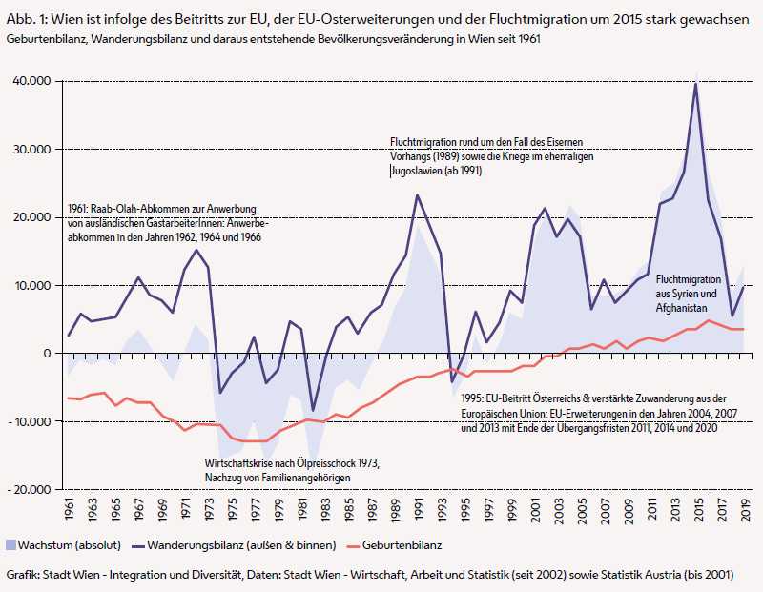

(Dem1)

<https://stp.wien.gv.at/viennaviz/anonymous/embed.html?id=d043bf84-dd58-4947-9dc8-538894993480&status=published>

Rückblickend kann die Zuwanderung nach Wien in fünf Phasen eingeteilt werden (Abb. 1):

* Die erste Phase zwischen 1961 und 1973 war stark durch die Migration von „GastarbeiterInnen“ geprägt. Innerhalb von 12 Jahren betrug die Wanderungsbilanz der Stadt Wien 106.258 Personen. Doch diese starke Zuwanderung war gerade ausreichend, um die im selben Zeitraum stark negative Geburtenbilanz (-105.946 Personen) auszugleichen. Die Bevölkerungszahl der Stadt Wien stagnierte, während die Zahl der ausländischen StaatsbürgerInnen von 23.651 auf 95.710 Personen anstieg.
* Mit der Ölkrise im Jahr 1973 änderte sich diese Situation: Der Ölpreisschock führt zu einer Rezession, und die Phase der „GastarbeiterInnenmigration“ kam zu einem Ende. Es folgte eine Zeit des verstärkten Familiennachzugs. Die Wanderungsbilanz für den Zeitraum zwischen 1974 und 1987 war mit insgesamt 4.160 Personen leicht positiv, doch aufgrund der mit -148.828 Personen weiter stark negativen Geburtenbilanz sank die Bevölkerungszahl der Stadt Wien deutlich. 1988 erreichte die Stadt Wien mit 1.484.258 EinwohnerInnen ihren niedrigsten Bevölkerungsstand im 20. Jahrhundert. Am Ende dieser Phase im Jahr 1987 hatten im Jahresdurchschnitt 121.932 WienerInnen eine ausländische Staatsbürgerschaft.
* Erst ab dem Jahr 1988 begann Wien wieder zu wachsen. Mit dem Fall des Eisernen Vorhangs kam es zu einer grundlegenden Veränderung der geopolitischen Situation der Stadt: Wien befand sich nicht mehr in einer Randlage an einer undurchlässigen Grenze, sondern wurde zu einem Tor in die ost- und mitteleuropäischen Staaten. Auch in Folge der Kriege am Balkan kam es daher zwischen 1988 und 1994 zu einer erneuten Phase der starken Zuwanderung nach Wien, die sich nun wieder in einem Wachstum des Bevölkerungsstands niederschlug. Die Wanderungsbilanz in der Höhe von 86.370 Personen führte trotz einer weiterhin noch negativen Geburtenbilanz von -27.961 Personen zu einem Bevölkerungswachstum um 58.409 Personen zwischen 1988 und 1994. Die Zahl der WienerInnen ohne österreichische Staatsbürgerschaft stieg auf 230.501 Personen.
* Der österreichische EU-Beitritt im Jahr 1995 kann als Beginn einer bis heute andauernden Phase gesehen werden: der verstärkten Zuwanderung aus Staaten der Europäischen Union – vor allem rund um die Ost- und Südost-Erweiterungen 2004, 2007 und 2013 sowie rund um das Auslaufen der Übergangsfristen für die ArbeitnehmerInnenfreizügigkeit nach diesen Erweiterungen.
* Zusätzlich zur Zuwanderung aus europäischen Staaten führte die Fluchtmigration im Wesentlichen aus Syrien und Afghanistan rund um das Jahr 2015 zu einer starken Zuwanderung nach Wien. Im gesamten Zeitraum seit 1995 ergeben die Wanderungsbilanz und die seit 2004 nun ebenfalls positive Geburtenbilanz ein starkes Bevölkerungswachstum um 368.524 Personen bis Anfang 2020. Im Durchschnitt des Jahres 2019 hatten 579.881 WienerInnen eine ausländische Staatsbürgerschaft.

Die letzten verfügbaren Daten zum Zeitpunkt der Veröffentlichung dieses Berichts zeigen für 2019 einen leichten Anstieg der Zuwanderung nach Wien. Insgesamt liegt die Wanderungsbilanz mit dem In- und Ausland mit 9.887 Personen jedoch weiterhin niedriger als in den Jahren zwischen 2010 und 2017. Gemeinsam mit einer weiterhin positiven Geburtenbilanz führte die Wanderungsbilanz zu einem Wachstum der Wiener Bevölkerung um 13.700 Personen im Jahr 2019. Sollten sich die bisherigen Prognosen bestätigen, ist davon auszugehen, dass Wien im Jahr 2027 zu einer Metropole mit mehr als zwei Millionen EinwohnerInnen werden wird – so wie schon im Jahr 1910.[4]

#### Wiener Lebensqualitätsstudie: Einstellung der Bevölkerung zum Wachstum der Stadt Wien

Wie Abbildung 2 zeigt, wird das Bevölkerungswachstum der Stadt von den WienerInnen positiv gesehen. Insgesamt rund 75 % der in der Wiener Lebensqualitätsstudie 2018[5] befragten Personen gaben an, dass sie diese Entwicklung sehr oder eher positiv sehen. Der Migrationshintergrund führt dabei zu deutlichen Unterschieden im Antwortverhalten. So stimmten der Aussage rund 87 % der Personen mit Migrationshintergrund der ersten Generation zu. Doch auch von den WienerInnen ohne Migrationshintergrund begrüßen 71 % das Wachstum der Stadt.

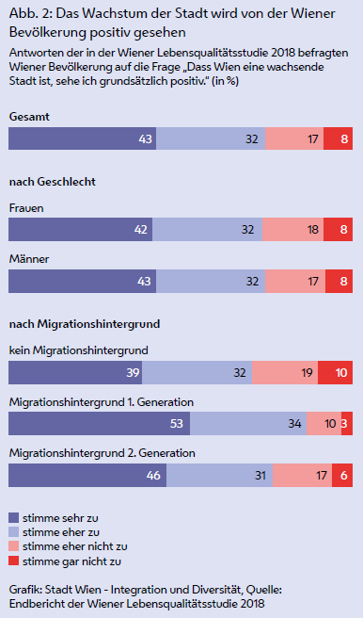

(Dem2)

### … und aus dem ältesten das jüngste Bundesland Österreichs

Die eben beschriebene Zuwanderung hat in den letzten Jahrzehnten zu einer Verjüngung der Wiener Bevölkerung geführt – absolut, aber vor allem im Vergleich zu den anderen acht Bundesländern in Österreich (Abb. 3).

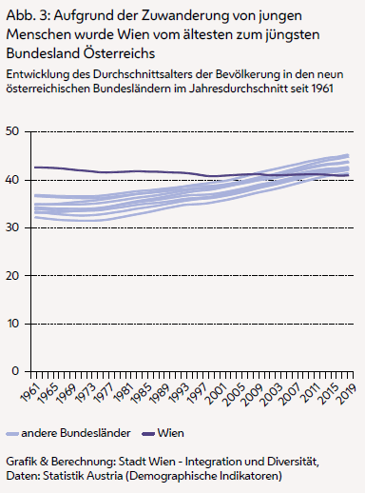

(Dem3)

<https://stp.wien.gv.at/viennaviz/anonymous/embed.html?id=ab090500-103d-4bea-9350-2ded8685e583&status=published>

Durch die Zuwanderung von jungen Menschen aus dem In- und Ausland ist das durchschnittliche Alter der WienerInnen leicht gesunken, während die anderen Bundesländer deutlich gealtert sind.

In den 1960er und 1970er Jahren galt Wien als eine der demografisch ältesten Städte der Welt. Wichtige Gründe dafür waren Geburtenausfälle während der beiden Weltkriege und während der Wirtschaftskrise der 1930er[6] Jahre. Das durchschnittliche Alter der WienerInnen betrug im Jahr 1961 rund 42,6 Jahre und lag damit um etwa sechs Jahre über dem österreichweiten Durchschnitt und etwa zehn Jahre über dem damals jüngsten Bundesland Vorarlberg. Doch während in den folgenden Jahren das durchschnittliche Alter der Bevölkerung in den anderen Bundesländern deutlich stieg, sank es in Wien sogar geringfügig. Seit 2015 ist Wien das demografisch jüngste Bundesland in Österreich. Das durchschnittliche Alter der WienerInnen lag 2019 bei 41,0 Jahren. Verantwortlich für diese Entwicklung ist die Zuwanderung junger Frauen und Männer sowohl aus den anderen Bundesländern als auch aus dem Ausland.

### Entwicklung der Wiener Bevölkerung seit 2002 im Detail

Seit dem Jahr 2002 ermöglichen die amtlichen Registerdaten einen weitaus detaillierteren Blick auf die Zusammensetzung der Wiener Bevölkerung als in den Jahren davor. Diese Daten werden im folgenden Abschnitt verwendet, um die Entwicklungen in den letzten Jahren abzubilden und zu zeigen, wie sich die Zuwanderung der vergangenen Jahrzehnte auf die Zusammensetzung der Bevölkerung ausgewirkt hat.

Wien ist seit langer Zeit eine Einwanderungsstadt: 30,8 % der Bevölkerung haben nicht die österreichische Staatsbürgerschaft, 36,7 % sind im Ausland geboren, und 41,3 % haben eine ausländische Herkunft.

Genauso wie Österreich ein Einwanderungsland ist, ist Wien seit langer Zeit eine Einwanderungsstadt. Unabhängig davon, welche Definitionen und Kennzahlen verwendet werden, zeigt sich, dass in Wien seit vielen Jahren der Anteil der Bevölkerung mit Migrationsbezug steigt – so wie in anderen europäische Metropolen wie Amsterdam, Stuttgart, Frankfurt am Main, London oder Brüssel auch[7] (Abb. 4).

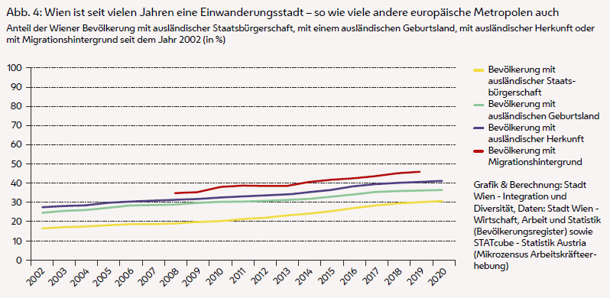

(Dem4)

<https://stp.wien.gv.at/viennaviz/anonymous/embed.html?id=95ec5ee7-dcd0-4bb5-af0e-b5a5f07a8bab&status=published>

* Der Anteil der in Wien lebenden Personen mit einer ausländischen Staatsbürgerschaft ist seit dem Jahr 2002 von 16,4 % auf 30,8 % Anfang des Jahres 2020 gestiegen.
* Der Anteil der im Ausland geborenen WienerInnen hat im selben Zeitraum von 24,6 % auf 36,7 % zugenommen.
* Während im Jahr 2002 rund 27,2 % der WienerInnen eine ausländische Herkunft hatten, lag der Anteil Anfang 2020 bei rund 41,3 %.
* Da in den amtlichen Registerdaten keine Informationen zu den Eltern vorliegen, kann der Migrationshintergrund erst seit dem Jahr 2008 mit der Mikrozensus-Arbeitskräfteerhebung abgebildet werden. Seitdem kam es zu einem Anstieg von ursprünglich 35,1 % auf 45,9 % im Durchschnitt des Jahres 2019.

Der Anteil der WienerInnen aus früheren Zuwanderungsländern wie dem ehemaligen Jugoslawien oder der Türkei sinkt, während jener aus Staaten der EU/EFTA oder sonstigen Drittstaaten steigt.

Mit der Zuwanderung seit dem Jahr 2002 hat sich auch die Zusammensetzung der Wiener Bevölkerung mit ausländischer Herkunft verändert: Während der Anteil der WienerInnen aus frühen Zuwanderungsländern wie dem ehemaligen Jugoslawien bei 8,8 % stagniert und jener aus der Türkei leicht auf 4,0 % zurückgegangen ist, kam es in den vergangenen Jahren zu einer starken Zuwanderung aus den neuen und alten Mitgliedstaaten der Europäischen Union. Seit 2002 ist der Anteil der WienerInnen aus Staaten der EU oder EFTA von 9,9 % auf 17,1 % gestiegen. Ebenfalls gestiegen ist der Anteil der Bevölkerung aus sonstigen Drittstaaten – er lag 2002 bei 5,2 % und stieg auf 11,5 % (Abb. 5).

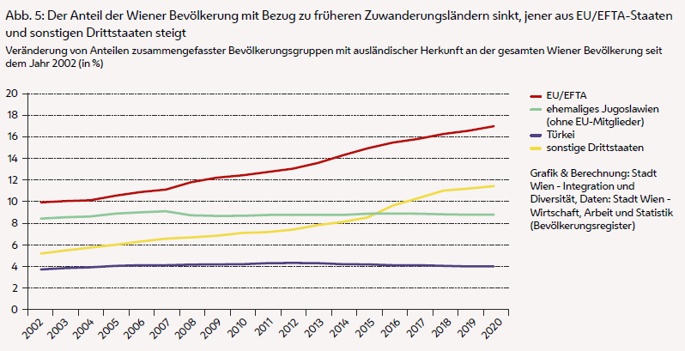

(Dem5)

<https://stp.wien.gv.at/viennaviz/anonymous/embed.html?id=05c32799-ba2f-4e8d-9a50-79a4dca9d52b&status=published>

## Wiener Bevölkerung im Jahr 2020

### Zusammensetzung der Wiener Bevölkerung

Die Zuwanderung nach Wien hat – gemeinsam mit dem restriktiven Staatsbürgerschaftsrecht – nachhaltige Auswirkungen auf die heutige Zusammensetzung der Wiener Bevölkerung, wie die Statistik des Bevölkerungsstandes zeigt. Berücksichtigt wurden darin alle hauptgemeldeten Personen (inklusive Obdachlosenmeldungen), die sich laut dem Zentralen Melderegister seit zumindest 90 Tagen durchgehend in Wien aufhalten.

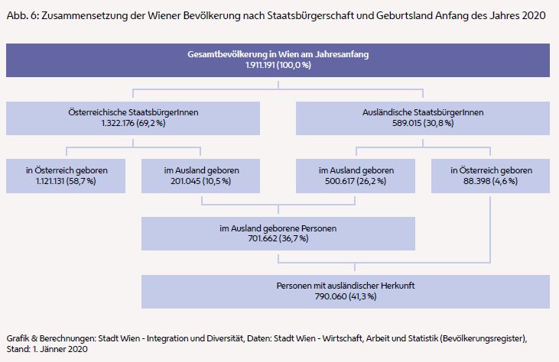

(Dem6)

Wie Abbildung 6 zeigt, lebten am 1. Jänner 2020 in Wien 1.911.191 Menschen – davon waren 978.900 Frauen und 932.291 Männer. Rund 69,2 % der WienerInnen (1.322.176 Personen) besaßen die österreichische Staatsbürgerschaft[8], und 30,8 % (589.015 Personen) waren ausländische StaatsbürgerInnen. 201.045 WienerInnen mit österreichischer Staatsbürgerschaft waren selbst im Ausland geboren – das entspricht 10,5 % der in Wien lebenden Bevölkerung. Gleichzeitig waren 88.398 WienerInnen beziehungsweise 4,6 % der Wiener Bevölkerung zwar in Österreich geboren, hatten jedoch noch nicht die österreichische Staatsbürgerschaft erworben. Weitere 500.617 WienerInnen waren sowohl im Ausland geboren als auch ausländische StaatsbürgerInnen.

Insgesamt waren mit 1. Jänner 2020 rund 36,7 % der Wiener Bevölkerung im Ausland geboren. 41,3 % der WienerInnen hatten eine ausländische Herkunft – sie besaßen entweder nicht die österreichische Staatsbürgerschaft oder waren im Ausland geborene österreichische StaatsbürgerInnen.

Die Wiener Bevölkerung mit ausländischer Herkunft stellt jedoch keine homogene Gruppe dar: So hatten die 1.911.191 WienerInnen Anfang 2020 genau 181 verschiedene Staatsbürgerschaften.[9]

47,8 % der Wiener Bevölkerung besitzen entweder nicht die österreichische Staatsbürgerschaft, wurden im Ausland geboren oder haben zwei im Ausland geborene Eltern.

Anders als die bisher verwendeten Daten des amtlichen Bevölkerungsregisters enthält der Mikrozensus auch Angaben zum Geburtsland der Eltern. Damit lässt sich der Migrationsbezug der Wiener Bevölkerung bis zur zweiten Generation sichtbar machen. Dabei wird klar ersichtlich, dass Migration große Teile der Wiener Bevölkerung prägt (Abb. 7).

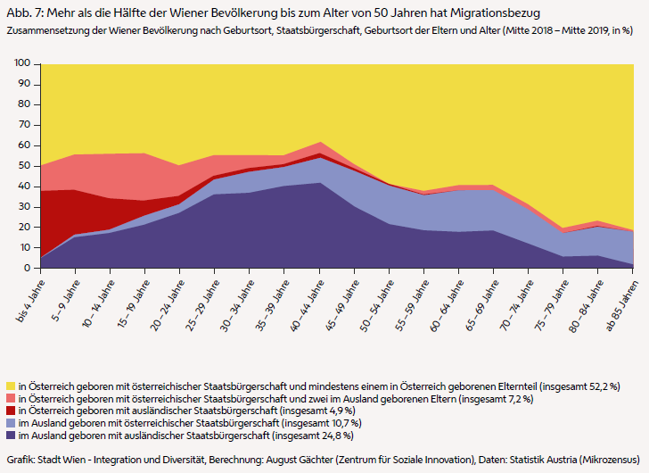

(Dem7)

<https://stp.wien.gv.at/viennaviz/anonymous/embed.html?id=bdab69ca-b308-4980-93cf-8705761d5ce3&status=published>

Insgesamt zeigen diese Daten des Mikrozensus, dass im Durchschnitt von Mitte 2018 bis Mitte 2019 rund 47,8 % der Wiener Bevölkerung in der einen oder anderen Form Migrationsbezug hatten – sei es, weil sie nicht die österreichische Staatsbürgerschaft besaßen, weil sie im Ausland geboren wurden oder weil ihre beiden Eltern im Ausland auf die Welt gekommen waren. Bis zur Altersgruppe der 45 bis 49 Jahre alten WienerInnen lag der Anteil der Personen mit Migrationsbezug jeweils über 50 % und sank erst bei der Bevölkerung ab 50 Jahren auf niedrigere Werte.

### Wiener Bevölkerung nach Staatsbürgerschaft und Herkunft

Im vorangegangenen Abschnitt wurde ausgehend von der Staatsbürgerschaft sowie dem Geburtsland bereits kurz auf die Zusammensetzung der Wiener Bevölkerung eingegangen. In Folge wird ein genauerer Blick auf die Staatsbürgerschaft sowie Herkunft der WienerInnen geworfen:

Anfang 2020 lebten in Wien 1.322.176 Menschen mit österreichischer Staatsbürgerschaft sowie 589.015 WienerInnen ohne österreichische Staatsbürgerschaft. Damit besitzen 30,8 % der WienerInnen eine ausländische Staatsbürgerschaft. 4,6 % der Wiener Bevölkerung hatten eine Staatsbürgerschaft aus einem der „alten“ EU-Mitgliedstaaten vor 2004 oder aus der EFTA, 9,1 % die Staatsbürgerschaft eines der seit 2004 der EU beigetretenen Länder, 9,9 % die Staatsbürgerschaft eines anderen europäischen Staates und 7,2 % die eines anderen Drittstaates außerhalb von Europa (Abb. 8).

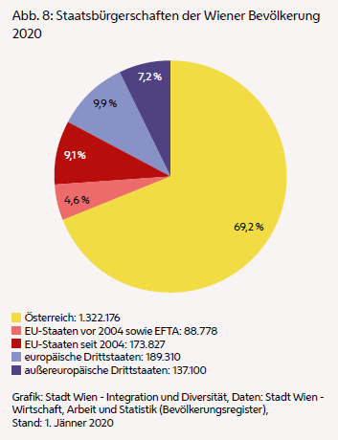

(Dem8)

<https://stp.wien.gv.at/viennaviz/anonymous/embed.html?id=82350d35-b036-4eb1-992d-b91217941c9b&status=published>

Wird anstelle der Staatsbürgerschaft die Definition der Herkunft verwendet, liegt die Zahl der WienerInnen mit ausländischer Herkunft etwas höher, da auch im Ausland geborene Menschen mit österreichischer Staatsbürgerschaft miteinbezogen werden. Mit Anfang des Jahres 2020 hatten 1.121.131 WienerInnen eine österreichische Herkunft und 790.060 WienerInnen eine ausländische Herkunft. 5,7 % der Wiener Bevölkerung haben ihre Herkunft in einem der EU-Mitglieder vor 2004 oder der EFTA und weitere 11,4 % in den seit 2004 der EU neu beigetretenen Staaten. 14,4 % der WienerInnen haben ihre Herkunft in anderen Staaten Europas und 9,9 % in anderen Drittstaaten außerhalb Europas (Abb. 9).

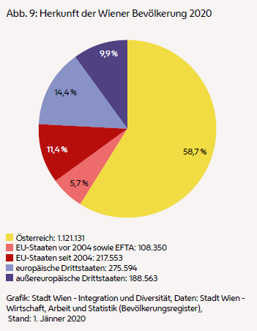

(Dem9)

<https://stp.wien.gv.at/viennaviz/anonymous/embed.html?id=6e3b13dd-e73c-4b35-926d-9cd96a3aa5a8&status=published>

Die wichtigsten Herkunftsländer der Wiener Bevölkerung mit ausländischer Herkunft haben sich in den vergangenen Jahren kaum verändert: Anfang 2020 hatten 101.888 WienerInnen eine serbische Herkunft, 76.281 eine Herkunft aus der Türkei, 61.945 aus Deutschland sowie 55.051 aus Polen. Nach Staatsbürgerschaften betrachtet zeigt sich jedoch eine etwas andere Reihenfolge, da viele in der Türkei oder Bosnien und Herzegowina geborene WienerInnen bereits die österreichische Staatsbürgerschaft erworben haben. Dies trägt dazu bei, dass die deutschen StaatsbürgerInnen in Wien im Jahr 2019 zum ersten Mal die zweitgrößte Bevölkerungsgruppe ohne österreichische Staatsbürgerschaft stellten (Abb. 10).

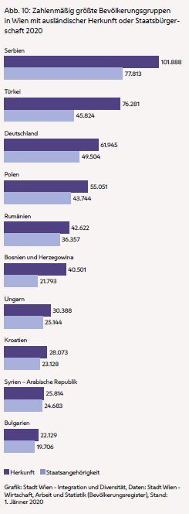

(Dem10)

<https://stp.wien.gv.at/viennaviz/anonymous/embed.html?id=d33d6b3e-519c-4714-b33c-461f36a1964b&status=published>

Im Anhang finden Sie eine detaillierte Tabelle zur Zusammensetzung der Wiener Bevölkerung nach Staatsbürgerschaft, Geburtsland, Herkunft und Geschlecht.

### Ein detaillierter Blick auf die Herkunft der Wiener Bevölkerung

41,3 % der Wiener Bevölkerung hatten Anfang 2020 eine ausländische Herkunft: Sie waren entweder ausländische StaatsbürgerInnen oder im Ausland geborene Menschen mit österreichischer Staatsbürgerschaft.

Die Zuwanderung nach Wien erfolgt vor allem im jungen Alter – insbesondere zum Erwerb einer Ausbildung oder für die Erwerbstätigkeit. Dies wird auch in der altersmäßigen Zusammensetzung der Wiener Bevölkerung sichtbar: Mit 27,8 % hat etwas mehr als ein Viertel der WienerInnen im Pensionsalter ab 65 Jahren eine ausländische Herkunft. Im Gegensatz dazu liegt der Anteil der ausländischen StaatsbürgerInnen und der im Ausland geborenen österreichischen StaatsbürgerInnen in der Altersgruppe zwischen 25 und 44 Jahren fast doppelt so hoch: Mit 50,9 % hatte Anfang 2020 die Mehrheit der WienerInnen in dieser Altersgruppe eine ausländische Herkunft (Abb. 11).

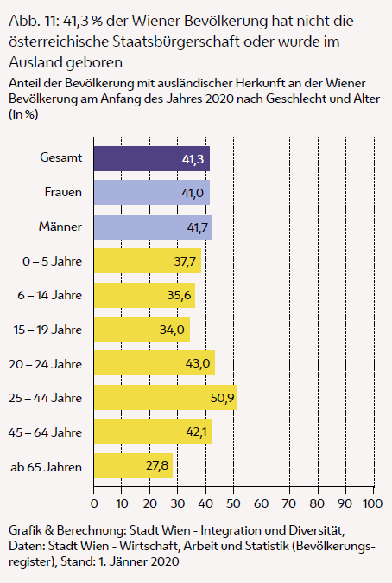

(Dem11)

<https://stp.wien.gv.at/viennaviz/anonymous/embed.html?id=d1a3815c-7745-4cd8-8165-375f953eaf62&status=published>

In allen 23 Wiener Gemeindebezirken leben WienerInnen mit ausländischer Herkunft. Dennoch zeigt Abbildung 12, dass Unterschiede beim Anteil der BewohnerInnen mit ausländischer Herkunft bestehen. Überdurchschnittlich viele zugewanderte Menschen leben vor allem in den dicht verbauten und eng bewohnten Gebieten der Stadt. In zwei Bezirken hatte mehr als die Hälfte der EinwohnerInnen eine ausländische Herkunft – in Rudolfsheim-Fünfhaus seit dem Jahr 2015 sowie in der Brigittenau seit 2018. Das bedeutet, dass mehr als die Hälfte der BewohnerInnen dieser Bezirke entweder nicht die österreichische Staatsbürgerschaft besitzt oder aber, dass sie österreichische StaatsbürgerInnen sind, die im Ausland geboren wurden. In Margareten und Favoriten liegt der Anteil der BewohnerInnen mit ausländischer Herkunft knapp unter 50 %. Am weitesten unter dem Wiener Durchschnitt liegen Liesing und Hietzing mit jeweils rund um 30 % EinwohnerInnen mit ausländischer Herkunft.

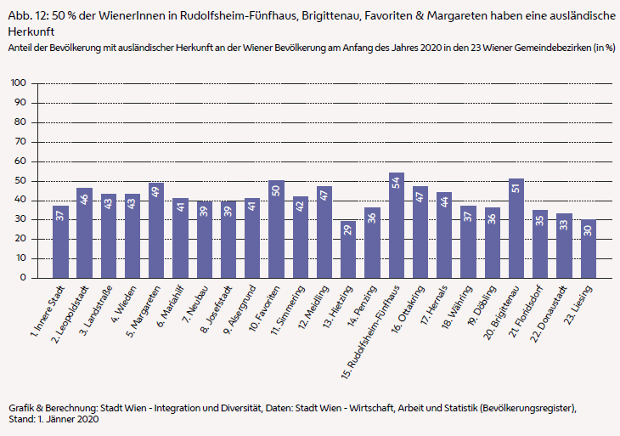

(Dem12)

<https://stp.wien.gv.at/viennaviz/anonymous/embed.html?id=595bb959-10c2-411f-b03e-a46344135b35&status=published>

Ein Blick auf die aus dem Melderegister stammenden Daten zur Aufenthaltsdauer zeigt, dass Anfang des Jahres 2020 rund 78 % der WienerInnen seit zumindest zehn Jahren in Österreich lebten. Rund 12 % der Wiener Bevölkerung wurden innerhalb der letzten fünf bis neun Jahre ansässig, und 10 % zogen innerhalb der letzten vier Jahre nach Österreich oder wurden in diesem Zeitraum geboren.

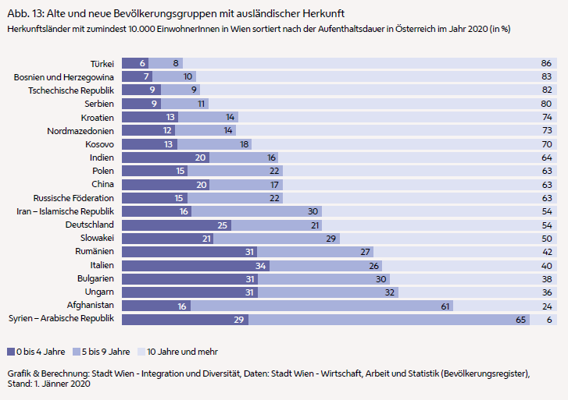

(Dem13)

<https://stp.wien.gv.at/viennaviz/anonymous/embed.html?id=2d486e31-4ddb-4654-8e05-c547c88ca9f2&status=published>

Nach einzelnen Herkunftsländern betrachtet spiegeln sich in den unterschiedlichen Aufenthaltsdauern die Migrationsbewegungen der letzten Jahrzehnte wider: Weit mehr als die Hälfte der WienerInnen mit Herkunft aus Rumänien, Italien, Bulgarien und Ungarn ist erst in den letzten neun Jahren zugewandert. Die beiden „jüngsten“ Zuwanderungsgruppen nach Wien bilden Menschen aus Afghanistan (76 % haben eine Aufenthaltsdauer von weniger als zehn Jahren) sowie Syrien (94 % sind erst innerhalb der letzten neun Jahre nach Österreich gekommen). Die historisch „ältesten“ Gruppen in Wien sind die Bevölkerungsgruppen mit Herkunft aus der Türkei, aus Bosnien und Herzegowina sowie der Tschechischen Republik: Zwischen 86 % und 82 % der WienerInnen aus diesen Ländern leben schon zumindest zehn Jahre in Österreich (Abb. 13).

## Zuzüge und Wegzüge

Wien ist eine wachsende Stadt. Dafür verantwortlich ist vor allem die Zuwanderung aus dem Ausland, aber seit dem Jahr 2004 erstmals seit vielen Jahrzehnten auch eine positive Geburtenbilanz. Doch welche Menschen ziehen nach Wien, und wer zieht wieder weg? Diese Fragen sollen in dem folgenden Abschnitt beantwortet werden.

Mit den Daten der Wanderungsstatistik kann in Österreich ein detailliertes Bild der jedes Jahr nach Wien zuziehenden und wieder wegziehenden Menschen gezeichnet werden. Diese berücksichtigt alle Ortswechsel, die zu einer dauerhaften Änderung des Hauptwohnsitzes führten und im Melderegister erfasst wurden. Dies betrifft sowohl Wanderungen zwischen den neun österreichischen Bundesländern (Binnenwanderung) als auch die Wanderung zwischen Österreich und anderen Staaten der Welt (Außenwanderung). Personen, die sich zum Stichtag erst weniger als 90 Tage durchgehend in Österreich aufhielten, werden nicht berücksichtigt.

### Zuzüge und Wegzüge nach Wien insgesamt

Die Mobilität von EU-BürgerInnen sowie von Drittstaatsangehörigen hat in den vergangenen Jahren stark zugenommen. Immer mehr Menschen ziehen aus dem Inland und Ausland nach Wien, aber auch wieder in die andere Richtung.

Insgesamt nahm die Zahl der Zuzüge nach und der Wegzüge aus Wien in den vergangenen Jahren zu. Dies liegt vor allem an der gestiegenen Mobilität von Menschen ohne österreichische Staatsbürgerschaft, wie Abbildung 14 zeigt.

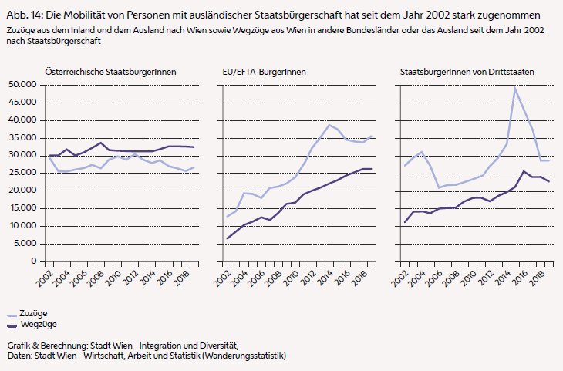

(Dem14a, Dem14b, Dem14c)

<https://stp.wien.gv.at/viennaviz/anonymous/embed.html?id=36fd9204-111f-4c32-b0a6-d8c336a607c5&status=published>

<https://stp.wien.gv.at/viennaviz/anonymous/embed.html?id=83e2da12-f18e-44f1-9360-76823422509c&status=published>

<https://stp.wien.gv.at/viennaviz/anonymous/embed.html?id=8ad72b48-ef29-4c0e-9a38-94a7ce292f34&status=published>

Die Zahl der Zuzüge von österreichischen StaatsbürgerInnen nach Wien schwankt seit dem Jahr 2002 rund um den langjährigen Mittelwert von etwa 27.600 Personen. Im Jahr 2019 zogen 26.644 WienerInnen mit österreichischer Staatsbürgerschaft aus den anderen Bundesländern oder dem Ausland nach Wien. Die Zahl der Wegzüge österreichischer StaatsbürgerInnen lag zuletzt mit 32.355 Personen knapp über dem Durchschnitt von rund 31.600 Personen. Insgesamt ergibt sich damit seit vielen Jahren eine leicht negative Wanderungsbilanz der Stadt Wien bei Personen mit österreichischer Staatsbürgerschaft.

Bei ausländischen StaatsbürgerInnen nahmen seit dem Jahr 2002 sowohl die Zuzüge nach Wien als auch die Wegzüge in andere Bundesländer oder ins Ausland zu. Da im Jahr 2019 64.602 Menschen mit einer ausländischen Staatsbürgerschaft nach Wien zuzogen und 49.004 in Bundesländer oder ins Ausland wegzogen, ergibt sich für die Stadt Wien eine positive Wanderungsbilanz von ausländischen StaatsbürgerInnen in der Höhe von 15.598 Personen.

### Wanderung zwischen Wien und dem Ausland

Im Saldo wandern seit dem Jahr 2006 jedes Jahr mehr Menschen mit einer EU/EFTA-Staatsbürgerschaft aus dem Ausland nach Wien zu als Drittstaatsangehörige. Die einzige Ausnahme ist der Höhepunkt des letzten Fluchtereignisses im Jahr 2015.

Mit der Fluchtmigration des Jahres 2015 hat die Wanderungsbilanz der Stadt Wien mit dem Ausland eine langjährige Spitze erreicht. Damals zogen 37.942 Menschen mehr aus dem Ausland nach Wien als wieder weg. Seitdem ging die Wanderungsbilanz mit dem Ausland bis 2018 wieder kontinuierlich zurück und stieg im Jahr 2019 leicht auf 14.526 Personen. Trotz des Anstiegs ist dies die zweitniedrigste Wanderungsbilanz seit dem Jahr 2011 und liegt unter dem langjährigen Durchschnitt seit 2002.

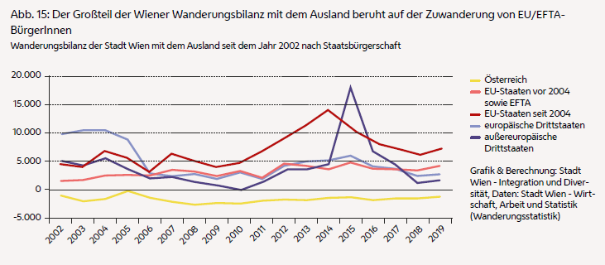

(Dem15)

<https://stp.wien.gv.at/viennaviz/anonymous/embed.html?id=c316e813-fc63-4c8e-b170-2c5ff815cc96&status=published>

Eine Aufschlüsselung der Wanderungsbilanz nach der Staatsangehörigkeit der zugewanderten Menschen ermöglicht einen genaueren Blick darauf, wer in den letzten Jahren zugewandert ist (Abb. 15). Zwischen 2002 und 2005 lag die Zuwanderung von Menschen mit der Staatsangehörigkeit eines Drittstaates noch über jener von Menschen aus der EU oder EFTA – rund die Hälfte davon betraf Menschen mit der Staatsangehörigkeit von Serbien und Montenegro oder der Türkei. Doch seit dem Jahr 2006 sind im Saldo in jedem Jahr mehr Menschen mit einer EU- oder EFTA-Staatsbürgerschaft aus dem Ausland zugewandert als aus Drittstaaten. Die einzige Ausnahme bildet das Jahr 2015, als außergewöhnlich viele Menschen mit der Staatsbürgerschaft eines Drittstaates nach Wien zuzogen. Dieses Jahr war der Höhepunkt des siebenten großen Fluchtereignisses in Österreich seit 1945, doch auch die erhöhten Werte in der Wanderungsbilanz mit den außereuropäischen Drittstaaten zwischen 2012 und 2017 sind von diesem Ereignis beeinflusst.

In den letzten Jahren führten einige Ereignisse zu einer starken Zuwanderung nach Wien: die Erweiterungen der Europäischen Union (2004, 2007 und 2013), der Wegfall der Übergangsfristen für die ArbeitnehmerInnenfreizügigkeit der damals beigetretenen Länder (2011, 2014 und 2020) sowie die Kriege in Syrien und Afghanistan. Gemeinsam führten diese Ereignisse in den letzten Jahren zu einer im historischen Vergleich außergewöhnlich starken Zuwanderung nach Wien. Doch die Zuwanderung aus den neuen Mitgliedstaaten der EU hatte ihren Höhepunkt bereits im Jahr 2014, und auch jene aus außereuropäischen Drittstaaten ist seit 2015 stark gefallen. Insgesamt lässt sich feststellen, dass die letzte Phase der starken Zuwanderung nach Wien offenbar vorerst zu einem Ende gekommen ist.

### Wanderung zwischen Wien und den Bundesländern

Zwischen 2009 und 2016 hatte Wien durchgehend eine positive Wanderungsbilanz mit den Bundesländern. Seitdem lag sie wieder im negativen Bereich – so wie bereits zwischen 2003 und 2008. Im Jahr 2019 wanderten 32.876 Menschen aus den Bundesländern nach Wien, und 37.515 Personen zogen aus Wien in eines der anderen Bundesländer. Damit wanderten im Jahr 2019 insgesamt 4.639 WienerInnen mehr in die Bundesländer als aus den Bundesländern nach Wien.

Etwas mehr als die Hälfte der Zuzüge aus den Bundesländern nach Wien und fast zwei Drittel der Wegzüge aus Wien in die Länder betreffen Niederösterreich: Während im Jahr 2019 genau 16.774 Menschen aus Niederösterreich nach Wien zuwanderten, verlegten 24.031 WienerInnen ihren Wohnsitz nach Niederösterreich – ein großer Teil davon in Gemeinden im direkten Einzugsbereich von Wien (die Gemeinden mit den meisten Zuzügen aus Wien waren Schwechat mit 1.228 Personen, Klosterneuburg mit 942 Personen sowie Wiener Neustadt mit 595 Personen, die sich aus Wien dort niederließen).

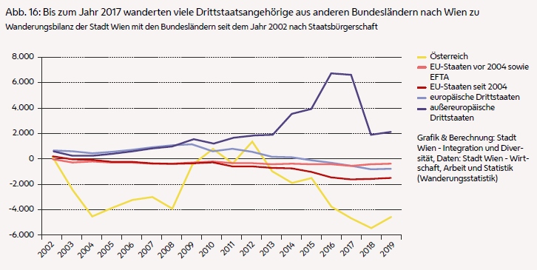

(Dem16)

<https://stp.wien.gv.at/viennaviz/anonymous/embed.html?id=2642cad7-9618-4bbc-baf6-c5f7dfab6fb2&status=published>

Mit einer Betrachtung nach zusammengefassten Staatsbürgerschaftsgruppen ist es möglich, die wichtigste Ursache für die seit 2018 stark negative Wanderungsbilanz mit dem Inland zu erkennen: Im Jahr 2017 betrug die Binnenwanderungsbilanz österreichischer StaatsbürgerInnen -4.613 Personen und lag 2018 bei -5.267 Personen. Auch bei der Binnenwanderungsbilanz von EU-BürgerInnen sowie von StaatsbürgerInnen europäischer Drittstaaten gab es zwischen 2017 und 2018 kaum Veränderungen. Bei den StaatsbürgerInnen von außereuropäischen Drittstaaten kam es jedoch zu einem besonders starken Rückgang der Wanderungsbilanz mit dem Inland von 6.568 Personen (2017) auf 1.919 Personen im Jahr 2018. Im Jahr 2019 lagen die Werte bei allen Gruppen in etwa auf demselben Niveau wie schon 2018 (Abb. 16).

## Rechtliche Grundlagen für die Einwanderung nach Österreich

Die Einwanderung von ausländischen Staatsangehörigen aus dem Ausland und deren Lebenssituation in Österreich werden von drei höchst unterschiedlichen rechtlichen Regimen bestimmt, je nachdem, ob sie EWR- und Schweizer Staatsangehörige, Drittstaatsangehörige oder Geflüchtete sind.

### Steuerung der Einwanderung: strenge Erteilungsvoraussetzungen statt Quoten

Nur ein geringer Teil der Einwanderung nach Österreich und Wien wird über Niederlassungsquoten gesteuert bzw. kann über Quoten gesteuert werden. Die Freizügigkeit von EWR- und Schweizer BürgerInnen[10] unterliegt keiner zahlenmäßigen Beschränkung. Auch der Familiennachzug von drittstaatsangehörigen Familienangehörigen zu ihren österreichischen, EWR- und Schweizer Familienangehörigen unterliegt keiner Quotenbeschränkung.

Die einzige zahlenmäßig relevante Quote ist diejenige zur Begründung einer Familiengemeinschaft von Drittstaatsangehörigen mit ihren in Österreich niedergelassenen drittstaatsangehörigen Familienangehörigen.[11] Andere in der jährlichen Niederlassungsquote verbliebene Gruppen wie zum Beispiel diejenige für privat aufhältige Personen oder daueraufenthaltsberechtigte Drittstaatsangehörige aus anderen EU-Staaten fallen zahlenmäßig nicht ins Gewicht.

Bei den Fachkräften in Mangelberufen werden jährlich im Rahmen einer Verordnung nach dem Ausländerbeschäftigungsgesetz (§ 12a) diese Mangelberufe festgelegt und begrenzt. Demnach dürfen auf Bundesländerebene maximal 300 solche Bewilligungen erteilt werden. Auch im Bereich der Saisonarbeitskräfte und ErntehelferInnen gibt es beschäftigungsrechtliche Höchstzahlen. Alle anderen Formen der Einwanderung wurden nach und nach von der Quotenbeschränkung ausgenommen, zuletzt die Rot-Weiß-Rot-Karte im Jahr 2011.

Die Steuerung der Einwanderung erfolgt zunehmend über die Normierung restriktiver Erteilungsvoraussetzungen und deren strenge Anwendung. Vor allem Art und Höhe des nachzuweisenden Einkommens, Rechtsanspruch auf eine ortsübliche Unterkunft und Deutschkenntnisse vor Einreise sind dabei relevant.

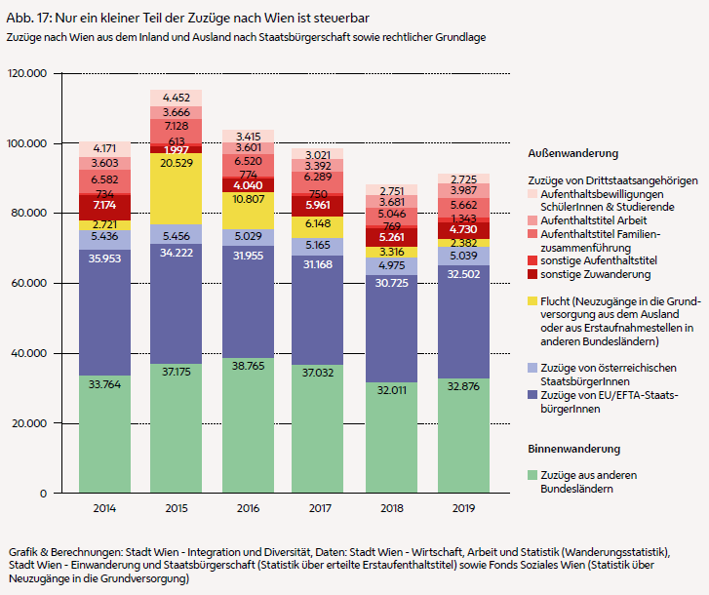

(Dem17)

### Freizügigkeitsregelungen für EWR- und Schweizer Staatsangehörige

Für EWR- und Schweizer Staatsangehörige und deren Familienangehörige, auch wenn sie Drittstaatsangehörige sind, gilt die unionsrechtlich und mit der Schweiz bilateral (Freizügigkeitsabkommen) gewährleistete Personenfreizügigkeit. Das bedeutet, dass StaatsbürgerInnen eines EWR-Mitgliedsstaates beziehungsweise der Schweiz sich in jedem Mitgliedsstaat des EWR niederlassen und dort unter bestimmten Voraussetzungen leben und sich aufhalten können. Für die Niederlassung benötigen sie eine so genannte Anmeldebescheinigung, die bei der Einwanderungsbehörde beantragt werden muss.[12]

Das Recht, sich in einem anderen EWR-Land für mehr als drei Monate aufzuhalten, besteht, wenn der oder die EWR-oder Schweizer StaatsbürgerIn einer unselbstständigen oder selbstständigen Beschäftigung nachgeht oder eine Ausbildung absolviert oder über ausreichende finanzielle Mittel verfügt, sodass er/sie keine Sozialhilfeleistungen in Anspruch nehmen muss.

Sie sind österreichischen StaatsbürgerInnen unter den genannten Voraussetzungen weitgehend gleichgestellt, haben aber nur auf kommunaler Ebene ein Wahlrecht. Sie haben eine hohe aufenthaltsrechtliche Sicherheit, eine dauerhafte Niederlassungsperspektive, das Recht auf Familiengemeinschaft mit einem über die Kernfamilie hinausgehenden Kreis von Familienangehörigen[13], freien Zugang zum Arbeitsmarkt für selbstständige und unselbstständige Erwerbstätigkeit und gleiche soziale Rechte unter den Bedingungen des Freizügigkeitsrechts.[14]

Durch die Ost- und Südost-Erweiterungen der Europäischen Union (2004, 2007, 2013) und das Auslaufen der Übergangsfristen für elf Erweiterungsstaaten (2011, 2014, 2020) hat sich der Kreis der freizügigkeitsberechtigten EWR-BürgerInnen stark erweitert, und die günstigen rechtlichen Bedingungen kamen immer größer werdenden Teilen der eingewanderten Bevölkerung zugute.

In den Jahren 2016 bis 2019 lag die Anzahl der neu aus dem Ausland nach Wien zugewanderten EWR/CH-Staatsangehörigen relativ konstant bei 31.000 bis 32.000 Personen (Abb. 17). Der prozentuelle Anteil dieser Gruppe am gesamten Zuzug von ausländischen Staatsangehörigen aus dem Ausland stieg nach niedrigeren Werten rund um das Jahr 2015 zuletzt wieder auf 61 % (Abb. 18).

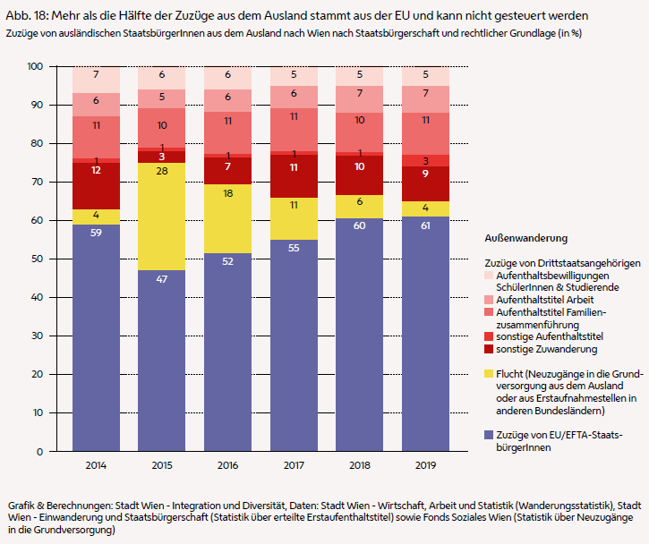

(Dem18)

### Einwanderungsregelungen für Drittstaatsangehörige

Die Einwanderung von Drittstaatsangehörigen ist im Niederlassungs- und Aufenthaltsgesetz (NAG)[15] geregelt und wurde in den vergangenen Jahren und Jahrzehnten häufig reformiert und novelliert.

Vor allem die Einwanderung zum Zweck der Arbeitsaufnahme und Beschäftigung wurde über die letzten beiden Jahrzehnte zunehmend erschwert. Eine Einwanderung zum Zweck des Arbeitens ist heute nur mehr für höchst qualifizierte und sehr gut bezahlte Fach- und Schlüsselkräfte mit Drittstaatsbürgerschaft möglich. Einfach qualifizierte Arbeitskräfte können nur als saisonale ArbeiterInnen im Bereich der Land- und Forstwirtschaft und im Tourismus tätig sein. Bei in Österreich ausgebildeten StudentInnen wurde der Umstieg von temporärer auf dauerhafte Niederlassung zur Erwerbstätigkeit im NAG ermöglicht und über die Zeit erleichtert.

Daneben gibt es viele Sonderbestimmungen für Gruppen, die entweder aufgrund des EU-Rechts oder internationaler Abkommen ein Recht auf Aufenthalt und Berufsausübung haben (zum Beispiel unternehmensintern transferierte ArbeitnehmerInnen, KünstlerInnen, JournalistInnen, Geistliche und SeelsorgerInnen oder Au Pairs). Diese Gruppen fallen aber zahlenmäßig kaum ins Gewicht.

Neben der ausbildungs- und berufsbezogenen Zuwanderung temporärer oder dauerhafter Art ist es möglich, eine Familienzusammenführung zu beantragen.

In den Jahren 2016 bis 2019 unterlag jeweils rund ein Viertel der aus dem Ausland nach Wien zugezogenen Menschen mit ausländischer Staatsbürgerschaft dem NAG-Regime (Zwecke: Familienzusammenführung, hochqualifizierte und -bezahlte Arbeit sowie Ausbildung) (Abb. 17 und 18).

#### Allgemeine Voraussetzungen für die Erteilung von Aufenthaltstiteln an Drittstaatsangehörige

Gesicherter Lebensunterhalt

Die Behörde darf einen Aufenthaltstitel nur erteilen, wenn der/die AntragstellerIn über Einkünfte zumindest in der Höhe des aktuellen Ausgleichszulagenrichtsatzes verfügt. Die Ausgleichszulagenrichtsätze seit 1. 1. 2020 betragen:

* für Alleinstehende: € 966,65 / für Ehepaare: € 1.524,99 / für jedes Kind: zusätzlich € 149,15
* Wert der freien Station: € 299,95 – laufende Kosten, die diesen Betrag übersteigen (z. B. Mietzahlungen), erhöhen den erforderlichen Betrag, der an Einkommen nachgewiesen werden muss.

Sozial- und Transferleistungen, auf die ein Anspruch erst durch Erteilung des Aufenthaltstitels entstehen würde, insbesondere die Familienbeihilfe oder Ausgleichszulage für PensionistInnen, werden dabei nicht berücksichtigt.

Die Berechnung der erforderlichen Höhe der Unterhaltsmittel ist eine äußerst komplexe Angelegenheit, muss sie doch u. a. die zahlreichen Erkenntnisse des VwGH zu diesem Thema mitberücksichtigen (siehe „Informationsbroschüre zur Berechnung der Unterhaltsmittel des NAG“ des Bundesministeriums für Inneres[16]).

* Krankenversicherung: Während des Aufenthaltes in Österreich müssen Fremde über eine Krankenversicherung verfügen, die alle Risiken abdeckt und in Österreich leistungspflichtig ist.
* Unterkunft: Fremde Staatsangehörige müssen eine ortsübliche Unterkunft nachweisen, auf die sie einen Rechtsanspruch haben müssen (z. B. aufgrund eines Mietvertrages)[17].

#### Besondere Voraussetzungen für die Erteilung von Aufenthaltstiteln je nach Einwanderungs- und Aufenthaltszweck[18]

Familienzusammenführung von und mit Drittstaatsangehörigen

Neben den allgemeinen Voraussetzungen (bestimmtes, komplex berechnetes Mindesteinkommen, Krankenversicherung, Rechtsanspruch auf ortsübliche Wohnung, …) müssen Deutschkenntnisse auf Niveau A1 des Europäischen Referenzrahmens für Sprachen[19] bereits vor der Einreise nachgewiesen werden sowie ein Platz in der jährlichen Niederlassungsquote vorhanden sein. Diese Quoten werden seit Jahren nicht ausgeschöpft.

Ausbildungsbezogene/r Einreise und Aufenthalt (Studium, Schule)

Temporär zum Zweck des Abschlusses eines Studiums können sich zum Beispiel StudentInnen mit Drittstaatsangehörigkeit in Österreich aufhalten. Sie erhalten bei Erfüllung der allgemeinen und besonderen Voraussetzungen eine Aufenthaltsbewilligung „Student“. Für den Besuch einer Schule ist die Erteilung einer Aufenthaltsbewilligung „Schüler“ erforderlich. Diese Aufenthaltsbewilligungen unterliegen keiner jährlichen Quotenbegrenzung.

Nach erfolgreichem Studienabschluss in Österreich ist der Umstieg von einer Aufenthaltsbewilligung „Student“ auf eine „Rot-Weiß-Rot-Karte“ möglich. StudienabsolventInnen kann die Aufenthaltsbewilligung „Student“ nach dem Studium einmalig zum Zweck der Arbeitssuche oder Unternehmensgründung verlängert werden.

Besondere Voraussetzungen für die Erteilung einer Aufenthaltsbewilligung „Student“: Aufnahmebestätigung als ordentliche oder außerordentliche Studierende an einer Universität, Fachhochschule, akkreditierten Privatuniversität, Pädagogischen Hochschule oder anerkannten privaten Pädagogischen Hochschule oder eines anerkannten privaten Studiengangs oder anerkannten privaten Hochschullehrgangs (Hochschulgesetz 2005).

Dauerhafte Einwanderung für Zwecke der Beschäftigung (Rot-Weiß-Rot-Karte)

Die Rot-Weiß-Rot-Karte soll hoch- und inzwischen auch mittelqualifizierten Arbeitskräften mit Drittstaatsangehörigkeit und ihren Familienangehörigen eine nach personenbezogenen und arbeitsmarktpolitischen Kriterien gesteuerte und auf Dauer ausgerichtete Zuwanderung nach Österreich ermöglichen. Grundvoraussetzung für diese Form der Einwanderung ist die Erfüllung einer Mindestpunkteanzahl auf Basis eines Punkterechners.[20]

Je nach Zugehörigkeit zu einer der folgenden fünf Gruppen werden in diesem Punkterechner unterschiedliche Zulassungskriterien formuliert (besondere Qualifikationen oder Fähigkeiten, Berufserfahrung, Mindesteinkommen, Deutsch- oder Englischkenntnisse, Alter und Studium in Österreich) und mit einer minimalen und maximalen Punkteanzahl versehen, die erreicht werden muss.[21]

### Asylrechtliche Regelungen für geflüchtete und anderweitig schutzbedürftige Menschen

In einem gänzlich anderen rechtlichen Regime werden Aufnahme und Verbleib von Menschen, die aus Furcht vor Verfolgung aus Gründen der politischen Gesinnung, Religion, Nationalität oder Zugehörigkeit zu einer sozialen Gruppe ihre Heimat oder den aktuellen Aufenthaltsstaat verlassen müssen, geregelt. Basierend auf der Genfer Flüchtlingskonvention (GFK) aus den 50er Jahren und 60er Jahren (Zusatzprotokoll zur GFK), die von der UNO im Gefolge des Endes des Zweiten Weltkriegs und der damit einhergehenden Vertreibungen zum menschenrechtlichen Schutz und zur Aufnahme dieser Menschen beschlossen wurde, wurden nationalstaatliche Asylgesetze erlassen. Diese wurden später durch eine Reihe von EU-Richtlinien sowie zwischenstaatlichen Abkommen ergänzt, mit denen gemeinsame Mindeststandards für die Durchführung von Asylverfahren, Betreuungsstandards während der Durchführung eines Asylverfahrens und Kriterien für den dauerhaften oder temporären Schutz von Menschen in der gesamten EU sichergestellt werden sollen. Geregelt wurde auch, welcher EU-Staat für die Durchführung eines Asylverfahrens zuständig ist, wenn Asylsuchende auf ihrer Flucht durch mehrere EU-Staaten gereist sind (Dubliner Übereinkommen).

Die den Asylantrag begründenden Angaben werden in einem asylrechtlichen Verwaltungsverfahren geprüft, das in zahlreichen Fällen zur Gewährung von politischem Asyl (= internationaler Schutzstatus) führt. Dieser Status gewährt – mit Ausnahme der Wahlrechte – Gleichstellung mit österreichischen StaatsbürgerInnen im Hinblick auf ein dauerndes Aufenthaltsrecht, Möglichkeiten, am Erwerbsleben teilzunehmen, sowie sozialen Schutz und soziale Rechte.

Menschen, die vor Krieg, Bürgerkrieg und ähnlichen das Leben und die körperliche Integrität und Sicherheit gefährdenden Umständen flüchten, haben Anspruch auf vorübergehenden Schutz, subsidiärer Schutzstatus genannt, nämlich für die Dauer, während der diese Gefährdungssituation aufrechtbleibt. Dieser subsidiäre Schutzstatus räumt das Recht ein, unter anderem eine unselbstständige Arbeit aufzunehmen und bei Eintreten einer existenziellen Notlage soziale Kernleistungen in Anspruch zu nehmen. In Wien gehört dazu vor allem der Zugang zu Leistungen der Wiener Mindestsicherung.

Die Prüfung von Asylanträgen und die Gewährung von Asyl bzw. subsidiärem Schutzstatus liegen in der Zuständigkeit des Bundes, in erster Instanz beim Bundesamt für Fremdenwesen und Asyl (BFA).

Seit einer Asylrechtsreform im Jahr 2016 wurde – im Gefolge der starken Fluchtbewegungen 2015/2016 – die Gewährung der Asylberechtigung auf drei Jahre befristet. Danach wird überprüft, ob die Voraussetzungen für die Gewährung weiter bestehen. Erst wenn dies bejaht wird, wird die Asylberechtigung auf unbefristete Dauer erteilt.[22]

Im Rahmen der Reform wurde auch das Recht auf Familienzusammenführung von Asyl- und subsidiär Schutzberechtigten eingeschränkt. Asylberechtigte müssen ihren Antrag auf Familienzusammenführung binnen drei Monaten nach Asylgewährung stellen, andernfalls kommen strengere Voraussetzungen zur Anwendung. Wohnraum, Einkommen und Krankenversicherung müssen nachgewiesen werden. Subsidiär Schutzberechtigte müssen drei Jahre warten, ehe sie ihre Familienangehörigen nachholen können. Als Familienangehörige gelten EhegattInnen, eingetragene PartnerInnen und minderjährige nicht verheiratete Kinder.

Während im Jahr 2016 der Anteil der Fluchtmigration nach Wien mit 18 % immer noch vergleichsweise hoch lag, sank er bis 2019 wieder auf 4 % des gesamten Zuzugs von ausländischen StaatsbürgerInnen aus dem Ausland nach Wien (Abb. 18).

# Gleichstellung & Partizipation

## Kernergebnisse

* Im Jahr 2019 wurde 4.563 Personen in Wien die österreichische Staatsbürgerschaft verliehen. In absoluten Zahlen setzt sich damit zwar der Anstieg seit dem Jahr 2010 weiter fort, die Einbürgerungsrate ist mit 0,8 % jedoch weiterhin ausgesprochen niedrig. Das bedeutet, dass von tausend zum Jahresbeginn in Wien lebenden Menschen mit ausländischer Staatsangehörigkeit bis zum Ende des Jahres gerade einmal acht die österreichische Staatsbürgerschaft erhielten.
* 15 % der Drittstaatsangehörigen in Wien mit einer Aufenthaltsdauer von wenigstens 10 Jahren leben in einem Haushalt, dessen Haushaltseinkommen die für den Erwerb der österreichischen Staatsbürgerschaft definierte Schwelle nicht erreicht. Selbst wenn alle anderen Kriterien erfüllt wären, könnten diese Menschen die österreichische Staatsbürgerschaft nicht erhalten.
* Anfang des Jahres 2020 durften 30,1 % aller WienerInnen im wahlfähigen Alter ab 16 Jahren aufgrund einer ausländischen Staatsangehörigkeit an Gemeinderats-, Landtags- und Nationalratswahlen nicht teilnehmen. Seit dem Jahr 2002 hat sich das Demokratiedefizit damit fast verdoppelt. Besonders häufig betroffen sind WienerInnen im Alter zwischen 27 und 44 Jahren: Von jedem einzelnen Jahrgang dieser Altersgruppen besitzen mehr als 40 % aufgrund ihrer Staatsangehörigkeit kein Wahlrecht auf der Bundes-, Landes- und Gemeindeebene.

## Einleitung

Das Themenfeld Gleichstellung & Partizipation widmet sich grundlegenden Rechten von WienerInnen mit ausländischer Staatsangehörigkeit auf Teilhabe an der Gesellschaft. Erst die Einbürgerung garantiert ihnen in allen Lebensbereichen die volle rechtliche Gleichstellung mit österreichischen StaatsbürgerInnen. Bis dahin sind sie – abhängig von ihrem rechtlichen Status – in wenigen Bereichen (EWR-, Schweizer StaatsbürgerInnen) oder vielen Bereichen (Drittstaatsangehörige) schlechter gestellt als österreichische StaatsbürgerInnen. Dies zeigt sich nicht nur bei den Rechten der politischen Mitbestimmung (Wahlrecht), sondern auch beim Aufenthaltsstatus, dem Zugang zum Arbeitsmarkt oder auch beim Zugang zu sozialen Rechten und Leistungen. Die rechtliche Integration von zugewanderten Menschen ist daher nicht nur eine Voraussetzung für die volle Teilhabe am gesellschaftlichen Leben, sondern markiert auch Meilensteine bei der Integration von zugewanderten Menschen und ihren Kindern in die Gesellschaft.

Indikatoren

* Anteil der Personen mit Daueraufenthalt – EU an allen niedergelassenen Drittstaatsangehörigen (> aufenthaltsrechtliche Integration)
* Einbürgerungen in Wien und Einbürgerungsrate als Anteil der innerhalb eines Jahres eingebürgerten Personen an der Wiener Bevölkerung ohne österreichische Staatsbürgerschaft zum Jahresanfang (> volle rechtliche Gleichstellung)
* Anteil der ausländischen Staatsangehörigen, die aufgrund eines zu niedrigen Einkommens die österreichische Staatsbürgerschaft nicht erwerben können (> Ausschluss von der rechtlichen Gleichstellung)
* Demokratiedefizit – Anteil der Personen mit Hauptwohnsitz in Wien im wahlfähigen Alter ab 16 Jahren, die aufgrund ihrer Staatsangehörigkeit auf der Bundes-, Landes- und Gemeindeebene unabhängig von der Aufenthaltsdauer kein Wahlrecht besitzen (> Ausschluss von politischer Teilhabe)

#### Wiener Lebensqualitätsstudie 2018: Einstellungen zu gleichen Rechten und Chancen von zugewanderten Menschen

Insgesamt steht die Wiener Bevölkerung gleichen Rechten und Chancen für zugewanderte Menschen positiv gegenüber. Rund 80 % der in der Wiener Lebensqualitätsstudie 2018 befragten WienerInnen im Alter ab 15 Jahren stimmen der Aussage „Viele zugewanderte Menschen leben seit langem in Wien, daher sollen sie auch gleiche Rechte und Chancen bekommen“ sehr oder eher zu. Besonders starke Zustimmung gibt es unter der Wiener Bevölkerung mit Migrationshintergrund. Doch auch in der Bevölkerung ohne Migrationshintergrund liegt die Zustimmung mit rund 76 % auf einem sehr hohen Niveau.[23]

## Aufenthaltsrechtliche Integration

Für Drittstaatsangehörige ist ein gesicherter Aufenthaltsstatus ein unabdingbarer Schritt der Integration in Österreich. Den höchsten Grad an Aufenthaltssicherheit und rechtlicher Integration genießen dabei jene Personen, die über einen unbefristeten Aufenthaltstitel in Form des Titels Daueraufenthalt – EU oder über einen gleichgestellten unbefristeten Status verfügen. Ein solches Aufenthaltsrecht können sie auch im Fall von Arbeitslosigkeit oder beim Verlust einer gesicherten Unterkunft nicht mehr verlieren.

Die ersten drei Ausgaben des Wiener Integrations- und Diversitätsmonitors enthielten einen Indikator zum Anteil der Personen mit Daueraufenthalt – EU an allen niedergelassenen Drittstaatsangehörigen in Wien. Dieser sollte zeigen, wie viele dieser Personen über einen unbefristeten Aufenthaltstitel und damit einen einigermaßen abgesicherten Aufenthaltsstatus verfügen. Denn Personen mit dem Titel Daueraufenthalt – EU besitzen damit in wesentlichen Lebensbereichen gleiche Rechte wie österreichische StaatsbürgerInnen, vor allem einen freien Zugang zum Arbeitsmarkt und weitgehenden Zugang zu sozialen Rechten und Leistungen. Dieser Status beruht auf einer teilweisen Harmonisierung der Rechtslage für Drittstaatsangehörige innerhalb der EU durch die Richtlinie betreffend die Rechtsstellung der langfristig aufenthaltsberechtigten Drittstaatsangehörigen.[24] Angesichts der äußerst restriktiven Einbürgerungsvoraussetzungen in Österreich kommt diesem Aufenthaltsstatus eine besondere Bedeutung zu.

Das Bundesministerium für Inneres (BMI) weist die für diesen Indikator nötigen Daten der Niederlassungs- und Aufenthaltsstatistik jedoch seit dem Jahr 2014 für die Bundesländer vorübergehend nicht aus.[25]

## Einbürgerungen & Einbürgerungsrate in Wien

Erst die Einbürgerung garantiert WienerInnen mit ausländischer Staatsangehörigkeit in allen Lebensbereichen die volle rechtliche Gleichstellung mit österreichischen StaatsbürgerInnen. Daher ist die Einbürgerung eine grundlegende Voraussetzung, um eingewanderten Menschen die volle Teilhabe an und Mitgestaltung der Gesellschaft zu ermöglichen.

Die gesetzlichen Rahmenbedingungen für den Erwerb der österreichischen Staatsbürgerschaft werden in Österreich vom Bundesgesetzgeber bestimmt. Deren Vollzug ist hingegen Ländersache. In Wien ist die Abteilung für Einwanderung und Staatsbürgerschaft für die Verleihung von Staatsbürgerschaften zuständig.

Die absolute Zahl der Einbürgerungen in Wien ist seit dem Jahr 2010 gestiegen, bleibt aber weiterhin auf einem sehr niedrigen Niveau.

Im Jahr 2019 wurde in Wien insgesamt 4.563 Menschen die österreichische Staatsbürgerschaft verliehen. Die Zahl der Einbürgerungen ist damit zwar wie in den vergangenen Jahren seit dem Tiefpunkt im Jahr 2010 leicht angestiegen, allerdings befindet sie sich im Vergleich zu früheren Jahren weiterhin auf einem ausgesprochen niedrigen Niveau: So wurden in den letzten fünf Jahren etwa gleich viele Personen eingebürgert wie allein im Jahr 2003 (Abb. 1).

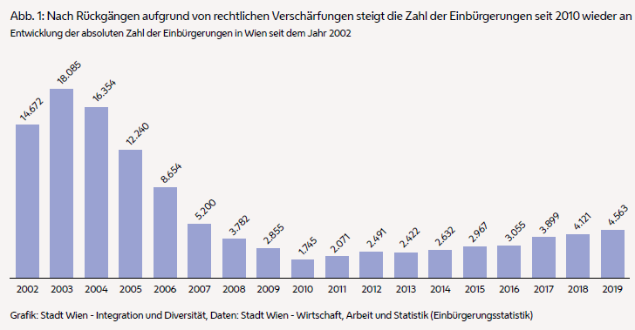

(Gle1)

<https://stp.wien.gv.at/viennaviz/anonymous/embed.html?id=8197b6da-4027-4a51-b1c7-75eb163ca5bc&status=published>

Umfangreiche Verschärfungen des österreichischen Staatsbürgerschaftsgesetzes im Jahr 2006 erschwerten die Einbürgerung und damit die volle rechtliche Integration von WienerInnen mit ausländischer Staatsangehörigkeit massiv.[26] So wurden die Wohnsitzfristen verlängert und die allgemeinen Bedingungen für die Einbürgerung, vor allem der Nachweis von Deutschkenntnissen sowie des Lebensunterhalts, erheblich verschärft. 2009[27] wurden die Voraussetzungen für den Nachweis des gesicherten Lebensunterhalts und 2011[28] die erforderlichen Deutschkenntnisse nochmals verschärft (vom Niveau A2 auf Niveau B1 des Europäischen Referenzrahmens für das Erlernen von Sprachen). Weiters wurden im Jahr 2017 (mit BGBl. I 68/2017) mit Einführung der zentral über den ÖIF organisierten Integrationsprüfungen auch die Möglichkeiten, B1-Deutschkenntnisse nachzuweisen, erheblich eingeschränkt.

#### Voraussetzungen für die Einbürgerung in Österreich

Einbürgerung im Rahmen des Ermessens: Grundsätzlich ist ein zehnjähriger legaler, ununterbrochener Aufenthalt in Österreich, davon fünf Jahre niedergelassen, für die Einbürgerung auf Antrag erforderlich.

Einbürgerung aufgrund eines Rechtsanspruchs: Die Einbürgerung bereits nach sechs Jahren im Rahmen eines Rechtsanspruchs ist für EWR-BürgerInnen, EhegattInnen österreichischer StaatsbürgerInnen nach fünf Jahren Ehe oder eingetragener Partnerschaft, in Österreich Geborene, Personen mit B2-Deutschkenntnissen und jene vorgesehen, die einen Nachweis nachhaltiger persönlicher Integration erbringen können.[29] Das Staatsbürgerschaftsgesetz nennt folgende Beispiele für das Vorliegen einer nachhaltigen persönlichen Integration: eine mindestens dreijährige ehrenamtliche Tätigkeit bei einer gemeinnützigen Organisation, eine mindestens dreijährige Berufstätigkeit im Bildungs-, Sozial- oder Gesundheitsbereich oder eine mindestens dreijährige Ausübung einer Funktion in einer Interessenvertretung (wie z. B. einem Betriebsrat, Elternverein, …).

Die verkürzte Einbürgerungsfrist für Asylberechtigte von zunächst vier, dann sechs Jahren, die auf Grundlage der Genfer Flüchtlingskonvention im österreichischen Staatsbürgerschaftsrecht jahrzehntelang verankert war, wurde im Rahmen des FrÄG 2018[30] gestrichen. Seither gilt für sie eine zehnjährige Wohnsitzfrist.

Weiters ist ein ausreichendes, eigenes Einkommen Voraussetzung für die Einbürgerung: Dieses muss drei Jahre lang innerhalb von sechs Jahren vor der Antragstellung, davon jedenfalls die sechs Monate unmittelbar vor der Antragstellung, über dem Ausgleichszulagenrichtsatz liegen und ohne Zuhilfenahme von Sozialhilfeleistungen erreicht werden (in Geltung seit 2013). Feste und regelmäßige eigene Einkünfte werden durch regelmäßige Aufwendungen wie Miet- und Kreditbelastungen, Pfändungen und Unterhaltszahlungen an Dritte, die nicht im gemeinsamen Haushalt leben, geschmälert. Dabei bleibt monatlich einmalig ein Pauschalbetrag für Wohnkosten, Kreditbelastungen u. Ä. unberücksichtigt, der ebenfalls jährlich angepasst wird: Im Jahr 2019 betrug der so genannte „Wert der freien Station“ € 294,65. Jene Aufwendungen, die diesen Pauschalbetrag übersteigen, schmälern die Einkünfte.

Seit der Reform 2013[31] gibt es wieder eine Bestimmung, wonach Menschen, die ohne eigenes Verschulden auf Dauer nicht in der Lage sind, ein solches Einkommen aus eigenen Kräften zu erzielen (z. B. bei Vorliegen einer Behinderung oder dauerhaften schweren Erkrankung, deren Vorliegen durch ein amtsärztliches Gutachten bestätigt werden muss), dennoch eingebürgert werden können (= so genannte Härtefallklausel). Eine ähnliche Klausel war im Jahr 2006 abgeschafft worden.

Weiters müssen Deutschkenntnisse auf Niveau B1 nachgewiesen und ein Staatsbürgerschaftstest erfolgreich abgelegt werden. Auch hier ist bei physisch oder psychisch dauerhaft schlechtem Gesundheitszustand eine Ausnahme vorgesehen.

Die bisherige Staatsangehörigkeit muss aufgegeben werden, es sei denn, die Aufgabe wäre rechtlich nicht möglich und/oder nicht zumutbar (z. B. bei Geflüchteten), oder die Beibehaltung wurde auf Antrag gestattet, etwa weil die Person außerordentliche Leistungen auf wissenschaftlichem oder kulturellem Gebiet für die Republik Österreich erbracht hat. Ein anderer Fall liegt beim Erwerb der Staatsbürgerschaft mit der Geburt (Abstammungsprinzip) vor. Kinder, deren Elternteile die österreichische und eine weitere Staatsbürgerschaft haben, werden mit der Geburt österreichische und, wenn dies das jeweilige andere Staatsbürgerschaftsrecht vorsieht und zulässt, Doppel- oder MehrfachstaatsbürgerInnen und bleiben dies auch über die Volljährigkeit hinaus. Weiters muss der/die EinbürgerungswerberIn unbescholten sein, d. h. er/sie darf keine strafrechtlichen Verurteilungen und schwere bzw. zahlreiche Verwaltungsübertretungen aufweisen.

Die Verleihung der Staatsbürgerschaft ist auf EhegattInnen von EinbürgungswerberInnen, die nach mindestens fünf Jahren aufrechter Ehe im gemeinsamen Haushalt leben und sich seit mindestens sechs Jahren in Österreich rechtmäßig aufhalten, und die minderjährigen ledigen Kinder (ohne Mindestwohnsitzerfordernis) unter den allgemeinen Voraussetzungen zu erstrecken. Auf die so genannte Erstreckung besteht ein Rechtsanspruch.[32]

60,5 % der 2019 eingebürgerten Personen wurde die österreichische Staatsbürgerschaft aufgrund eines Rechtsanspruchs verliehen, 10,2 % wurden aufgrund einer Ermessensentscheidung eingebürgert, und in 29,3 % der Fälle wurde die Staatsbürgerschaft auf Kinder oder EhepartnerInnen erstreckt (Abb. 2). Mit 31,8 % war rund ein Drittel der im Jahr 2019 in Wien eingebürgerten Menschen bereits in Österreich geboren worden.

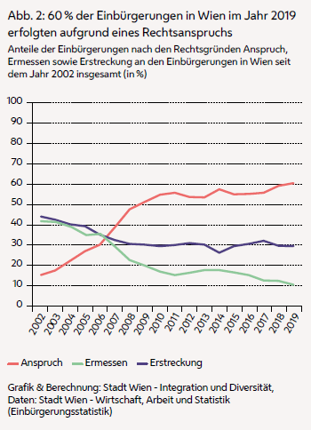

(Gle2)

<https://stp.wien.gv.at/viennaviz/anonymous/embed.html?id=8d13865f-aacd-4359-9834-d07ae07611fa&status=published>

2019 wurden nur acht von tausend WienerInnen mit ausländischer Staatsangehörigkeit eingebürgert. Die österreichische Einbürgerungsrate ist eine der niedrigsten innerhalb der Europäischen Union.

Wie bereits dargestellt, wurde im Jahr 2019 genau 4.563 WienerInnen mit ausländischer Staatsangehörigkeit die österreichische Staatsbürgerschaft verliehen. Bei 572.834 am Jahresanfang 2019 in Wien lebenden ausländischen Staatsangehörigen ergibt dies eine Einbürgerungsrate von 0,8 %. Das bedeutet, dass von tausend in Wien lebenden Menschen mit ausländischer Staatsangehörigkeit gerade einmal acht die österreichische Staatsbürgerschaft verliehen wurde (Abb. 3). Laut den letzten verfügbaren Daten von Eurostat aus dem Jahr 2018 haben nur Lettland, Dänemark, Litauen, die Tschechische Republik und Estland einen noch geringeren Anteil der in ihrem Land lebenden ausländischen Staatsangehörigen eingebürgert.[33]

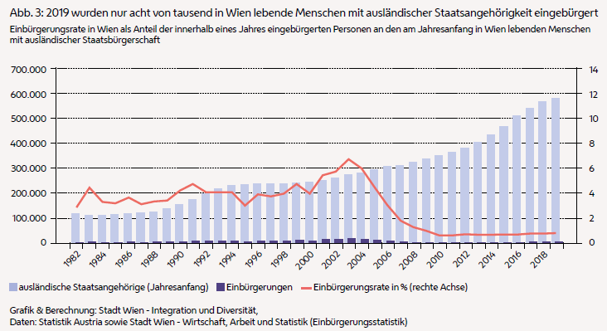

(Gle3)

Aufgrund der Staatsbürgerschaftsreform 2006 sowie der aus den frühen 1990er Jahren nachwirkenden Einwanderungsbeschränkungen war es in Wien bis zum Jahr 2010 zu einem drastischen Rückgang der Einbürgerungszahlen auf 1.745 Personen gekommen. Auch wenn seit 2011 jeweils wieder leichte Anstiege der Einbürgerungszahlen zu verzeichnen waren, gibt es in Summe immer mehr in Wien wohnhafte ausländische Staatsangehörige, die keine volle rechtliche Integration und damit auch keine vollen gesellschaftlichen und politischen Partizipationsmöglichkeiten erlangen. Verstärkt wird diese Entwicklung durch die starke Zuwanderung aus dem Ausland beziehungsweise von ausländischen Staatsangehörigen aus den anderen Bundesländern. So lebten 2006 etwas mehr als 300.000 ausländische Staatsangehörige in Wien, zum Beginn des Jahres 2019 hatten jedoch bereits rund 570.000 WienerInnen eine ausländische Staatsangehörigkeit.

Nach zusammengefassten Staatsbürgerschaftsgruppen (EU/EFTA sowie Drittstaaten) betrachtet werden deutliche Unterschiede bei der Einbürgerungsrate sichtbar. Während im Jahr 2019 rund 1,2 % der in Wien lebenden Drittstaatsangehörigen die österreichische Staatsbürgerschaft erhielten, lag die Einbürgerungsrate für StaatsbürgerInnen der EU oder EFTA mit 0,3 % weit darunter. Dies liegt unter anderem daran, dass EU-BürgerInnen aufgrund ihrer mit der EU-Freizügigkeit verbundenen starken Rechtsstellung und der Pflicht, ihre bisherige EU-Staatsangehörigkeit aufzugeben, wenig Anreiz und Motivation haben, sich in Österreich einbürgern zu lassen.

#### Befragung „Zusammenleben in Wien“ 2020: Wunsch, die österreichische Staatsbürgerschaft zu erwerben

Aufgrund der strengen gesetzlichen Voraussetzungen ist die Einbürgerungsrate in Wien und Österreich niedrig. Daraus lässt sich nicht direkt ableiten, wie viele WienerInnen mit einer ausländischen Staatsangehörigkeit sich wünschen, die österreichische Staatsbürgerschaft zu erwerben. Daher wurde dieser Wunsch im Rahmen von „Zusammenleben in Wien 2020“ abgefragt. 52 % der befragten WienerInnen mit einer Drittstaatsangehörigkeit beantworteten diese Frage mit ja, während jeweils rund ein Viertel diese Frage verneinte oder nicht beantwortete. Im Gegensatz dazu überwiegt bei den WienerInnen mit der Staatsbürgerschaft eines EU-Staates der Teil jener Personen, welche den Erwerb der österreichischen Staatsbürgerschaft nicht anstreben (Abb.4).

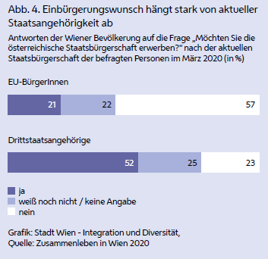

(Gle4)

<https://stp.wien.gv.at/viennaviz/anonymous/embed.html?id=440b2dde-17dd-4b9f-abfd-7a6fccd2671b&status=published>

## Ausschluss von der Einbürgerung aufgrund eines zu geringen Einkommens

Die Berechnung des für eine Einbürgerung erforderlichen Einkommens ist äußerst komplex.[34] Für eine Einbürgerung müssen die eine Einbürgerung beantragende Person und ihre im gemeinsamen Haushalt lebenden Angehörigen ein Einkommen nachweisen, das eine vorgeschriebene Einkommensgrenze erreichen muss. Diese Einkommensgrenze orientiert sich am jährlich angepassten Ausgleichszulagenrichtsatz. Bei der Berechnung des für eine Einbürgerung nötigen Einkommens bleibt ein monatlicher Pauschalbetrag für Wohnkosten, Kreditbelastungen oder Sonstiges unberücksichtigt. Jene Aufwendungen, die diesen Pauschalbetrag übersteigen, erhöhen den Betrag, der nachgewiesen werden muss.

Für den Indikator „Ausschluss von der Einbürgerung aufgrund zu niedrigen Einkommens“ wurden die letzten verfügbaren Daten von EU-SILC 2018 herangezogen, welche das Jahresnettoeinkommen von Haushalten im Jahr 2017 erhob. Für die Einkommensvoraussetzung bei der Einbürgerung ging es also um Haushalte, in denen 2017 mindestens eine Person bereits zehn Jahre in Österreich lebte – dies entspricht der regulär für eine Einbürgerung erforderlichen Wohnsitzfrist. Als regelmäßige Aufwendungen, die staatsbürgerschaftsrechtlich die Einkünfte schmälern, konnten die Miete inklusive Betriebskosten beziehungsweise, wenn kein Mietverhältnis gegeben war, die Betriebskosten allein und Kreditzinsen samt Rückzahlungen berücksichtigt werden. Über Zahlungsverpflichtungen gegenüber anderen Privathaushalten liegen keine Daten vor. Die Aufenthaltsdauer ist in den zugrunde liegenden Daten aus EU-SILC nicht präzise feststellbar, da die Bundesanstalt Statistik Österreich das Jahr des Aufenthaltsbeginns nur in Fünfjahresschritten zur Verfügung stellt. Für die Berechnungen hier wurde angenommen, die Person sei jeweils in der Mitte der Fünfjahresperiode zugezogen.

Niedrige Haushaltseinkommen schließen rund 15 % der Wiener Drittstaatsangehörigen mit einer Aufenthaltsdauer von mehr als 10 Jahren von der Einbürgerung aus.

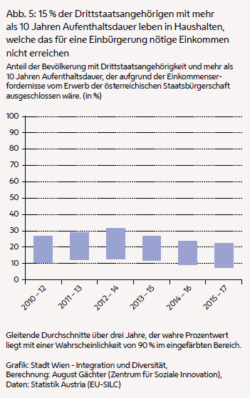

(Gle5)

<https://stp.wien.gv.at/viennaviz/anonymous/embed.html?id=6c6091a7-3f31-4122-8e0c-226d75e8d68e&status=published>

Im Durchschnitt der Jahre 2015 bis 2017 konnten rund 15 %, also mehr als ein Siebtel der aufgrund der Staatsangehörigkeit Drittstaaten zugeordneten Haushalte, in denen mindestens eine Person schon zehn Jahre Aufenthaltsdauer aufwies, die Einkommensbedingungen für eine Einbürgerung nicht erfüllen. Dieser Anteil ist damit seit der Periode 2012 bis 2014 von rund 22 % auf nunmehr rund 15 % gesunken. Jedoch sind die statistischen Unsicherheiten zu groß, um tatsächliche Veränderungen nachweisen zu können (Abb. 5). Im Durchschnitt der Jahre 2015 bis 2017 handelte es sich um mindestens 19.000 Drittstaatsangehörige, die durch die Einkommenskriterien von der Einbürgerung ausgeschlossen waren.

## Fehlendes Wahlrecht führt zu steigendem Demokratiedefizit

In Österreich ist das Wahlrecht an die österreichische Staatsbürgerschaft geknüpft, wodurch ein immer größer werdender Teil der Wiener Bevölkerung von der wichtigsten Form der politischen Mitbestimmung ausgeschlossen ist. WienerInnen ohne österreichische Staatsbürgerschaft dürfen auf Bezirks-, Gemeinde-, Landes- und Bundesebene nicht wählen. Die einzige Ausnahme davon sind EU-BürgerInnen, die zumindest ihre Bezirksvertretung wählen dürfen, aber auf den anderen politischen Ebenen ebenso kein Wahlrecht besitzen.

Eine Demokratie lebt von der Beteiligung einer möglichst großen Zahl jener Menschen, die den beschlossenen Gesetzen unterworfen sind. Doch wenn Menschen aufgrund ihrer Staatsbürgerschaft nicht wählen dürfen oder von ihrem Wahlrecht nicht (mehr) Gebrauch machen (wie es besonders oft bei benachteiligten Bevölkerungsgruppen passiert[35]), führt dies dazu, dass ihre Interessen im Parlament, Landtag, Gemeinderat oder in der Bezirksvertretung nicht mehr vertreten sind. Dabei handelt es sich um ein massives Demokratiedefizit, das aufgrund der zunehmenden Mobilität und der Zuwanderung in den letzten Jahren weiter anwächst. Verschärfend wirkt sich auf die Lage das zuvor beschriebene, in Österreich geltende sehr restriktive Einbürgerungsrecht aus. Unter dieser Situation leidet nicht nur die Repräsentativität und damit Legitimität der Demokratie, sondern es führt auch zu einem integrationspolitischen Problem. Denn Menschen, die nicht mitbestimmen dürfen, entwickeln unter Umständen weniger Interesse für die politischen Prozesse und die Entwicklung der Gesellschaft, in der sie leben.

Um diesem Problem entgegenzuwirken, könnten politische Mitbestimmungsrechte wie das Wahlrecht – unabhängig von der Staatsbürgerschaft – an den Wohnsitz gekoppelt und nach einer gewissen Aufenthaltsdauer allen EinwohnerInnen mit Hauptwohnsitz eingeräumt werden. Das Land Wien reagierte schon im Jahr 2003 auf diese Entwicklung und beschloss die Einführung eines Wahlrechts auch für Drittstaatsangehörige auf Bezirksebene. Die Voraussetzungen dafür waren fünf Jahre legaler Aufenthalt und Hauptwohnsitz in Wien. Diese Regelung wurde jedoch im Jahr 2004 vom Verfassungsgerichtshof mit der Begründung aufgehoben, dass das österreichische Bundesverfassungsrecht nur ein einheitliches, an die österreichische Staatsbürgerschaft geknüpftes Wahlrecht auf allen Ebenen des föderalen Staates kenne.[36]

### Wiener Bevölkerung ohne Wahlrecht auf Bundes-, Landes- und Gemeindeebene

30,1 % der WienerInnen ab 16 Jahren dürfen an Wahlen auf Bundes-, Landes- und Gemeindeebene nicht teilnehmen. Seit dem Jahr 2002 hat sich das Demokratiedefizit in Wien fast verdoppelt.

Anfang des Jahres 2020 besaßen 30,1 % aller WienerInnen im wahlfähigen Alter ab 16 Jahren aufgrund einer fremden Staatsangehörigkeit bei Gemeinderats-, Landtags- und Nationalratswahlen kein Wahlrecht. Auch an anderen demokratischen Entscheidungsprozessen wie Volksbefragungen oder Volksabstimmungen dürfen diese 486.659 ausländischen Staatsangehörigen nicht teilnehmen. Lediglich an Petitionen an den Wiener Gemeinderat, die im Jahr 2014 eingeführt wurden, dürfen sie sich beteiligen. Seit dem Jahr 2002 hat sich das Demokratiedefizit in Wien von 15,9 % auf 30,1 % fast verdoppelt (Abb. 6).

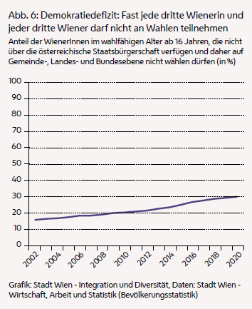

(Gle6)

<https://stp.wien.gv.at/viennaviz/anonymous/embed.html?id=0e3f8fa4-1f5b-45be-9858-7b8619610b84&status=published>

EU-BürgerInnen sind in Österreich laut EU-Recht auf der Gemeindeebene wahlberechtigt. Wien ist jedoch nicht nur eine Gemeinde, sondern auch ein Bundesland, und der Gemeinderat ist gleichzeitig auch Landtag. Daher ist das Wahlrecht für EU-BürgerInnen in Wien auf die Ebene der Bezirksvertretungen beschränkt. 13,7 % der WienerInnen ab 16 Jahren dürfen als EU-BürgerInnen damit zumindest an Wahlen auf der Bezirksebene teilnehmen, während Angehörige von Drittstaaten selbst auf dieser Ebene nicht wahlberechtigt sind.

Absolut betrachtet stieg die Zahl der WienerInnen im wahlfähigen Alter ab 16 Jahren seit dem Jahr 2008 um 201.527 Personen an, jedoch sank die Anzahl der wahlberechtigten WienerInnen mit österreichischer Staatsbürgerschaft im gleichen Zeitraum aufgrund der demografischen Entwicklung und der geringen Zahl an Einbürgerungen um 14.391 Personen. Bis zum Jahr 2008 war nicht nur die Bevölkerung im wahlfähigen Alter insgesamt, sondern auch die Zahl der österreichischen StaatsbürgerInnen gestiegen.

80 % der nicht wahlberechtigten WienerInnen ab 16 Jahren leben schon zumindest fünf Jahre und 53 % bereits mehr als 10 Jahre in Österreich.

Von den 486.659 nicht wahlberechtigten WienerInnen ab 16 Jahren, die Anfang 2020 aufgrund ihrer Staatsbürgerschaft auf der Bundes-, Landes- und Gemeindeebene nicht wahlberechtigt waren, lebten 387.788 Personen beziehungsweise 79,7 % schon zumindest fünf Jahre in Österreich (Abb. 7).

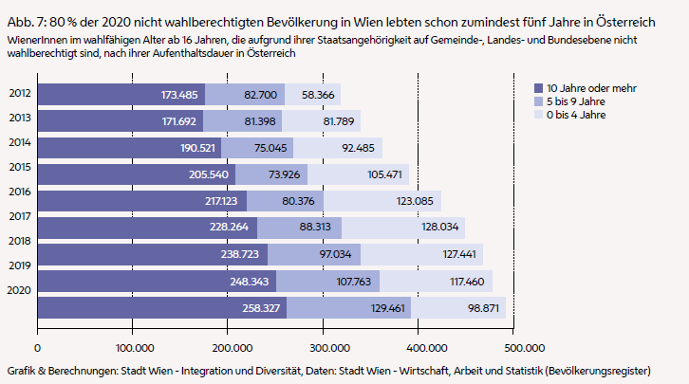

(Gle7)

<https://stp.wien.gv.at/viennaviz/anonymous/embed.html?id=7b74b82e-793a-4c3b-bbe5-1bffadd88722&status=published>

Von den WienerInnen zwischen 27 und 44 Jahren dürfen in jedem einzelnen Jahrgang mehr als 40 % nicht wählen.

Während das beschriebene Demokratiedefizit nach Geschlecht relativ gleichmäßig ausgeprägt ist, gibt es – aufgrund der Zuwanderung von vorwiegend jungen Menschen nach Wien – starke Unterschiede nach dem Alter. 38 % der WienerInnen zwischen 20 und 24 Jahren und 42 % der WienerInnen im Alter zwischen 25 und 44 Jahren besitzen auf Bundes-, Landes- und Gemeindeebene kein Wahlrecht. Bei älteren Bevölkerungsgruppen liegt der Anteil der nicht wahlberechtigten WienerInnen weit unter dem Durchschnitt: Bei den WienerInnen zwischen 45 und 64 Jahren beträgt er 25 %, bei den Personen ab 65 Jahren liegt er mit 12 % noch niedriger. Junge WienerInnen sowie Personen im Alter bis etwa 45 Jahre verfügen am häufigsten über kein Wahlrecht in Wien (Abb. 8).

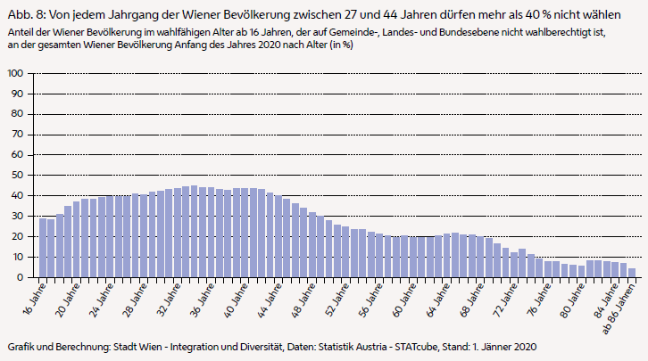

(Gle8)

<https://stp.wien.gv.at/viennaviz/anonymous/embed.html?id=7e91fdd2-6b34-4c9a-bfba-1456e8506604&status=published>

Während im Wiener Durchschnitt 30,1 % der Bevölkerung im wahlfähigen Alter nicht an Wahlen auf Bundes-, Landes- und Gemeindeebene teilnehmen dürfen, sind die Anteile in manchen Bezirken weit höher.

In Rudolfsheim-Fünfhaus verfügen 41,7 % der BewohnerInnen im wahlfähigen Alter über kein Wahlrecht, und nur 58,3 % der EinwohnerInnen sind wahlberechtigt. In keinem anderen Bezirk ist der Anteil jener WienerInnen niedriger, die an demokratischen Prozessen teilhaben dürfen. Im Gegensatz dazu sind 80,0 % der BewohnerInnen von Liesing stimmberechtigt beziehungsweise „nur“ 20,0 % von der demokratischen Teilhabe ausgeschlossen (Abb. 9).

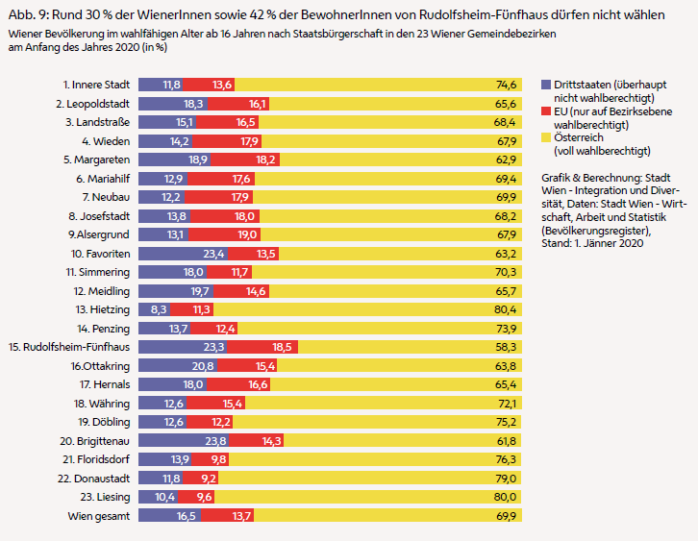

(Gle9)

<https://stp.wien.gv.at/viennaviz/anonymous/embed.html?id=10f5b12c-c17a-4ccc-91a3-843fa9688b54&status=published>

Eine Möglichkeit für eine tiefergehende Betrachtung bieten die 1.364 Wiener Zählgebiete, in denen statistische Daten kleinräumig erfasst werden. Dabei wird sichtbar, dass in größeren Teilen der Bezirke Favoriten, Rudolfsheim-Fünfhaus und der Brigittenau der Anteil der Personen ohne Wahlrecht auf der Bundes-, Landes- und Gemeindeebene über der Schwelle von 50 % liegt. Mehr als die Hälfte der Wohnbevölkerung dieser Gebiete darf an demokratischen Entscheidungen also nicht teilhaben (Abb. 10).

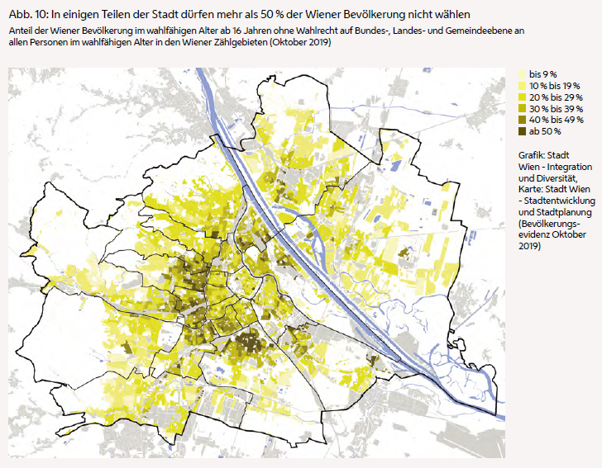

(Gle10)

### In Österreich geborene Wienerinnen und Wiener ohne Wahlrecht

Für einen Teil der aktuell 486.659 nicht wahlberechtigten WienerInnen ab 16 Jahren ist dieses Demokratiedefizit besonders bitter: 22.377 WienerInnen im wahlfähigen Alter ab 16 Jahren wurden bereits in Österreich geboren und sind aufgrund ihrer ausländischen Staatsangehörigkeit dennoch von der politischen Mitbestimmung ausgeschlossen. Diese Gruppe verdient besondere Aufmerksamkeit: Einerseits wurden diese Menschen in Österreich geboren und lernen in der Schule über Demokratie und Mitbestimmung, können diese aber nicht oder nur sehr eingeschränkt ausüben. Andererseits wird diese Gruppe in den kommenden Jahren deutlich wachsen: 66.021 der insgesamt 88.398 in Österreich geborenen WienerInnen ohne österreichische Staatsbürgerschaft sind im Moment noch jünger als 16 Jahre (Abb. 11).

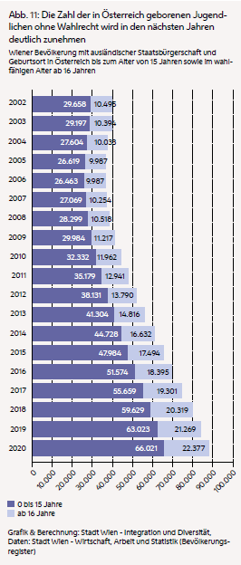

(Gle11)

<https://stp.wien.gv.at/viennaviz/anonymous/embed.html?id=6e3d43ae-8de1-43cf-a24c-cd19bf4de04e&status=published>

# Bildung

## Kernergebnisse

* Immer mehr WienerInnen haben eine höhere Ausbildung ab der Matura abgeschlossen. Die weiterhin deutlichen Abstände zwischen Teilen der Wiener Bevölkerung nehmen langsam ab. So hat sich der Abstand zwischen der Bevölkerungsgruppe mit dem höchsten Anteil an Personen mit Ausbildungen ab der Matura zu jener mit dem niedrigsten Anteil seit der Berichtsperiode 2007 – 2010 von zunächst 40 auf zuletzt 29 Prozentpunkte deutlich verringert.
* Während der Anteil der Personen mit höchstens Pflichtschulabschluss bei Frauen mit Bildung aus Drittstaaten oder mit Bildung aus Österreich und Migrationshintergrund aus Drittstaaten sinkt, blieb er bei Männern auf etwa demselben Niveau. Bei beiden Bevölkerungsteilen lag der Anteil der Frauen und Männer mit höchstens Pflichtschulabschluss weiterhin höher als in anderen Teilen der Wiener Bevölkerung.
* Die aus dem Ausland nach Wien zuwandernden Menschen bringen zunehmend höhere Bildungsabschlüsse aus dem Ausland mit. Je kürzer die Zuwanderung zurückliegt, desto öfter haben sie Bildungsabschlüsse ab der Matura mitgebracht und desto seltener keine über die Pflichtschule hinausgehende Ausbildung. Bei den seit dem Jahr 2011 zugewanderten Menschen, die ihren höchsten Bildungsabschluss im Ausland erwarben, liegt der Anteil der Personen mit höherer Bildung mit 56 % nur um vier Prozentpunkte unter dem Wert der Bevölkerung ohne Migrationshintergrund.
* Der Bildungserwerb der Wiener Jugendlichen mit Bildung aus Österreich und Migrationshintergrund hat sich in den letzten Jahren an jenen der 15- bis 19-Jährigen ohne Migrationshintergrund angeglichen. Dies liegt vor allem daran, dass Jugendliche mit Migrationshintergrund aus Drittstaaten in der Periode 2016 – 19 weitaus öfter eine höhere Ausbildung absolvierten als noch drei Jahre zuvor.
* Seit der Berichtsperiode 2015 – 18 ist die Anzahl der Jugendlichen zwischen 15 und 24 Jahren, die sich weder in Beschäftigung, Ausbildung oder Trainings befinden (NEETs), zurückgegangen. Dies trifft vor allem auf die Wiener Bevölkerung mit Bildung aus Österreich und Migrationshintergrund aus Drittstaaten sowie auf jene ohne Migrationshintergrund zu. Zuvor war es aufgrund des starken Wachstums der Stadt Wien zu einem Anstieg der absoluten Zahl der NEETs gekommen. Der Anteil der NEETs an allen Jugendlichen im Alter zwischen 15 und 24 Jahren befand sich zuletzt mit 10,5 % auf dem niedrigsten Wert seit dem Beginn des Wiener Integrationsmonitorings.

## Einleitung

Bildung ist eine entscheidende Voraussetzung für die Teilhabe an der Gesellschaft und ein enorm wichtiges Vehikel für den sozialen Aufstieg. Ein erfolgreiches Bildungssystem muss daher in der Lage sein, soziale und ökonomische Benachteiligungen abzubauen und unterschiedliche Voraussetzungen am Beginn einer Bildungslaufbahn auszugleichen. In einer Einwanderungsstadt wie Wien kann dies nur dann gelingen, wenn die Vielfalt der Gesellschaft als Normalität verstanden, Gleichstellung unabhängig von der Herkunft angestrebt und Mehrsprachigkeit als Ressource und Kompetenz betrachtet wird.

Im Integrationsmonitoring wird Integration im Bereich der Bildung daran gemessen, inwieweit alle WienerInnen einen gleichberechtigten Zugang zu (gleicher) Bildung haben und unabhängig von ihrer Herkunft sowie ihrem rechtlichen und sozialen Status ähnliche Kompetenzen erwerben können. In diesem Themenfeld wird daher vorrangig der Bildungsstand, der Bildungserwerb und der Anteil der Jugendlichen im Alter zwischen 15 und 24 Jahren, die sich nicht in Beschäftigung, Ausbildung oder Trainings befinden (das sind die so genannten NEETs) aus unterschiedlichen Blickwinkeln beleuchtet. In einem Exkurs wird auch auf Daten der Schulstatistik zur vermeintlichen „Umgangssprache“ der Wiener SchülerInnen eingegangen.

Menschen mit Migrationshintergrund sind in Wien ebenso wie in ganz Österreich beim Bildungserwerb benachteiligt. Sie sind in niedrigen Bildungsstufen überrepräsentiert und erreichen seltener höhere Ausbildungen ab der Matura. Dafür ist allerdings nicht die Herkunft entscheidend, sondern Faktoren wie die sozioökonomische Ausgangssituation der in die Schule eintretenden Kinder oder der Bildungsstand ihrer Eltern.

Indikatoren

* Bildungsstand – Verteilung der Wiener Bevölkerung im erwerbsfähigen Alter über die Ausbildungsstufen (> abgeschlossene und laufende Ausbildungen der Wiener Bevölkerung)
* Bildungserwerb – Anteil der nicht mehr schulpflichtigen WienerInnen zwischen 15 und 19 Jahren mit laufenden oder abgeschlossenen Ausbildungen (> Unterschiede und Veränderungen bei der Ausbildungsbeteiligung der Bevölkerung nach der Pflichtschule)
* NEETs – Anteil der Jugendlichen zwischen 15 und 24 Jahren, die sich nicht in Beschäftigung, Ausbildung oder Trainings befinden (> Risiko von Ausbildungs- und Beschäftigungslosigkeit)

## Bildungsstand

In diesem Kapitel werden die bereits abgeschlossenen und noch nicht abgeschlossenen Ausbildungen der WienerInnen behandelt. Da hier in den meisten Abschnitten die gesamte Bevölkerung im erwerbsfähigen Alter zwischen 15 und 59 Jahren bei Frauen und zwischen 15 und 64 Jahren bei Männern betrachtet wird, können Veränderungen nur sehr allmählich erfolgen – einerseits, indem ältere Menschen ins Pensionsalter kommen und Jugendliche mit anderen Ausbildungen ins Erwerbsleben eintreten, und andererseits, indem Menschen nach Wien zuziehen und andere wieder wegziehen. Insgesamt ist in allen Teilen der Wiener Bevölkerung ein Trend zu höheren Bildungsabschlüssen zu erkennen.

### Bildungsstand der Wiener Bevölkerung

Immer mehr WienerInnen haben eine höhere Ausbildung ab der Matura. Die weiterhin deutlichen Abstände zwischen Teilen der Wiener Bevölkerung nehmen langsam ab.

Ein kontinuierlich steigender Anteil der WienerInnen hat eine höhere Ausbildung ab der Matura erworben. Gleichzeitig gehen die Anteile von Personen mit höchstens Pflichtschulabschlüssen und von Personen mit einer Lehre oder berufsbildenden, mittleren Ausbildung zurück. In Abbildung 1 wird der Bildungsstand der Wiener Bevölkerung im erwerbsfähigen Alter nach dem Ort ihres Bildungsabschlusses sowie nach Migrationshintergrund dargestellt. Der langfristige Verlauf zeigt, dass die zu Beginn der Berichtsphase des Wiener Integrationsmonitorings großen Abstände zwischen den dargestellten Teilen der Wiener Bevölkerung langsam abnehmen.

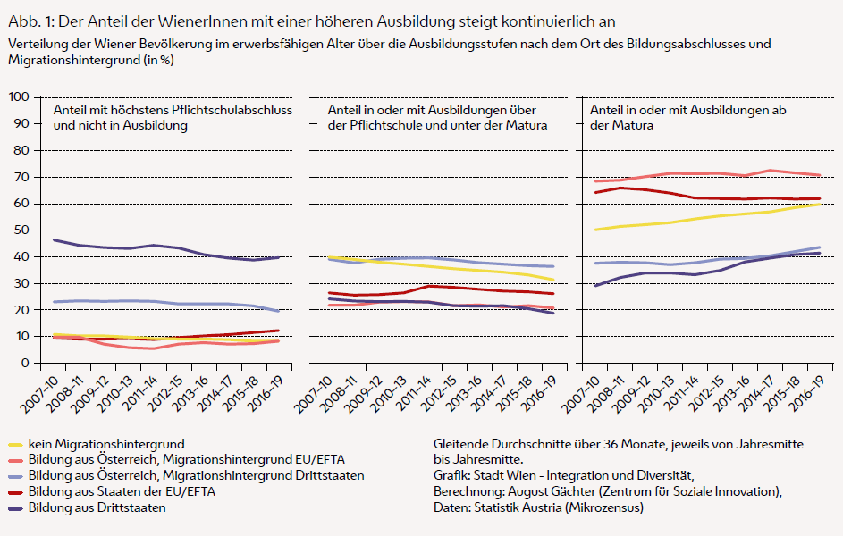

(Bil1a, Bil1b, Bil1c)

<https://stp.wien.gv.at/viennaviz/anonymous/embed.html?id=e3fb4088-fe36-48e7-ad48-84a034e73505&status=published>

<https://stp.wien.gv.at/viennaviz/anonymous/embed.html?id=fb249b2c-e4d0-4efc-b4b5-f2205eb0438f&status=published>

<https://stp.wien.gv.at/viennaviz/anonymous/embed.html?id=cb51019d-01b3-466f-98b6-4ea7191ee8ee&status=published>

WienerInnen mit Bildung oder Migrationshintergrund aus Drittstaaten haben öfter als andere Bevölkerungsteile nur eine Pflichtschule abgeschlossen, die Tendenz zeigt jedoch einen Rückgang an.

Bei den WienerInnen mit einer Ausbildung aus Drittstaaten ist der Anteil der Personen, die höchstens über einen Pflichtschulabschluss verfügen und nicht mehr in einer weiterführenden Ausbildung sind, weiterhin am höchsten. Seit der ersten Berichtsperiode 2007 – 10 gab es jedoch einen deutlichen Rückgang von 47 % auf zuletzt 39 % in der Periode 2016 – 19. Bei in Österreich ausgebildeten WienerInnen mit Migrationshintergrund aus Drittstaaten liegt der Anteil der nicht mehr in Ausbildung befindlichen Personen mit höchstens Pflichtschulabschluss mit zuletzt 20 % ebenfalls klar über anderen Bevölkerungsgruppen. Doch auch bei dieser Gruppe zeigt die Tendenz in jüngster Zeit einen Rückgang an. In allen anderen Teilen der Wiener Bevölkerung liegt der Anteil der Personen mit höchstens Pflichtschulabschluss jeweils rund um 10 %. Die zuletzt steigenden Anteile bei Personen mit geringer Bildung aus Staaten der EU/EFTA lassen sich mit dem verstärkten Zuzug dieser Gruppe seit der Periode 2012 – 15 erklären.

Die Bedeutung von mittleren beruflichen Ausbildungen wie der Lehre nahm in Wien spätestens seit der Periode 2011 – 14 bei allen dargestellten Bevölkerungsteilen ab. Die Bevölkerungsgruppe mit dem höchsten Anteil an Personen mit mittlerer beruflicher Bildung waren in Österreich ausgebildete Menschen mit Migrationshintergrund aus Drittstaaten. Ihr Anteil lag zuletzt bei 36 %. Bei WienerInnen ohne Migrationshintergrund kam es seit der Periode 2007 – 10 zu einem Rückgang des Anteils der Personen mit mittleren beruflichen Ausbildungen von zunächst 40 % auf zuletzt 32 %. Bei den WienerInnen mit Bildung aus Drittstaaten ging der Anteil auf nun 19 % zurück – den niedrigsten Wert aller fünf Bevölkerungsteile.

WienerInnen mit Bildung oder Migrationshintergrund aus EU/EFTA-Staaten besitzen häufiger eine höhere Ausbildung als WienerInnen ohne Migrationshintergrund.

Die Anteile der WienerInnen mit höherer Bildung ab der Matura stiegen in fast allen Teilen der Wiener Bevölkerung. Am niedrigsten lag der Anteil von laufenden oder abgeschlossenen Ausbildungen ab der Matura mit zuletzt 42 % weiterhin bei Personen, die ihre höchste Bildung in Drittstaaten abgeschlossen haben. In den vergangenen Jahren gab es in diesem Bevölkerungsteil jedoch den stärksten Anstieg an höherer Bildung. Deutliche Anstiege bei der Häufigkeit von höherer Bildung finden sich auch bei der Wiener Bevölkerung mit Bildung aus Österreich und Eltern aus Drittstaaten (zuletzt 44 %) sowie bei der Bevölkerung ohne Migrationshintergrund (zuletzt 60 %). In den Bevölkerungsteilen mit Bildung aus EU/EFTA-Staaten sowie mit Migrationshintergrund aus der EU/EFTA ist höhere Bildung weiterhin öfter vertreten als in der Wiener Bevölkerung ohne Migrationshintergrund, allerdings stagnierten die Anteile in den letzten Jahren.

### Bevölkerung mit höchstens Pflichtschule nach Geschlecht

Wie im vorangehenden Abschnitt gezeigt wurde, geht der Anteil der nicht mehr in Ausbildung befindlichen Menschen mit höchstens Pflichtschule in Wien langsam, aber kontinuierlich zurück. Auf Grundlage von Abbildung 2 wird nun untersucht, ob es bei diesem Rückgang des Anteils der Personen mit geringer formaler Bildung Unterschiede nach Geschlecht gibt.

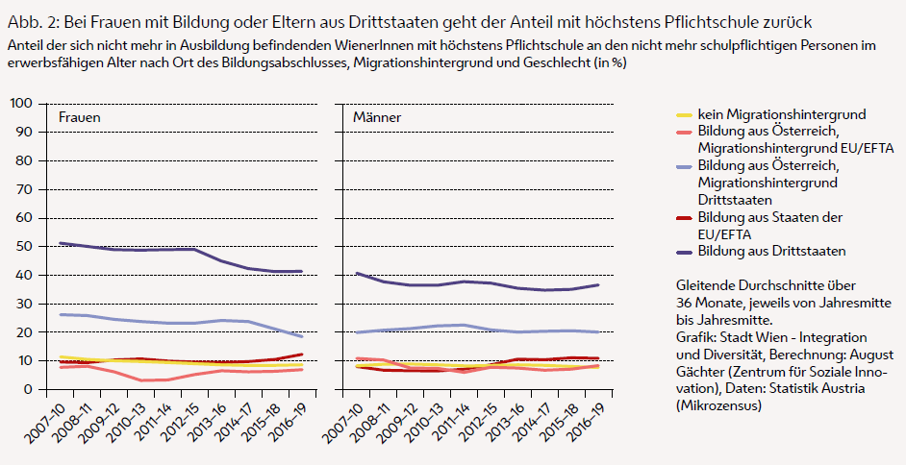

(Bil2)

<https://stp.wien.gv.at/viennaviz/anonymous/embed.html?id=0d1f1faa-6b57-4a13-95e9-03b8abfb0000&status=published>

<https://stp.wien.gv.at/viennaviz/anonymous/embed.html?id=f12f7816-1c54-4016-b9d2-bf1b33ea258a&status=published>

Während der Anteil der Personen mit höchstens Pflichtschule bei Frauen mit Bildung oder Migrationshintergrund aus Drittstaaten sinkt, blieb er bei Männern auf etwa demselben Niveau.

Unter den Frauen im erwerbsfähigen Alter und mit Bildungsabschlüssen aus Drittstaaten betrug der Anteil mit geringer Bildung bis zur Periode 2012 – 15 stets um die 50 %. Danach ging er bis zur aktuellsten Berichtsperiode 2016 – 19 auf 42 % zurück. Anders war die Entwicklung bei den Männern im erwerbsfähigen Alter und mit Bildung aus Drittstaaten. Hier war der Anteil der Personen mit geringer Bildung von Beginn des Integrationsmonitorings bis heute zwar niedriger als bei den Frauen, allerdings verharrt er seit der Periode 2009 – 12 bei Werten um 37 %. Der Abstand zwischen den Geschlechtern hat sich damit seit der Periode 2007 – 10 von etwa zehn auf fünf Prozentpunkte verringert.

Eine ähnliche Entwicklung ist auf niedrigerem Niveau auch bei Frauen und Männern mit Bildung aus Österreich und Migrationshintergrund aus Drittstaaten zu beobachten. Während der Anteil der Personen mit geringer Bildung in diesem Teil der Wiener Bevölkerung bei den Frauen vor allem in den letzten Jahren auf 19 % zurückgegangen ist, liegt er bei den Männern seit vielen Jahren konstant um einen Wert von 20 % und damit zuletzt höher als bei Frauen.

Die entsprechenden Anteile für Frauen und Männer der anderen Gruppen lagen allesamt mit leichten Schwankungen rund um 10 %. Auffallend sind Anstiege beim Anteil der Personen mit geringer Bildung bei den Frauen und Männern mit Bildung aus Staaten der EU/EFTA.

Insgesamt wird deutlich, dass der Rückgang des Anteils von Personen mit geringer Bildung auf einige Gruppen der Wiener Bevölkerung beschränkt ist. Während er bei Männern eher stagniert, war bei Frauen mit Ausbildung aus Drittstaaten sowie bei in Österreich ausgebildeten Frauen mit Migrationshintergrund aus Drittstaaten in den vergangenen Jahren ein erfreulich starker Rückgang des Anteils der Personen mit höchstens Pflichtschule zu verzeichnen.

### Bildungsstand nach dem Ort des höchsten Bildungsabschlusses

Menschen, die aus Staaten außerhalb Europas zuziehen, haben entweder hohe oder geringe Bildung. Mittlere Ausbildungen wie die Lehre werden in diesen Ländern kaum angeboten.

In der Berichtsperiode 2016 – 19 hatten 30,1 % der WienerInnen ihre höchste Ausbildung im Ausland abgeschlossen. Der wesentliche Unterschied bei der Zuwanderung aus europäischen Staaten und aus Staaten außerhalb Europas im Hinblick auf die mitgebrachte Ausbildung liegt nicht in der Häufigkeit von geringer oder hoher Bildung, sondern von mittlerer, beruflich orientierter Ausbildung ohne Matura. Diese wird außerhalb Europas kaum angeboten. Von außerhalb Europas zuwandernde Menschen bringen daher entweder hohe oder geringe, selten aber mittlere Bildung mit beruflicher Ausrichtung mit. Daran wird sich auch auf lange Sicht nichts ändern. Zusätzlich sind große Unterschiede beim aus dem Ausland mitgebrachten Bildungsniveau offensichtlich (Abb. 3).

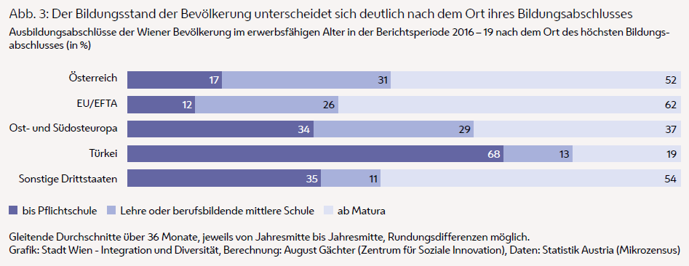

(Bil3)

<https://stp.wien.gv.at/viennaviz/anonymous/embed.html?id=331fb2b2-d140-402a-93f2-f410b7d4e636&status=published>

Im Durchschnitt der Periode 2016 – 19 hatten in Wien nur 11 % der Bevölkerung im erwerbsfähigen Alter mit außerhalb Europas und der Türkei beendeten Ausbildungsverläufen einen mittleren Abschluss ohne Matura. Auch bei WienerInnen mit Ausbildungen aus der Türkei war der Anteil der mittleren Ausbildungen mit 13 % relativ niedrig. Unter den WienerInnen mit Bildung aus Österreich, der EU/EFTA oder aus Ost- und Südosteuropa sind mittlere Ausbildungen wie die Lehre oder Abschlüsse von berufsbildenden mittleren Schulen mit Werten um die 30 % weitaus öfter vertreten.

In Staaten der EU/EFTA ausgebildete WienerInnen haben im Durchschnitt mit 62 % öfter höhere Abschlüsse erworben als die in Österreich ausgebildete Bevölkerung mit 52 %. Während sich bei Menschen mit Ausbildungen aus Ost- und Südosteuropa (ohne Mitgliedstaaten der EU) kein dominantes Ausbildungsniveau abzeichnet, dominiert bei jenen WienerInnen, die ihren höchsten Bildungsabschluss in der Türkei erworben haben, mit 68 % weiterhin die geringe Ausbildung bis zur Pflichtschule. Knapp die Hälfte dieser Bevölkerungsgruppe aus der Türkei ist zwischen 1997 und 2010 aus dem Ausland zugezogen, etwa ein Drittel zwischen 1985 und 1996 sowie jeweils etwa ein Zehntel vor 1985 oder nach 2010.

### Bildungsstand der in Österreich ausgebildeten Bevölkerung

Im vorangehenden Abschnitt wurde der Bildungstand der Wiener Bevölkerung getrennt nach dem Ort des höchsten Bildungsabschlusses dargestellt. Innerhalb der in Österreich ausgebildeten Wiener Bevölkerung werden allerdings große Unterschiede sichtbar, wenn nach dem Migrationshintergrund differenziert wird.

In Abbildung 4 wurde die nicht mehr schulpflichtige Bevölkerung, die sich im erwerbsfähigen Alter befindet und ihren höchsten Bildungsabschluss in Österreich erworben hat, in insgesamt sieben Gruppen unterteilt. Die Grundlage für die Unterteilung bildet der Migrationshintergrund.

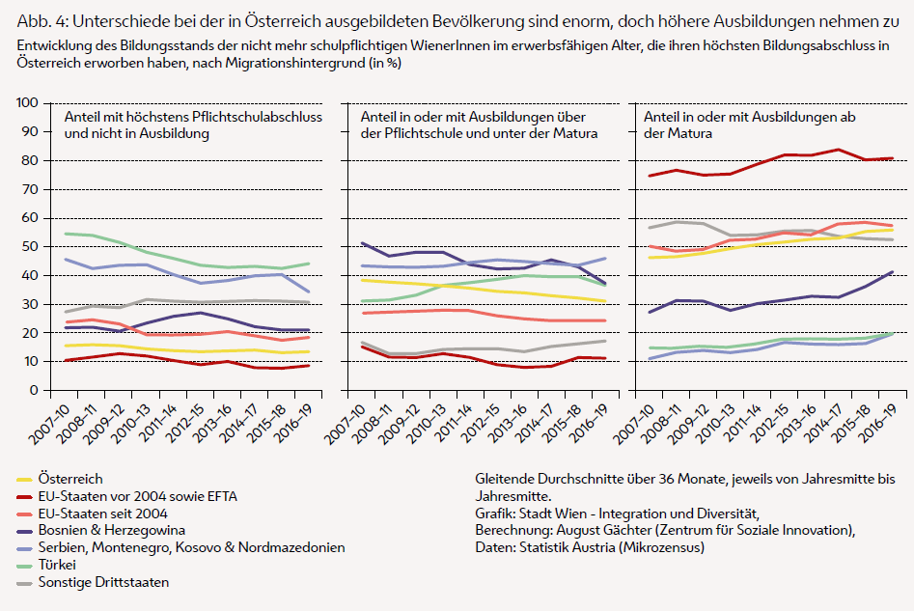

(Bil4)

<https://stp.wien.gv.at/viennaviz/anonymous/embed.html?id=634784ce-14d7-4f71-9b77-00022b3f4e23&status=published>

<https://stp.wien.gv.at/viennaviz/anonymous/embed.html?id=bd8ba5de-7712-4818-a8e8-8a4874d2d05a&status=published>

<https://stp.wien.gv.at/viennaviz/anonymous/embed.html?id=0b2d670f-76ba-454e-9ae0-40e23cffe251&status=published>

Innerhalb der in Österreich ausgebildeten Wiener Bevölkerung gibt es enorme Unterschiede beim Bildungsstand. Insgesamt zeigt sich ein Trend zu höheren Ausbildungen.

Bei fünf der sieben Teile der Wiener Bevölkerung ist eine abnehmende Häufigkeit von geringer Bildung ersichtlich. Am deutlichsten war dies bei Personen aus der Türkei und bei der zusammengefassten Gruppe mit Personen aus Serbien, Montenegro, dem Kosovo sowie Nordmazedonien der Fall. Dennoch hatten diese beiden Gruppen auch zuletzt die höchsten Anteile an Personen mit geringer Bildung. Bei der Wiener Bevölkerung mit Migrationshintergrund aus der Türkei war der Anteil der Personen mit geringer Bildung stets mehr als drei Mal so groß wie bei der Bevölkerung ohne Migrationshintergrund. Die beiden Ausnahmen ohne Rückgang beim Anteil der Personen mit geringer Bildung waren einerseits Bosnien und Herzegowina und andererseits die sonstigen Drittstaaten. Insgesamt hat sich seit dem Beginn des Wiener Integrationsmonitorings der Abstand zwischen dem niedrigsten und dem höchsten Wert von 44 auf 36 Prozentpunkte reduziert.

Mittlere berufliche Ausbildungen wie die Lehre oder Abschlüsse von berufsbildenden mittleren Schulen verlieren in Wien insgesamt an Bedeutung. Bei den in Österreich erworbenen mittleren Ausbildungen finden sich die höchsten Anteile bei der Ländergruppe aus Serbien, Montenegro, Kosovo und Nordmazedonien sowie – mit rückläufigem Trend – bei Bosnien und Herzegowina. Den dritthöchsten Anteil verzeichnet seit der Periode 2011 – 14 die Türkei. Bei WienerInnen ohne Migrationshintergrund war der Trend ebenso rückläufig wie bei den beiden Bevölkerungsteilen aus der EU/EFTA.

Der Blick auf die Anteile der Bevölkerung mit höherer Bildung ab der Matura ergänzt nun die Daten aus den beiden vorangehenden Absätzen. Bei sechs der sieben Herkunftsgruppen ist seit dem Beginn des Integrationsmonitorings ein Trend zur Zunahme von höherer Bildung sichtbar. Die einzige Ausnahme bilden Personen aus sonstigen Drittstaaten. Der weitaus höchste Anteil an Personen mit höherer Bildung tritt beim Bevölkerungsteil aus den „alten“ Mitgliedstaaten der Europäischen Union auf, die mit deutlichem Abstand niedrigsten Anteile bei Serbien, Montenegro, Kosovo und Nordmazedonien sowie bei der Türkei. Bei den in Österreich ausgebildeten WienerInnen aus Bosnien und Herzegowina gab es in den beiden letzten Perioden eine erhebliche Steigerung des Anteils der Personen mit Bildung ab der Matura. Der Abstand zwischen dem höchsten und niedrigsten Wert ist mit 60 Prozentpunkten weiterhin enorm.

### Bildungsstand der im Ausland ausgebildeten Bevölkerung

Je kürzer die Zuwanderung zurückliegt, desto öfter haben zugewanderte WienerInnen eine höhere Ausbildung ab der Matura aus dem Ausland mitgebracht.

Bei den WienerInnen, die in den Jahren zwischen 1956 und 1984 nach Österreich zuzogen und ihren höchsten Bildungsabschluss im Ausland machten, ist der Anteil der Personen mit geringen formalen Ausbildungen am höchsten: Rund 58 % dieser Personen haben höchstens einen Pflichtschulabschluss aus dem Ausland mitgebracht und in Österreich keine weitere formale Ausbildung mehr abgeschlossen. Im Gegensatz dazu liegt der entsprechende Anteil bei der zwischen 1985 und 1996 zugezogenen Bevölkerung nur mehr bei rund 34 % und bei den zwischen 1997 und 2010 eingewanderten Personen bei etwa 32 %. Die seit 2011 nach Abschluss ihrer Bildungskarriere aus dem Ausland zugezogene Bevölkerung der Stadt Wien hat in der Berichtsperiode 2016 – 19 zu etwa 24 % höchstens einen Pflichtschulabschluss erworben (Abb. 5).

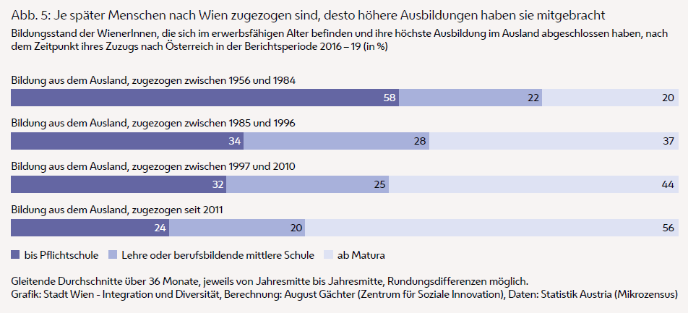

(Bil5)

Die Anteile der Bevölkerung mit einem Lehrabschluss oder mit einer mehrjährigen berufsbildenden mittleren Schule (einschließlich Gesundheits- und Krankenpflegeschule) an den vier Bevölkerungsgruppen mit im Ausland beendeter Bildungskarriere liegen alle zwischen 20 % und 28 % und sind damit vergleichsweise niedrig. Mittlere berufliche Abschlüsse und ihre Dominanz im Ausbildungswesen sind eine österreichische Eigenheit.

Je später Menschen nach Wien zugewandert sind, desto öfter haben sie Bildungsabschlüsse ab der Matura mitgebracht. Bei der Wiener Bevölkerung, die zwischen 1956 und 1984 nach dem Abschluss ihres Bildungserwerbs nach Österreich zugezogen war und sich nach wie vor im erwerbsfähigen Alter befand, lag der Anteil der Personen mit Ausbildungen ab der Matura bei 20 %. Im Gegensatz dazu lag der Anteil der Personen mit im Ausland erworbener höherer Bildung in der seit dem Jahr 2011 zugezogenen Bevölkerung zuletzt mit etwa 56 % weitaus höher als bei allen früher zugewanderten Teilen der Wiener Bevölkerung. Der Abstand zur Bevölkerung ohne Migrationshintergrund betrug zuletzt nur mehr vier Prozentpunkte.

## Bildungserwerb

Während im vergangenen Abschnitt der Bildungsstand der Wiener Bevölkerung beobachtet und beschrieben wurde, widmet sich dieses Kapitel dem Prozess des Bildungserwerbs selbst. Dabei wird den Fragen nachgegangen, welche Unterschiede es in der Wiener Bevölkerung im Alter zwischen 15 und 19 Jahren beim Erwerb von Ausbildungen ab der Pflichtschule gibt und wie sich diese im Lauf der Zeit veränderten.

### Bildungserwerb der Bevölkerung zwischen 15 und 19 Jahren

Beim Bildungserwerb der WienerInnen zwischen 15 und 19 Jahren werden ausschließlich die nicht mehr schulpflichtigen Personen beobachtet und deren laufende Ausbildung dargestellt. Falls sich die beobachteten Personen nicht mehr in Ausbildung befinden, wird stattdessen die höchste bereits abgeschlossene Ausbildung angeführt.

Zur Berechnung dieses Indikators musste die verwendete Stichprobe des Mikrozensus in Bezug auf das Alter eingeschränkt werden. Dies führt in den Bevölkerungsteilen mit Bildung aus dem Ausland jedoch zu sehr geringen Fallzahlen, wodurch die Ergebnisse stark schwanken und keine sinnvollen Interpretationen mehr möglich sind. Anders als bei vergleichbaren Indikatoren in vorangehenden Abschnitten werden daher die Ergebnisse für Personen mit Bildung aus Staaten der EU/EFTA sowie für Personen mit Bildung aus Drittstaaten in Abbildung 6 nicht mehr dargestellt.

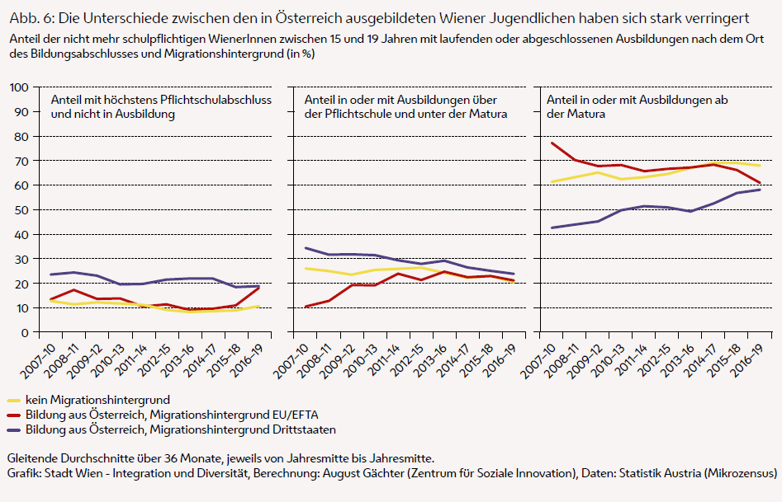

(Bil6)

<https://stp.wien.gv.at/viennaviz/anonymous/embed.html?id=e46c14f8-94ce-4a97-b6e4-a0628ab339d2&status=published>

<https://stp.wien.gv.at/viennaviz/anonymous/embed.html?id=4b01b5be-7820-43c0-be2e-49466dd17c5f&status=published>

<https://stp.wien.gv.at/viennaviz/anonymous/embed.html?id=1e3297c9-0c3b-470a-b0a4-e2184d98dc35&status=published>

Der Bildungserwerb der Wiener Jugendlichen mit Bildung aus Österreich und Migrationshintergrund hat sich in den letzten Jahren an jenen der 15- bis 19-Jährigen ohne Migrationshintergrund angeglichen.

Zunächst werden die Jugendlichen ohne Migrationshintergrund, welche die Schulpflicht bereits beendeten und sich im Alter zwischen 15 und 19 befanden, betrachtet. In dieser Gruppe sank der Anteil der Jugendlichen, die höchstens einen Pflichtschulabschluss erworben hatten, zunächst von 13 % auf 8 %, stieg in den letzten Jahren jedoch wieder auf 11 % an. Es wäre plausibel, hinter diesem Anstieg einen Konjunktureffekt zu vermuten, da es den Jugendlichen im Zuge des stärkeren Wirtschaftswachstums der letzten Jahre wieder möglich war, auch mit geringer Bildung in Beschäftigung zu kommen, während sie in den Krisenjahren im Bildungswesen verblieben. Ein vergleichbarer Verlauf, nämlich ein Absinken von etwa 15 % auf 8 % und ein anschließender Anstieg auf zuletzt sogar 18 %, war auch bei den Jugendlichen mit Bildung aus Österreich und Migrationshintergrund aus Staaten der EU/EFTA zu beobachten. Bei den nicht mehr schulpflichtigen und in Österreich ausgebildeten 15- bis 19-Jährigen mit Migrationshintergrund aus Drittstaaten zeichnet sich bis zuletzt ein sinkender Verlauf ab. Der Anteil dieser Jugendlichen, die höchstens Pflichtschulabschluss besaßen und sich nicht in Ausbildung befanden, sank von etwa 23 % in einer wellenförmigen Bewegung auf zuletzt 18 %.

Im mittleren Bereich, also über der Pflichtschule und unter der Matura, werden in Österreich ausschließlich berufsbildende Bildungsgänge angeboten. Es sind hier neben der Lehre alle Schultypen inkludiert, die nach der Pflichtschule mehr als ein Jahr dauern, aber nicht mit einer Matura abschließen. Bei den nicht mehr schulpflichtigen Jugendlichen zwischen 15 und 19 Jahren ohne Migrationshintergrund war der Anteil zunächst bei etwa 25 % stabil, sank aber in den letzten Jahren auf 21 %. Bei jenen zwischen 15 und 19 Jahren mit Bildung aus Österreich und Migrationshintergrund aus Staaten der EU/EFTA stieg der Anteil in oder mit mittlerer beruflicher Ausbildung zunächst von 10 % auf 25 %. Der Höhepunkt wurde in der Periode 2013 – 16 erreicht. Danach wurde der Trend rückläufig, und der Anteil der Jugendlichen dieser Bevölkerungsgruppe in mittleren Ausbildungen sank auf 21 %. Nochmals anders war der Verlauf bei den nicht mehr schulpflichtigen 15- bis 19-Jährigen mit Migrationshintergrund aus Drittstaaten. Der Anteil in oder mit mittlerer beruflicher Ausbildung sank fast ohne Unterbrechung von 34 % auf zuletzt noch 24 %.

Wie wirken sich diese Entwicklungen nun auf die Anteile der Jugendlichen zwischen 15 und 19 Jahren in oder mit höherer Bildung aus? Bei jenen ohne Migrationshintergrund nahm der Anteil seit dem Beginn des Monitorings wellenförmig zu und zwar dem linearen Trend nach um 0,85 Prozentpunkte pro Periode. In der letzten Berichtsperiode 2016 – 19 betrug er 68 %. Bei Jugendlichen mit Bildung aus Österreich und Migrationshintergrund aus einem EU/EFTA-Staat ging der Anteil der Personen in oder mit höherer Bildung von zuerst 77 % auf 61 % zurück, während jener von in Österreich ausgebildeten Jugendlichen mit Migrationshintergrund aus Drittstaaten dem Trend nach um 1,62 Prozentpunkte pro Periode stark zunahm und zuletzt bei 58 % lag. Diese Zunahme verlief fast doppelt so rasch wie bei Jugendlichen ohne Migrationshintergrund, weshalb sich der Abstand zwischen den beiden Teilen der 15- bis 19-Jährigen auf zuletzt 10 Prozentpunkte halbierte.

Innerhalb weniger Jahre kam es zu einer raschen Zunahme von höherer Bildung unter den 15- bis 19-Jährigen mit Bildung aus Österreich und Migrationshintergrund aus Drittstaaten.

Die Gesamtzahl der 15- bis 19-Jährigen in Wien hat sich in den vergangenen Jahren nur wenig verändert, während aber die Zahl der Jugendlichen ohne Migrationshintergrund rasch abnahm. Seit dem Beginn des Integrationsmonitorings schwankt die Zahl der Jugendlichen zwischen 15 und 19 Jahren in Wien zwischen 75.000 und 80.000 Personen. Innerhalb dieser Gruppe ist aber die Zahl der Jugendlichen ohne Migrationshintergrund von einem Höhepunkt mit durchschnittlich 47.000 in der Periode 2008 – 11 auf zuletzt 39.000 gesunken, während die Gruppe der Jugendlichen mit Migrationshintergrund oder Bildung aus dem Ausland von rund 30.000 auf rund 40.000 Personen wuchs (Abb. 7).

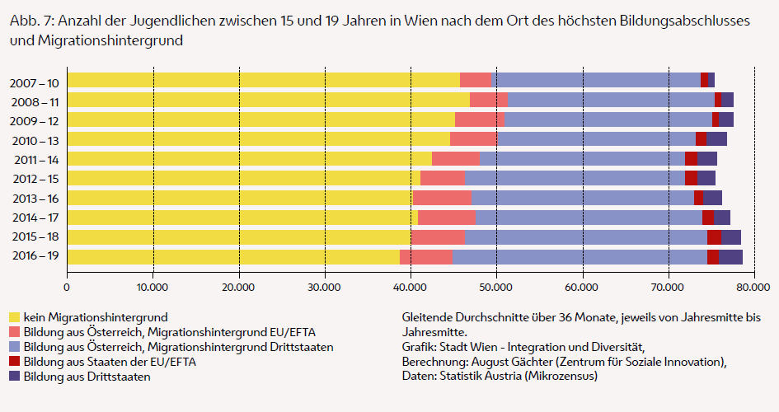

(Bil7)

<https://stp.wien.gv.at/viennaviz/anonymous/embed.html?id=74487760-59b2-47d6-840c-3ca144e49592&status=published>

Da die Kapazitäten in den berufsbildenden mittleren und höheren Schulen nicht nur erhalten blieben, sondern ausgebaut wurden, nahmen die Schulen jedes Jahr mehr Jugendliche mit Migrationshintergrund auf. Dies waren vor allem Jugendliche mit Migrationshintergrund aus Drittstaaten, da die Zahl der Jugendlichen mit Migrationshintergrund aus EU/EFTA-Staaten nicht sehr groß ist. Der Verlauf der Zunahme von Jugendlichen mit Migrationshintergrund aus Drittstaaten in der Sekundarstufe 2 korreliert stark mit dem Verlauf des Rückgangs bei jenen ohne Migrationshintergrund.

### Bildungserwerb der Jugendlichen mit Eltern aus Drittstaaten

Am Beispiel der Jugendlichen mit Migrationshintergrund aus Drittstaaten wird nun genauer auf Unterschiede im Bildungserwerb nach Geschlecht eingegangen. In diesem Teil der Wiener Bevölkerung nahm der Anteil der Jugendlichen in oder mit höheren Ausbildungen in den vergangenen Jahren stark zu. Dabei gibt es jedoch einige markante Unterschiede zwischen Frauen und Männern (Abb. 8).

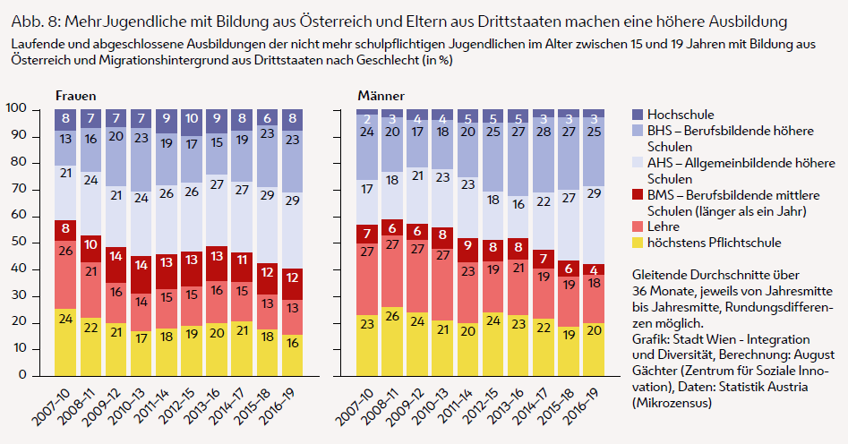

(Bil8)

<https://stp.wien.gv.at/viennaviz/anonymous/embed.html?id=ee682469-dcbe-47f9-8234-e0aa2ed95ee4&status=published>

<https://stp.wien.gv.at/viennaviz/anonymous/embed.html?id=0799de71-8182-4095-89e9-c47e5be6dd48&status=published>

Zuletzt besuchten rund 60 % der weiblichen Jugendlichen zwischen 15 und 19 Jahren mit Eltern aus Drittstaaten eine höhere Ausbildung. Das sind um 18 Prozentpunkte mehr als noch vor 10 Jahren.

Bei den weiblichen Jugendlichen zwischen 15 und 19 Jahren mit Bildung aus Österreich und Migrationshintergrund aus Drittstaaten war der reine Pflichtschulabschluss seit Beginn der Berichtsphase des Wiener Integrationsmonitorings nie der häufigste Ausbildungstyp. In der Periode 2007 – 10 hatten 24 % der weiblichen 15- bis 19-Jährigen mit Bildung aus Österreich und Eltern aus Drittstaaten nur höchstens eine Pflichtschule abgeschlossen und waren nicht in Ausbildung. In der Periode 2016 – 19 waren es noch 16 %, also um ein Drittel weniger. In erheblichem Maß parallel zur Pflichtschule, aber fast die ganze Zeit auf einem niedrigeren Niveau verlief die Entwicklung bei der Lehre. Der Anteil der weiblichen Jugendlichen zwischen 15 und 19 Jahren mit Bildung aus Österreich und Migrationshintergrund aus Drittstaaten halbierte sich in diesem Bildungstyp von 26 % auf 13 %. Im Gegensatz dazu gab es bei höheren Ausbildungstypen Anstiege: Fast von Beginn der Berichtszeitspanne an waren die AHS-Oberstufen der wichtigste Ausbildungstyp für 15- bis 19-jährige Wienerinnen mit Bildung aus Österreich und Migrationshintergrund aus Drittstaaten. Seit der Periode 2011 – 14 lagen sie stets deutlich vor allen anderen Ausbildungsformen und machten zuletzt 29 % aus. Der Anteil der BHS unterlag erheblichen Schwankungen und lag zuletzt wieder auf dem im Zeitverlauf höchsten Wert von 23 %.

Bei den männlichen Jugendlichen mit Migrationshintergrund aus Drittstaaten gab es einen ähnlichen Trend zu höherer Bildung, allerdings war dieser etwas schwächer ausgeprägt.

Bei den männlichen Jugendlichen schwankte der Anteil der Personen mit maximal Pflichtschule immer wieder, sodass sich insgesamt nur eine leichte Tendenz zur Verringerung zeigt. Die Lehre spielte eine wichtigere Rolle als bei den weiblichen Jugendlichen, war mit zuletzt 18 % aber dennoch nur mehr der viertwichtigste Ausbildungstyp bei den männlichen Jugendlichen mit Bildung aus Österreich und Migrationshintergrund aus Drittstaaten. Die AHS-Oberstufe wurde erst zuletzt im Zuge größerer Schwankungen auch bei diesem Bevölkerungsteil mit 29 % zum wichtigsten Ausbildungstyp. Die BHS bewegt sich schon seit einiger Zeit zwischen 25 % und 28 %, sodass eine plötzliche Verringerung in den nächsten Jahren weniger wahrscheinlich ist als bei den weiblichen Jugendlichen.

### Bildungsmobilität zwischen Eltern- und Jugendgeneration

Die Bildungsmobilität innerhalb einer Familie selbst kann mit den hier verwendeten Daten des Mikrozensus ab einem Alter von 19 Jahren nicht dargestellt werden. Allerdings ist es möglich, Veränderungen zwischen der so genannten Elterngeneration im Alter zwischen 45 und 59 Jahren und der als Jugendgeneration bezeichneten Bevölkerungsgruppe im Alter zwischen 15 und 29 Jahren aufzuzeigen. Beim Indikator zur Bildungsmobilität zwischen diesen „Generationen“ wird der Anteil der Personen mit jeweils maximal Pflichtschulabschluss untersucht (Abb. 9).

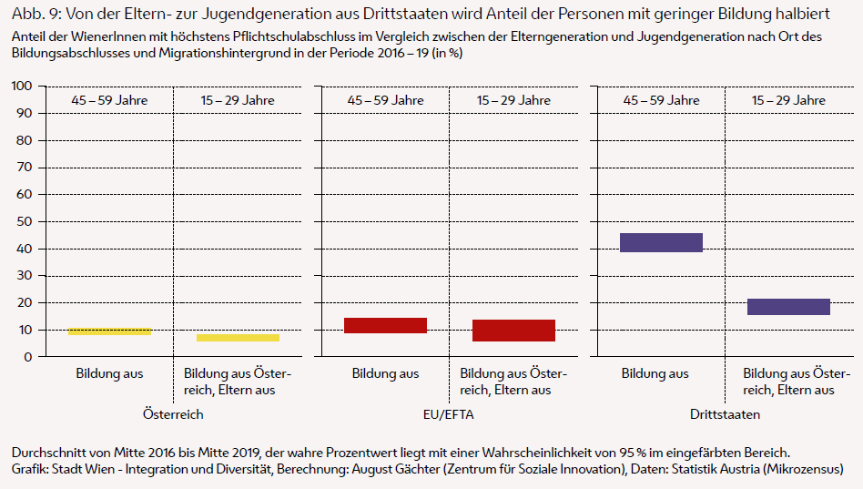

(Bil9)

Zwischen der Eltern- und Jugendgeneration aus Drittstaaten findet eine deutliche Reduktion des Anteils der Personen mit geringer Bildung statt.

Von zugewanderten Menschen einer Elterngeneration hin zu einer Jugendgeneration reduziert sich der Anteil der Personen mit geringer Bildung. Besonders sichtbar wird dies bei den WienerInnen aus Drittstaaten: Zwischen der in Drittstaaten ausgebildeten Bevölkerung im Alter zwischen 45 und 59 Jahren und den in Österreich ausgebildeten jungen Erwachsenen zwischen 15 und 29 Jahren mit Eltern aus Drittstaaten kommt es zu einer Halbierung des Anteils mit geringer Bildung von rund 42 % auf etwa 19 %. Auch beim Vergleich der Bevölkerungsgruppen ohne Migrationshintergrund kann ein Bildungsaufstieg nachgewiesen werden, allerdings fällt dieser geringer aus als bei der aus Drittstaaten zugewanderten Bevölkerung. Während der Anteil der in Österreich ausgebildeten WienerInnen im Alter zwischen 45 und 59 Jahren und mit höchstens Pflichtschulabschluss zuletzt bei etwa 10 % lag, befand er sich bei den 15- bis 29-jährigen WienerInnen ohne Migrationshintergrund bei rund 7 %. Beim Bevölkerungsteil aus Staaten der EU/EFTA lässt sich ein solcher Bildungsaufstieg aufgrund der statistischen Schwankungsbreiten und der sich überlappenden Vertrauensbereiche nicht nachweisen.

### Bildungsorte der Eltern von Kindern unter 15 Jahren

Die Tatsache, ob Eltern mit dem österreichischen Bildungswesen vertraut sind, kann einen Einfluss auf den Bildungsverlauf ihrer Kinder haben. Denn bei Eltern, die keine eigenen Erfahrungen mit dem österreichischen Schulsystem gemacht haben, ist die Wahrscheinlichkeit höher, dass sie weniger gut über die unterschiedlichen Schultypen und deren Möglichkeiten für ihre Kinder informiert sind.

Mehr als ein Drittel der Wiener Kinder unter 15 Jahren lebt in Haushalten, in denen alle erfassten Elternteile keine eigenen Erfahrungen mit dem österreichischen Schulsystem gemacht haben.

Nicht alle Kinder leben gemeinsam mit zwei Elternteilen in einem Haushalt. Für die Übersichtlichkeit wurden in dieser Grafik jedoch Haushalte mit einem sowie mit zwei Elternteilen zusammengefasst dargestellt. 44 % der Wiener Kinder unter 15 Jahren lebten in der letzten Berichtsperiode des Wiener Integrationsmonitorings von 2016 – 19 in Haushalten, in denen alle statistisch erfassten Elternteile ihre Ausbildung in Österreich abgeschlossen haben. Der Anteil dieser Gruppe ist in den vergangenen Jahren um rund 8 Prozentpunkte gesunken. Die zweitgrößte und in den letzten Jahren gewachsene Gruppe sind mit 34 % Kinder aus Haushalten, in denen alle erfassten Elternteile im Ausland ausgebildet wurden. Der Anteil der Kinder in Haushalten mit zwei Elternteilen, von denen jeweils einer seine Ausbildung in Österreich und einer im Ausland abschloss, lag zuletzt bei 21 %. Insgesamt betrachtet leben damit rund 55 % der Wiener Kinder unter 15 Jahren mit zumindest einem Elternteil zusammen, der keine eigenen Erfahrungen mit dem österreichischen Schulsystem machen konnte (Abb. 10).

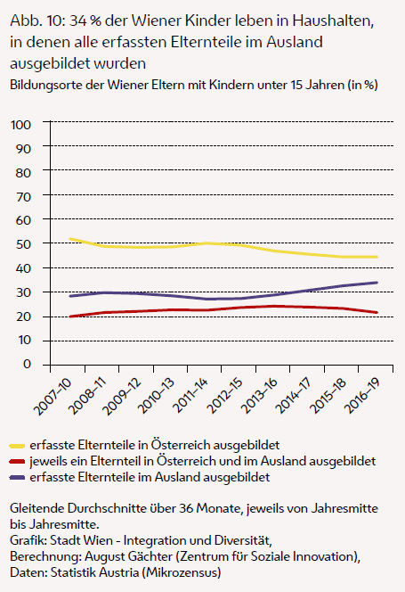

(Bil10)

<https://stp.wien.gv.at/viennaviz/anonymous/embed.html?id=1db65e34-09b2-4c72-bc23-7f3a542493ea&status=published>

## NEETs – nicht in Beschäftigung, Ausbildung oder Trainings stehende Jugendliche

Mit dem Begriff NEETs werden Jugendliche im Alter zwischen 15 und 24 Jahren bezeichnet, die sich weder in Beschäftigung, Ausbildung oder Trainings befinden (Not in Education, Employment or Training). Dieser Begriff wurde Anfang der 2000er Jahre durch die OECD geprägt, um Ausbildungs- und Beschäftigungslosigkeit unter Jugendlichen und jungen Erwachsenen sichtbar zu machen. Für das Wiener Integrationsmonitoring wird dieser Indikator relevant, da er zumeist mit Jugendlichen mit Migrationshintergrund in Zusammenhang gebracht wird. Es stellt sich dabei die Frage, ob Jugendliche, die ihre bisherige Ausbildung im Ausland absolvierten oder deren Eltern zuwanderten, besonders von Ausbildungs- und Beschäftigungslosigkeit betroffen sind und welche Gründe dafür genannt werden.

### NEETs nach dem Ort des Bildungsabschlusses und Migrationshintergrund

Im Durchschnitt der letzten Berichtsperiode 2016 – 19 lebten in Wien laut den Daten des Mikrozensus rund 21.700 Jugendliche und junge Erwachsene zwischen 15 und 24 Jahren, die sich weder in Beschäftigung, Ausbildung oder einem Training befanden. Zum Teil waren diese Jugendlichen aber durchaus am Arbeitsmarkt aktiv – beispielsweise indem sie Arbeit suchten oder auf Arbeit warteten. Es kann auch nicht behauptet werden, dass diese Gruppe generell gering gebildet wäre, denn ein wesentlicher Anteil verfügt über mittlere oder höhere Abschlüsse.

In absoluten Zahlen kam es in den letzten Berichtsperioden zu einem deutlichen Rückgang der NEETs …

Die absolute Zahl der NEETs in Wien entspricht aktuell wieder jener während der Periode 2012 – 15, nachdem 2014 – 17 ein Höchstwert von 23.200 NEETs erreicht worden war. In der Periode 2007 – 10 war der Wert zum letzten Mal unter 20.000 gelegen, was aber einzig daran lag, dass Wien damals auch weniger EinwohnerInnen im Alter zwischen 15 und 24 Jahren hatte (Abb. 11).

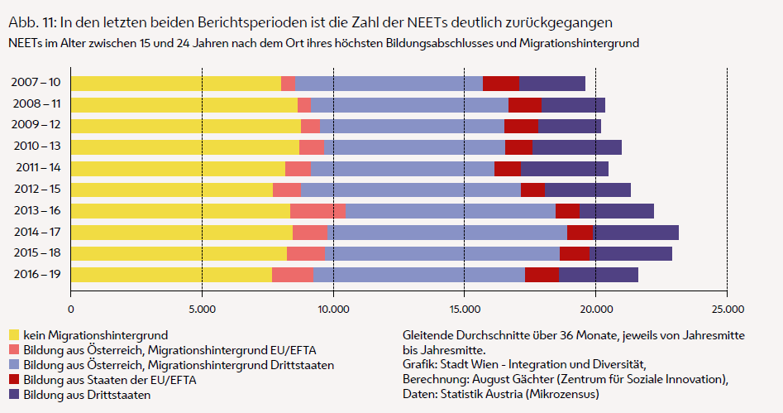

(Bil11)

<https://stp.wien.gv.at/viennaviz/anonymous/embed.html?id=80007eab-35e7-4098-a457-3200cced3670&status=published>

Im Durchschnitt der Periode 2016 – 19 stammten rund 8.100 der genannten 21.700 Personen aus dem Bevölkerungsteil mit Bildung aus Österreich und Migrationshintergrund aus Drittstaaten. Dies veranschaulicht einen starken Rückgang im Vergleich zu den letzten drei Perioden, als stets um die 9.000 Jugendliche dieses Bevölkerungsteils NEETs waren. Auf den Bevölkerungsteil ohne Migrationshintergrund entfielen im Durchschnitt der Periode 2016 – 19 rund 7.700 Betroffene – dies ist der niedrigste Wert der gesamten Berichtszeitspanne. Von den in Österreich ausgebildeten Jugendlichen mit Migrationshintergrund aus Staaten der EU/EFTA galten nach einem durchgehenden Anstieg zuletzt rund 1.600 als NEETs. Die letzten beiden hier dargestellten Teile der Wiener Bevölkerung betreffen im Ausland ausgebildete Jugendliche zwischen 15 und 24 Jahren. Von den Jugendlichen mit Bildung aus EU/EFTA-Staaten galten zuletzt rund 1.300 als NEETs, und von jenen mit Bildung aus Drittstaaten betrug die Anzahl zuletzt etwa 3.000 Personen.

… und auch der relative Anteil der NEETs an allen Jugendlichen zwischen 15 und 24 Jahren lag 2016 – 19 mit 10,5 % auf dem niedrigsten Wert seit dem Beginn des Wiener Integrationsmonitorings.

Der Anteil der NEETs an allen Jugendlichen zwischen 15 und 24 Jahren in Wien betrug in der Periode 2007 – 10 zunächst rund 10,6 %, stieg dann bis 2014 – 17 auf 11,3 % und sank zuletzt mit 10,5 % auf den niedrigsten Wert seit dem Beginn des Wiener Integrationsmonitorings. Die Schwankungen des Anteils der NEETs an den Wiener Jugendlichen zwischen 15 und 24 Jahren sind damit insgesamt relativ gering. Sie lassen sich auch nicht in einen nachweisbaren Bezug zum Wirtschaftswachstum setzen. Der Anteil an Personen, der in der Altersgruppe weder beschäftigt noch in Ausbildung noch in einem Kurs war, reagierte daher wenig auf die Bedingungen am Arbeitsmarkt und das wirtschaftliche Umfeld.

### Anteil der NEETs nach Geschlecht

Die absolute Zahl der NEETs sagt noch nichts darüber aus, wie hoch das Risiko innerhalb einzelner Teile der Wiener Bevölkerung ist, im Alter zwischen 15 und 24 Jahren von Ausbildungs- und Beschäftigungslosigkeit betroffen zu sein. Daher wird nun auf die Anteile der sich nicht in Beschäftigung, Bildung oder Trainings befindenden Jugendlichen im Alter zwischen 15 und 24 Jahren an den Jugendlichen insgesamt eingegangen. Dabei unterscheidet das Wiener Integrationsmonitoring wie in den vorangehenden Abschnitten nach dem Ort des höchsten Bildungsabschlusses sowie nach dem Migrationshintergrund.

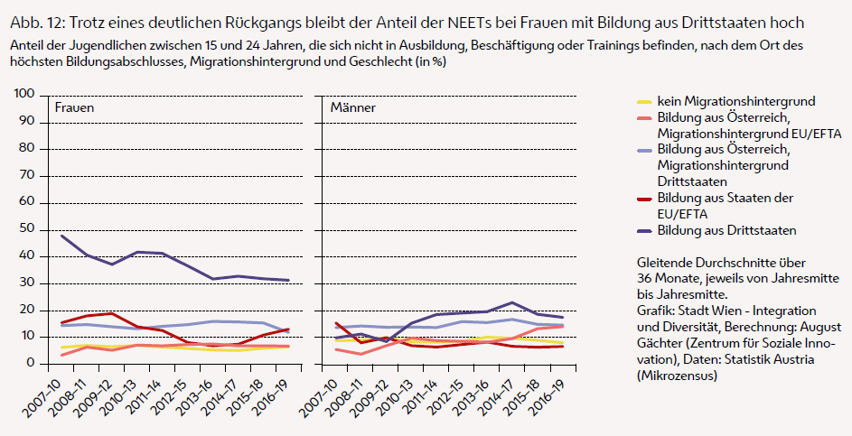

(Bil12)

<https://stp.wien.gv.at/viennaviz/anonymous/embed.html?id=5baa6bb9-d413-411e-9b24-604208316937&status=published>

<https://stp.wien.gv.at/viennaviz/anonymous/embed.html?id=cc034e72-8bba-45f3-87d2-667d01b09c55&status=published>

Der Anteil der NEETs ist vor allem bei Frauen mit Bildung aus Drittstaaten erhöht. Seit der Periode 2007 – 10 gab es hier jedoch einen Rückgang von 48 % auf zuletzt 32 %.

Der Anteil der NEETs an den Wiener Jugendlichen im Alter zwischen 15 und 24 Jahren ist bei in Drittstaaten ausgebildeten WienerInnen am höchsten – sowohl bei Frauen als auch bei Männern. Bei den Frauen ging er von 48 % in der Periode 2007 – 10 zunächst deutlich zurück und liegt seit der Berichtsperiode 2013 – 16 nun konstant um etwa 32 %. Bei den Männern mit Bildung aus Drittstaaten bewegt sich der Wert nach einem Anstieg bis zur Periode 2011 – 14 um 20 %. Leicht über dem Wiener Durchschnitt liegende Anteile von NEETs gibt es noch bei Frauen und Männern mit Bildung aus Österreich und Migrationshintergrund aus Drittstaaten, bei Frauen mit Bildung aus EU/EFTA-Staaten sowie bei in Österreich ausgebildeten Männern mit EU/EFTA-Migrationshintergrund. Bei WienerInnen ohne Migrationshintergrund lag der Anteil der NEETs zuletzt bei etwa 7 oder 8 %. Insgesamt betrachtet sind die Unterschiede zwischen den fünf Bevölkerungsteilen bei den Frauen weitaus größer als bei den Männern (Abb. 12).

### Aktivitäten der Jugendlichen zwischen 15 und 24 Jahren

Mit den Daten des Mikrozensus ist es möglich, einen genaueren Blick auf die Aktivitäten der Jugendlichen und jungen Erwachsenen zwischen 15 und 24 Jahren zu werfen. Auf diese Weise wird deutlich, dass ein großer Teil der NEETs aktiv nach einer Erwerbstätigkeit sucht oder sich eine solche wünscht, jedoch kurzfristig für den Arbeitsmarkt nicht verfügbar ist (Abb. 13).

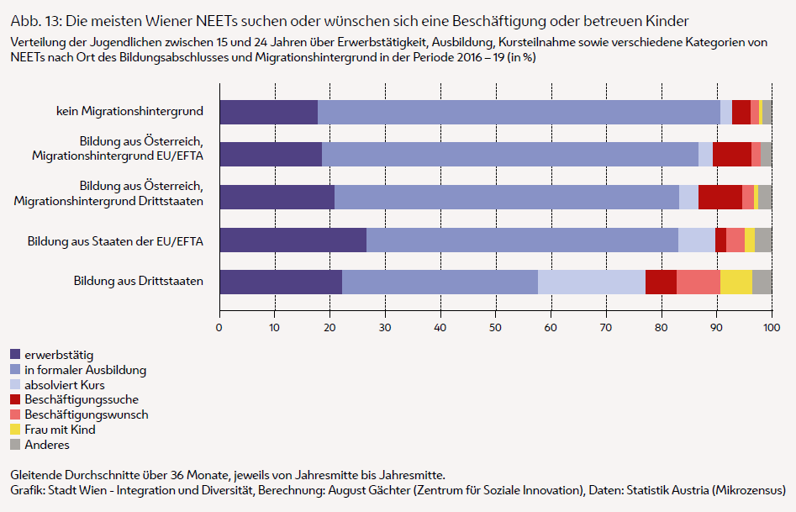

(Bil13)

Diese Abbildung stellt die fünf Teile der Wiener Bevölkerung im Alter zwischen 15 und 24 Jahren dar und differenziert diese nach sieben verschiedenen Aktivitäten, die aus den Daten der Mikrozensus-Arbeitskräfteerhebung abzulesen sind. Die ersten drei Kategorien sind in blauen Farbtönen eingefärbt und beziehen sich auf Personen, die zum Zeitpunkt der Befragung entweder erwerbstätig, in Ausbildung oder in einem Kurs waren. Die anderen vier Kategorien stellen Jugendliche dar, die aktiv auf Beschäftigungssuche sind, die zwar einen Beschäftigungswunsch angeben, aber nicht aktiv danach suchen oder nicht kurzfristig verfügbar sind, Frauen in Kinderbetreuung oder die Anderes angaben. Insgesamt ermöglicht diese Darstellung einen groben Blick auf die hinter dem NEETs-Status stehenden Gründe.

Mehr als die Hälfte der NEETs in allen Teilen der Wiener Bevölkerung sucht oder wünscht sich eine Beschäftigung. Bei jenen mit Bildung aus Drittstaaten trägt die Betreuung von Kindern zu einem höheren NEET-Anteil bei.

Bei der Betrachtung der Grafik fällt in allen Gruppen zunächst der weitaus höhere Anteil an Jugendlichen auf, die in formaler Ausbildung, Beschäftigung oder Kursen sind und damit nicht als NEETs gelten. Dies trifft auch auf Jugendliche mit Bildung aus Drittstaaten zu, wobei in dieser Gruppe ein relativ hoher Anteil an Personen in Kursen ist, die nicht zu einem formalen Abschluss führen.

In allen Bevölkerungsteilen sucht mehr als die Hälfte der NEETs aktiv eine Beschäftigung oder äußerte einen Beschäftigungswunsch. Die aktiv nach Beschäftigung suchenden Jugendlichen sind in den drei Bevölkerungsteilen mit Bildung aus Österreich die wichtigste Gruppe von NEETs, während in den beiden Bevölkerungsteilen mit Bildung aus dem Ausland diejenigen mit bloßem Beschäftigungswunsch die größte Rolle spielen – dies sind arbeitswillige Personen, die entweder im Moment nicht aktiv nach Arbeit suchen oder nicht sofort verfügbar wären. Kinderbetreuung ist nur bei den im Ausland ausgebildeten NEETs ein relevanter Grund für die Ausbildungs- oder Beschäftigungslosigkeit. Der verbleibende Rest an quasi grundloser Inaktivität ist relativ gering.

## Exkurs: Mehrsprachigkeit von SchülerInnen

In regelmäßigen Abständen werden in Österreich Daten zur „Umgangssprache“ von SchülerInnen veröffentlicht. Diese Daten beruhen auf der Schulstatistik der Statistik Austria, allerdings werden in dem der Befragung zugrunde liegenden Gesetz, dem Fragebogen und der öffentlichen Kommunikation des Themas unterschiedliche Begriffe miteinander vermischt. In diesem Abschnitt wird nun untersucht, was diese Statistik aussagen kann und welche Schlüsse damit nicht möglich sind.[37]

Die Statistiken zur „Umgangssprache“ der Wiener SchülerInnen erlauben keine Aussagen über Deutschkenntnisse oder die „zu Hause“ gesprochenen Sprachen. Stattdessen wird abgebildet, ob Kinder mehrsprachig aufwachsen.

Die rechtliche Grundlage der Erhebung ist das Bildungsdokumentationsgesetz. Dieses schreibt in einer Anlage zahlreiche Daten vor, die im Zusammenhang mit dem Schulbesuch von Kindern und Jugendlichen erhoben werden müssen. Dazu gehören Informationen wie die Staatsangehörigkeit oder das Geschlecht ebenso wie die Erhebung der „im Alltag gebrauchte(n) Sprache(n)“[38]. Die Begriffe „Muttersprache“ oder „Umgangssprache“ finden sich weder in diesem Gesetz noch in der zugehörigen Bildungsdokumentationsverordnung zur Durchführung des Gesetzes.

Die erforderlichen Daten werden auf Grundlage eines „Schülerblatts zur Schulstatistik“[39] der Statistik Austria erhoben. Dort wird jedoch nicht nach den „im Alltag gebrauchte(n) Sprache(n)“ gefragt, sondern nach der „Muttersprache 1“, „Muttersprache 2“ sowie „Muttersprache 3“. In den Erläuterungen zum Schülerblatt wird explizit darauf hingewiesen, dass in vielen Familien mehrere Sprachen gesprochen werden und Kinder in ihrem Alltag je nach Situation und Thema andere Sprachen einsetzen. Daher wird festgelegt, dass bei „mehrsprachigen Schülerinnen und Schülern im Feld ‚Muttersprache 1‘ die Muttersprache (Erstsprache) einzutragen (ist), in den folgenden Feldern ‚Muttersprache 2‘ bzw. ‚Muttersprache 3‘ die weiteren im Alltag gesprochenen Sprachen.“ [40] Diese Möglichkeit, mehrere Sprachen anzugeben, wird – wie Daten der Schulstatistik zeigen – im Moment von den Schulen noch kaum genutzt. In den Schulen wird die „Muttersprache“ durch die Direktion und die Sekretariate im Rahmen der Einschreibung mit den Eltern erhoben.

Auf dieser Grundlage wird anschließend die Statistik über die „Umgangssprache“ der SchülerInnen erstellt. Dafür wird jedoch nur die erste der bis zu drei genannten Sprachen herangezogen und als „Umgangssprache“ bezeichnet. Selbst wenn in den (insgesamt leider kaum verwendeten) Feldern „Muttersprache 2“ oder „Muttersprache 3“ noch Deutsch angegeben wurde, wird dies in der Statistik nicht berücksichtigt.[41]

Mit dieser eingeschränkten Vorgehensweise wird der für viele SchülerInnen alltägliche Umgang mit mehreren Sprachen ausgeblendet. In der Schule sind alle Kinder mit Deutsch konfrontiert, und in zahlreichen Wiener Familien werden mehrere Sprachen gesprochen – auf der einen Seite Deutsch und auf der anderen Seite die in den Herkunftsländern der Eltern gesprochenen Sprachen. Diese Mehrsprachigkeit der Kinder ist eine positive Ressource – für die Kinder selbst und auch aus der Perspektive der Stadt. Es ist daher sogar wünschenswert, wenn Eltern ihren Kindern die Sprachen ihrer Herkunftsländer vermitteln. Auch aus sprachwissenschaftlicher Sicht gilt eine gute Beherrschung der Erstsprache als wichtige Grundlage für das Erlernen von Deutsch als Zweitsprache.[42]

Eine Aussage über die Deutsch-Kenntnisse der SchülerInnen zu treffen ist mit der Statistik zur „Umgangssprache“ nicht möglich. Ebenso wenig kann festgestellt werden, welche Sprache oder welche Sprachen diese Kinder zu Hause oder „auf dem Schulhof“ sprechen. Denn obwohl laut Gesetz eigentlich die im Alltag gesprochenen Sprachen erhoben werden sollten, wird am ehesten die Muttersprache oder Erstsprache erhoben. Implizit wird auf diese Weise erfasst, wie viele Kinder mehrsprachig aufwachsen – denn selbst Kinder, die zu Hause mit ihren Eltern nicht Deutsch sprechen (können), sind in Schule und Alltag mit Deutsch konfrontiert. In Abbildung 14 wurde daher bewusst auf den Begriff „nicht-deutsche Umgangssprache“ verzichtet. Im Schuljahr 2018/19 lag der Anteil der mehrsprachig aufwachsenden SchülerInnen in Wien bei 52,2 %.

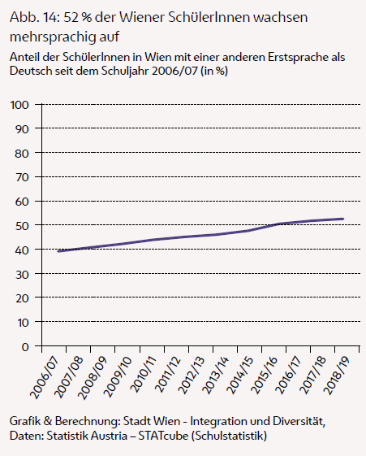

(Bil14)

<https://stp.wien.gv.at/viennaviz/anonymous/embed.html?id=bc53a265-9600-419e-8512-2ea5fd070b95&status=published>

#### Wiener Lebensqualitätsstudie: Sprachen der Wiener Bevölkerung

In Bezug auf die gesamte Bevölkerung in Wien zeigen Daten der Wiener Lebensqualitätsstudie 2018[43], dass für 58 % der WienerInnen mit Migrationshintergrund der ersten Generation und für 77 % der WienerInnen mit Migrationshintergrund der zweiten Generation Deutsch die im Alltag am häufigsten gesprochene Sprache ist. Gleichzeitig spielt Mehrsprachigkeit eine bedeutende Rolle: 86 % der WienerInnen mit Migrationshintergrund der ersten Generation sprechen in ihrem Alltag mindestens zwei verschiedene Sprachen, und auch in der zweiten Generation liegt der Anteil noch bei 75 % (Abb. 15).

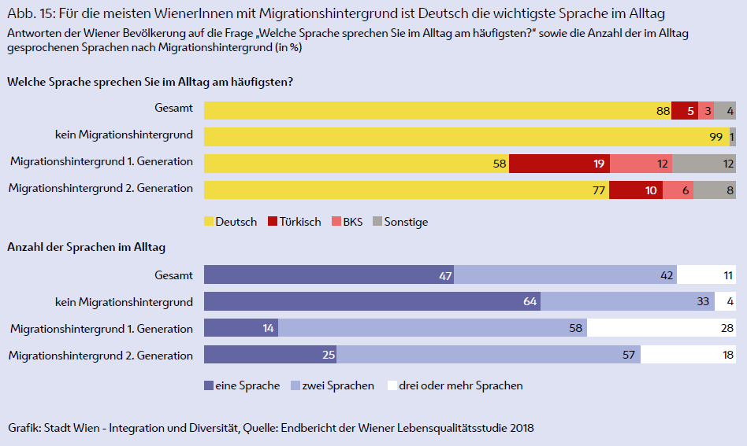

(Bil15)

# Beschäftigung & Arbeitsmarkt

## Kernergebnisse

* Insgesamt zeigen sich nur mehr geringe Unterschiede zwischen den Erwerbstätigenraten der Wiener Bevölkerung ohne Migrationshintergrund und jenen der Bevölkerung mit Bildung oder Migrationshintergrund aus Staaten der EU/EFTA. Bei der Bevölkerung mit Bezug zu Drittstaaten liegen die Erwerbstätigenraten dagegen weiterhin teilweise deutlich niedriger als in der restlichen Bevölkerung.
* Während die Erwerbstätigenraten bei den meisten Teilen der Wiener Bevölkerung leicht gestiegen sind, kam es bei jener der WienerInnen mit Bildung aus Drittstaaten zwischen den Perioden 2009 – 12 und 2014 – 17 zu einem Rückgang. Dies lag zum Teil am Neuzuzug von Menschen mit Bildung aus Drittstaaten, die eine geringere, aber seit 2011 – 14 steigende Erwerbstätigenrate aufweisen.
* Kinderbetreuungspflichten führen bei Frauen mit Bildung aus Drittstaaten zu einem weitaus stärkeren Rückgang der Erwerbstätigkeit als bei anderen Teilen der Wiener Bevölkerung. Bei unverheirateten Frauen ohne Kind unter 13 Jahren lagen die Erwerbstätigenraten der fünf Teile der Wiener Bevölkerung in der Periode 2016 – 19 zwischen 79 % und 62 %. Im Vergleich dazu war der Unterschied bei Frauen mit zumindest einem Kind unter zwei Jahren mit Werten zwischen 77 % und 21 % weitaus größer. Der höchste Wert trat bei Wienerinnen ohne Migrationshintergrund auf, der niedrigste bei jenen mit Bildung aus Drittstaaten.
* In Wien werden 44 % der tatsächlich geleisteten Arbeitsstunden von WienerInnen mit Bildung aus dem Ausland oder mit Migrationshintergrund erbracht. Seit der Periode 2007 – 10 ist dieser Anteil um acht Prozentpunkte gestiegen.
* 42 % der WienerInnen mit Bildung aus Drittstaaten sowie 32 % der WienerInnen mit Bildung aus Staaten der EU/EFTA können ihre mittleren und höheren Abschlüsse nicht entsprechend verwerten und arbeiten in Hilfs- und Anlerntätigkeiten. Der Anteil der im Ausland ausgebildeten Personen in gering qualifizierten Tätigkeiten verdeckt damit weiterhin den Blick auf ihre tatsächlichen Qualifikationen.

## Einleitung

Arbeit ist mehr als nur Erwerbsarbeit. Auch die weiterhin überwiegend von Frauen geleistete Sorgearbeit in der Familie, die Arbeit an sich selbst oder auch zivilgesellschaftliches Engagement sind Formen von Arbeit, die jedoch in der Regel nicht bezahlt werden. In diesem Kapitel des Wiener Integrationsmonitors kann ausschließlich die bezahlte Erwerbsarbeit behandelt werden.

Eine existenzsichernde und sinnstiftende Erwerbsarbeit ist ein entscheidender Baustein für die Teilhabe an unserer Gesellschaft – sowohl für in Wien geborene als auch für zugewanderte Menschen. Für nach Wien zugewanderte Personen ist die gleichberechtigte und chancengleiche Teilhabe am Erwerbsleben jedoch nicht nur eine Grundlage für die Sicherung der eigenen Existenz, sondern in besonderem Ausmaß auch ein Mittel, um sich das Aufenthaltsrecht zu erhalten, neue soziale Netzwerke aufzubauen, Deutschkenntnisse zu vertiefen und Freundschaften zu schließen.

Der Migrationshintergrund hat in Wien einen starken Einfluss auf die Stellung und Chancen am Arbeitsmarkt. Dies betrifft nicht nur die Erwerbsbeteiligung und die Arbeitslosigkeit, sondern auch Bereiche wie die Verwertbarkeit von im Ausland erworbenen Bildungsabschlüssen, die Beschäftigung von gut qualifizierten Menschen in Hilfs- und Anlerntätigkeiten, die Wahrscheinlichkeit, von atypischer Beschäftigung betroffen zu sein, oder auch die Stabilität der Beschäftigungsverhältnisse selbst.

Aus Sicht der Stadt Wien sollen alle in Wien lebenden Menschen gleichen Zugang zu guter, existenzsichernder und ihrer Ausbildung entsprechender Erwerbsarbeit haben. Im Integrationsmonitoring werden daher nicht nur die Erwerbsbeteiligung und Arbeitslosigkeit untersucht, sondern auch Indikatoren zu Arbeitszeiten, zur Stabilität der Beschäftigung, zur Dequalifizierung und auch zur Qualität der Beschäftigung angeführt.

Indikatoren

* Erwerbstätigenraten unter Berücksichtigung des Geschlechts, Aufenthaltsbeginns, Alters, Bildungsstands sowie des Alters des jüngsten Kindes (> Teilnahme am Erwerbsleben und Integration in den Arbeitsmarkt)
* Ausschöpfung der potenziellen Arbeitszeit als verfeinerte Form der Erwerbstätigenrate (> Teilnahme am Erwerbsleben und Integration in den Arbeitsmarkt)
* Stabilität der Beschäftigung
* Anteil der Erwerbstätigen in Fachtätigkeiten sowie in Hilfs- und Anlerntätigkeiten (> Ausmaß der Dequalifizierung)
* Arbeitslosenquoten der Erwerbspersonen in Wien nach der höchsten abgeschlossenen Ausbildung
* Anteil der selbstständigen und führenden Erwerbstätigen an der gesamten Bevölkerung

## Erwerbstätigenrate

Der erste Abschnitt dieses Kapitels behandelt die Erwerbstätigenrate der Wiener Bevölkerung. Diese wird als Anteil der sowohl selbstständig als auch unselbstständig erwerbstätigen Personen im erwerbsfähigen Alter an der gesamten Bevölkerung im erwerbsfähigen Alter definiert – bei Frauen ist dies das Alter zwischen 15 und 59 Jahren und bei Männern zwischen 15 und 64 Jahren. In den Auswertungen zur Erwerbstätigenrate wurden Personen unter 25 Jahren, die sich noch in Ausbildung befinden, herausgerechnet. Dies betrifft beispielsweise Lehrlinge, nebenbei arbeitende Studierende oder auch Zivil- und Präsenzdiener. Ohne dieses sich von der amtlichen Statistik unterscheidende Vorgehen könnte die wünschenswerte Entwicklung einer höheren Bildungsbeteiligung zu einer negativ scheinenden Entwicklung bei der Erwerbstätigenrate führen. Die Entscheidung, in Ausbildung befindliche Personen unter 25 Jahren aus der Berechnung auszuklammern, führt dazu, dass sich die so berechnete Erwerbstätigenrate nur auf jenen Teil der Wiener Bevölkerung bezieht, von der auch tatsächlich erwünscht wäre, in Beschäftigung zu sein.

Die Zahl der erwerbstätigen Personen in Wien stieg seit der Periode 2007 – 10 kontinuierlich an – besonders bei Personen mit Bildung aus EU/EFTA-Staaten sowie bei in Österreich ausgebildeten Personen mit Migrationshintergrund aus Drittstaaten.

Während in der Periode 2007 – 10 rund 692.000 Personen in Wien erwerbstätig waren, stieg der Wert bis zuletzt auf rund 785.000 Personen. Dieser Anstieg betraf vor allem zwei Teile der Wiener Bevölkerung: einerseits Personen mit Bildung aus Staaten der EU/EFTA (+55.000 Personen) und andererseits die in Österreich ausgebildete Bevölkerung mit Migrationshintergrund aus Drittstaaten (+31.000 Personen). Auch bei den Menschen mit EU/EFTA-Migrationshintergrund und Bildung aus Österreich ist die Zahl der erwerbstätigen Personen angestiegen (+16.000), während es in den anderen Gruppen geringe Rückgänge gab (Abb. 1).

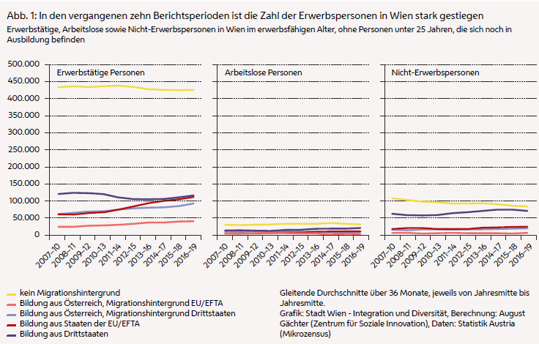

(Bes1)

<https://stp.wien.gv.at/viennaviz/anonymous/embed.html?id=42e396dc-cdf7-4361-9b48-973870884fe5&status=published>

<https://stp.wien.gv.at/viennaviz/anonymous/embed.html?id=2a5a0340-6037-4552-bbda-080d434fe30a&status=published>

<https://stp.wien.gv.at/viennaviz/anonymous/embed.html?id=a7b124b9-8b80-43a0-8454-6a6e58bab7f6&status=published>

### Erwerbstätigenraten der Wiener Bevölkerung

Die Erwerbstätigenrate ist ein Indikator für die Teilhabe am Erwerbsleben und für die Integration von zugewanderten Menschen in den Wiener Arbeitsmarkt. Seit dem Beginn des Integrationsmonitorings sind die Erwerbstätigkeitsraten der untersuchten Bevölkerungsteile insgesamt gesehen auseinandergerückt.

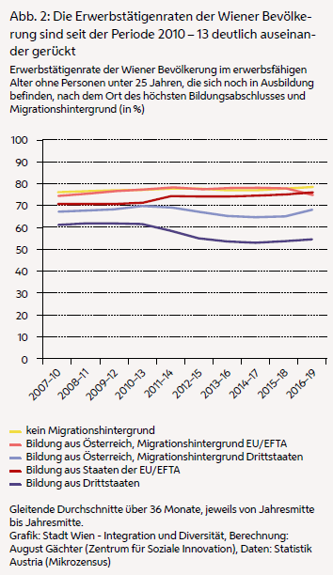

(Bes2)

<https://stp.wien.gv.at/viennaviz/anonymous/embed.html?id=a043fd80-8e5c-485c-b414-c07359122841&status=published>

Während die Erwerbstätigenrate der WienerInnen mit Bildung aus Drittstaaten gesunken ist, kam es bei den anderen Teilen der Wiener Bevölkerung seit der Periode 2007 – 10 zu leichten Anstiegen.

Die Erwerbstätigenrate der Wiener Bevölkerung ohne Migrationshintergrund nahm in den vergangenen Jahren nur sehr allmählich zu und erreichte in der Periode 2016 – 19 einen Wert von 79 %. Damit lag sie höher als die Erwerbstätigenraten der in Staaten der EU/EFTA ausgebildeten WienerInnen (77 %) sowie der in Österreich ausgebildeten Bevölkerung mit EU/EFTA-Migrationshintergrund (75 %). Bei Menschen mit Bildung aus Österreich und Migrationshintergrund aus Drittstaaten kam es zu einem zwischenzeitlichen Absinken der Erwerbstätigenrate auf 65 % in den Perioden 2013 – 16 und 2014 – 17, bevor sie zuletzt wieder auf 69 % anstieg. Erstaunlich parallel dazu, aber auf einem tieferen Niveau verlief die Erwerbstätigenrate der Bevölkerung mit Bildung aus Drittstaaten. Sie sank von 63 % in der Periode 2009 – 12 auf nur mehr 54 % in den Jahren zwischen 2013 – 16 und 2015 – 18. Dadurch hat der Abstand zwischen der höchsten und niedrigsten Erwerbstätigenrate spätestens seit der Periode 2010 – 13 spürbar zugenommen. Nachdem er zu Beginn des Monitorings über mehrere Phasen stabil bei etwa 15 Prozentpunkten lag, wuchs er zuletzt auf 25 Prozentpunkte an (Abb. 2).

### Erwerbstätigenraten nach Geschlecht

Die Erwerbstätigenrate unterscheidet sich bei in Österreich ausgebildeten Männern nur mehr geringfügig zwischen Personen mit und ohne Migrationshintergrund. Im Gegensatz dazu liegen die Raten für Frauen mit Bildung oder Migrationshintergrund aus Drittstaaten deutlich niedriger.

Werden die Erwerbstätigenraten zusätzlich nach Geschlecht unterschieden, so stechen einige Auffälligkeiten ins Auge: Generell liegen die Werte bei den Männern näher zusammen als bei den Frauen. Bei Männern mit Bildung aus Österreich gab es zuletzt vergleichsweise geringe Unterschiede zwischen Personen mit und ohne Migrationshintergrund.

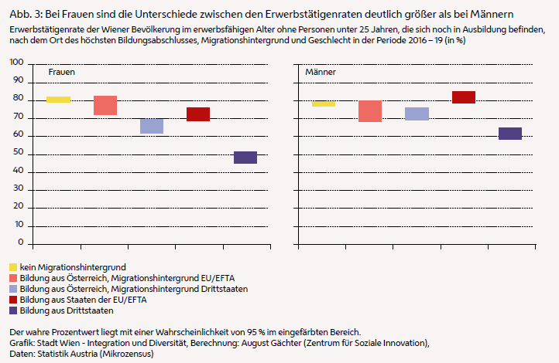

(Bes3)

In der Periode 2016 – 19 lag die Erwerbstätigenrate der Frauen ohne Migrationshintergrund mit einer Wahrscheinlichkeit von 95 % zwischen 78,9 % und 81,9 %, während jene der Männer sich zwischen 75,9 % und 79,0 % befand. Die beiden Bereiche überlappen sich ein wenig, weshalb ein Unterschied aufgrund der statistischen Schwankungsbreiten nicht eindeutig nachgewiesen werden kann. Tendenziell liegt das Intervall der Frauen jedoch etwas höher als jenes der Männer. Dieses von der amtlichen Statistik abweichende Verhältnis zwischen den Geschlechtern kommt dadurch zustande, dass hier jene Personen unter 25 Jahren aus den Berechnungen ausgeklammert wurden, die sich noch in Ausbildung befinden. Dies betrifft nicht nur Lehrlinge und die nebenbei erwerbstätigen SchülerInnen und Studierenden, sondern auch die Präsenz- und Zivildiener, die in der amtlichen Statistik üblicherweise als beschäftigt gezählt werden (Abb. 3).

Die Abstände zwischen den Erwerbstätigenraten der Frauen und Männer in Wien haben zwischen 2009 – 12 und 2013 – 16 zugenommen. Dies lag vor allem am Rückgang der Erwerbstätigenrate von WienerInnen mit Bildung aus Drittstaaten.

Bei den Frauen im erwerbsfähigen Alter, jedoch ohne die in Ausbildung befindlichen Personen unter 25 Jahren, hatten durchgängig jene ohne Migrationshintergrund die höchste Erwerbstätigenrate. Diese lag seit der Periode 2009 – 12 beständig bei 80 % oder 81 %. Im Gegensatz dazu kam es bei jenen mit Bildung aus Österreich und EU/EFTA-Migrationshintergrund sowie bei solchen mit Bildung aus Staaten der EU/EFTA zu leichten Anstiegen auf zuletzt 77 % und 72 %. Bei WienerInnen mit Bildung aus Österreich und Migrationshintergrund aus Drittstaaten ist aufgrund der Schwankungen keine eindeutige Entwicklung der Erwerbstätigenrate ablesbar. Allerdings sank jene der in Drittstaaten ausgebildeten Frauen seit 2009 – 12 deutlich und lag seit der Periode 2012 – 15 nur mehr zwischen 46 % und 48 %. Insgesamt hat sich der Abstand bei den Erwerbstätigenraten der Wiener Frauen von 24 auf 32 Prozentpunkte vergrößert (Abb. 4).

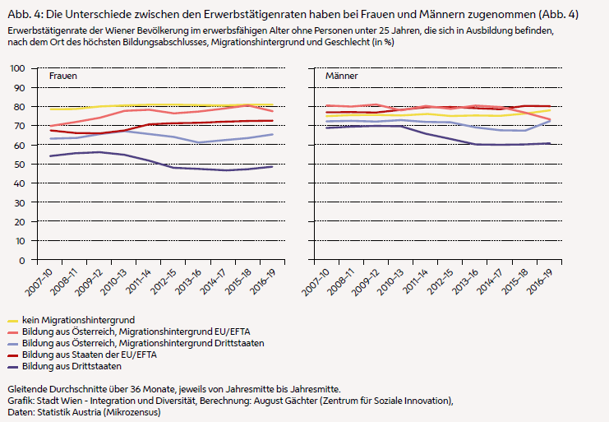

(Bes4)

<https://stp.wien.gv.at/viennaviz/anonymous/embed.html?id=035cd68f-3ebd-4d45-916e-97556fa43cf0&status=published>

<https://stp.wien.gv.at/viennaviz/anonymous/embed.html?id=4c4e1365-4d8a-4e9f-baa5-aabc969e9bce&status=published>

Auch bei den Männern hat sich der Abstand zwischen der höchsten und niedrigsten Erwerbstätigenrate innerhalb der Wiener Bevölkerung vergrößert. Mit einem Abstand von zuletzt etwa 20 Prozentpunkten sind die Unterschiede allerdings kleiner als bei den Frauen. Die höchsten Erwerbstätigenraten hatten Männer mit Migrationshintergrund oder Bildung aus Staaten der EU/EFTA. Beide lagen lange Zeit rund um 80 %, doch in den letzten beiden Berichtsperioden kam es zu einem Absinken der Erwerbstätigenrate bei Männern mit Bildung aus Österreich und EU/EFTA-Migrationshintergrund auf zuletzt 73 %. Auch die Werte für die männliche Bevölkerung ohne Migrationshintergrund sowie für in Österreich ausgebildete Männer mit Migrationshintergrund aus Drittstaaten liegen mit 77 % sowie 72 % in einem ähnlichen Bereich. Niedriger war nur die Erwerbstätigenrate bei Männern mit Bildung aus Drittstaaten, die nach einem Absinken ab der Periode 2011 – 14 nun seit mehreren Jahren bei Werten rund um 60 % liegt.

### Erwerbstätigenraten nach der Periode des Aufenthaltsbeginns

Für die tendenziell steigende Erwerbstätigenrate der Bevölkerung mit Bildung aus EU/EFTA-Staaten und die niedrige und zeitweise rückläufige Erwerbstätigenrate der Bevölkerung mit Bildung aus Drittstaaten kann es diverse Ursachen geben. Durch Zuzüge aus den Bundesländern ebenso wie aus dem Ausland können sich die Altersstruktur, die Geschlechteranteile, die Bildungsstruktur und anderes verändert haben; diese Faktoren können sich auch in der Erwerbstätigenrate bemerkbar machen. Ebenfalls auswirken kann sich der Zuzugsgrund. Ziehen Menschen nach Wien zu – sei es aus den Bundesländern oder aus dem Ausland –, die das der Erwerbstätigkeit wegen und vielleicht auf ein konkretes Jobangebot hin tun, so werden sie die Erwerbstätigenrate eher anheben. Kommen sie aus anderen Gründen nach Wien, etwa um sich in Sicherheit zu bringen, so kann sich das zunächst verringernd auf die Erwerbstätigenrate auswirken. Kommen sie nach Wien und nehmen hier sogleich eine Ausbildung auf, wirkt es sich in der hier gewählten Berechnungsweise der Erwerbstätigenrate gar nicht aus.

Der Neuzuzug von Personen mit einer zu Beginn ihres Aufenthalts niedrigen Erwerbstätigenrate hat dazu beigetragen, dass die gesamte Erwerbstätigenrate der Bevölkerung aus Drittstaaten statistisch gesunken ist.

Um herauszufinden, wie sich der Neuzuzug von Bevölkerung mit Bildung aus dem Ausland auf die Erwerbstätigenrate ausgewirkt hat, wurden drei Zuzugsperioden unterschieden: vor 2004, zwischen 2004 und 2010 und ab dem Jahr 2011. Die Abbildung zeigt, dass unabhängig vom Zuzugszeitpunkt die Erwerbstätigenraten der nicht in Ausbildung befindlichen Bevölkerung im erwerbsfähigen Alter mit Bildung aus Drittstaaten immer die niedrigste war. Gleichzeitig war die Erwerbstätigenrate bei den Drittstaaten umso niedriger, je später der Zuzug erfolgte. Indem neue Bevölkerungsteile zuzogen, die anfänglich eine niedrige Erwerbstätigenrate hatten, wurde aus rein statistischen Gründen die Erwerbstätigenrate der gesamten Wiener Bevölkerung mit Bildung aus Drittstaaten gesenkt. Der Rückgang zwischen den Perioden 2009 – 12 und 2013 – 16 hatte zum Teil mit diesem Effekt zu tun, allerdings verringerte sich auch bei den schon vor 2004 zugezogenen Menschen mit Bildung aus Drittstaaten die Erwerbstätigenrate von 65 % auf 57 %, bevor sie zuletzt wieder auf 62 % anstieg. Parallel dazu verlief die Verringerung bei den 2004 bis 2010 zugezogenen Menschen von 59 % auf 52 %, wobei hier der Anstieg auf zuletzt 57 % etwas länger auf sich warten ließ. Bei diesen Entwicklungen können beispielsweise Alterung und die damit verbundene schwierigere Suche nach einer Erwerbstätigkeit oder auch die wirtschaftliche Krise eine Rolle gespielt haben (Abb. 5).

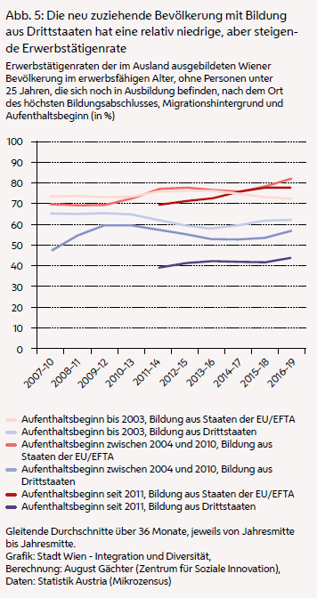

(Bes5)

<https://stp.wien.gv.at/viennaviz/anonymous/embed.html?id=fcf96eb2-b006-4c2b-a283-a52c728aac96&status=published>

### Erwerbstätigenraten nach Alter

Betrachtet man die Erwerbstätigenraten getrennt nach Alter – einerseits die WienerInnen am Beginn ihres Erwerbslebens im Alter zwischen 15 und 29 Jahren und andererseits jene am Ende ihrer Erwerbsbiografie ab dem Alter von 50 Jahren –, zeigen sich deutliche Unterschiede.

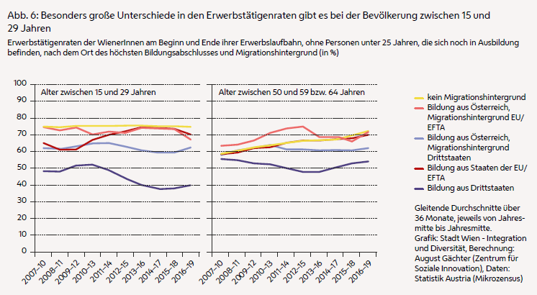

(Bes6)

<https://stp.wien.gv.at/viennaviz/anonymous/embed.html?id=bf774964-8934-4421-adee-f031a3145b15&status=published>

<https://stp.wien.gv.at/viennaviz/anonymous/embed.html?id=895b6d8f-de74-455a-8175-ddcca97e48d8&status=published>

Bei WienerInnen unter 30 Jahren zeigen sich besonders große Unterschiede zwischen den Erwerbstätigenraten. Jene von Personen mit Bildung aus Drittstaaten ging aufgrund des Zuzugs bis 2014 – 17 deutlich zurück.

Unter den sich nicht in Ausbildung befindenden WienerInnen unter 30 Jahren sind die Erwerbstätigenraten niedriger als unter den Personen im erwerbsfähigen Alter insgesamt. Gleichzeitig sind die Unterschiede zwischen den dargestellten Bevölkerungsteilen bedeutend größer. Am oberen Ende der Skala befinden sich die Unter-30-Jährigen ohne Migrationshintergrund – ihre Erwerbstätigenrate liegt seit vielen Jahren stabil um 75 %. Am unteren Ende der Skala befinden sich die Unter-30-Jährigen mit Bildung aus Drittstaaten. Bis zur Periode von 2011 – 14 lag ihre Erwerbstätigenrate in der Nähe von 50 %, seit der Periode 2013 – 16 nur mehr bei 40 %. Wie bereits im vorangehenden Abschnitt gezeigt, liegt dies zu einem großen Teil am Zuzug ab dem Jahr 2010 – in dieser Gruppe ist die Erwerbstätigenrate besonders niedrig, und gleichzeitig fällt der größte Teil der neu zuziehenden Bevölkerung in diese Altersgruppe. Aufgrund der gesunkenen Rate der Bevölkerung mit Bildung aus Drittstaaten hat sich der Abstand zwischen der höchsten und der niedrigsten Erwerbstätigenrate der verschiedenen Bevölkerungsteile um etwa 10 Prozentpunkte vergrößert (Abb. 6).

Die Erwerbstätigenraten der Bevölkerung ab 50 Jahren sind insgesamt gestiegen. Bei der Bevölkerung mit Bildung oder Migrationshintergrund aus Drittstaaten ist diese Zunahme nicht in derselben Form sichtbar.

Bei der Wiener Bevölkerung im erwerbsfähigen Alter ab 50 Jahren nahm die Erwerbstätigenrate seit dem Beginn des Integrationsmonitorings um rund 10 Prozentpunkte auf zuletzt 68 % zu. Dies spiegelt sich jedoch nicht in allen Teilen der Wiener Bevölkerung wider: Merklich zugenommen hat die Erwerbstätigenrate der Bevölkerung ohne Migrationshintergrund. Sie betrug anfänglich 58 %, erreichte zuletzt aber einen Wert von rund 72 %. Fast parallel stieg die Erwerbstätigenrate der Bevölkerung mit Bildung aus EU/EFTA-Staaten auf zuletzt 70 %. WienerInnen im erwerbsfähigen Alter ab 50 Jahren mit Bildung aus Österreich und Migrationshintergrund aus EU/EFTA-Staaten hatten bis zur Periode 2014 – 17 die mit Abstand höchste Erwerbstätigenrate dieses Teils der Wiener Bevölkerung. Nach einem Rückgang lag sie zuletzt wieder bei 72 %. Damit hatten drei der dargestellten Bevölkerungsteile Erwerbstätigenraten zwischen 70 % und 72 %. Jene der älteren Bevölkerung mit Bildung aus Österreich und Migrationshintergrund aus Drittstaaten stagniert seit der Periode 2011 – 14 bei Werten um 62 %, während jene der Personen mit Bildung aus Drittstaaten zunächst bis zur Periode 2012 – 15 von 56 % auf 48 % sank, aber zuletzt wieder auf 54 % anstieg.

### Erwerbstätigenraten nach höchstem Bildungsabschluss

Erwerbstätigenraten unterscheiden sich oft nach dem Geschlecht und dem Ausbildungsniveau der untersuchten Personen. Doch auch bei demselben Geschlecht und demselben Ausbildungsniveau zeigen sich innerhalb der Bevölkerung erhebliche Unterschiede in Zusammenhang mit dem Ort des höchsten Bildungsabschlusses und des Migrationshintergrunds.

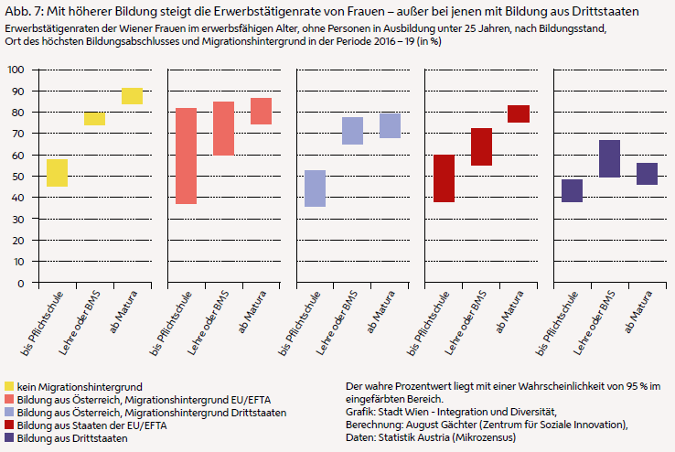

(Bes7)

Mit einer höheren Bildung steigt auch die Erwerbstätigenrate der Frauen in Wien. Nur bei Frauen mit Bildung aus Drittstaaten liegt die Erwerbstätigenrate auch bei höherer Bildung ab der Matura eher niedrig.

Bei den Frauen ohne Migrationshintergrund betrug die Erwerbstätigenrate in der Periode 2016 – 19 bei Personen mit höchstens Pflichtschulabschluss 51 % (Schwankungsbreite ±6 %), mit mittlerer beruflicher Ausbildung betrug sie 77 % (±3 %) und mit höherer Bildung 87 % (±4 %). Die drei Intervalle sind damit klar voneinander abgesetzt. Eine vergleichbare Tendenz der mit der Bildung steigenden Erwerbstätigenraten ist auch bei Frauen mit Bildung oder Migrationshintergrund aus EU/EFTA-Staaten zu erkennen, jedoch überlappen sich hier die Wertebereiche, in denen die wahre Erwerbstätigenrate mit einer Irrtumswahrscheinlichkeit von unter 5 % liegt. Bei Frauen mit Bildung aus Österreich und Migrationshintergrund aus Drittstaaten spielte es zwar eine Rolle, ob ein Abschluss über der Pflichtschule vorlag, ob dies ein mittlerer oder ein höherer Abschluss war, schien in Bezug auf die Erwerbstätigenraten jedoch keinen Unterschied zu machen. Frauen mit Bildung aus Drittstaaten hatten mit mittlerer Ausbildung eine höhere Erwerbstätigenrate als mit geringer Bildung, aber mit höherer Bildung blieb ungewiss, ob dasselbe ebenfalls zutraf (Abb. 7).

Im Vergleich der fünf Teile der Wiener Bevölkerung fällt auf, dass die Erwerbstätigenraten der Frauen mit höchstens Pflichtschule tendenziell eher niedrig liegen. Jene der Frauen mit Bildung aus Drittstaaten liegt auch unter Berücksichtigung der statistischen Schwankungsbreiten unter 50 %. Bei den Frauen mit höherer Bildung ab der Matura lagen die Erwerbstätigenraten der Bevölkerungsteile ohne Migrationshintergrund sowie mit Migrationshintergrund oder Bildung aus Staaten der EU/EFTA im Vertrauensbereich zwischen 74 % und 91 %. Auch die Erwerbstätigenrate der Frauen mit höherer Bildung aus Österreich und Migrationshintergrund aus Drittstaaten lag mit einem Wert zwischen 68 % und 79 % in einem ähnlichen Bereich. Eine nachweislich niedrigere Erwerbstätigenrate haben Frauen mit höherer Bildung aus Drittstaaten: Bei ihnen liegt die statistische Schwankungsbreite zwischen 46 % und 56 %.

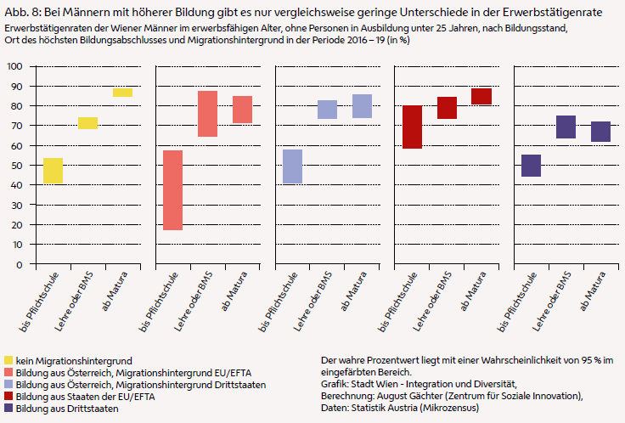

(Bes8)

Ähnlich wie bei Frauen zeigt sich auch bei Männern in Wien der positive Einfluss des Bildungsabschlusses auf die Erwerbstätigenrate. Bei Männern mit Bildung aus Drittstaaten war dies weniger stark ausgeprägt.

Die bezüglich der Frauen getroffenen Feststellungen treffen in ähnlicher Form auch bei den Männern zu. Bei der Bevölkerung ohne Migrationshintergrund liegt eine klare Abstufung zwischen den drei Ausbildungsniveaus vor. Bei drei der vier anderen Bevölkerungsteilen galt, dass ein Abschluss über der Pflichtschule eine markant höhere Erwerbstätigenrate nach sich zog, als es bei Personen mit höchstens Pflichtschulabschluss der Fall war. Dabei war es jedoch gleichgültig, ob es sich um einen mittleren oder einen höheren Abschluss handelte. Die einzige Ausnahme trat bei Männern mit Bildung aus EU/EFTA-Staaten auf. Bei ihnen bestand eine Tendenz zu umso höheren Erwerbstätigenraten, je höher die Bildung war, aber nur mit Abschlüssen von der Matura aufwärts war die Erwerbstätigenrate mit weniger als 5 % Irrtumswahrscheinlichkeit größer als bei Personen mit geringer Bildung (Abb. 8).

Auch bei den Männern mit höchstens Pflichtschulabschluss lagen die Erwerbstätigenraten der verschiedenen Teile der Wiener Bevölkerung vergleichsweise niedrig, wobei jene der in EU/EFTA-Staaten ausgebildeten Männer mit einem Schwankungsbereich zwischen 58 % und 80 % nachweisbar höher lag. Bei höher gebildeten Männern liegen die Erwerbstätigenraten insgesamt näher beisammen als bei Frauen. In vier der dargestellten Gruppen lagen die Werte des Schwankungsbereichs maximal zwischen 71 % und 88 %. Bei den Männern mit Bildung aus Drittstaaten lagen die Werte des Vertrauensbereichs mit 62 % bis 72 % jedoch etwas niedriger.

### Erwerbstätigenraten von Frauen nach dem Alter des jüngsten Kindes

In den vorangehenden Abschnitten sind besonders bei Frauen große Unterschiede in den Erwerbstätigenraten sichtbar geworden. Diese Unterschiede können von vielen Faktoren beeinflusst sein – einer davon ist Schwangerschaft und die Betreuung von kleinen Kindern. Die Auswertung der Erwerbstätigenraten der Wiener Frauen nach dem Alter des jüngsten Kindes zeigt erhebliche Unterschiede.

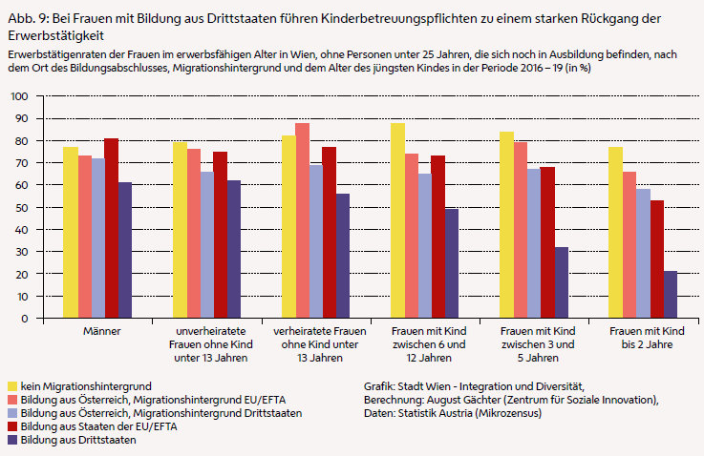

(Bes9)

<https://stp.wien.gv.at/viennaviz/anonymous/embed.html?id=4786c8c7-4c59-42f5-bc52-4357833fde15&status=published>

Kinderbetreuungspflichten führen bei Frauen mit Bildung aus Drittstaaten zu einem weitaus stärkeren Rückgang der Erwerbstätigkeit als bei anderen Teilen der Wiener Bevölkerung.

Unverheiratete Frauen ohne Kind unter 13 Jahren wiesen – differenziert nach dem Ort des höchsten Bildungsabschlusses und Migrationshintergrund – im Durchschnitt der Periode 2016 – 19 Erwerbstätigenraten zwischen 62 % und 79 % auf. Die Spanne zwischen dem höchsten und niedrigsten Wert betrug 17 Prozentpunkte. Bei verheirateten Frauen ohne Kind unter 13 Jahren lag die Spanne mit 32 Prozentpunkten bereits höher – dies waren zum einen jüngere Frauen, die zwar verheiratet, aber kinderlos waren, zum anderen ältere Frauen ohne Kind in diesem Alter.

Haben Frauen ein oder mehrere Kinder unter 13 Jahren, so werden die Unterschiede zwischen den Erwerbstätigenraten der verschiedenen Teile der Wiener Bevölkerung noch weit größer. Je jünger das jüngste Kind ist, desto größer ist die Spanne zwischen dem höchsten und dem niedrigsten Wert. Der jeweils höchste Wert lag stets zwischen 77 % und 88 %, der niedrigste aber zwischen 21 % und 62 %. Der niedrigste Wert entfiel durchgehend auf die Frauen mit Bildung aus Drittstaaten, während Frauen ohne Migrationshintergrund in den meisten Fällen die höchste Erwerbstätigenrate erreichten. Vor allem bei Frauen mit Bildung aus Drittstaaten ist damit ein starker Zusammenhang zwischen dem Alter des jüngsten Kindes und der Erwerbstätigenrate und bei den kinderlosen Frauen mit dem Familienstand ersichtlich (Abb. 9).

Diese Unterschiede der Erwerbstätigenraten können auf unterschiedlichen Präferenzen der Frauen beruhen oder aber mit unterschiedlichen Möglichkeiten zur Betreuung kleiner Kinder zusammenhängen, etwa weil den einen Großeltern zur Verfügung stehen, die sich zeitweise um das Kind kümmern, den anderen nicht, oder wegen der Zugänglichkeit und Leistbarkeit von städtischer oder privater Kinderbetreuung. Ebenso möglich ist ein Zusammenhang mit der Häufigkeit von sozial ungünstigen Arbeitszeiten, Erwartungen der Betriebe oder anderen Gründen.

## Arbeitszeit

Dieser Abschnitt beschäftigt sich auf Grundlage von Daten der Mikrozensus-Arbeitskräfteerhebung mit Fragen zu den Arbeitszeiten der in Wien lebenden Bevölkerung. Dabei wird nicht nur darauf eingegangen, wie viel gearbeitet wird, sondern auch wann diese Arbeit geleistet wird.

### Ausschöpfung der potenziellen Arbeitszeit

Die Länge der Arbeitszeit hat einen wichtigen Einfluss auf das Einkommen und damit auf die gesellschaftlichen Möglichkeiten einer Person und ihres Haushalts. Dies betrifft nicht nur das aktuelle Einkommen, sondern im Fall von Arbeitslosigkeit oder der Pension auch künftige Einkommen. Ebenso beeinflusst die Länge der Arbeitszeit aber auch die Arbeitsteilung im Haushalt und die Position der Haushaltsmitglieder zueinander sowie die Zeitreserven, die potenziell für andere Aktivitäten als Erwerbsarbeit zur Verfügung stehen.

Die Ausschöpfung der potenziellen Arbeitszeit ist eine verfeinerte Form der Erwerbstätigenrate, welche das Ausmaß der Erwerbstätigkeit berücksichtigt.

Im vorangehenden Abschnitt wurde bei den Erwerbstätigenraten nur untersucht, ob Personen erwerbstätig sind oder nicht. Jedoch spielt es für das Einkommen, die Aufstiegschancen, die häusliche Arbeitsteilung und vieles andere eine wichtige Rolle, ob die wöchentliche Erwerbsarbeitszeit 10, 20, 30 oder 40 Stunden beträgt. Wenn man nun jeder Person im erwerbsfähigen Alter, die nicht in Ausbildung ist, eine potenzielle Arbeitszeit von 40 Stunden pro Woche zuschreibt (und dabei darüber hinwegsieht, dass in vielen Kollektivverträgen andere Normen als 40 Stunden festgeschrieben sind), so kann die vertragliche Arbeitszeit zu diesem Potenzial in Beziehung gesetzt werden. Der so berechnete Indikator zur „Ausschöpfung der potenziellen Arbeitszeit“ ist damit letzten Endes eine verfeinerte Form der Erwerbstätigenrate, in der Beschäftigung nicht einfach mit ja oder nein, sondern mit ihrem wöchentlichen Ausmaß berücksichtigt wird.

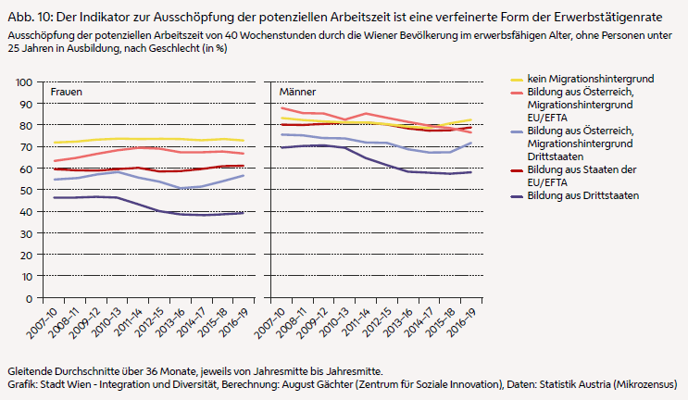

(Bes10)

<https://stp.wien.gv.at/viennaviz/anonymous/embed.html?id=096a120b-ac1f-4838-8b01-007c4cb46697&status=published>

<https://stp.wien.gv.at/viennaviz/anonymous/embed.html?id=fc275d6b-89c2-4db3-9046-856889bf2af9&status=published>

Bei den Frauen ist eine relativ klare Schichtung der Ausschöpfung zu beobachten, die sich in erster Linie nach dem Migrationshintergrund richtet. Bei Personen ohne Migrationshintergrund ist die Ausschöpfung größer als bei Personen mit Migrationshintergrund oder Bildung aus Staaten der EU/EFTA und bei diesen größer als bei Personen mit Migrationshintergrund oder Bildung aus Drittstaaten. Die Frauen im erwerbsfähigen Alter ohne Migrationshintergrund schöpften ihre potenzielle Arbeitszeit zuletzt zu 72 % aus. Sie erreichten damit seit der Periode 2007 – 10 durchgehend die höchsten Werte unter den Frauen. Im Vergleich dazu lag die Ausschöpfung durch die Frauen mit Bildung aus Österreich und Migrationshintergrund aus Staaten der EU/EFTA zuletzt bei 66 % und jene durch Frauen mit Bildung aus EU/EFTA-Staaten bei 61 %. Die niedrigsten Werte bei der Ausschöpfung der potenziellen Arbeitszeit erreichten durchgehend Frauen mit Bildung aus Österreich und Migrationshintergrund aus Drittstaaten mit zuletzt 56 % sowie Frauen mit Bildung aus Drittstaaten, bei denen die Ausschöpfung bis zur Periode 2012 – 15 von 47 % auf 39 % sank und seither in etwa auf diesem Niveau verblieb. Insgesamt ergibt sich damit ein Bild, welches den Erwerbstätigenraten zwar ähnelt, aber noch etwas stärker akzentuiert ist.

Männer ohne Migrationshintergrund schöpften ihre potenzielle Arbeitszeit zuletzt zu 82 % aus. Dies war der höchste Wert in der letzten Berichtsperiode, jedoch niedriger als frühere Ausschöpfungen durch Männer mit Bildung aus Österreich und EU/EFTA-Migrationshintergrund, die von hohen 87 % auf zuletzt nur mehr 76 % sanken. Die niedrigste Ausschöpfung der potenziellen Arbeitszeit entfiel auch bei den Männern durchgängig auf den Bevölkerungsteil mit Bildung aus Drittstaaten. Sie lag anfänglich mehrere Perioden lang knapp unter 70 %, sank dann jedoch ab und betrug zuletzt 58 %. Bei keinem anderen männlichen Bevölkerungsteil trat in der gesamten Berichtszeitspanne eine Ausschöpfung unter 60 % auf (Abb. 10).

### Verteilung der tatsächlich geleisteten Arbeitszeit

Große Teile der Wiener Wirtschaft beruhen auf den Leistungen von zugewanderten Menschen und deren Kindern. Mit den Daten der Mikrozensus-Arbeitskräfteerhebung zur tatsächlich geleisteten Arbeitszeit kann dieser Anteil darstellt werden. Die tatsächlich gearbeiteten Stunden sind eine volkswirtschaftlich relevante Größe und werden für die Volkswirtschaftliche Gesamtrechnung (VGR) benötigt.

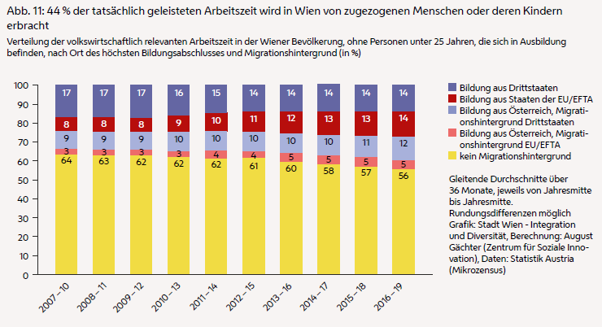

(Bes11)

<https://stp.wien.gv.at/viennaviz/anonymous/embed.html?id=4e722b2f-8411-4136-ac45-461200af5f13&status=published>

In Wien werden 44 % der tatsächlich geleisteten Arbeitszeit von WienerInnen mit Bildung aus dem Ausland oder Migrationshintergrund erbracht.

In der Berichtsperiode 2007 – 10 lag der Beitrag der Wiener Bevölkerung ohne Migrationshintergrund bei rund 64 % der tatsächlich geleisteten Arbeitszeit. Bis zur letzten Periode 2016 – 19 sank dieser Wert auf 56 %, während die Anteile der Bevölkerungsteile mit Bildung aus dem Ausland oder Migrationshintergrund anstiegen. Nur bei der Bevölkerung mit Bildung aus Drittstaaten sank der Anteil an der tatsächlich geleisteten Arbeitszeit von 17 % auf 14 %. Den deutlichsten Anstieg innerhalb der letzten Jahre gab es bei der Bevölkerung mit Bildung aus einem Staat der EU oder EFTA: Der Anteil dieses Bevölkerungsteils an der tatsächlich geleisteten Arbeitszeit stieg von ursprünglich 9 % auf zuletzt 14 % (Abb. 11).

### Sozial ungünstige Arbeitszeiten

In der Mikrozensus-Arbeitskräfteerhebung wird einerseits nach Schicht-, Spät- und Nachtdiensten sowie andererseits nach Samstags- und Sonntagsdiensten und der Regelmäßigkeit der Arbeitszeit gefragt. Die Lage der Arbeitszeit hat einen bestimmenden Einfluss auf den Tages- und Wochenablauf. Daher kann sie sich sowohl auf die Wahrnehmung von Terminen wie Geselligkeiten, Vereins- und Weiterbildungsteilnahmen, Sprechtagen oder ähnliches auswirken, aber auch auf das Familienleben und auf die Funktionen, die man in der Familie ausüben kann. Auch unregelmäßige Arbeitszeiten können diese Möglichkeiten beeinträchtigen, da sie praktisch ausschließen, sich an regelmäßig stattfindenden Aktivitäten zu beteiligen. Aus diesen Gründen werden die oben genannten Arbeitszeitlagen oft unter der Bezeichnung „sozial ungünstige Arbeitszeiten“ zusammengefasst. In der Periode 2016 – 19 hatten rund 37 % der Beschäftigten in Wien solche sozial ungünstigen Arbeitszeiten.

Sozial ungünstig liegende Arbeitszeiten können finanziell günstig sein. Sie sind immer wieder Gegenstand von Kollektivvertragsverhandlungen. Teilweise müssen sie durch Zuschläge zum Lohn abgegolten werden, teilweise kann das auch durch Freizeitblöcke geschehen. Die Lohnzuschläge können solche Arbeitszeiten attraktiv machen, besonders für jene Personen, die niedrige Stundenlöhne erhalten oder in kurzer Zeit möglichst viel Geld verdienen wollen.

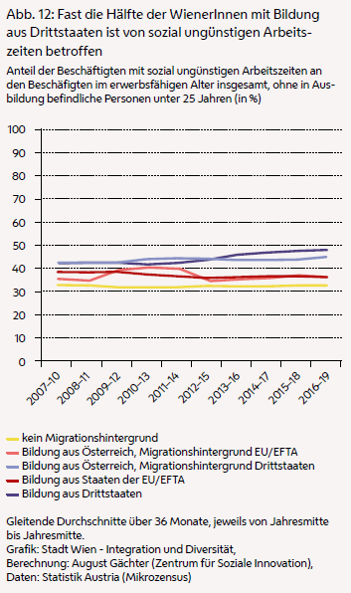

(Bes12)

<https://stp.wien.gv.at/viennaviz/anonymous/embed.html?id=2ac5b566-bdd6-4a57-a650-61103d0fcf5e&status=published>

Nach einem Anstieg seit der Periode 2011 – 14 ist aktuell fast die Hälfte der WienerInnen mit Bildung aus Drittstaaten von sozial ungünstigen Arbeitszeiten betroffen.

Am niedrigsten war der Anteil mit sozial ungünstigen Arbeitszeiten bei den Erwerbstätigen mit Eltern aus Österreich. Während der gesamten Berichtszeitspanne betrug er um 32 %. Mit zuletzt jeweils 36 % lagen die Anteile an den Erwerbstätigen mit Bildung oder Migrationshintergrund aus EU/EFTA-Staaten leicht darüber. Etwas davon abgesetzt waren die Anteile der Wiener Erwerbstätigen mit Bezug zu Drittstaaten: Jene mit Bildung aus Österreich und Migrationshintergrund aus Drittstaaten waren zu 45 % von sozial ungünstigen Arbeitszeiten betroffen, und unter den in Drittstaaten ausgebildeten Erwerbstätigen in Wien war nach einem mehrere Perioden dauernden Anstieg mit 48 % fast die Hälfte mit sozial ungünstigen Arbeitszeiten beschäftigt (Abb. 12).

## Stabilität der Beschäftigung

Die Kontinuität einer Beschäftigung ist nicht nur für das Jahres- und Lebenseinkommen von Bedeutung, sondern schafft Planbarkeit und ermöglicht die Konzentration auf andere Dinge abseits des Erwerbslebens. Eine dauerhafte Beschäftigung ist daher ein wünschenswertes Gut.

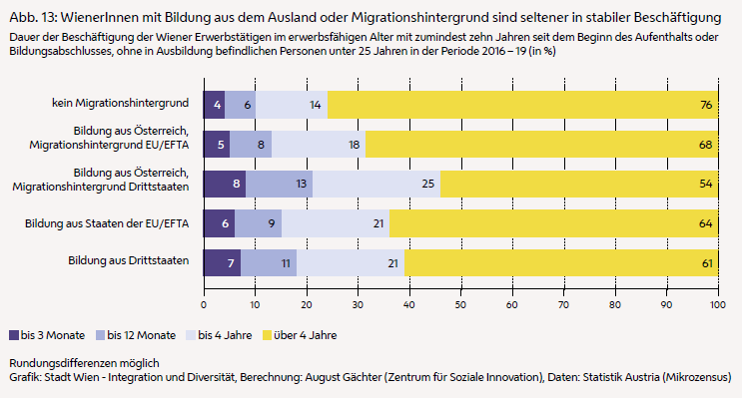

(Bes13)

WienerInnen mit Bildung aus dem Ausland oder mit Migrationshintergrund sind öfter von instabiler Beschäftigung betroffen.

In der Mikrozensus-Arbeitskräfteerhebung wird die bisherige ununterbrochene Dauer der Beschäftigung bei der gleichen Firma beziehungsweise bei Selbstständigen in der gleichen Tätigkeit erfragt. Zusätzlich wurden die Daten auf jene Menschen eingeschränkt, die seit mindestens zehn Jahren in Österreich leben und den bisher höchsten Bildungsabschluss vor mindestens zehn Jahren erworben haben.

Trotz der Einschränkungen auf Personen, die seit mindestens zehn Jahren am österreichischen Arbeitsmarkt aktiv sein können, werden Abstufungen nach dem Ort des höchsten Bildungsabschlusses sowie dem Migrationshintergrund sichtbar: Bei jenen ohne Migrationshintergrund waren 76 % der Erwerbstätigen bereits mindestens vier Jahre und nur 10 % höchstens ein Jahr bei der gleichen Firma beschäftigt. Die ungünstigste Situation hatte der Bevölkerungsteil mit Bildung aus Österreich und Migrationshintergrund aus Drittstaaten: Hier waren nur knapp mehr als die Hälfte der Beschäftigten (54 %) länger als vier Jahre und 21 % höchstens ein Jahr bei demselben Unternehmen beschäftigt. Ob der Eintritt in dauerhafte Beschäftigung gelingt, scheint sich in den meisten Fällen sehr rasch nach dem Eintritt in den ostösterreichischen Arbeitsmarkt zu entscheiden (Abb. 13).

## Qualifikationen und deren Verwertung am Arbeitsmarkt

Erworbene Ausbildungen sagen nicht unbedingt etwas darüber aus, welche Funktionen Menschen am Arbeitsmarkt tatsächlich ausüben. In Folge wird daher der Anteil von Personen in qualifizierten Tätigkeiten ebenso untersucht wie die Beschäftigung von Menschen mit mittlerer oder höherer Bildung in Hilfs- und Anlerntätigkeiten.

### Beschäftigung in Fachtätigkeiten

Je nach Herkunft der Ausbildung und Migrationshintergrund gibt es innerhalb der Wiener Bevölkerung große Unterschiede im Anteil der in Fachtätigkeiten beschäftigten Personen.

Mit dem Begriff Fachtätigkeiten werden alle jene Tätigkeiten zusammengefasst, die keine Hilfs- und Anlerntätigkeiten sind – also mittlere und höhere, leitende und selbstständige Erwerbstätigkeiten. Fachtätigkeiten sind im Allgemeinen besser bezahlt als Hilfs- und Anlerntätigkeiten. Sie versprechen zudem mehr Dauerhaftigkeit und bringen potenziell mehr Ansehen mit sich.

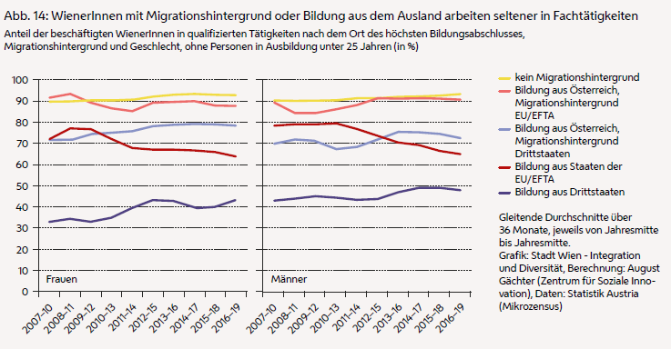

(Bes14)

<https://stp.wien.gv.at/viennaviz/anonymous/embed.html?id=8e3dcda7-07f2-4542-8b78-1b770b9e7108&status=published>

<https://stp.wien.gv.at/viennaviz/anonymous/embed.html?id=6a72304a-fa18-42a2-835f-6ead810727c0&status=published>

Mit Abstand am seltensten in Fachtätigkeiten zu finden waren Frauen und Männer mit Bildung aus Drittstaaten. Allerdings nahm der Anteil der Fachtätigkeiten an den Erwerbstätigen dieses Bevölkerungsteils allmählich zu – bei den Frauen zuletzt auf 43 % und bei den Männern auf 47 %. Auch unter den WienerInnen mit Bildung aus Österreich und Migrationshintergrund aus Drittstaaten kam es zu einem Anstieg der Personen in Fachtätigkeiten. Bei den Frauen lag der Anteil mit zuletzt 78 % um 35 Prozentpunkte höher als bei den Frauen mit Bildung aus Drittstaaten. Rückläufig war der Anteil der Fachtätigkeiten dagegen bei den erwerbstätigen Frauen und Männern mit Bildung aus EU/EFTA-Staaten. Bei beiden Geschlechtern betrug er zuletzt 64 %, nachdem er vor mehreren Perioden noch über 70 % gelegen war. Am häufigsten in Fachtätigkeiten beschäftigt sind WienerInnen mit Bildung aus Österreich und Migrationshintergrund aus Staaten der EU/EFTA sowie WienerInnen ohne Migrationshintergrund. Bei beiden Geschlechtern dieser Bevölkerungsteile lag der Anteil der Personen in qualifizierten Tätigkeiten knapp über oder unter 90 % (Abb. 14).

### Relation der Tätigkeit zum Bildungsniveau

Wie gerade dargestellt wurde, ist ein nennenswerter Teil der Wiener Bevölkerung mit Bildung aus dem Ausland oder mit Migrationshintergrund nicht in Fachtätigkeiten beschäftigt, sondern arbeitet in Hilfs- und Anlerntätigkeiten. Viele davon haben tatsächlich jedoch mittlere oder höhere Ausbildungen erworben. Daher wird in der folgenden Grafik der Anteil der Erwerbstätigen in Hilfs- und Anlerntätigkeiten getrennt nach dem höchsten Bildungsabschluss, dem Ort der Ausbildung und dem Migrationshintergrund dargestellt.

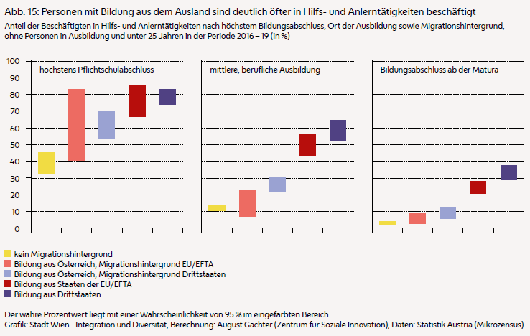

(Bes15)

Der Anteil der Beschäftigten in Hilfs- und Anlerntätigkeiten hängt mit dem höchsten Bildungsabschluss, der Herkunft der Ausbildung und dem Migrationshintergrund zusammen.

Geringe Bildung muss keineswegs zwingend zu einer Beschäftigung in Hilfs- und Anlerntätigkeiten führen. Während aller zehn Berichtsperioden des Wiener Integrationsmonitorings war die Mehrheit der Menschen mit geringer Bildung und ohne Migrationshintergrund in qualifizierten Tätigkeiten beschäftigt. Doch abgesehen von statistischen Unschärfen zeigt sich klar, dass die Häufigkeit der Beschäftigung in Hilfs- und Anlerntätigkeiten auf jeder der drei beobachteten Bildungsebenen mit dem Ort des höchsten Bildungsabschlusses sowie dem Migrationshintergrund zusammenhängt. Die Herkunft der Bildung spielt dabei eine deutlich größere Rolle als der Migrationshintergrund bei in Österreich ausgebildeten Personen.

Bei allen fünf beobachteten Teilen der Wiener Bevölkerung ist das Risiko der Beschäftigung in Hilfs- und Anlerntätigkeiten umso kleiner, je höher die Bildung ist. Doch während der Anteil bei der Bevölkerung ohne Migrationshintergrund mit geringer Bildung zwischen 34 % und 45 % liegt, sind die Anteile der Bevölkerung mit Bildung aus Staaten der EU/EFTA (zwischen 67 % und 85 %) sowie mit Bildung aus Drittstaaten (zwischen 74 % und 83 %) weitaus höher. Auch bei Personen mit Bildungsabschlüssen ab der Matura wird ein großer Abstand sichtbar: Nur zwischen 2 % und 4 % der formal hoch gebildeten WienerInnen ohne Migrationshintergrund sind in Hilfs- und Anlerntätigkeiten beschäftigt, jedoch zwischen 21 % und 28 % der Personen mit höherer Bildung aus Staaten der EU/EFTA und zwischen 29 % und 38 % der Personen mit vergleichbaren Abschlüssen aus Drittstaaten (Abb. 15).

Durch die Kombination der beiden oberen Bildungsebenen wird erkennbar, wie groß der Anteil jener Beschäftigten ist, die trotz Ausbildungen über der Pflichtschule in Hilfs- und Anlerntätigkeiten beschäftigt waren. Im Wiener Integrationsmonitoring wird dies mit dem Begriff Dequalifizierung zusammengefasst.

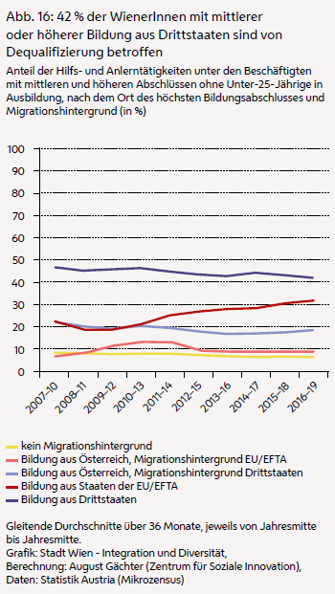

(Bes16)

<https://stp.wien.gv.at/viennaviz/anonymous/embed.html?id=80e64aba-74a6-4409-8985-f26e9ea40139&status=published>

42 % der WienerInnen mit Bildung aus Drittstaaten sowie 32 % der WienerInnen mit Bildung aus Staaten der EU/EFTA können ihre mittleren und höheren Abschlüsse nicht entsprechend verwerten und arbeiten in Hilfs- und Anlerntätigkeiten.

Unter den Beschäftigten mit aus Drittstaaten stammenden Bildungsabschlüssen über der Pflichtschule erwies sich der Anteil in Hilfs- und Anlerntätigkeiten als leicht rückläufig und sank von zunächst 47 % auf zuletzt 42 %. Währenddessen kam es zu einem Anstieg unter den Beschäftigten mit Bildung aus EU/EFTA-Staaten aus dem Bereich um 20 % auf zuletzt 32 %. Auch bei den Beschäftigten mit mittlerer oder höherer Bildung aus Österreich und Migrationshintergrund aus Drittstaaten war der Anteil der Menschen in Hilfs- und Anlerntätigkeiten mit 18 % in der Periode 2016 – 19 höher als bei der Bevölkerung mit Bildung aus Österreich und EU/EFTA-Migrationshintergrund sowie bei Personen ohne Migrationshintergrund mit Werten unter 10 %. Insgesamt zeigt sich damit ein markanter Nachteil für Personen mit Ausbildungen aus dem Ausland, aber auch für jene mit Abschlüssen aus Österreich und Migrationshintergrund aus Drittstaaten (Abb. 16).

## Beschäftigungslosigkeit

Der Ausdruck Arbeitslosenquote wird in diesem Abschnitt für den Anteil der Arbeitslosen an den Erwerbspersonen, also an den Erwerbstätigen und Arbeitslosen, im erwerbsfähigen Alter verwendet. Dabei wurden – wie in vorangehenden Abschnitten – jene Personen herausgerechnet, die noch nicht 25 Jahre alt sind und sich noch in Ausbildung befinden.

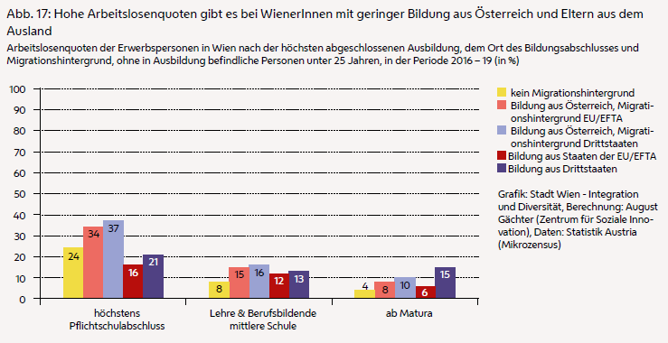

(Bes17)

<https://stp.wien.gv.at/viennaviz/anonymous/embed.html?id=1f3dd07a-577b-406b-b953-64d8ab9af910&status=published>

WienerInnen mit höchstens Pflichtschule sind besonders häufig von Arbeitslosigkeit betroffen. Besonders stark trifft dies auf Personen mit Bildung aus Österreich und Migrationshintergrund zu.

Die höchsten Arbeitslosenquoten der Erwerbspersonen treten generell bei Personen mit höchstens Pflichtschulabschluss auf und die niedrigsten fast durchgehend bei Personen mit Ausbildungen ab der Matura. Zusätzlich weisen die Arbeitslosenquoten auch auf jeder Bildungsebene deutliche Unterschiede nach der Herkunft der Bildung und des Migrationshintergrundes auf: Unter den Erwerbspersonen mit höchstens Pflichtschulabschluss findet man je nachdem Arbeitslosenquoten zwischen 16 % und 37 %, mit mittleren beruflichen Abschlüssen zwischen 8 % und 16 % und von der Matura aufwärts zwischen 4 % und 15 % im Durchschnitt der Berichtsperiode 2016 – 19. Auf den beiden oberen Bildungsebenen hatten die Erwerbspersonen mit Eltern aus Österreich jeweils die niedrigste Arbeitslosenquote. Bei den Personen mit höchstens Pflichtschulabschluss war das nicht der Fall. Hier waren die Arbeitslosenquoten der Personen mit Bildung aus EU/EFTA-Staaten sowie von Personen mit Bildung aus Drittstaaten niedriger (Abb. 17).

Hohe Arbeitslosenquoten treten auf den unteren Bildungsebenen vor allem bei den Erwerbspersonen mit Bildung aus Österreich und Migrationshintergrund aus Staaten der EU/EFTA oder Drittstaaten auf. Auf der obersten der drei Bildungsebenen treten sie bei den beiden Bevölkerungsteilen mit Bezug zu Drittstaaten auf. Auf allen drei Bildungsebenen waren die Arbeitslosenquoten der Erwerbspersonen mit Bildung aus Österreich und Eltern aus Drittstaaten höher als jene der Erwerbspersonen mit Bildung aus Österreich und Eltern aus EU/EFTA-Staaten, und ebenso waren die Arbeitslosenquoten der Erwerbspersonen mit Bildung aus Drittstaaten höher als jene der Erwerbspersonen mit Bildung aus EU/EFTA-Staaten. Die Unterschiede sind aber nicht immer groß genug, um mit geringer Irrtumswahrscheinlichkeit als gesichert gelten zu können.

## Selbstständige und führende Erwerbstätige

Die Selbstständigenrate ist der Anteil der selbstständig Erwerbstätigen an der Bevölkerung im erwerbsfähigen Alter, der sich nicht in Ausbildung befindet. Üblicherweise bezieht sie sich rein auf jene berufliche Tätigkeit, die von den im Rahmen der Mikrozensus-Arbeitskräfteerhebung befragten Personen als ihre Haupttätigkeit angesehen wird.

Die Selbstständigenrate der Bevölkerung im erwerbsfähigen Alter ohne Migrationshintergrund hat sich zwischen den Perioden 2007 – 10 und 2016 – 19 zwischen 9,1 % und 9,6 % bewegt, wobei der Höchstwert in den letzten beiden Perioden auftrat. Jene der Bevölkerung mit Bildung aus Österreich und Migrationshintergrund aus einem EU/EFTA-Staat stieg nach einem leichten Rückgang zuletzt wieder auf 11 %. Bei der Bevölkerung mit Bildung aus EU/EFTA-Staaten ging im Verlauf der zehn Perioden mit dem Anwachsen der Bevölkerung ein Rückgang der Selbstständigenrate einher. Sie sank aus dem Bereich um 12 % auf zuletzt nur mehr 6 %. Die Selbstständigenraten der Bevölkerung mit Bildung oder Migrationshintergrund aus Drittstaaten waren durchgehend niedrig und bewegten sich beide im Bereich von 4 % oder 5 %.

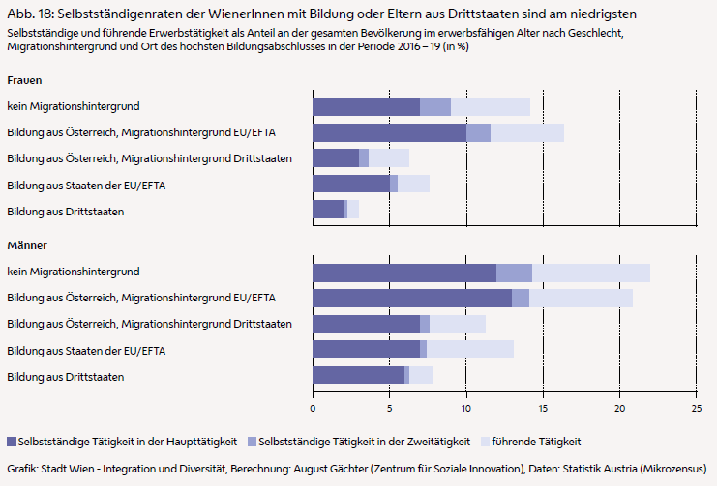

(Bes18)

Die dargestellten und beschriebenen Häufigkeiten selbstständiger Erwerbstätigkeit beziehen sich rein auf jene berufliche Tätigkeit, die von den Befragten als ihre Haupttätigkeit angesehen wird. In der Mikrozensus-Arbeitskräfteerhebung wird jedoch auch nach einer allfälligen Zweittätigkeit gefragt. In Abbildung 18 werden diese selbstständigen Tätigkeiten in der Zweittätigkeit ebenso separat berücksichtigt wie auch führende – nicht bloß leitende – Tätigkeiten. Dabei zeigt sich, dass selbstständige Tätigkeiten durchgehend bei Männern öfter vorkommen als bei Frauen und bei Personen ohne Migrationshintergrund oder mit Bildung oder Migrationshintergrund aus Staaten der EU/EFTA öfter als bei jenen mit Bezug zu Drittstaaten.

# Einkommen & soziale Sicherung

## Kernergebnisse

* Menschen mit Bildung aus dem Ausland oder Migrationshintergrund sind in Bezug auf ihre Entlohnung schlechter gestellt. Zusätzlich werden Frauen schlechter entlohnt als Männer. Dies bedeutet, dass Frauen mit Bildung aus dem Ausland oder Migrationshintergrund doppelt benachteiligt sind. Die mittlere Nettoentlohnung (Median) von Frauen liegt in Wien weit unter jener der Männer. Gleichzeitig erhalten WienerInnen mit Bildung aus dem Ausland und in Österreich ausgebildete Personen mit Migrationshintergrund weniger Lohn als die Wiener Bevölkerung ohne Migrationshintergrund. Eine Bereinigung um die unterschiedlichen Arbeitszeiten reduziert zwar die Unterschiede zwischen den Geschlechtern, ändert aber nichts an der Abstufung aufgrund des Migrationshintergrundes oder der Herkunft des höchsten Bildungsabschlusses.
* Ein großer Teil der Lohnunterschiede zwischen den Teilen der Wiener Bevölkerung lässt sich nicht durch die Faktoren Arbeitszeit, Bildung und Erfahrung oder Alter erklären. Die so nicht erklärbaren Lohnunterschiede können entweder auf unbekannten Merkmalen der Bevölkerung beruhen oder aber darauf, dass die in die Analyse einbezogenen Merkmale durch den Arbeitsmarkt unterschiedlich bewertet werden. Weshalb sich Merkmale verschieden auswirken, bleibt ungewiss, wobei eine bewusste oder unbewusste Benachteiligung nicht ausgeschlossen werden kann.
* WienerInnen mit ausländischer Herkunft leben bedeutend öfter in einkommensschwachen Haushalten. Rund zwei Drittel der Bevölkerung aus Drittstaaten ohne Türkei und ehemaliges Jugoslawien lebten in den 20 % der einkommensschwächsten Haushalte Wiens. Bei der Bevölkerung aus der Türkei sowie den der EU seit dem Jahr 2004 beigetretenen Staaten traf dies für knapp weniger als die Hälfte der Haushalte zu. Im Vergleich dazu lebten nur etwa 12 % der Bevölkerung aus Österreich in den einkommensschwächsten Haushalten.
* Der Anteil der BezieherInnen der Wiener Mindestsicherung an der gesamten Bevölkerung sinkt – bei WienerInnen mit österreichischer oder EU/EFTA-Staatsbürgerschaft seit dem Jahr 2016 und bei Staatsangehörigen von Drittstaaten seit 2017. Der Grund für die bei Drittstaatsangehörigen erhöhte Bezugsdichte der Wiener Mindestsicherung liegt darin, dass die meisten asyl- und subsidiär schutzberechtigten Menschen nach der Grundversorgung zunächst auf die Mindestsicherung angewiesen sind.

## Einleitung

Die Einkommenssituation von Menschen hängt eng mit der – in den vorangehenden Themenfeldern behandelten – Einbindung in den Arbeitsmarkt sowie mit den erworbenen Ausbildungen und deren Anerkennung zusammen. Einkommensarmut erschwert die Teilhabe, schränkt Handlungsspielräume ein und steht einer erfolgreichen Integration im Weg. Die beste Prävention gegen Armut ist die Ausübung einer Erwerbsarbeit mit einem existenzsichernden Einkommen. Deshalb werden in diesem Themenfeld die Erwerbseinkommen, die Haushaltseinkommen sowie der Bezug der Wiener Mindestsicherung als Indiz für Armutsgefährdung in Wien untersucht. Diese drei Indikatoren informieren über den Lebensstandard und die soziale Lage der Wiener Bevölkerung.

Für zugewanderte Menschen sowie deren Kinder ist das Armutsrisiko und damit die Gefahr, von einem akzeptablen Lebensstandard ausgeschlossen zu sein, weitaus höher als für die Bevölkerung ohne Migrationshintergrund. Entsprechend wichtig ist somit auch die Verantwortung der öffentlichen Hand bei der Bekämpfung von Armut und Armutsgefährdung. Eine geschlechtergerechte und diskriminierungsfreie Entlohnung, existenzsichernde Einkommen sowie die soziale Absicherung von Menschen ohne Erwerbseinkommen und in anderen Notlagen müssen daher zentrale integrations- und sozialpolitische Zielsetzungen sein.

Indikatoren

* Nettoentlohnung in der unselbstständigen Haupttätigkeit (> Einkommenschancen und Möglichkeit, den Lebensunterhalt selbst und in ausreichender Höhe zu bestreiten)
* Äquivalisierte Haushaltseinkommen (> Auskunft über die soziale Lage der Wiener Bevölkerung)
* Anteil der Bevölkerung, der in den äquivalisiert einkommensschwächsten 20 % der Wiener Haushalte lebt
* Bezug der Wiener Mindestsicherung (> Indiz für Einkommensarmut)

## Entlohnung der ausgeübten Erwerbstätigkeit

Erwerbstätigkeit hat nicht zuletzt den Zweck, ein Einkommen zu erzielen und für die geleistete Arbeit bezahlt zu werden. Unabhängig davon, ob ein erzieltes Einkommen als gerecht empfunden werden kann, stellt sich im Kontext eines Integrationsmonitorings zunächst die Frage, ob die Bezahlung oder Entlohnung je nach Bevölkerungsteil eine unterschiedliche Höhe hat.

Als Datenquelle wurden hier die monatlichen Nettoeinkommen laut Lohnsteuerstatistik herangezogen, welche von der Statistik Austria nachträglich für die Hinzufügung zur Mikrozensus-Arbeitskräfteerhebung bereitgestellt werden. Diese umfassen das Einkommen aus unselbstständiger Erwerbstätigkeit in der Haupttätigkeit inklusive dem anteiligen Urlaubs- und Weihnachtsgeld. Die folgenden Auswertungen beziehen sich daher ausschließlich auf die Entlohnung in den ausgeübten Haupttätigkeiten und sollten nicht als Angaben über das gesamte Einkommen von Personen oder Haushalten missverstanden werden. Sie informieren damit nicht beziehungsweise nicht in erster Linie über die soziale Situation der Bevölkerung, sondern über Aspekte des Beschäftigungswesens und die unterschiedlichen Einkommenschancen der Wiener Bevölkerung.

Zunächst werden in diesem Abschnitt die tatsächlichen Nettomonatseinkommen und damit die Stellung in der Kaufkrafthierarchie dargestellt. Darin schlagen sich unterschiedliche wöchentliche Arbeitszeiten nieder, die aufgrund der weit verbreiteten Teilzeitarbeit vor allem bei Frauen zu deutlich niedrigeren Einkommen führen. Anschließend werden die auf 40 Wochenstunden abgeglichenen Nettomonatseinkommen dargestellt, was einen Blick darauf ermöglicht, wer am Arbeitsmarkt einträglichere und weniger einträgliche Tätigkeiten ausübt.

### Nettoentlohnung aus der unselbständig ausgeübten Haupttätigkeit

Frauen erhalten weniger Lohn als Männer und zugewanderte WienerInnen sowie deren Kinder weniger Lohn als Personen ohne Migrationshintergrund.

Frauen erhalten in den von ihnen ausgeübten Haupttätigkeiten weniger Lohn: Bei allen fünf Bevölkerungsteilen ist zu sehen, dass sich die statistischen Schwankungsbreiten der beiden Geschlechter nicht überlappen. Die Verschiedenheit der Einkommen ist demnach nicht eine Sache nur der Befragten in der Stichprobe, sondern der Bevölkerung, die sie repräsentieren. Am geringsten war der Unterschied zwischen den Geschlechtern beim Bevölkerungsteil mit Bildung aus Österreich und Eltern aus Drittstaaten, am größten beim Bevölkerungsteil ohne Migrationshintergrund (Abb. 1).

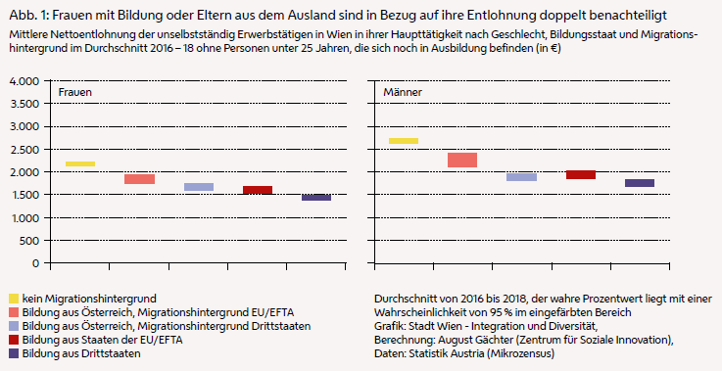

(Ein1)

Demnach liegt der mittlere monatliche Nettolohn der Wiener Frauen ohne Migrationshintergrund im Durchschnitt der Jahre 2016 bis 2018 zwischen rund 2.100 und 2.200 Euro. Im Vergleich dazu lag er bei den Männern ohne Migrationshintergrund mit einer Wahrscheinlichkeit von 95 % zwischen 2.600 und 2.700 Euro. Die sowohl bei den Frauen als auch bei den Männern geringsten Nettolöhne hatte die Wiener Bevölkerung mit Bildung aus Drittstaaten vorzuweisen: Bei Frauen lagen diese etwa zwischen 1.400 und 1.500 Euro und bei den Männern zwischen 1.700 und 1.800 Euro. Sowohl bei den Frauen als auch bei den Männern war das höchste der fünf Medianeinkommen damit um fast die Hälfte größer als das niedrigste Einkommen. An diesen Unterschieden in der mittleren monatlichen Nettoentlohnung hat sich seit der Berichtsperiode 2011 – 13 nichts verändert.

Obwohl Frauen insgesamt weniger verdienen, lag die mittlere monatliche Nettoentlohnung von Männern mit Bildung aus dem Ausland sowie von Männern mit Bildung aus Österreich und Migrationshintergrund aus Drittstaaten unter der Nettoentlohnung von Frauen ohne Migrationshintergrund. Mit anderen Worten, gemessen am Median war eine auf sich allein gestellte Frau ohne Migrationshintergrund in der Periode 2016 – 18 besser in der Lage, ihr Leben zu finanzieren, als ein Mann mit Bildung aus Österreich und Eltern aus Drittstaaten oder als ein Mann mit Bildung aus dem Ausland. Für die Bevölkerung ohne Migrationshintergrund kann es daher schwer sein, die finanzielle Situation von Haushalten mit Bildung aus dem Ausland oder mit Eltern aus Drittstaaten nachzufühlen und zu verstehen.

### Um die Arbeitszeit bereinigte Nettoentlohnung

Die Entlohnung hängt stark von den tatsächlich geleisteten Arbeitsstunden ab. Für den Vergleich von Löhnen ist daher eine Bereinigung im Hinblick auf die Arbeitszeit sinnvoll. Dabei wird das Nettoeinkommen laut Lohnsteuerstatistik durch die Arbeitszeit in der Haupttätigkeit dividiert und mit 40 multipliziert. Dieses Verfahren ist grundsätzlich nicht sonderlich präzise und führt bei Erwerbstätigen mit niedriger Stundenzahl vermutlich zu einer mehr oder weniger großen Überschätzung des bereinigten Einkommens. Dies liegt daran, dass sie mit einer höheren Stundenanzahl und dadurch höheren Bruttoeinkommen in höhere Steuerklassen kämen, und das Nettoeinkommen daher nicht im selben Verhältnis zunähme wie die Stundenanzahl.

Eine Arbeitszeitbereinigung der Nettoentlohnung in der Haupttätigkeit reduziert zwar die Unterschiede zwischen den Geschlechtern, ändert aber nichts an der Abstufung aufgrund des Migrationshintergrundes oder der Herkunft des höchsten Bildungsabschlusses.

Insgesamt unterscheidet sich die um die Arbeitszeit bereinigte Nettoentlohnung bei den Männern nur minimal von den bereits berichteten Werten. Bei den Frauen sind arbeitszeitbereinigt zwar alle Werte höher, aber die Abstufungen zwischen den fünf Bevölkerungsteilen bleiben im Wesentlichen erhalten (Abb. 2).

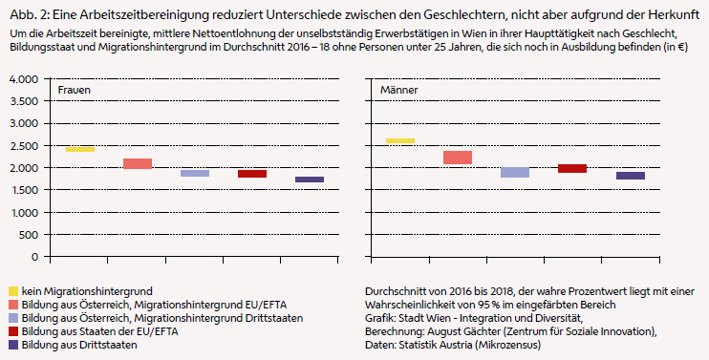

(Ein2)

Unter den unselbstständig Beschäftigten hatten bei beiden Geschlechtern jene aus dem Bevölkerungsteil ohne Migrationshintergrund die höchste arbeitszeitbereinigte Bezahlung. Nur bei diesem Bevölkerungsteil trennten sich trotz der Arbeitszeitbereinigung auch die Niveaus der Bezahlung der Geschlechter; bei den Frauen lag es bei etwa 2.450 Euro gegenüber etwa 2.600 Euro bei den Männern.

Bei den unselbstständig beschäftigten Frauen hatten jene mit Bildung aus Österreich und Eltern aus EU/EFTA-Staaten die zweithöchste Bezahlung. Mit einer Wahrscheinlichkeit von 95 % lag sie im Bereich zwischen 2.000 und 2.200 Euro. Bei Frauen mit Bildung aus Österreich und Eltern aus Drittstaaten lag sie ebenso wie bei Frauen mit Bildung aus EU/EFTA-Staaten zwischen 1.800 und 2.000 Euro. Die mittlere Bezahlung der Frauen mit Bildung aus Drittstaaten lag mit einem Wert zwischen 1.700 und 1.800 Euro nochmals darunter. Die Abstufung der arbeitszeitbereinigten Bezahlung zwischen den fünf Bevölkerungsteilen war bei den Männern auf einem leicht höheren Niveau ähnlich wie bei den Frauen. Sowohl bei den Frauen als auch bei den Männern lag der höchste der fünf Mediane seit der Periode 2011 – 13 um rund 40 % über dem niedrigsten. Die Unterschiede in der Entlohnung sind damit sehr stabil.

### Arbeitszeitbereinigte Nettoentlohnung nach Bildungsstand

Generell stellt sich die Frage, wie sehr sich Bildung in Bezug auf das mögliche Einkommen rentiert. Für zugewanderte Menschen gibt es dabei das Risiko, ihre im Ausland erreichten Bildungsabschlüsse am österreichischen Arbeitsmarkt möglicherweise nicht adäquat verwerten zu können.

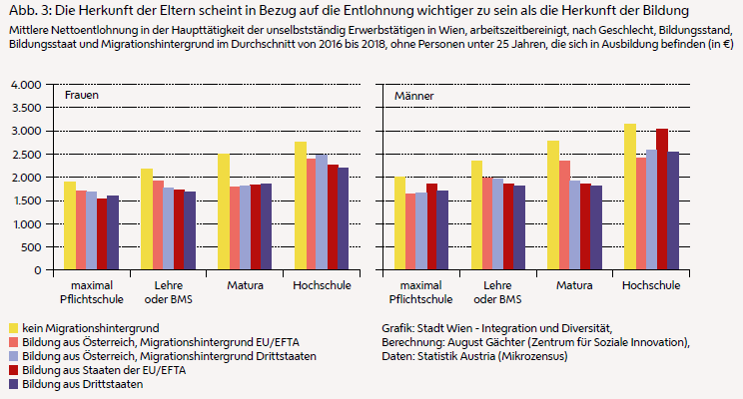

(Ein3)

<https://stp.wien.gv.at/viennaviz/anonymous/embed.html?id=059d2fb3-2722-4b4e-86ad-5d7818920bcf&status=published>

<https://stp.wien.gv.at/viennaviz/anonymous/embed.html?id=b1052484-9ed2-4a3f-a8c1-fd83c3ab0c07&status=published>

Die Herkunft der Eltern scheint in Bezug auf die Entlohnung wichtiger zu sein als die Herkunft der Bildung.

Bei den Frauen findet man auf jeder Bildungsebene erhebliche Unterschiede beim Median der arbeitszeitbereinigten Bezahlung aus der unselbstständig ausgeübten Haupterwerbstätigkeit. Zuletzt lagen unter den Beschäftigten mit höchstens Pflichtschulabschluss weniger als 400 Euro zwischen dem höchsten und dem niedrigsten Median, mit mittlerer beruflicher Ausbildung betrug der Abstand fast 500 Euro, mit Matura mehr als 700 Euro und mit Hochschulabschluss unter 600 Euro. Auf Maturaebene ist auffällig, dass schon der Abstand zwischen dem höchsten und dem zweithöchsten Median rund 650 Euro betrug. Doch auch auf den beiden Ebenen darunter war der Abstand zwischen dem höchsten und dem zweithöchsten Median größer als zwischen dem zweithöchsten und dem niedrigsten. Auf Hochschulniveau waren die beiden Abstände annähernd gleich. Da der höchste stets der Median der Bevölkerung mit mindestens einem Elternteil aus Österreich war, deutet der beschriebene Befund an, dass in Bezug auf das Einkommen die Herkunft der Eltern wichtiger sein könnte als die Herkunft der Bildung (Abb. 3).

Auch bei den Männern ist auf allen vier Bildungsebenen der Median bei der Bevölkerung mit mindestens einem Elternteil aus Österreich am höchsten. Aber nur bei der mittleren beruflichen Bildung galt, dass der Abstand zum zweithöchsten Median größer war als von diesem zum niedrigsten. Klare Anzeichen, dass ein Bildungsabschluss aus Österreich für das Einkommen wichtig wäre, finden sich dennoch nicht. Mit Pflichtschule und mit Hochschulabschluss reichte jeweils der Median der Männer mit Bildung aus EU/EFTA-Staaten relativ nahe an jenen der Männer mit mindestens einem Elternteil aus Österreich heran. Auf Maturaebene war der zweithöchste Median zwar jener der Männer mit Bildung aus Österreich und EU/EFTA-Migrationshintergrund, aber der Abstand von diesem zu jenem der Männer mit Bildung aus Österreich und Eltern aus Drittstaaten war bedeutend größer als vom letzteren zu den Abschlüssen aus dem Ausland.

### Ursachen der unterschiedlichen Entlohnung

Kaum jemand wird bestreiten, dass die Länge der Arbeitszeit und die für eine Tätigkeit verlangten Qualifikationen nachvollziehbare Gründe für unterschiedliche Einkommen sein können. Jedoch bleiben – wie in den vorangehenden Abschnitten gezeigt wurde – trotz einer Bereinigung um die Arbeitszeit und trotz im Groben gleicher Qualifikationsebenen deutliche Unterschiede in der Entlohnung zwischen den Bevölkerungsteilen und innerhalb dieser zwischen den Geschlechtern bestehen. Damit stellt sich die Frage, ob für die verbleibenden Unterschiede der Entlohnung ebenso akzeptable Gründe gefunden werden können, sodass letztlich, wenn sie alle berücksichtigt sind, keine Entlohnungsunterschiede mehr übrig bleiben.

Wenn zwischen zwei Bevölkerungsteilen ein Unterschied in der Höhe der Entlohnung besteht, kann dieser grundsätzlich zwei Ursachen haben. Erstens könnten Merkmale, die für die Entlohnung relevant sind, im einen Bevölkerungsteil häufiger vorkommen als im anderen. Zum Beispiel könnten im einen Bevölkerungsteil mehr Hochschul- als PflichtschulabsolventInnen vorhanden sein, während sich dies in einem anderen umgekehrt verhält. Dies könnte beim ersten Bevölkerungsteil eine durchschnittlich höhere Entlohnung zur Folge haben. Zweitens aber könnten gleiche Merkmale ungleich entlohnt werden. So könnte ein Bevölkerungsteil auf jeder Bildungsebene besser bezahlt werden als der andere. In diesem Fall wirken sich gleiche Merkmale verschieden aus. Im ersten Fall geht es um Merkmalsunterschiede, im zweiten um die unterschiedlichen Folgen gleicher Merkmale.

Ein aufgrund einer Regressionsanalyse errechneter Entlohnungsunterschied zwischen zwei Bevölkerungsteilen kann mithilfe der so genannten Blinder-Oaxaca-Zerlegung ermitteln, wie viel des Unterschieds auf legitim entlohnungsrelevanten Merkmalsunterschieden zwischen den beiden Bevölkerungsteilen beruht und wie viel auf unbekannten Unterschieden oder aber auf einer unterschiedlichen Bewertung der bekannten Merkmale am Arbeitsmarkt. Weshalb sich die Merkmale verschieden auswirken, bleibt ungewiss, wobei eine bewusste oder unbewusste Benachteiligung und verbotene Diskriminierung als Ursache nicht ausgeschlossen werden können.

Ein großer Teil der Mehrentlohnung von Männern ohne Migrationshintergrund im Vergleich zu Frauen oder zu anderen Männern mit Bildung oder Migrationshintergrund aus dem Ausland ist nicht durch unterschiedliche Arbeitszeit, Bildung und Erfahrung oder das Alter erklärbar.

Für Abbildung 4 wurden Männer ohne Migrationshintergrund als Referenzgruppe gewählt. Dargestellt ist zunächst, um wie viel mehr sie netto pro Monat bezahlt bekamen als jeder der anderen neun nach dem Ort des höchsten Bildungsabschlusses, Migrationshintergrund und Geschlecht differenzierten Bevölkerungsteile. Im Vergleich zu den vier anderen männlichen Bevölkerungsteilen waren es zwischen 570 und fast 1.100 Euro mehr sowie im Vergleich zu den fünf weiblichen Bevölkerungsteilen zwischen 680 und 1.480 Euro mehr.

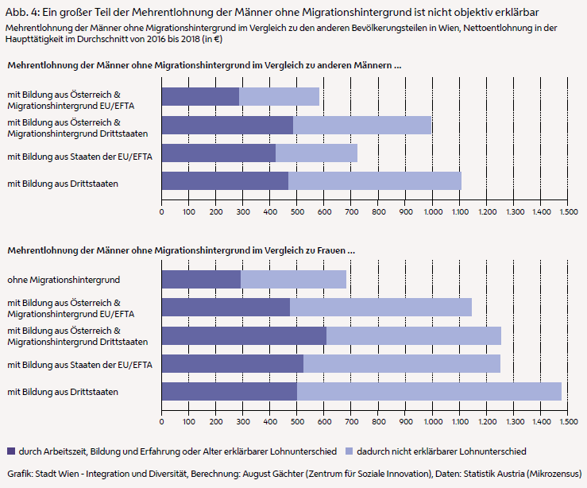

(Ein4)

Bei fast allen Bevölkerungsteilen konnte der größte Teil dieser Lohnunterschiede nicht durch Unterschiede bei den Arbeitszeiten, der Bildung und Erfahrung der Personen oder durch ihr Alter erklärt werden. Nur bei den Männern mit Bildung aus Staaten der EU/EFTA erklären diese Faktoren mit 58 % mehr als die Hälfte der Mehrentlohnung der Männer ohne Migrationshintergrund.[44] Mit 49 % konnte bei drei Bevölkerungsteilen rund die Hälfte der Mehrentlohnung von Männern ohne Migrationshintergrund erklärt werden. Dies war bei den Männern mit Bildung aus Österreich und Migrationshintergrund aus Drittstaaten, den Männern mit Bildung aus Österreich und EU/EFTA-Migrationshintergrund sowie den Frauen mit Bildung aus Österreich und Migrationshintergrund aus Drittstaaten der Fall.[45] Gegenüber vier Bevölkerungsteilen konnte die höhere Entlohnung der Männer ohne Migrationshintergrund zu etwas mehr als 40 % durch unterschiedliche Arbeitszeiten, Ausbildungen und Erfahrungen sowie das Alter erklärt werden. Dies traf auf Frauen ohne Migrationshintergrund, Frauen mit Bildung aus EU/EFTA-Staaten, Männer mit Bildung aus Drittstaaten sowie auf Frauen mit Bildung aus Österreich und EU/EFTA-Migrationshintergrund zu.[46] Besonders gering ist der in dieser Analyse erklärbare Lohnunterschied im Vergleich zu Frauen mit Bildung aus Drittstaaten: Lediglich 34 % der Mehrentlohnung von Männern ohne Migrationshintergrund gegenüber Frauen mit Bildung aus Drittstaaten sind durch Arbeitszeiten, Bildung und Erfahrung oder das Alter erklärbar – das entspricht rund 500 Euro von einem gesamten Unterschied in der Höhe von etwa 1.480 Euro.

Ein Blick auf die Unterschiede zwischen den Geschlechtern zeigt erneut, dass Frauen insgesamt deutlich weniger verdienen. Frauen mit Bildung aus dem Ausland oder Migrationshintergrund sind insofern in Bezug auf die Entlohnung doppelt benachteiligt. Zwischen Frauen und Männern ohne Migrationshintergrund ist der Entlohnungsunterschied ungefähr gleich groß wie zwischen Männern ohne Migrationshintergrund und Männern mit Bildung oder Migrationshintergrund aus Staaten der EU/EFTA. Viel größer ist er bei den Frauen mit Eltern oder Bildung aus dem Ausland sowie bei Männern mit Eltern oder Bildung aus Drittstaaten. Sowohl bei Frauen als auch bei Männern mit Bezug zu Drittstaaten sind die Entlohnungsunterschiede im Vergleich zu Männern ohne Migrationshintergrund am größten – unabhängig davon, ob sie ihre Bildung in Österreich oder im Ausland abgeschlossen haben. Bei Personen mit Bildung oder Migrationshintergrund aus Staaten der EU/EFTA sind die Entlohnungsunterschiede geringer.

## Äquivalisierte Haushaltseinkommen

Beim Vergleich von Haushaltseinkommen ergibt sich das Problem, dass die Haushalte unterschiedlich groß sind. Daher äquivalisiert man die Einkommen, um eine bessere Vergleichbarkeit zu erzielen. Dazu wird ein erwachsenes Haushaltsmitglied mit 1 gewichtet, jedes weitere mit 0,5 und jedes Kind unter 14 Jahren mit 0,3. Die Gewichte werden summiert und das Jahresnettohaushaltseinkommen durch die Summe dividiert, um das äquivalisierte Jahresnettohaushaltseinkommen zu erhalten. Die verwendeten Gewichte entstammen Forschungsarbeiten im Auftrag der OECD und wurden von Eurostat übernommen.[47]

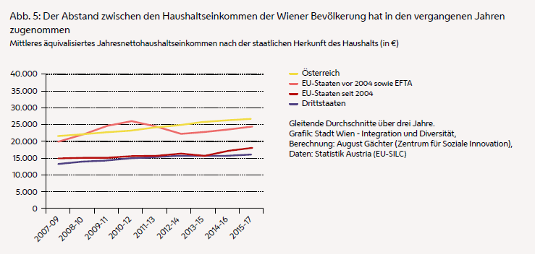

(Ein5)

<https://stp.wien.gv.at/viennaviz/anonymous/embed.html?id=5c331789-9606-4500-8e13-edd7d4ac398d&status=published>

Der Abstand zwischen den Haushaltseinkommen der Wiener Bevölkerung hat in den vergangenen Jahren zugenommen.

Das mittlere äquivalisierte Nettohaushaltseinkommen (Median) pro Jahr ist bei den Haushalten aus Österreich seit der Periode 2007 – 09 von knapp unter 21.500 auf fast 27.000 Euro in der Periode 2015 – 17 gestiegen. Ähnlich dynamisch war die Entwicklung bei den Haushalten aus den alten EU-Staaten vor 2004 sowie der EFTA, hier war das Einkommen während der letzten vier Perioden jedoch stabil um 2.500 bis 3.000 Euro geringer als bei den Haushalten aus Österreich. Deutlich niedriger und zugleich auch flacher war der Verlauf sowohl bei den Haushalten aus den seit 2004 der EU beigetretenen Staaten als auch bei den Haushalten aus Drittstaaten. Bei den ersteren hatte der Abstand zum mittleren Haushalt aus Österreich in der Periode 2004 – 09 rund 6.500 Euro betragen, wuchs aber bis zur letzten beobachteten Periode 2015 – 17 auf mehr als 8.500 Euro an. Bei den Haushalten aus Drittstaaten wuchs der Abstand im gleichen Zeitraum von rund 8.000 auf etwa 10.500 Euro (Abb. 5).

## Armutsgefährdung in Wiener Haushalten

Bei der Analyse der Verteilung der Nettoeinkommen kann unter anderem festgestellt werden, wie viele Personen einer bestimmten Bevölkerungsgruppe zum einkommensschwächsten Fünftel der Gesamtbevölkerung zählen. Als Einkommen eignet sich für diesen Zweck am besten das äquivalisierte Nettohaushaltseinkommen.

WienerInnen mit ausländischer Herkunft leben bedeutend öfter in einkommensschwachen Haushalten.

Insgesamt zeigt sich, dass in Wien im Durchschnitt der Jahre 2015 – 17 rund 24 % der Bevölkerung in den äquivalisiert einkommensschwächsten 20 % der Haushalte lebten. Abgesehen von der Bevölkerung aus alten EU-Staaten vor 2004 sowie der EFTA lag dieser Anteil bei der Wiener Bevölkerung mit ausländischer Herkunft teilweise weit über diesem Durchschnitt (Abb. 6).

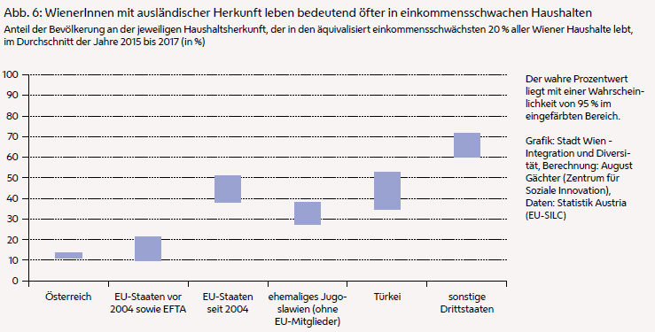

(Ein6)

Rund zwei Drittel – genau genommen 66 % bei einer Schwankungsbreite von ± 8 % – der Bevölkerung in Haushalten aus sonstigen Drittstaaten (ohne Türkei und ehemaliges Jugoslawien) lebten in den äquivalisiert einkommensschwächsten 20 % der Wiener Haushalte. Von der Bevölkerung in Haushalten aus der Türkei waren es 44 ± 13 %, beim ehemaligen Jugoslawien ohne die heutigen EU-Mitgliedsstaaten 33 ± 8 % und bei den seit 2004 der EU beigetretenen Staaten 45 ± 9 %. Unter dem Wiener Durchschnitt lagen nur die Werte für die Bevölkerung in Haushalten aus alten EU-Staaten und der EFTA mit 16 ± 8 % sowie aus Österreich mit 12 ± 2 %.

Während also von den Personen in Haushalten aus Österreich nur etwa jede achte in einem finanziell wenig leistungsfähigen Haushalt lebte, war dies bei Personen in Haushalten aus Bosnien und Serbien bei etwa jeder dritten und bei den neueren EU-Mitgliedsstaaten oder der Türkei bei nicht ganz jeder zweiten Person der Fall.

## Wiener Mindestsicherung

Die Armutsgefährdung in Wien ist innerhalb der verschiedenen Bevölkerungsgruppen unterschiedlich stark ausgeprägt. Die Gruppe der einkommensarmen WienerInnen wird großteils durch die Beziehenden der Wiener Mindestsicherung (WMS) repräsentiert.

„Die Wiener Mindestsicherung hat zum Ziel, Armut und soziale Ausschließung verstärkt zu bekämpfen und zu vermeiden, die Existenz von alleinstehenden und in Familien lebenden Personen zu sichern, die dauerhafte Eingliederung oder Wiedereingliederung (…) in das Erwerbsleben sowie die soziale Inklusion weitest möglich zu fördern.“

(§ 1 Wiener Mindestsicherungsgesetz – WMG)

Personen, die über kein oder ein zu geringes Einkommen verfügen, können die Wiener Mindestsicherung beantragen. Diese stockt ein (nicht) vorhandenes Einkommen bis zu einem gesetzlich definierten Mindeststandard auf, der zur Sicherung des Lebensunterhalts und des Wohnbedarfs dienen und extreme Formen von Armut vermeiden soll. Im Jahr 2019 betrug der Mindeststandard für eine allein lebende Person 885,47 Euro.

Arbeitsfähige Menschen, welche Mindestsicherung beantragen und beziehen, sind verpflichtet, ihren Arbeitswillen nachzuweisen (Meldung beim AMS) und eine zumutbare Erwerbstätigkeit anzunehmen. Davon ausgenommen sind nur Personen, denen beispielsweise aufgrund ihres Alters keine Arbeit zugemutet werden kann. Zusätzlich muss vor dem Bezug der Mindestsicherung das eigene Vermögen bis auf einen geringen Freibetrag sowie wenige Ausnahmen verwertet werden.

Mit der Mindestsicherung zu leben bedeutet damit ein Leben am Minimum. Menschen, die auf die Leistungen der Wiener Mindestsicherung angewiesen sind, weisen ein Einkommen auf, das in beinahe allen Fallkonstellationen noch unter der Armutsgefährdungsgrenze von EU-SILC liegt. Diese lag im Jahr 2019 in Österreich mit 1.286 Euro pro Monat für einen Einpersonenhaushalt beispielsweise um etwa 45 % höher als der Mindeststandard der Mindestsicherung für eine allein lebende Person. MindestsicherungsbezieherInnen zählen somit zu jenen Bevölkerungsgruppen, die finanziell einen sehr eingeschränkten Handlungsspielraum aufweisen und den sich dadurch ergebenden negativen Auswirkungen (gesundheitliche Beeinträchtigungen, soziale Ausgrenzung, psychische Belastung, schlechte Wohnbedingungen) stärker ausgesetzt sind.[48]

Die in Folge dargestellten Daten unterscheiden sich grundsätzlich von jenen, die im letzten Integrations- und Diversitätsmonitor oder im Sozialbericht veröffentlicht wurden. Dies liegt an einer Einigung der Bundesländer und des Bundes auf eine neue gemeinsame Mindestsicherungsstatistik (Bundesstatistik zur Mindestsicherung). Für die Auswertungen der Wiener Mindestsicherung änderte sich mit der neuen Mindestsicherungsstatistik 2017 die Betrachtung der Personenanzahl. In der neuen Mindestsicherungsstatistik werden anstelle von Jahressummen (Personeneinmalzählung pro Jahr) nun Jahresdurchschnittswerte (monatliche Personenzahl pro Jahr geteilt durch 12) verwendet.

Die Auswertungslogik der neuen Mindestsicherungsstatistik basiert auf Monatsauswertungen, welche mit einer Rückschau von drei Monaten erstellt werden. Dieses Zeitfenster entspricht der gesetzlichen Bearbeitungsfrist von eingebrachten Anträgen und ermöglicht somit die Berücksichtigung von nachträglichen Veränderungen. Daher unterscheiden sich die hier dargestellten Monatsauswertungen von anderen Publikationen der Stadt Wien wie beispielsweise dem Quartalsbericht der Wiener Mindestsicherung, in dem aufgrund der zeitnahen Veröffentlichung aktuelle noch nicht konsolidierte Monatswerte verwendet werden.

### Anspruchsberechtigte Personen für die Wiener Mindestsicherung

Der anspruchsberechtigte Personenkreis, die erfassten Bedarfsbereiche sowie die allgemeinen Anspruchsvoraussetzungen sind im Wiener Mindestsicherungsgesetz geregelt. Neben österreichischen StaatsbürgerInnen haben EU/EWR-BürgerInnen (unter bestimmten Voraussetzungen), Asylberechtigte, subsidiär Schutzberechtigte und Drittstaatsangehörige mit langfristigem Aufenthaltsrecht Anspruch auf Leistungen der Wiener Mindestsicherung. AsylwerberInnen haben keinen Anspruch – sie werden im Rahmen der Wiener Grundversorgung mindestabgesichert.

EU-/EWR- und Schweizer StaatsbürgerInnen

Sie haben nach dem Wiener Mindestsicherungsgesetz Anspruch auf Mindestsicherung, wenn sie erwerbstätig sind oder wenn die Erwerbstätigeneigenschaft erhalten bleibt. Die Erwerbstätigeneigenschaft bleibt erhalten[49]

* bei einer vorübergehenden Arbeitsunfähigkeit durch Krankheit oder Unfall während oder unmittelbar nach einem Beschäftigungsverhältnis im Inland für die Dauer der Arbeitsunfähigkeit
* bei unfreiwilliger Arbeitslosigkeit (Kündigung durch Dienstgeber oder Konkurs der Firma – nicht jedoch bei eigener oder einvernehmlicher Kündigung oder Entlassung) und Meldung beim AMS innerhalb eines Monats
* nach Ablauf eines auf weniger als ein Jahr befristeten Arbeitsvertrags für die Dauer von sechs Monaten ab dem Ende des Beschäftigungsverhältnisses
* wenn während der ersten zwölf Monate des Aufenthalts das Beschäftigungsverhältnis im Inland weniger als ein Jahr, aber länger als ein Monat gedauert hat, für die Dauer von sechs Monaten ab dem Ende des Beschäftigungsverhältnisses
* nach mehr als einjähriger durchgängiger unselbstständiger Beschäftigung (Unterbrechungen bis zu jeweils einem Monat möglich) im Inland unbefristet (für die Dauer des Aufenthaltes in Österreich)
* wenn sie das Recht auf Daueraufenthalt erworben haben. Dieses wird nach fünf Jahren rechtmäßigem Aufenthalt in Österreich – gerechnet ab Beitritt des jeweiligen Landes zur EU – erworben.

Drittstaatsangehörige

Drittstaatsangehörige haben unter den sonstigen allgemeinen Voraussetzungen[50] Anspruch auf Leistungen der Wiener Mindestsicherung, wenn sie einen Daueraufenthalt – EU, einen Daueraufenthalt – EG, einen Daueraufenthalt – Familienangehöriger, einen Niederlassungsnachweis oder sonstige unbefristete Aufenthaltstitel vorweisen können.

### Inanspruchnahme der Wiener Mindestsicherung

Mit dem Indikator zur Inanspruchnahme der Wiener Mindestsicherung wird die Anzahl der BezieherInnen der Mindestsicherung in Bezug zur gesamten Bevölkerung der Stadt Wien gesetzt. Auf diese Weise sollen Entwicklungen innerhalb einzelner Bevölkerungsteile sichtbar gemacht werden.

Infolge der Fluchtbewegungen im Jahr 2015 ist die Zahl der Asyl- und subsidiär Schutzberechtigten in der Wiener Mindestsicherung stark gestiegen – sie sind nach der Grundversorgung zumeist auf die Mindestsicherung angewiesen.

Nach einem mehrere Jahre dauernden Anstieg auf insgesamt 150.150 Personen im Jahresdurchschnitt 2017 sank die Anzahl der leistungsbeziehenden Personen in den letzten beiden Berichtsjahren jeweils um rund 5 %. 2019 gab es durchschnittlich 135.698 Beziehende der Mindestsicherung in Wien, wobei weniger als die Hälfte (45 %) der Personen eine österreichische Staatsbürgerschaft aufwies. Weitere 48 % der Beziehenden kamen aus einem Drittland oder waren asyl- bzw. subsidiär schutzberechtigt (Abb. 7).

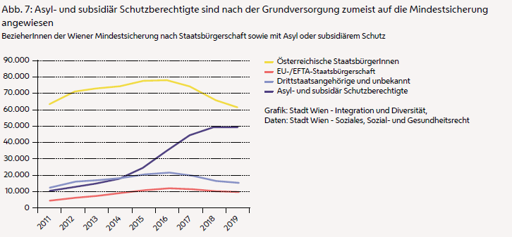

(Ein7)

<https://stp.wien.gv.at/viennaviz/anonymous/embed.html?id=22486928-4a45-4f17-a990-c086b440cf79&status=published>

Im Zeitverlauf wird ersichtlich, dass der Anteil der Personen mit österreichischer Staatsbürgerschaft kontinuierlich abnimmt. 2011 betrug der Anteil der ÖsterreicherInnen rund 70 %. Die Flüchtlingsbewegung, die sich in den Jahren 2015 bis 2017 in der Wiener Mindestsicherung manifestierte, führte zu sprunghaften Anstiegen von Personen mit nicht-österreichischer Staatsbürgerschaft. In diesem Zeitraum wurde der Anteil der österreichischen Leistungsbeziehenden jährlich sogar um mehr als vier Prozentpunkte geringer. In den letzten beiden Jahren hat sich diese Entwicklung wieder stark verlangsamt.

Die Bezugsdichte der Wiener Mindestsicherung sinkt – bei WienerInnen mit österreichischer oder EU/EFTA-Staatsbürgerschaft seit dem Jahr 2016 und bei Staatsangehörigen von Drittstaaten seit 2017.

2019 bezogen rund 7,2 % aller WienerInnen eine Leistung der Wiener Mindestsicherung.[51] Dies ist um 1,8 Prozentpunkte höher als im Jahr 2011, entspricht aber ungefähr dem Wert des Jahres 2015. Allerdings zeigen sich in den unterschiedlichen Bevölkerungsgruppen nach Staatsbürgerschaft deutliche Unterschiede. Während 2019 rund jede fünfte Person mit der Staatsbürgerschaft eines Drittstaates eine Leistung der Wiener Mindestsicherung bezog, war es nicht einmal jede 20. Person mit österreichischer Staatsbürgerschaft. Auch bei EU/EFTA-BürgerInnen lag die Bezugsdichte der Wiener Mindestsicherung auf einem ähnlich niedrigen Niveau. Im Zeitverlauf kam es bei österreichischen StaatsbürgerInnen und EU/EFTA-BürgerInnen seit 2016 und StaatsbürgerInnen eines Drittstaates seit 2017 zu einem Rückgang der Bezugsdichte der Wiener Mindestsicherung (Abb. 8).

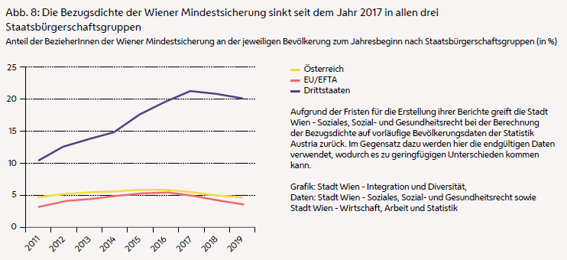

(Ein8)

<https://stp.wien.gv.at/viennaviz/anonymous/embed.html?id=306db4cd-97ae-40aa-867a-661f30e10379&status=published>

Dass die Bezugsdichte der Wiener Mindestsicherung bei Personen mit nicht-österreichischer Staatsbürgerschaft gestiegen ist, liegt daran, dass diese Personen auch weit höher armutsgefährdet sind. Ebenso ist ausschlaggebend, dass Asyl- und subsidiär Schutzberechtigte nach Anerkennung bzw. Schutzgewährung fast ausschließlich auf die Leistungen der Mindestsicherung angewiesen sind. Gelingt die Integration am Arbeitsmarkt, so ist bei gleichbleibenden Rahmenbedingungen mittelfristig mit einem Rückgang im Bezug der Mindestsicherung zu rechnen. Allerdings sollte nicht außer Acht gelassen werden, dass bei einem schnellen Einstieg in unqualifizierte Beschäftigung die Anzahl der Beziehenden rasch wieder steigen wird, wenn sich die Wirtschaftslage verschlechtert. Es bedarf daher im Rahmen der Integration von Asylberechtigten auch umfassender Qualifizierungs- und Anerkennungsmaßnahmen, um eine nachhaltige Integration ins Erwerbsleben zu ermöglichen.

### Alter, Verfügbarkeit für den Arbeitsmarkt und Einkommen

Im folgenden Analyseteil wird nun auf die Altersstruktur, die Arbeitsfähigkeit und das Einkommen der BezieherInnen der Wiener Mindestsicherung im Jahr 2019 genauer eingegangen – getrennt für österreichische StaatsbürgerInnen, EU/EFTA-BürgerInnen, Drittstaatsangehörige sowie Asyl- und subsidiär Schutzberechtigte. Die Analyse fokussiert dabei auf Personenmerkmale.

44 % der die Wiener Mindestsicherung beziehenden Asyl- und subsidiär Schutzberechtigten sind höchstens 18 Jahre alt.

Insgesamt sind 35 % aller Beziehenden der Wiener Mindestsicherung 18 Jahre oder jünger, 16 % im frühen Erwachsenenalter, 37 % zwischen 30 und 59 Jahren sowie 12 % zumindest 60 Jahre alt und damit knapp vor oder im Regelpensionsalter. Innerhalb der einzelnen Staatsbürgerschaftsgruppen fällt die Altersverteilung teilweise anders aus: Unter den asyl- und subsidiär schutzberechtigten Personen mit Bezug der Mindestsicherung sind Kinder und Jugendliche bis 18 Jahre sowie Personen im frühen Erwachsenenalter überdurchschnittlich oft vertreten: 63 % der die Mindestsicherung beziehenden Asyl- und subsidiär Schutzberechtigten im Jahr 2019 waren höchstens 29 Jahre alt. Blickt man auf Personen knapp vor und im Regelpensionsalter, fällt eine gegenteilige Verteilung auf: Während von den österreichischen StaatsbürgerInnen sowie den Drittstaatsangehörigen mit Mindestsicherungsbezug jeweils rund 17 % im Alter ab 60 Jahren sind, befinden sich nur 4 % der die Mindestsicherung beziehenden Asyl- und subsidiär Schutzberechtigten in dieser Altersgruppe (Abb. 9).

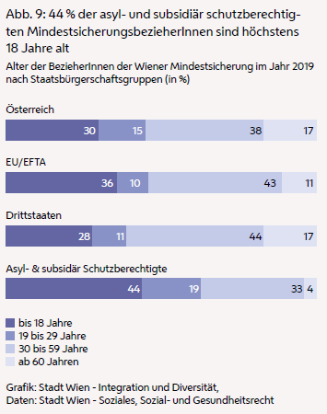

(Ein9)

<https://stp.wien.gv.at/viennaviz/anonymous/embed.html?id=b327fa75-4dbc-438e-8666-d9a102202581&status=published>

In allen Teilen der Bevölkerung sind rund 40 % der BezieherInnen der Wiener Mindestsicherung zu jung oder zu alt, um dem Arbeitsmarkt zur Verfügung zu stehen.

39 % der BezieherInnen der Wiener Mindestsicherung können ihre Arbeitskraft aufgrund ihres Alters dem Arbeitsmarkt nicht zur Verfügung stellen – entweder weil sie zu jung (Vorschulalter oder Pflichtschulalter) oder zu alt (Regelpensionsalter) sind. Dieser Anteil ist in allen untersuchten Staatsbürgerschaftsgruppen annähernd gleich. 8 % aller Beziehenden weisen bereits ein Erwerbseinkommen auf, das aufgrund der geringen Höhe durch Leistungen der Mindestsicherung aufgestockt werden muss. Bei BezieherInnen aus der EU/EFTA ist dies besonders häufig der Fall, während unter ihnen der Anteil der arbeitsfähigen Personen ohne Beschäftigung unter dem Durchschnitt von 35 % liegt. Etwa jede zehnte mindestsicherungsbeziehende Person weist eine temporäre Ausnahme vom Einsatz der Arbeitskraft auf (zum Beispiel aufgrund von Kinderbetreuung oder einer befristeten Arbeitsunfähigkeit). Rund 6 % weisen eine dauerhafte Arbeitsunfähigkeit auf, wobei hier der Anteil unter den BezieherInnen mit österreichischer Staatsbürgerschaft weit über dem Durchschnitt liegt (Abb. 10).

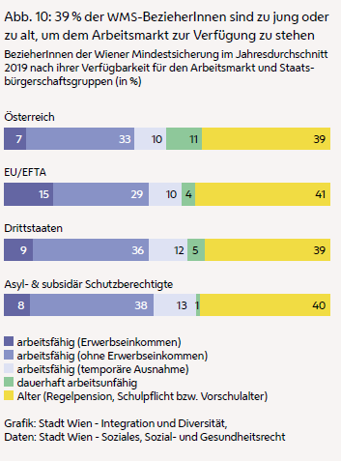

(Ein10)

<https://stp.wien.gv.at/viennaviz/anonymous/embed.html?id=aa2744f0-9545-4ddc-be37-11c92ee11387&status=published>

Mehr als die Hälfte der BezieherInnen stockt ein vorhandenes Einkommen mit der Wiener Mindestsicherung auf.

Unter den BezieherInnen der Wiener Mindestsicherung verfügen die österreichischen StaatsbürgerInnen mit insgesamt rund 63 % weit öfter über ein Einkommen als EU/EFTA-StaatsbürgerInnen (58 %), Drittstaatsangehörige (52 %) oder Asyl- und subsidiär Schutzberechtigte (42 %) (Abb. 11).[52]

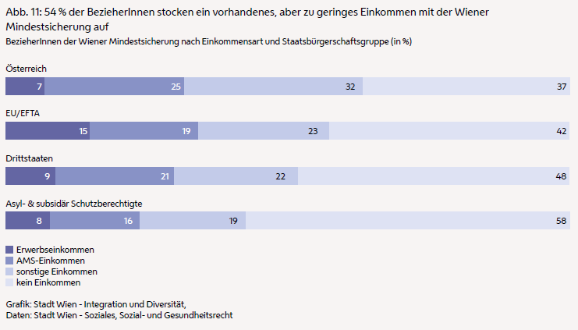

(Ein11)

<https://stp.wien.gv.at/viennaviz/anonymous/embed.html?id=4a68e964-26c1-4bcd-b94e-2d9ccc46f601&status=published>

Der höchste Anteil an Personen mit durch die Wiener Mindestsicherung aufgestockten Erwerbseinkommen findet sich unter den BezieherInnen mit einer EU/EFTA-Staatsbürgerschaft. Bei den AMS-Einkommen hingegen ist der Anteil unter den MindestsicherungsbezieherInnen mit österreichischer Staatsbürgerschaft am höchsten. Die größte Differenz zeigt sich jedoch bei den sonstigen Einkommen, unter welche sowohl Pensionseinkommen als auch Alimentationszahlungen und Unterhalt, aber auch die Zahlungen der Grundversorgung subsumiert werden. Mehr als 32 % der die Mindestsicherung beziehenden WienerInnen mit österreichischer Staatsbürgerschaft weisen ein solches Einkommen auf – öfter als alle anderen Beziehendengruppen.

Asyl- und subsidiär Schutzberechtigte haben die geringsten Einkommen von allen BezieherInnen der Wiener Mindestsicherung.

Interessante Unterschiede zeigen sich in den durchschnittlichen Höhen der einzelnen Einkommensarten der Wiener MindestsicherungsbezieherInnen. In allen drei Einkommensarten erhalten asyl- und subsidiär schutzberechtigte Leistungsbeziehende deutlich weniger als alle anderen Beziehendengruppen, wobei die Differenz in den Erwerbseinkommen noch am geringsten ausfällt. Hier weisen Asyl- und subsidiär Schutzberechtigte durchschnittlich ein Einkommen von 582 Euro pro Monat auf, während die übrigen Personengruppen über 600 Euro aufweisen. Bei den AMS-Leistungen erklärt sich die Differenz dadurch, dass insbesondere Asylberechtigte bisher kaum Ansprüche auf Arbeitslosengeld und Notstandshilfe erworben haben, sondern lediglich Geld zur Deckung des Lebensunterhaltes während Schulungsmaßnahmen erhalten. Bei den sonstigen Einkommen erklärt sich die Diskrepanz durch die unterschiedlichen Einkommensarten, da bei Personen mit österreichischer Staatsbürgerschaft sehr häufig Pensionseinkommen (mit Ausgleichszulage) vorliegen, während Asyl- und subsidiär Schutzberechtigte meist nur das geringe Einkommen aus der Grundversorgung aufweisen (Abb. 12).

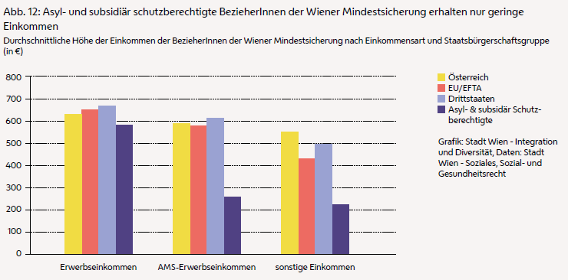

(Ein12)

<https://stp.wien.gv.at/viennaviz/anonymous/embed.html?id=00dbeda8-81ba-40b9-ad08-7f1f7443bab0&status=published>

# Gesundheit

## Kernergebnisse

* Zugewanderte WienerInnen im Alter zwischen 45 und 64 Jahren beurteilen ihren Gesundheitszustand schlechter als die Bevölkerung aus Österreich. Während 24 % der Menschen dieser Altersgruppe aus Drittstaaten ihren allgemeinen Gesundheitszustand als schlecht oder sehr schlecht einschätzten, waren es bei WienerInnen aus Österreich nur 7 %.
* Krankheit wird seltener als Hinderungsgrund im Erwerbsleben angegeben. Zuletzt war der Anteil der Menschen, die angaben, aufgrund einer Krankheit an der Ausübung ihres Berufs oder an der Arbeitsuche zumindest zum Teil gehindert zu sein, in allen Teilen der Wiener Bevölkerung niedriger als zu Beginn der Berichtszeitspanne des Integrationsmonitorings.

## Einleitung

Das Recht auf Zugang zur öffentlichen Gesundheitsversorgung ist ein zentrales Element jedes Sozial- und Wohlfahrtsstaates. Die Gesundheit der Bevölkerung hängt stark mit den Lebens- und Arbeitsbedingungen zusammen. Zudem sind diese auch vom familiären Umfeld und dessen Ressourcen geprägt. In einem Integrationsmonitoring wären in diesem Themenfeld Fragen zur (gleichen) Zugänglichkeit zum Gesundheitssystem, zur Leistbarkeit von medizinischer Versorgung und zum Vorsorgeverhalten der Bevölkerung relevant. Die aktuelle Datenlage lässt die Beantwortung dieser Fragen jedoch nur bedingt zu, weshalb sich der vorliegende Integrationsmonitor der Stadt Wien auf wenige Indikatoren beschränkt.

Wie in den vergangenen Jahren wurde der Indikator zur subjektiven Einschätzung des Gesundheitszustands ausgewertet. Zusätzlich wurde der Frage nachgegangen, wie oft in Befragungen zum Mikrozensus Krankheit als Hindernis für die Ausübung des Berufs oder bei der Arbeitssuche angegeben wurde.

Indikatoren

* Subjektives Gesundheitsempfinden als Anteil der 45- bis 64-Jährigen, die ihren Gesundheitszustand als schlecht oder sehr schlecht einschätzen
* Krankheit als Hinderungsgrund im Erwerbsleben

## Subjektives Gesundheitsempfinden

In Abbildung 1 werden Ergebnisse aus EU-SILC zum subjektiven Gesundheitsempfinden der Bevölkerung im Alter zwischen 45 und 64 Jahren dargestellt. Diese gefühlte Gesundheit unterlag bis etwa 2011 großen Veränderungen, hat sich seither aber stabilisiert.

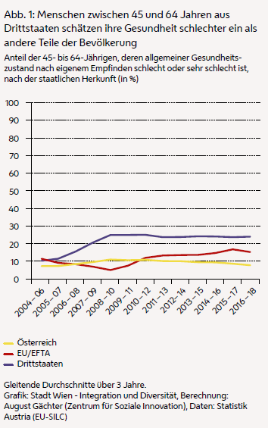

(Ges1)

<https://stp.wien.gv.at/viennaviz/anonymous/embed.html?id=8474d509-809a-402e-90ee-a0c8e6f81fc6&status=published>

Zugewanderte WienerInnen aus Drittstaaten – und in geringerem Ausmaß auch aus Staaten der EU/EFTA – schätzen ihre Gesundheit weitaus schlechter ein als WienerInnen mit Herkunft aus Österreich.

Von den 45- bis 64-Jährigen aus Österreich gaben um 2005 herum rund 7 % an, ihr allgemeiner Gesundheitszustand sei schlecht oder sehr schlecht. Nach einem Anstieg sank der Wert in der Periode 2016 – 18 wieder auf den Ausgangswert am Anfang des Berichtszeitraums. Bei der Bevölkerung aus EU/EFTA-Staaten lag der Anteil jener, die ihren allgemeinen Gesundheitszustand als schlecht oder sehr schlecht einstuften, nach einem Anstieg mit zuletzt 19 % etwas darüber. Am schlechtesten wird der eigene Gesundheitszustand von den 45- bis 64-Jährigen aus Drittstaaten eingeschätzt: 24 % dieser Personen beurteilten ihren allgemeinen Gesundheitszustand als schlecht oder sehr schlecht.

## Krankheit als Hinderungsgrund in Bezug auf Arbeit

In der Mikrozensus-Arbeitskräfteerhebung wird Krankheit vor allem als Hinderungsgrund für Erwerbstätigkeit oder die Suche danach erfasst. Personen, die arbeiten oder Arbeit suchen, obwohl sie eigentlich krank sind oder sich krank fühlen, werden dabei ausgeblendet. Denn wenn sie ihre Aktivitäten nicht bereits eingeschränkt haben, bekommen sie die Fragen, in denen sie eine Krankheit nennen könnten, gar nicht gestellt. Rechtliche Regelungen haben daher – neben sozialem und wirtschaftlichem Druck – einen Einfluss darauf, ob jemand diese Fragen gestellt bekommt oder nicht.

Krankheit wird seltener als Hinderungsgrund im Erwerbsleben angegeben.

Mit dem folgenden Indikator in Abbildung 2 werden die Anteile jener Personen gemessen, die als Befragte im Mikrozensus angegeben haben, aufgrund einer Krankheit an der Ausübung ihres Berufs oder an der Arbeitsuche zumindest zum Teil gehindert oder aus ihrer letzten Beschäftigung aufgrund einer Krankheit ausgeschieden zu sein.

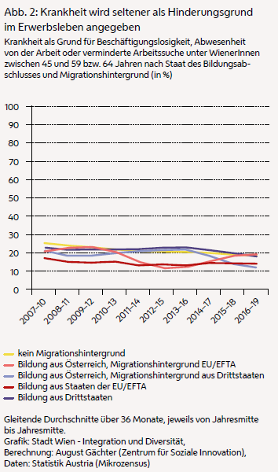

(Ges2)

<https://stp.wien.gv.at/viennaviz/anonymous/embed.html?id=00d27f59-d710-45d4-bc05-f6e64974548f&status=published>

Bei der Bevölkerung im Alter zwischen 45 Jahren und dem Regelpensionsalter liegen die Anteile der so definierten „Kranken“ von allen Altersgruppen am höchsten. Zuletzt befand sich ihr Anteil in der Periode 2016 – 19 je nach Bevölkerungsteil zwischen 12 % und 20 % der gesamten Bevölkerung. In allen Fällen war er damit niedriger als zu Beginn der Berichtszeitspanne des Integrationsmonitorings.

Bei Personen ohne Migrationshintergrund ging der Anteil der aufgrund einer Krankheit an der Erwerbstätigkeit oder der Suche danach zumindest zum Teil gehinderten Personen kontinuierlich von 25 % auf 19 % zurück. Bei der Bevölkerung mit Bildung aus Drittstaaten lag der Anteil der Kranken bis zur Periode 2013 – 16 bei 22 % oder 23 %, sank danach aber auf zuletzt 18 %. Konstant auf niedrigem Niveau lag der Anteil der Kranken bei den Personen mit Bildung aus EU/EFTA-Staaten. Zuletzt lag er bei 15 %.

Die Werte für die Bevölkerungsteile mit Bildung aus Österreich und Migrationshintergrund aus Drittstaaten sowie Staaten der EU/EFTA zeigten seit dem Beginn der Berichtszeitspanne Wellenbewegungen und sollten aufgrund geringer Fallzahlen nur vorsichtig interpretiert werden.

# Wohnen

## Kernergebnisse

* Die Wiener Bevölkerung mit Migrationshintergrund wohnt zu einem überdurchschnittlich hohen Anteil in privaten Mietwohnungen. Besonders stark trifft dies auf jene Personen zu, die ihre Ausbildung noch im Ausland abschlossen und erst danach nach Wien zuzogen. Während rund 59 % der in EU/EFTA-Staaten ausgebildeten WienerInnen sowie 44 % der WienerInnen mit Bildung aus Drittstaaten in unbefristeter oder aus rechtlicher Sicht besonders unsicherer, befristeter privater Miete wohnen, sind es bei der Bevölkerung ohne Migrationshintergrund nur 26 %.
* Betrachtet man die einzelnen Wohnsegmente, so zeigt sich, dass rund zwei Drittel der WienerInnen in befristeter privater Miete Migrationshintergrund haben. Dieses Wohnsegment ist in den vergangenen Jahren rasch gewachsen. Bei der unbefristeten privaten Miete sowie im Gemeindebau lag der Anteil der zugewanderten WienerInnen und ihrer Kinder zuletzt jeweils knapp über 50 %.
* Neu nach Wien zugewanderte Menschen haben im Durchschnitt pro Kopf weniger Quadratmeter Wohnraum zur Verfügung und bezahlen pro Quadratmeter höhere Preise. WienerInnen ohne Migrationshintergrund haben im Durchschnitt pro Kopf 43 Quadratmeter Wohnfläche zur Verfügung. Im Vergleich dazu leben jene mit Bildung oder Migrationshintergrund aus Drittstaaten mit 28 Quadratmeter pro Kopf deutlich beengter. WienerInnen, die ihre Bildung im Ausland abgeschlossen haben und seit dem Jahr 2011 zugewandert sind, bezahlten zuletzt mit durchschnittlich 10,9 Euro pro Quadratmeter die höchsten Preise.
* WienerInnen mit ausländischer Herkunft wohnen vor allem in eng verbauten und dicht bewohnten Gebieten aus der Gründerzeit. In Gebieten mit vorwiegend Ein- oder Zweifamilienwohnhäusern sind sie weiterhin stark unterdurchschnittlich vertreten.

## Einleitung

Die Wohnsituation der Bevölkerung gibt Aufschluss über die soziale und ökonomische Lage einer Gesellschaft. Ein für alle leistbarer und zugänglicher Wohnungsmarkt ist Voraussetzung für erfolgreiche Integrationswege und soziale Inklusion. Gleichzeitig bestimmt er die Lebensqualität aller WienerInnen. Vor allem neu zugewanderte Menschen stehen in diesem Bereich vor großen Herausforderungen.

Wer sich in Wien niederlässt, braucht eine Wohnmöglichkeit – zu Beginn ist dies oft eine kurzfristig verfügbare und insgesamt kostengünstige Wohnung. Mit einer verfestigten Aufenthaltsperspektive kann später eine langfristige und verbesserte Wohnsituation abgestrebt werden. Partnerschaft, Familiengründung, höhere Wohnqualität im Zuge beruflichen Fortkommens, Wohnraumschaffung für Familienmitglieder oder eine Wohnsituation, die Ausdruck von gesellschaftlicher Anerkennung und Status ist: Integrationspfade sind unweigerlich immer auch mit Wohnkarrieren verbunden. MigrantInnen müssen am Zuwanderungsort oftmals bei Null beginnen. Integrationspolitik im Wohnbereich bedeutet daher vor allem, zugewanderten Menschen trotz ihrer unter Umständen erschwerten Startbedingungen bestmögliche Chancen auf qualitätsvollen und leistbaren Wohnraum einzuräumen. Ihr Leitgedanke muss der gleichberechtigte und diskriminierungsfreie Zugang zu allen Sektoren des Wohnungsmarktes sein.

Im Kapitel Wohnen wird im Integrationsmonitor zuallererst die rechtliche Basis der Wohnungsbenützung und damit die Rechtssicherheit beobachtet. Zusätzlich wird erneut die Wohnsituation im Detail beleuchtet: Wie viele Quadratmeter Wohnraum pro Kopf stehen unterschiedlichen Bevölkerungsgruppen im Durchschnitt zur Verfügung, und wie hoch ist die Miete, die sie im Durchschnitt pro Quadratmeter zu bezahlen haben? Den Abschluss bildet eine Analyse zur räumlichen Verteilung der Wiener Bevölkerung – einerseits innerhalb des Stadtgebiets und andererseits über definierte Wohngebietstypen.

Auch in diesem Abschnitt wurden die fünf Gruppen zur Beschreibung der Wiener Bevölkerung – unterschieden nach der Herkunft des bisher höchsten Bildungsabschlusses sowie des Migrationshintergrunds – beibehalten. Zum einen kann dadurch die Vergleichbarkeit mit den anderen Themenbereichen sichergestellt werden. Zum anderen sind all jene Personen, die einwandern, bevor sie das erwerbsfähige Alter erreichen, in Österreich noch schulpflichtig und begründen gemeinsam mit den zugewanderten Eltern den Haushalt oder ziehen schon in einen bestehenden Haushalt zu. In einem bestehenden Haushalt bereits lange zu leben, dorthin zu ziehen oder einen Haushalt neu zu begründen sind wesentliche Unterscheidungsmerkmale, wenn es um die Fragen der rechtlichen Wohnungsbenützung, des Wohnstandards und der Wohnkosten geht, wie die folgenden Indikatoren aufzeigen.

Indikatoren

* Verteilung der Wiener Bevölkerung über die Segmente des Wohnungsmarktes (> Rechtssicherheit des Wohnens)
* Pfade am Mietwohnungsmarkt: Entwicklung der Wohnfläche und Wohnkosten pro Kopf (> Wohnstandard und Leistbarkeit des Wohnens)
* Verteilung der Teile der Wiener Bevölkerung über das Stadtgebiet (> Räumliche Konzentrationen)

## Rechtssicherheit: Verteilung der Bevölkerung über die Segmente des Wohnungsmarkts

In diesem Abschnitt wird untersucht, wie sich die Wiener Bevölkerung innerhalb der Segmente des Wiener Wohnungsmarktes verteilt. Wer besitzt eine Eigentumswohnung oder ein Haus, wer ist auf den privaten Wohnungsmarkt angewiesen, und wer wohnt im gemeinnützigen Wohnbau oder in Gemeindewohnungen der Stadt Wien? Diese Verteilung kann Hinweise auf die sozioökonomische Situation der betreffenden Gruppen geben. Ebenso spielen die Dauer des Aufenthalts und rechtliche Zugangsmöglichkeiten eine bedeutende Rolle.

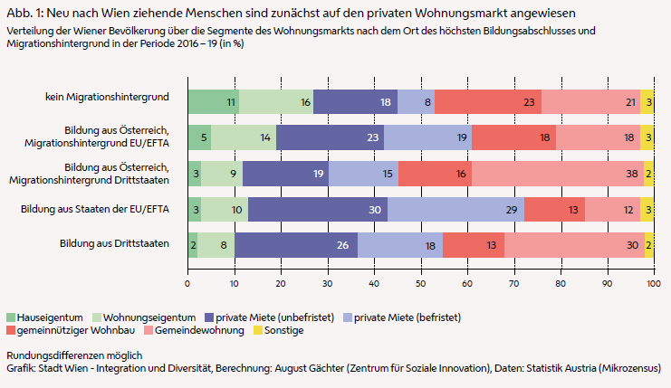

(Woh1)

Neu nach Wien ziehende Personen sind zunächst auf den privaten Wohnungsmarkt angewiesen.

Die Wiener Bevölkerung mit Migrationshintergrund wohnt zu einem überdurchschnittlich hohen Anteil in privaten Mietwohnungen. Besonders stark trifft dies auf jene Personen zu, die ihre Ausbildung noch im Ausland abgeschlossen haben und erst danach nach Wien gezogen sind.

Während nur rund 26 % der Wiener Bevölkerung ohne Migrationshintergrund in privater Miete lebten, lag der Anteil bei der in Drittstaaten ausgebildeten Bevölkerung bei 44 % und bei den in EU/EFTA-Staaten ausgebildeten WienerInnen sogar bei 59 %. Auch bei der in Österreich ausgebildeten Bevölkerung mit Migrationshintergrund war der Anteil der Personen in privater Miete überdurchschnittlich hoch (43 % bei Personen mit EU/EFTA-Migrationshintergrund sowie 33 % bei der Bevölkerung mit Migrationshintergrund aus Drittstaaten). Die in privater Miete wohnende Bevölkerung ohne Migrationshintergrund verfügte zu mehr als zwei Dritteln über unbefristete Verträge, während bei den anderen Bevölkerungsteilen teilweise bis zur Hälfte der privaten Mieten befristet waren (Abb. 1).

WienerInnen mit Migrationshintergrund wohnen seltener im Eigentum und im gemeinnützigen Wohnbau.

Dass jemand im Haushalt Eigentümer der Wohnung oder des ganzen Hauses war, traf bei 27 % der Bevölkerung ohne Migrationshintergrund zu. Bei der Bevölkerung mit Bildung aus Österreich und EU/EFTA-Migrationshintergrund lag der Anteil bei 19 % und bei allen anderen Teilen der Wiener Bevölkerung jeweils zwischen 10 % und 13 %. Im gemeinnützigen Wohnbau lebten zwar 24 % der Bevölkerung ohne Migrationshintergrund, aber nur 18 % beziehungsweise 16 % jener mit Bildung aus Österreich und Migrationshintergrund sowie jeweils nur 13 % der Personen mit Bildung aus dem Ausland.

Gemeindewohnungen sind eine wichtige Wohnform für aus Drittstaaten zugewanderte WienerInnen und deren Kinder.

In Wohnungen der Gemeinde zeigt sich eine andere Verteilung der Bevölkerung: Hier lebten in der Periode 2016 – 19 rund 21 % der Wiener Bevölkerung ohne Migrationshintergrund, 18 % jener mit Bildung aus Österreich und EU/EFTA-Migrationshintergrund sowie 12 % jener mit Bildung aus einem EU/EFTA-Staat. Deutlich höher lag der Anteil der BewohnerInnen von Gemeindewohnungen innerhalb der Bevölkerung mit Bildung aus Österreich und Migrationshintergrund aus Drittstaaten (38 %) sowie bei den WienerInnen mit Bildung aus Drittstaaten (30 %). In anderen Rechtsverhältnissen lebten jeweils 2 % oder 3 % jedes Bevölkerungsteils. Dabei handelt es sich um mehr oder minder unentgeltliche Wohnformen.

Mit Abbildung 2 wird nun die Perspektive gewechselt und der Migrationsbezug der WienerInnen in einzelnen Wohnsegmenten betrachtet.

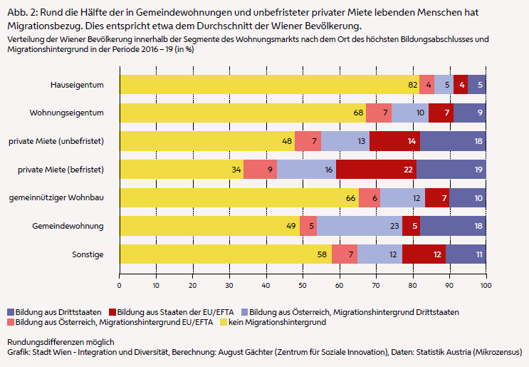

(Woh2)

<https://stp.wien.gv.at/viennaviz/anonymous/embed.html?id=059be977-bdc8-4dd5-a44c-391c2443d5fd&status=published>

Mehr als die Hälfte der in privater Miete sowie in Gemeindewohnungen wohnenden WienerInnen hat Migrationsbezug.

Im Eigentum wohnen vor allem WienerInnen ohne Migrationshintergrund: 82 % der BewohnerInnen von im Eigentum des Haushalts befindlichen Häusern sowie 68 % der BewohnerInnen von Eigentumswohnungen in Wien haben keinen Migrationshintergrund. Im Gegensatz dazu hat die Mehrheit der Bevölkerung in privaten Mietverhältnissen Migrationsbezug: Von den Personen in unbefristeten, privaten Mietverhältnissen waren 48 % in Österreich ausgebildet und hatten keinen Migrationshintergrund, und bei den befristeten, privaten Mietverhältnissen lag ihr Anteil mit nur 34 % nochmals niedriger.

Die Zusammensetzung der BewohnerInnenschaft des gemeinnützigen Wohnbaus hatte zuletzt eine ausgesprochene Ähnlichkeit mit jener der Eigentumswohnungen. Rund 66 % der BewohnerInnenschaft hatte keinen Migrationshintergrund, 6 % Bildung aus Österreich und Migrationshintergrund aus Staaten der EU/EFTA, 7 % Bildung aus EU/EFTA-Staaten, 12 % Bildung aus Österreich und Migrationshintergrund aus Drittstaaten sowie etwa 10 % Bildung aus Drittstaaten.

In den Wohnungen der Gemeinde Wien hatten 49 % der BewohnerInnen keinen Migrationshintergrund. Jeweils 5 % der BewohnerInnen hatten entweder Bildung aus EU/EFTA-Staaten oder Bildung aus Österreich und Migrationshintergrund aus der EU oder EFTA. 23 % waren in Österreich ausgebildet und hatten Migrationshintergrund aus Drittstaaten, 18 % hatten ihre höchste Bildung in Drittstaaten abgeschlossen und waren danach nach Wien zugezogen.

Das Wohnsegment der befristeten privaten Miete ist in den vergangenen Jahren am stärksten gewachsen.

In absoluten Zahlen betrachtet hat die Zahl der WienerInnen im Hauseigentum in den vergangenen Jahren stagniert, während jene in Eigentumswohnungen im Wesentlichen kontinuierlich zugenommen hat. An der Zunahme waren alle fünf Bevölkerungsteile mehr oder minder proportional beteiligt.

Die Bevölkerung in privaten, unbefristeten Mietverhältnissen hat sich nach einem Rückgang bis zur Periode 2013 – 16 mittlerweile bei etwa 380.000 Personen stabilisiert. Der Anteil der Bevölkerung ohne Migrationshintergrund nimmt aber weiter ab und sank zuletzt auf unter 50 %. In den letzten Perioden zugenommen hat der Anzahl wie dem Anteil nach vor allem die Bevölkerung mit Bildung aus EU/EFTA-Staaten.

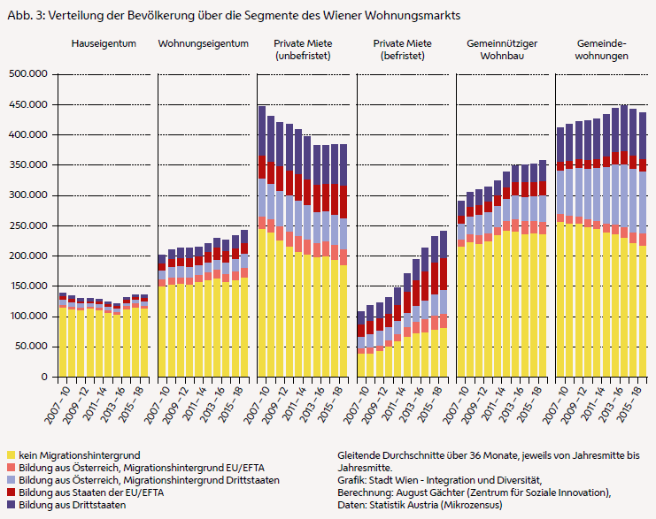

(Woh3)

<https://stp.wien.gv.at/viennaviz/anonymous/embed.html?id=ac76a0c1-9855-4d86-aed9-869f6d9bf41f&status=published>

<https://stp.wien.gv.at/viennaviz/anonymous/embed.html?id=1811137e-ea4d-4a06-95dd-9646093dcdb8&status=published>

<https://stp.wien.gv.at/viennaviz/anonymous/embed.html?id=1ec21cd6-7e6b-4b4d-aeec-7f87863b6ec7&status=published>

<https://stp.wien.gv.at/viennaviz/anonymous/embed.html?id=959e84e6-9340-47f7-b287-79b41f9e94e9&status=published>

<https://stp.wien.gv.at/viennaviz/anonymous/embed.html?id=44968c9b-c5ec-4260-9423-0d9317742efb&status=published>

<https://stp.wien.gv.at/viennaviz/anonymous/embed.html?id=f514e586-19f1-4711-abfb-888514b149be&status=published>

Im Gegenzug zum Rückgang bei den unbefristeten privaten Mieten nahm die Bevölkerung in befristeten privaten Mietverhältnissen seit der ersten Berichtsperiode 2007 – 10 stark zu. Ihre Zahl stieg insgesamt von etwa 110.000 auf etwa 240.000 Personen, wobei alle fünf Bevölkerungsteile betroffen waren.

Die Wiener Bevölkerung im gemeinnützigen Wohnbau nahm in den letzten vier Perioden nur mehr langsam zu und lag zuletzt bei rund 357.000 Personen. Am vorangegangenen Zuwachs hatten alle fünf Bevölkerungsteile partizipiert. Dabei sank der Anteil der Bevölkerung ohne Migrationshintergrund von 74 % auf zuletzt 66 %, während der Anteil der Personen mit Bildung oder Eltern aus EU/EFTA-Staaten von insgesamt 9 % auf 13 % und jener der Personen mit Bildung oder Eltern aus Drittstaaten von insgesamt 17 % auf 22 % stieg.

Die Bevölkerung in Wohnungen der Gemeinde erreichte in der Periode 2014 – 17 einen Höhepunkt von fast 450.000, sank zuletzt aber wieder leicht auf 436.000 Personen. Der Anteil der Bevölkerung ohne Migrationshintergrund sank in der Berichtszeitspanne des Integrationsmonitorings von 62 % auf zuletzt 49 %, der Anteil der Personen mit Bildung oder Eltern aus EU/EFTA-Staaten stieg von 6 % auf 10 % und jener der Personen mit Bildung oder Eltern aus Drittstaaten von 31 % auf 41 % (Abb. 3).

Die Verteilung in den Wohnsegmenten deutet auf einen zentralen Aspekt des Wohnens hin – die Leistbarkeit. Da die Größe der Wohnung und die Mietkosten pro Quadratmeter letztlich davon abhängig sind, wie viel man in der Lage ist, pro Kopf für eine Wohnung auszugeben, werden die Themen Leistbarkeit und Geräumigkeit im folgenden Abschnitt gemeinsam betrachtet.

## Wohnsituation: Pfade am Mietwohnungsmarkt

Für die Betrachtung der Wohnsituation wurden die durchschnittlichen Quadratmeter pro Kopf sowie die durchschnittliche Miete pro Quadratmeter Wohnfläche in Bezug zueinander gesetzt. Damit kann die Position unterschiedlicher Teile der Wiener Bevölkerung am Mietwohnungsmarkt dargestellt und im Zeitverlauf aufgezeigt werden, wie sich diese Position verändert hat.

Zur Orientierung ist es bei einer solchen Darstellung vorteilhaft, die wünschenswerteste Ecke des Diagramms festzulegen. Die Antwort darauf ist im vorliegenden Fall nicht völlig klar. Man wird zunächst zu der Annahme neigen, dass möglichst viel Fläche bei möglichst geringem Preis die größte Präferenz habe. Wenn man es sich leisten kann, wird man aber wahrscheinlich viel Fläche verbunden mit einem hohen Quadratmeterpreis bevorzugen, sofern der Preis durch andere Annehmlichkeiten als die bloße Fläche gerechtfertigt ist. Wohlhabende Menschen wohnen nicht dort, wo die Quadratmeterpreise niedrig sind. Während die Präferenz auf der waagrechten Achse des folgenden Diagramms eindeutig auf der rechten Seite liegt, bleibt die Präferenz auf der senkrechten Achse ambivalent. Entlang der durchgebogenen Kurven (Indifferenzkurven) sind die Mietkosten pro Kopf gleich und betragen auf jeder Position entweder 200 Euro oder 300 Euro.

Werden die Pfade am Mietwohnungsmarkt nach dem Ort des Bildungsabschlusses sowie Migrationshintergrund für die fünf Teile der Wiener Bevölkerung differenziert abgebildet, so zeigen sich große Unterschiede zwischen den Herkunftsregionen. Gleichzeitig ähneln sich aber die Ergebnisse zwischen beiden Gruppen mit EU/EFTA-Bezug beziehungsweise mit Bezug zu Drittstaaten, da sie häufig als Eltern und Kinder oder auch als PartnerInnen in denselben Haushalten zusammen wohnen (Abb. 4).

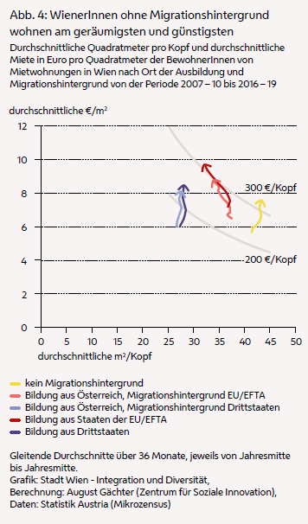

(Woh4)

WienerInnen ohne Migrationshintergrund wohnen am geräumigsten und günstigsten: Sie leben im Durchschnitt auf 43 Quadratmeter pro Kopf und zahlen pro Quadratmeter 7,6 Euro Miete.

WienerInnen ohne Migrationshintergrund haben in Mietwohnungen im Durchschnitt rund 43 Quadratmeter pro Kopf zur Verfügung. Zu Beginn der Berichtszeitspanne in der Periode 2007 – 10 gab es einen Anstieg von einem Ausgangswert von rund 41 Quadratmeter, seither hat sich dieser Wert nur mehr geringfügig verändert. Die im Durchschnitt bezahlten Mieten stiegen von 5,7 Euro auf 7,6 Euro pro Quadratmeter. Dem Trend nach war das eine Zunahme um 0,20 Euro pro Periode und damit die geringste Steigerung von allen fünf Bevölkerungsteilen.

WienerInnen mit Bildung oder Migrationshintergrund aus Drittstaaten haben mit durchschnittlich 28 Quadratmetern pro Kopf am wenigsten Wohnfläche zur Verfügung.

Am wenigsten Wohnraum pro Kopf haben die Wiener MieterInnen mit Bildung oder Migrationshintergrund aus Drittstaaten zur Verfügung. Sie lebten im gesamten Berichtszeitraum in Haushalten mit rund 27 oder zuletzt 28 Quadratmetern pro Kopf. Ihre Mietkosten sind jedoch deutlich angestiegen: bei der Bevölkerung mit Bildung aus Österreich und Migrationshintergrund aus Drittstaaten von durchschnittlich 6,0 Euro auf zuletzt 8,3 Euro pro Quadratmeter und bei jenen mit Bildung aus Drittstaaten von durchschnittlich 6,1 Euro auf 8,5 Euro pro Quadratmeter. Dem Trend nach betrug die Zunahme 0,25 Euro bei jenen mit Bildung aus Österreich und Migrationshintergrund aus Drittstaaten sowie 0,28 Euro pro Periode bei jenen mit Bildung aus Drittstaaten.

Die Wiener Bevölkerung mit Bildung aus EU/EFTA-Staaten bezahlt mit durchschnittlich 9,8 Euro pro Quadratmeter die höchsten Mieten. Steigende Mieten wurden in den vergangenen Jahren durch sinkende Wohnflächen kompensiert.

Steigende Preise kennzeichnen auch die Pfade der Bevölkerung mit Bildung oder Migrationshintergrund aus Staaten der EU/EFTA am Mietwohnungsmarkt, allerdings ist hier seit der Periode von 2011 – 14 eine Verringerung der Wohnfläche pro Kopf zu beobachten. Von zuvor rund 37 Quadratmeter pro Kopf ging die durchschnittliche Wohnfläche bei jenen mit Bildung aus Österreich und EU/EFTA-Migrationshintergrund auf rund 34 und bei jenen mit Bildung aus EU/EFTA-Staaten auf rund 32 Quadratmeter pro Kopf zurück. Diese Entwicklung liegt vermutlich zu einem Teil am Familiennachzug in bestehende Haushalte, die trotz des Zuwachses nicht in eine größere Wohnung umziehen, und zum anderen Teil am Neuzuzug von Personen, die einkommensbedingt in kleinere Wohnungen einziehen als die zuvor schon anwesende Bevölkerung. Die durchschnittlichen Mieten pro Quadratmeter sind bei WienerInnen mit Bildung oder Migrationshintergrund aus Staaten der EU/EFTA am höchsten: Bei jenen mit Bildung aus EU/EFTA-Staaten stiegen sie von anfänglich 7,2 Euro auf 9,8 Euro pro Periode um durchschnittlich 0,29 Euro und bei jenen mit Bildung aus Österreich und EU/EFTA-Migrationshintergrund von 6,5 Euro auf 8,8 Euro im Trend um 0,26 Euro pro Periode.

Neu zugewanderte Menschen leben beengter und teurer als alle anderen Teile der Wiener Bevölkerung.

Wird alternativ nach dem Aufenthaltsbeginn der im Ausland ausgebildeten Wiener Bevölkerung unterschieden, so zeigt sich eine deutliche Abstufung: Später zugewanderte Teile der Wiener Bevölkerung haben im Durchschnitt pro Kopf weniger Quadratmeter Wohnraum zur Verfügung und müssen dafür gleichzeitig pro Quadratmeter höhere Preise bezahlen (Abb. 5).

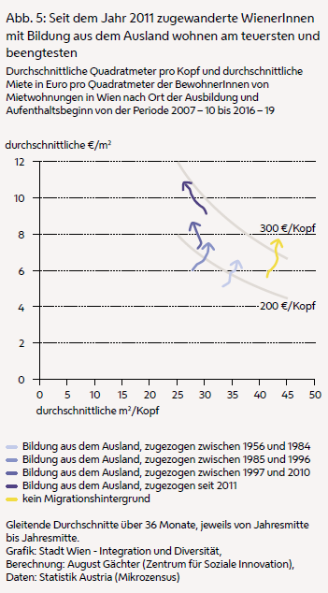

(Woh5)

Pro Kopf am meisten Wohnraum zur Verfügung hatte die Bevölkerung, die bereits vor 1985 nach Österreich kam und keine Ausbildung mehr erfolgreich abschloss. Der Verlauf quer zur Indifferenzkurve von 200 Euro zeigt steigende Mietkosten pro Kopf an.

Im Diagramm weiter links und weiter oben (also weniger Fläche und höherer Preis pro Fläche) findet man die Bevölkerung, die zwischen 1985 und 1996 aus dem Ausland zuzog und keine Ausbildung mehr erfolgreich abschloss. Trotz einer leichten Verringerung des Wohnraums am Ende der Berichtsspanne war dies der Bevölkerungsteil mit den größten durchschnittlichen Gewinnen an Wohnfläche pro Kopf. Zumindest zum Teil kann dies durch den Auszug der Kinder während der Berichtszeitspanne verursacht sein.

Noch weiter links oben und vollständig über der Indifferenzkurve von 200 Euro pro Kopf findet man die zwischen 1997 und 2010 zugezogene Bevölkerung in Mietwohnungen, die in Österreich keinen Bildungsabschluss mehr machte oder bisher nicht gemacht hat. Im Verlauf stehen hier während etlicher Perioden steigenden Preisen sinkende Quadratmeter pro Kopf gegenüber.

Am weitesten oben und am Ende auch am weitesten links im Diagramm (also mit den wenigsten Quadratmetern pro Kopf und dem höchsten Preis pro Quadratmeter) befindet sich die ab 2011 aus dem Ausland zugezogene Bevölkerung in Mietwohnungen, die in Österreich keinen Bildungsabschluss mehr machte oder bisher nicht gemacht hat. Der Verlauf befindet sich etwas unterhalb der Indifferenzkurve von 300 Euro pro Kopf und zeigt, dass steigende Preise durch sinkende Quadratmeter pro Kopf ziemlich genau kompensiert wurden, sodass die Kosten pro Kopf zunächst rund um 280 Euro stabil blieben. Erst in der letzten Periode machte der Verlauf einen Knick in Richtung Indifferenzkurve, wodurch die Kosten pro Kopf auf 293 Euro stiegen.

## Räumliche Konzentrationen

Eine Wohngebietstypologie hilft, ein kleinräumiges Bild darüber zu erhalten, wo und wie die WienerInnen wohnen. Die Grundlage dafür bildet eine Zusammenstellung der Stadt Wien – Stadtentwicklung und Stadtplanung aus dem Jahr 2016, welche insgesamt 13 Wohngebietstypen definierte, die hier zu sechs Gruppen zusammengefasst wurden. Im Detail bilden die Anzahl der Wohnungen je Gebäude, die Bauperiode der Gebäude, die bauliche und die Bevölkerungsdichte die Definitionskriterien für die Wohngebietstypen 2016.

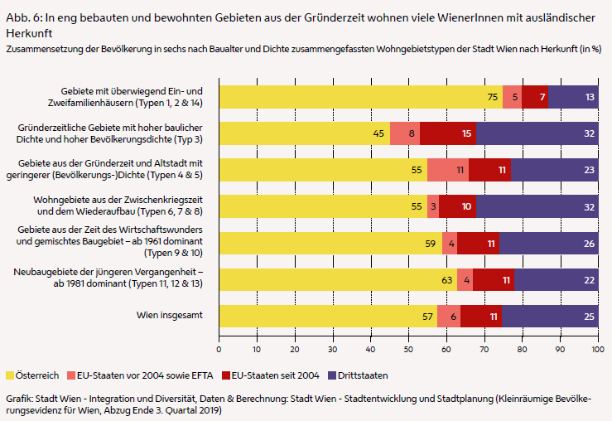

(Woh6)

Zugewanderte WienerInnen und deren Kinder wohnen überdurchschnittlich oft in dicht bebauten und dicht bewohnten Gebieten aus der Gründerzeit, jedoch selten in Gebieten mit Ein- oder Zweifamilienhäusern.

Bei einer Betrachtung der Verteilung der Wiener Wohnbevölkerung nach Herkunft und Wohngebietstyp zeigt sich ein historisch gewachsenes und räumlich relativ stabiles Bild. WienerInnen mit ausländischer Herkunft sind weiterhin stark unterdurchschnittlich in den Wohngebietstypen mit überwiegend Ein- und Zweifamilienhäusern vertreten (vergleiche dazu Abb. 2 in diesem Kapitel). Im Gegensatz dazu wohnen sie überdurchschnittlich oft in dicht bebauten und dicht bewohnten Gebieten aus der Gründerzeit. Dies trifft am deutlichsten auf WienerInnen mit Herkunft aus einem Drittstaat zu, aber auch die Bevölkerung aus einem der EU seit dem Jahr 2004 beigetretenen Staaten ist dort überdurchschnittlich oft zu finden. WienerInnen mit Herkunft aus einem der EU vor 2004 beigetretenen Land oder der EFTA wohnen dagegen überdurchschnittlich oft in zentrumsnah liegenden Gebieten und weniger dicht verbauten Gebieten der Gründerzeit und Altstadt (Abb. 6).

Die Datenbasis der kleinräumigen Bevölkerungsevidenz erlaubt es, räumliche Konzentrationen von verschiedensten Herkunftsgruppen in Wien auf der Ebene der Zählgebiete sichtbar zu machen. Für die vorliegende Ausgabe des Wiener Integrationsmonitors wurde dies für Personen mit Herkunft aus EU- oder EFTA-Staaten vor dem Jahr 2004, für solche mit Herkunft aus den neuen EU-Mitgliedern seit 2004 sowie für Drittstaaten berechnet.

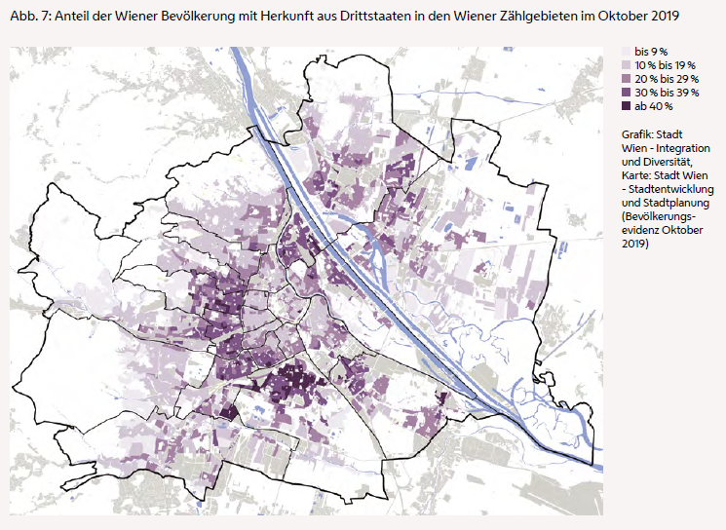

(Woh7)

WienerInnen mit Herkunft aus Drittstaaten sowie neuen EU-Mitgliedstaaten seit 2004 wohnen überdurchschnittlich oft in dicht bebauten Gebieten außerhalb des Gürtels …

Die Verteilung der WienerInnen mit Herkunft aus einem Drittstaat zeigt das seit Jahren bestehende Bild, wenngleich leichte Ansätze zu einer Ausdehnung der Wohngebiete dieser Gruppe im Stadtraum erkennbar sind. Diese Gruppe ist in den äußeren Bereichen des Westgürtels sowie den eher östlichen Teilen des 20. Bezirks und im Stuwerviertel des 2. Bezirks, im gründerzeitlichen Bestand von Favoriten und im nördlichen Bereich von Simmering mit überdurchschnittlich hohen Anteilen vertreten (Abb. 7). Eine ähnliche, wenngleich in ihrer Intensität weit geringere Verteilung über den Stadtraum zeigt sich bei Personen mit Herkunft aus Staaten, die der EU seit dem Jahr 2004 beigetreten sind. Diese Gruppe macht gesamtstädtisch eine weit geringere Zahl aus, was auch räumlich zu geringeren Anteilen führt (Abb. 8).

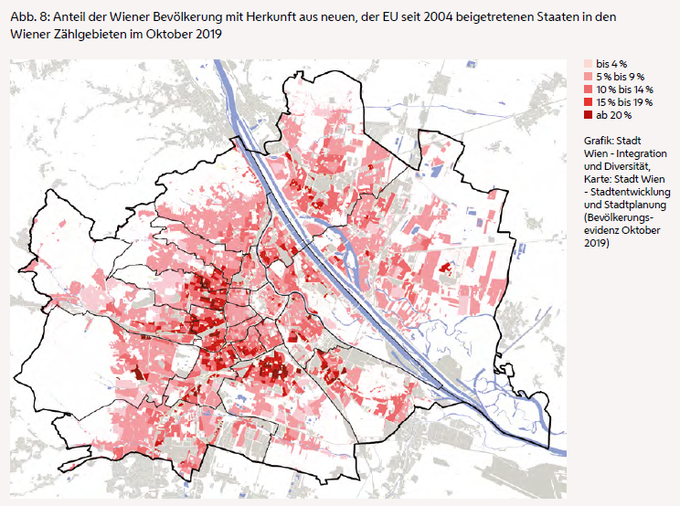

(Woh8)

… jene aus den alten EU-Staaten vor 2004 sowie der EFTA öfter in Gebieten innerhalb des Gürtels.

Bei der Betrachtung der WienerInnen mit Herkunft aus den EU-Staaten vor 2004 sowie der EFTA fällt auf, dass diese in höheren Anteilen in anderen Gebieten der Stadt zu finden sind als die beiden zuvor besprochenen Gruppen. WienerInnen mit Herkunft aus diesen Staaten wohnen überdurchschnittlich oft in den gründerzeitlichen Innenbezirken (1., 3. bis 9. und den dem Stadtzentrum nahen Lagen des 2. und 20. Bezirks) sowie in Hietzing (13.), Währing (18.) und Döbling (19.), das heißt im Cottage und in gründerzeitlich geprägten Stadtgebieten mit sehr guter Wohnqualität (Abb. 9).

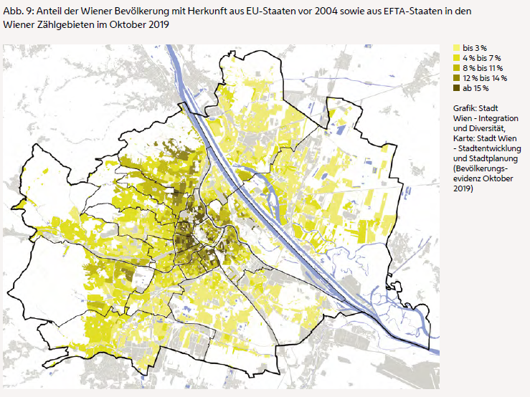

(Woh9)

Alles in allem betrachtet zeichnet sich für Wien ein Bild der räumlichen Verteilung von Personen mit ausländischer Herkunft, das seit Jahren, teils seit Jahrzehnten sehr konstant geblieben ist. Dennoch verbirgt sich dahinter auf individueller, personenbezogener Ebene mehr Dynamik, als der gesamtstädtische Blick erahnen lässt.

# Öffentlicher Raum & Zusammenleben

## Kernergebnisse

* Das bebaute Siedlungsgebiet wächst mit der Zahl der WienerInnen, auch wenn das Stadtgebiet gleich bleibt. Alle Menschen in Wien – BewohnerInnen und TouristInnen – rücken näher zusammen. Dichte Gebiete fördern die Ereignisdichte. Die Mittelpunkte des städtischen Lebens werden damit interessanter, jedoch auch „lauter“.
* Der öffentliche Raum ist vor allem im dicht bebauten Gebiet kostbar. Gerade Menschen mit geringeren Einkommen sind auf ihn angewiesen, da sie nicht so gut in der Lage sind „auszuweichen“ oder mit Kosten verbundene Freizeitangebote in Anspruch zu nehmen. Sie leben hauptsächlich in weniger mit Grünraum versorgten Wohngebieten und fordern zusätzliche Grünflächen oder angenehmere öffentliche Freiräume öfter ein als Menschen mit höheren Einkommen.
* Trotz begonnener Erneuerungen und Investitionen in den öffentlichen Raum bleibt soziale Ungleichheit auch im Stadtraum aufrecht. Dies zeigen die Ergebnisse des Indikators zum potenziellen Nutzungsdruck. Denn Menschen mit geringeren Einkommen haben auch weniger Wahlmöglichkeiten, um sich ein gutes Leben zu leisten. Umfragen zeigen, dass die soziale Sicherheit in Wien kaum als Problem wahrgenommen wird, dennoch kennzeichnen benachteiligte Wohngebiete auch benachteiligte Lebenslagen. Die vorhandenen Erholungs- und Grünräume in Wien wirken kompensierend auf einschränkende soziale Faktoren.
* Das „Zusammenleben von Einheimischen und Zugewanderten“ wird in Wien insgesamt mehrheitlich positiv eingeschätzt. Im engeren Wohnumfeld fällt die Einschätzung nochmals deutlich besser aus: Hier beurteilen 68 % der Wiener Bevölkerung das Zusammenleben als sehr oder eher gut, während 25 % der befragten Personen es als eher oder sehr schlecht einschätzen.
* In Projekten der Stadt werden Straßen und Plätze in Bezug auf ihre Nutzungsqualität aufgewertet – beispielsweise durch Temperatur senkende Maßnahmen als Reaktion auf die Klimakrise. Dabei werden Projekte dort favorisiert, wo sie entlastend auf ökonomisch oder in Bezug auf die Verfügbarkeit von öffentlichem Freiraum benachteiligte Gebiete wirken wie beispielsweise Ottakring, Mariahilf oder Neubau.

## Einleitung

Die Bevölkerung Wiens wächst – vor allem aufgrund des Zuzugs von vorwiegend jungen Menschen aus dem Ausland und aus den Bundesländern. Wien bietet ihnen Möglichkeiten zur Ausbildung und Erwerbstätigkeit sowie eine gute Lebensqualität. Die Siedlungsstruktur erneuert sich und wächst, wodurch der öffentliche Raum immer kostbarer wird, denn die BewohnerInnen im dicht bebauten Gebiet teilen sich den Freiraum in und zwischen den Gebäuden mit anderen WienerInnen. Theoretisch sind die Potenziale an freier Fläche groß, wenn man die derzeit einseitige Besetzung durch abgestellte Verkehrsmittel wie Autos in Frage stellt. Die steigende Anzahl der BewohnerInnen und deren Bedürfnis nach mehr Freiraum und Flächen für menschliche Aktivitäten erfordert eine Neuordnung der bisherigen Nutzungen.

Wien ist eine urbane Großstadt mit einer sehr dichten Siedlungsstruktur. Im Durchschnitt lebten Anfang 2020 in Wien 4.607 Menschen auf einem Quadratkilometer. Diese Dichte macht Wien zu einer lebendigen, wohlhabenden und begehrten Stadt. Doch mathematisch nivellieren sich die einzelnen Quartiere nach unten und oben. So liegt die Bevölkerungsdichte in zahlreichen innerstädtischen Bezirken mit Werten um 20.000 Personen pro Quadratkilometer um ein Vielfaches über dem Wiener Durchschnitt. In Bezug auf die Verfügbarkeit des öffentlichen Raums kann man somit zwischen privilegierteren Gegenden und „benachteiligten Quartieren“[53] unterscheiden. In vielen in Bezug auf den öffentlichen Raum benachteiligten Stadtgebieten ist die Arbeitslosigkeit höher, wohnen vermehrt BezieherInnen der Wiener Mindestsicherung und ist auch Vermögen unterrepräsentiert. Die BewohnerInnen können sich weniger Wohnkomfort oder Freizeitgestaltung leisten, haben im Durchschnitt kleinere Wohnungen und verfügen seltener über Freiräume wie beispielsweise Balkon, Terrasse oder Loggia.

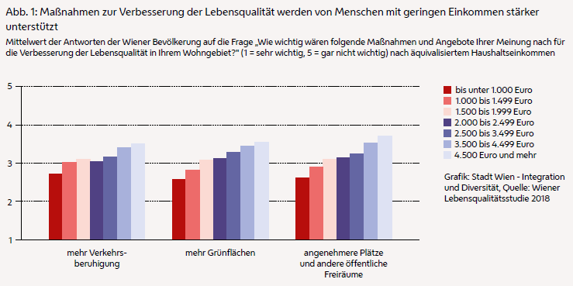

(Oef1)

Werden die WienerInnen nach der Wichtigkeit von Maßnahmen zur Verbesserung der Lebensqualität gefragt, so zeigen sich sichtbare Unterschiede nach Einkommen. Menschen mit geringeren Einkommen halten Verbesserungen wie Maßnahmen zur Verkehrsberuhigung, mehr Grünflächen oder angenehmere Plätze und öffentliche Freiräume für wichtiger als Menschen mit höheren Einkommen (Abb. 1). Hohe Zustimmung zu diesen Maßnahmen äußern des Weiteren jüngere Menschen, Personen mit geringer formaler Bildung, Personen mit kleineren Kindern oder in Karenz, ArbeiterInnen und Lehrlinge oder auch in Drittstaaten geborene Menschen. Geringere Zustimmung kommt von älteren Menschen sowie von in Ein- oder Zweifamilienhäusern bzw. im Eigentum wohnenden Personen.

Integration im öffentlichen Raum kann daran gemessen werden, ob dieser die vielfältigen Nutzungsansprüche der dort aufeinandertreffenden Gruppen zufrieden stellen kann und ob er ausreichend Ausweichmöglichkeiten bietet, ohne andere Bedürfnisse zu verdrängen. Die Indikatoren in diesem Kapitel beziehen sich daher einerseits auf den potenziellen Nutzungsdruck, der auf dem öffentlichen Freiraum lastet, und andererseits auf Befragungen der Wiener Bevölkerung zum Zusammenleben in Wien sowie zur Wahrnehmung von Problembereichen in der Stadt.

Indikatoren

* Potenzieller Nutzungsdruck auf den öffentlichen Raum in Wien auf Zählgebietsebene (> Gebiete, in denen räumliche oder soziale Ausgleichsmaßnahmen den höchsten sozialpolitischen Mehrwert und Ausstrahlung auf viele BewohnerInnen hätten)
* Einschätzung des Zusammenlebens durch die Wiener Bevölkerung

## Potenzieller Nutzungsdruck

Mit dem Indikator „potenzieller Nutzungsdruck auf den öffentlichen Raum“ wird untersucht, wo ein hoher Nutzungsdruck in der Stadt eher gegeben ist und wo nicht. Je mehr Grünflächen in der Nachbarschaft zur Erholung und für Freizeitgestaltung öffentlich nutzbar sind, desto geringer ist der potenzielle soziale Nutzungsdruck. Dieser umfasst neben der Anzahl der BewohnerInnen in einem Gebiet auch soziale Faktoren, um beispielsweise abzubilden, wenn Menschen diesen gleichzeitig nutzen möchten (viel/flexible Tagesfreizeit), sie kleine Wohnungen zur Verfügung haben oder schlicht aufgrund geringer Einkommen nicht die Möglichkeit haben, mangelnden Grünraum durch Reisen oder Möglichkeiten zur kostenpflichtigen Freizeitgestaltung zu kompensieren. Einkommensdaten liegen auf der kleinräumlichen Ebene jedoch nicht vor, daher wurden hier die Arbeitslosenrate und der Anteil der BezieherInnen der Wiener Mindestsicherung als Annäherung herangezogen. Je höher Armutsindikatoren in der BewohnerInnenstruktur sind, desto größer ist der potenzielle Druck auf den öffentlichen Raum und die grüne Infrastruktur in diesen Gebieten.

Der Indikator zum potenziellen Nutzungsdruck zeigt, wo grüner Freiraum knapp ist und viele Menschen ihn besonders benötigen würden.

Im Vergleich zum letzten Integrationsmonitor konnte die Methode zur Berechnung des „potenziellen Nutzungsdrucks“ verbessert werden. Zum ersten Mal konnten mit dem „grünen RABEn“ (einer GIS-gestützten Verteil-Software) die vorhandenen und für die Erholung dienlichen Grünflächen[54] in Relation zur Anzahl der BewohnerInnen in jedem Stadtgebiet gesetzt werden. Im Detail besteht das Messinstrument „potenzieller Nutzungsdruck auf den öffentlichen Raum“ aus den folgenden Elementen:

* Zunächst werden räumliche Konzentrationen der EinwohnerInnendichte (in EinwohnerInnen pro Hektar) erfasst und analysiert, inwieweit eine ausreichende Versorgung durch den vorhandenen Grün- und Erholungsraum gegeben ist.
* Dazu kommen der jeweilige Anteil von erwerbsarbeitslosen Menschen (in % der Erwerbspersonen) sowie der Anteil von BezieherInnen der Wiener Mindestsicherung (in % der BewohnerInnen insgesamt).
* Diese Daten werden durch eine räumliche Überlagerung zusammengeführt. Durch die Verknüpfung der mit Grünraum unterversorgten Gebiete auf Nachbarschaftsebene (EinwohnerInnendichte und Hektar Grünflächen), einer überdurchschnittlich hohen Arbeitslosenquote sowie eines hohen Anteils von EmpfängerInnen der Wiener Mindestsicherung wird der Indikator „potenzieller Nutzungsdruck“ errechnet.

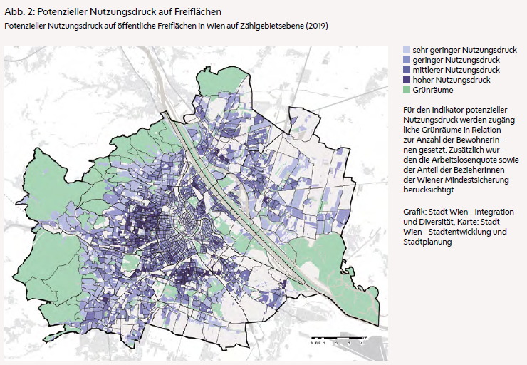

(Oef2)

Hoher potenzieller Nutzungsdruck ist vor allem in den eng verbauten und dicht bewohnten Gebieten aus der Gründerzeit sichtbar. Das sind Stadtteile, die überdurchschnittlich oft von zugewanderten WienerInnen bewohnt werden.

Die Karte in Abbildung 2 zeigt daher, in welchen Zählgebieten der Stadt Wien potenziell eine hohe Nutzungsdichte und höherer Handlungsbedarf gegeben ist, weil der grüne Freiraum (zugängliche Parks) knapp ist und viele Menschen den nutzbaren Freiraum besonders benötigen (dunkle Flächen in der Karte). Ein vergleichsweise hoher Nutzungsdruck wird vor allem in dicht bebauten Wohngebieten aus der Gründerzeit sowie in Gebieten mit einem hohen Anteil von WienerInnen mit ausländischer Herkunft sichtbar.

Werden die Ergebnisse mit dem letzten Integrationsmonitor aus dem Jahr 2017 verglichen, so wird an zahlreichen Stellen die durch die Einbeziehung der verfügbaren Grünräume verbesserte Methode sichtbar. So ist beispielsweise erkennbar, wie die Grünräume am Rand von Favoriten die Situation im inneren Teil des Bezirks abschwächen. Des Weiteren ist auch die auf den Indikator mildernde Wirkung der kleinen, aber flächenmäßig verteilten „Beserlparks“ westlich des Westgürtels sowie auch des Augartens in der Brigittenau sichtbar.

Überall dort, wo ein hoher Nutzungsdruck angezeigt wird, sollten Interventionen zu räumlichen oder sozialen Ausgleichsmaßnahmen geprüft werden, denn gerade hier hätten solche Maßnahmen auch einen sozialpolitischen Mehrwert und große Auswirkung auf viele BewohnerInnen. Beispielsweise kann die Stadt mit Fördergeldern impulsgebend oder unterstützend sein. Neben Investitionen in Begrünungsmaßnahmen und in den öffentlichen Raum finden sich auch in der Wohnbau-, Kultur- oder der Projektförderung wie beispielsweise den „Grätzloasen“ der Lokalen Agenda 21 viele Beispiele. Außerdem können Maßnahmen der Stadtentwicklung zur Transformation des Straßenraumes oder der Bezirkserneuerung neue Qualitäten zur Verbesserung der Situation schaffen.

Bevor räumliche Verbesserungen (Umbau in der Stadtstruktur) abgeleitet werden, gilt es, die Bedürfnisse der Menschen noch stärker zu hinterfragen: Viele kulturelle und soziale Angebote können zu „organisierter“ Begegnung führen. Will man die Nachbarschaft oder freiwillige, zufällige Begegnungen fördern, sind öffentliche und einladende Freiräume ein Schlüssel. Benachteiligte Menschen nutzen Parks seltener, doch gleichzeitig sind es genau diese benachteiligten Gruppen, die – wie bereits weiter oben gezeigt wurde – zusätzliche Freiräume verstärkt einfordern. Dies können je nach Lebensstil grüne Freiräume in Parkanlagen sein, jedoch genauso auch Verweilflächen im Verkehrsraum (zum Beispiel um Kioske). Freilich ist bei dieser Frage auch die Nähe zu Grünanlagen oder öffentlichen Freiräumen relevant. Hierbei sind gerade Personen aus innerstädtischen und eng verbauten Bezirken besonders unzufrieden.

## Einschätzung des Zusammenlebens durch die Wiener Bevölkerung

Seit dem Jahr 1989 führt das Institut für Empirische Sozialforschung (IFES) im Auftrag der Stadt Wien (Stadt Wien – Stadtentwicklung und Stadtplanung sowie Stadt Wien – Integration und Diversität) eine repräsentative Befragung der Wiener Bevölkerung zum Thema „Zusammenleben von verschiedenen Bevölkerungsgruppen in Wien“ durch. Zuletzt wurden im März 2020 tausend Personen ab 16 Jahren telefonisch und online befragt. Teile des Fragenprogramms wurden seit 1994 relativ konstant beibehalten, weshalb Veränderungen von Einstellungen in der Bevölkerung gut beobachtet werden können. Eine Frage dieser Studie bezog sich auf die Beurteilung des Zusammenlebens in Wien insgesamt, im eigenen Wohnbezirk sowie im engeren Wohnumfeld.

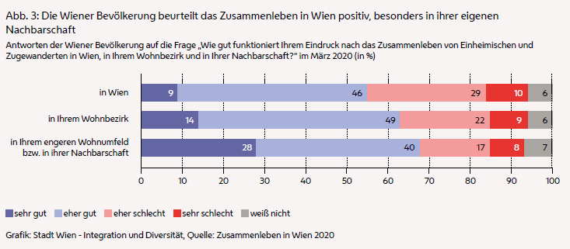

(Oef3)

Das Zusammenleben von einheimischer und zugewanderter Bevölkerung wird in Wien insgesamt mehrheitlich positiv eingeschätzt. Im eigenen Wohnumfeld beurteilen 68 % der befragten Personen das Zusammenleben positiv, während nur 25 % es negativ einschätzen.

Insgesamt wird das Zusammenleben von den befragten WienerInnen mehrheitlich positiv beurteilt: 55 % der Wiener Bevölkerung beurteilen das Zusammenleben von „Einheimischen und Zugewanderten“ in Wien insgesamt als sehr oder eher gut, während 39 % dieses als eher oder sehr schlecht bewerten. Diese Bewertung fällt mit jeder räumlichen Annäherungsstufe besser aus: So wird das Zusammenleben im engeren Wohnumfeld beziehungsweise in der eigenen Nachbarschaft bereits von 68 % der WienerInnen positiv und nur von 25 % negativ gesehen (Abb. 3).

Eine weitere Frage der Studie behandelte die Wahrnehmung von Problemen in Wien. Die befragten Personen sollten dabei zu einer Reihe von Themenbereichen angeben, ob sie diese in Bezug auf Wien für ein großes, ein mittelmäßiges oder kaum ein Problem halten. Mit der letzten Befragung wurde schon vor Beginn der Corona-Pandemie begonnen, daher bildet sich die dadurch veränderte Themenlage (Einschränkung von Kontakten, wirtschaftlichen Aktivitäten oder drastisch gestiegene Arbeitslosigkeit, …) in den vorliegenden Ergebnissen nicht ab.

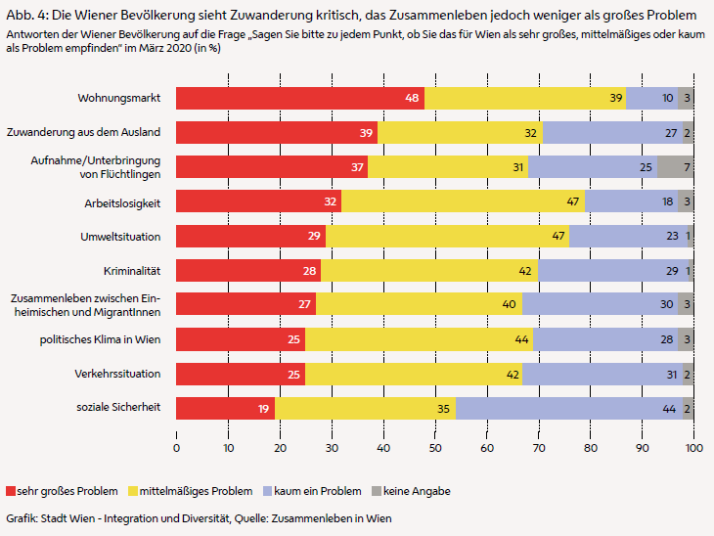

(Oef4)

Die Zuwanderung aus dem Ausland wurde von den WienerInnen über die Jahre immer als eines der größten Probleme gesehen. Im Gegensatz dazu zählt das Zusammenleben zu jenen Themen, die konstant am wenigsten als großes Problem bezeichnet werden.

Im März 2020 erachteten 48 % der WienerInnen den „Wohnungsmarkt“ als ein sehr großes Problem, während nur 10 % der Bevölkerung darin kaum ein Problem sahen. An zweiter und dritter Stelle folgen die „Zuwanderung aus dem Ausland“ sowie die „Aufnahme/Unterbringung von Flüchtlingen“, die von 39 % beziehungsweise 37 % der Bevölkerung als sehr großes Problem gesehen wurden. Bei beiden Themen lag jedoch auch der Anteil jener Personen vergleichsweise hoch, die darin „kaum ein Problem“ sahen (27 % bzw. 25 %). „Kriminalität“, das „Zusammenleben zwischen Einheimischen & MigrantInnen“, das „politische Klima in Wien“ sowie die „Verkehrssituation“ wurden von jeweils weniger als 30 % der WienerInnen als sehr großes Problem gesehen. In allen diesen Fällen war der Anteil der Personen, die darin kaum ein Problem sahen, etwas höher. Mit deutlichem Abstand am geringsten als Problem gesehen wird die „soziale Sicherheit“ in Wien (Abb. 4).

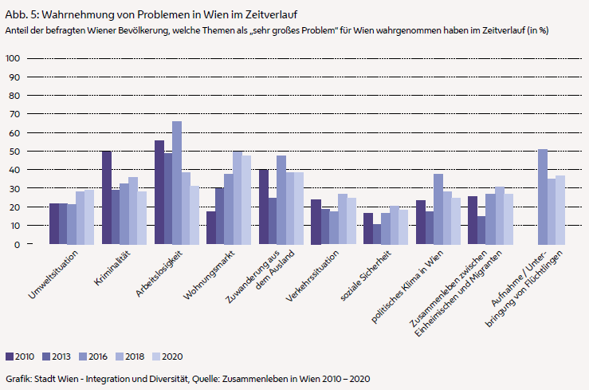

(Oef5)

Im Zeitverlauf zeigt sich, dass die Zuwanderung aus dem Ausland nach einem Höhepunkt im Jahr 2016 nun von knapp unter 40 % der WienerInnen als großes Problem gesehen wird. In keinem der untersuchten Jahre wurde es jedoch als das dringendste Problem wahrgenommen: Während bis zum Jahr 2016 die Arbeitslosigkeit sowie teilweise die Kriminalität von einem höheren Anteil der befragten WienerInnen als sehr großes Problem eingestuft wurde, so wurde in den folgenden Jahren der Wohnungsmarkt als immer problematischer empfunden. Die Einschätzung zum „Zusammenleben zwischen Einheimischen und MigrantInnen“ hat sich zuletzt leicht verbessert und wurde zuletzt von 27 % der WienerInnen als großes Problem empfunden. In allen beobachteten Jahren lag dieser Wert um oder unter 30 % und zählt damit neben der Umweltsituation, der Verkehrssituation sowie der sozialen Sicherheit zu jenen Themen, die von den WienerInnen konstant am wenigsten als großes Problem gesehen werden (Abb. 5).

## Exkurs: Bedeutung der öffentlichen Räume für soziale Begegnung und Zusammenleben

Der öffentliche Freiraum soll die Bedürfnisse von Menschen in beengten Wohnsituationen oder mit geringen Einkommen kompensieren können. Man denke neben den Wohnungen ohne Balkon vor allem an Kinder und Jugendliche ohne ausreichende Rückzugsmöglichkeiten zu Hause oder auch an Menschen, die sich ein Wegfahren im Urlaub nicht leisten können. Die autogerechte Stadt ist noch dominant, obwohl sich besonders in den Städten deren Bedeutung stark verändert. Während sich die einen weder einen Balkon noch einen Garten leisten können, stellen andere ihr wenig ausgelastetes privates Automobil einfach im öffentlichen Raum ab. So könnte in (mehrfach) benachteiligten Gebieten eine stärkere Raumgerechtigkeit auch dazu beitragen, soziale Ungleichheit abzubauen.

Die „Problemlagen“ wie oben beschrieben haben viel mit der „urbanen Kompetenz“ zu tun. Die Einschätzung von Risikofaktoren beziehungsweise zugeschriebenen Eigenschaften und gefühlten Ängsten kann im öffentlichen Raum überprüft und relativiert werden. Bestes Beispiel ist die Kriminalität. Sie wird, wie die Statistik der Kriminalfälle zeigt, immer wieder zu Schlagzeilen überhöht. In der vorangehenden Problemabfrage hat sie sich deutlich relativiert. Auch die Verkehrssituation und das politische Klima zählen insgesamt in Wien zu den kleinsten Problemen, wobei dies nicht heißen muss, dass es regional nicht Verkehrsprobleme gibt oder zeitweise das politische Klima getrübt wäre. Erfreulich ist weiterhin die soziale Sicherheit. Sie ist einer der stabilsten Faktoren der empfundenen Lebensqualität.

Die Einschätzung zum „Zusammenleben zwischen Einheimischen und MigrantInnen“ hat sich zuletzt verbessert. Sozialwissenschaftliche Erkenntnisse zeigen, dass Kontakt zwischen Menschen dazu beiträgt, Vorurteile abzubauen (Kontakthypothese). Dabei spielt der öffentliche Raum eine wichtige Rolle – er ermöglicht, dass sich Menschen begegnen und andere Lebenskonzepte oder Kulturen kennenlernen können. Straßen und Plätze sollen daher hinsichtlich der integrativen Qualitäten im öffentlichen Raum weiter verbessert werden.[55] Gleichzeitig wird auch die Teilhabe und Aneignung urbaner Freiräume in der Praxis und Politik der Stadtentwicklung immer wichtiger. Dabei geht es um die Verfügbarkeit und den selbstbestimmten Gebrauch von städtischem Raum für die BürgerInnen und zivilgesellschaftliche Initiativen.

In der Stadt Wien werden Straßen und Plätze laufend hinsichtlich ihrer Qualitäten im öffentlichen Raum verbessert. Damit können die Freiräume besser auf vielfältige Nutzungsbedürfnisse[56] eingehen und gleichzeitig als Ort der Mitgestaltung und des Engagements in unserer Stadt dienen. Beispiele dafür sind die vorbildlichen Projekte im Bezirk Ottakring wie der Umbau der Ottakringer Straße, der Johann-Nepomuk-Berger-Platz oder nun die Neuplanung der Neulerchenfelder Straße.

Eine lebenswerte Stadt muss die gesundheitlichen Anforderungen auch an in Zukunft zahlreicheren Hitzetagen erfüllen. Hinzu kommt, dass der städtische Raum wieder unmittelbar für das Leben der Menschen bereitgestellt wird und nicht mehr auf die „Erholungsfahrt“ ins Grüne verweist. Durch den reduzierten Verkehrsraum kann in Folge nutzbarer Raum für menschliche Aktivitäten bereitgestellt werden. Diese erhöhen die Lebendigkeit unmittelbar im Wohnumfeld und stärken wiederum das Zusammenleben und die Nachbarschaft. Schließlich sollen öffentliche Räume allen Lebensformen oder Lebensstilen gerecht werden.

# Anhang

## Glossar

Arbeitsmarktbezogene Einwanderung (dauerhaft): Die auf einen längeren Verbleib ausgerichtete Einwanderung von DrittstaatsbürgerInnen zum Zweck der Erwerbstätigkeit in Österreich ist auf hochqualifizierte und hochentlohnte Personen beschränkt. Nur solche können auf Dauer bleiben und gleiche Rechte bis hin zur Einbürgerung erlangen. Seit der am 1. Mai 2011 in Kraft getretenen Fremdenrechtsreform ist dieser Zuzug quotenfrei möglich, aber weiterhin an eine Arbeitsmarktprüfung gebunden. Daneben ist im Rahmen eines kriterien- und personenbezogenen Punktesystems nun auch der arbeitsplatzungebundene Zuzug höchstqualifizierter Menschen möglich (Rot-Weiß-Rot-Card). Der Zuzug von mittelqualifizierten Fachkräften entsprechend einer Mangelberufsliste ist auf Basis einer Verordnung vorgesehen.

Arbeitsmarktbezogene Einwanderung (kurzfristig): Mittel und einfach qualifizierte oder angelernte ArbeiterInnen mit Drittstaatsangehörigkeit dürfen nur saisonal beschäftigt werden. Diese so genannten Saisonniers halten sich aufgrund eines maximal sechsmonatigen Visums oder unmittelbar auf Basis ihrer Beschäftigungsbewilligung in Wien auf und bleiben von Aufenthaltssicherheit, Familienzusammenführung und rechtlicher Integration und Gleichstellung ausgeschlossen. Die Beschäftigung von Saisonkräften ist auf bestimmte Tätigkeitsfelder beschränkt (in Wien vor allem auf die Land- und Forstwirtschaft sowie den Sommer- und Winterfremdenverkehr) und an die Vorgaben (Kontingente) der jährlichen Niederlassungsverordnung gebunden.

ArbeitnehmerInnenfreizügigkeit und Übergangsfristen: Die EU-BürgerInnen aus den 2004, 2007 und 2013 beigetretenen Mitgliedsstaaten genießen in aufenthaltsrechtlicher Hinsicht ein Niederlassungsrecht wie auch alle anderen EU-BürgerInnen. Die ArbeitnehmerInnenfreizügigkeit konnte von den „alten“ Mitgliedstaaten der EU jedoch für maximal bis zu sieben Jahre eingeschränkt werden. Am 1. Juli 2020 liefen auch die Übergangsfristen für kroatische StaatsbürgerInnen aus.

Asylberechtigte: Asylberechtigte Menschen („Konventionsflüchtlinge“, nach der Genfer Flüchtlingskonvention 1951 der Vereinten Nationen) haben asylrechtlichen Schutz erhalten, da ihnen in ihrem Herkunfts- oder Aufenthaltsland individuelle Verfolgung aus politischen oder anderen Gründen droht. Sie genießen weitgehend gleiche Rechte wie österreichische StaatsbürgerInnen (mit Ausnahme des Wahlrechts) und haben damit eine langfristige Bleibeperspektive, es sei denn, die Situation im Land, in dem die Verfolgung bestanden hat oder befürchtet wurde, änderte sich grundlegend. Letzteres kann zu einer Asylaberkennung führen.

AsylwerberInnen: Personen, die um Asyl ansuchen, erhalten für die Dauer des Asylverfahrens – wenn sie zu einem solchen zugelassen wurden – ein vorläufiges Aufenthaltsrecht ohne (faktischen) Zugang zum Arbeitsmarkt. Die Zulassung zum Asylverfahren kann geflüchteten Menschen in Österreich verwehrt werden, wenn ihnen Sicherheit in einem Drittland außerhalb der EU zukommt oder nach den Regelungen der Dublin Übereinkommen ein anderes EU-Land für das Asylverfahren zuständig ist (d. h. der erste EU-Mitgliedsstaat, der betreten wurde). Ihre Existenzgrundlage wird durch die so genannte Grundversorgung (GVS) gesichert, deren Höhe unter dem Niveau der Mindestsicherung liegt. Nach drei Monaten Aufenthalt haben AsylwerberInnen über eine/n Arbeitgeber/in die Möglichkeit, für eine unselbstständige Arbeit eine Beschäftigungsbewilligung zu beantragen, was in der Praxis nur im Bereich der Saisonarbeit gelingt. Andere Möglichkeiten des Arbeitens gibt es im Rahmen des Dienstleistungsschecks und von gemeinnützigen Tätigkeiten. Solange das Asylverfahren läuft, das mehrere Jahre dauern kann, bleibt der Aufenthaltsstatus ohne Bleibe- und Gleichstellungsperspektive und insgesamt prekär.

Aufenthaltstitel und Aufenthaltszwecke: Drittstaatsangehörige, die sich länger als sechs Monate in Österreich aufhalten, benötigen einen Aufenthaltstitel. Das Niederlassungs- und Aufenthaltsgesetz sieht für Drittstaatsangehörige Aufenthaltsbewilligungen und Niederlassungsbewilligungen sowie Aufenthaltstitel für Familienangehörige und für den Daueraufenthalt vor. Befristete Aufenthaltstitel werden meist für zwölf Monate und einen bestimmten Zweck erteilt. Nach ununterbrochener Niederlassung in Österreich von mindestens fünf Jahren kann ein Aufenthaltstitel für den unbefristeten Daueraufenthalt erteilt werden.

* Aufenthaltstitel Daueraufenthalt – EU: Nach mindestens fünfjähriger dauerhafter legaler Niederlassung in Österreich wird der Daueraufenthalt – EU erteilt, wenn eine Reihe von Voraussetzungen erfüllt sind: unter anderem ein gesicherter Lebensunterhalt auf Niveau des Ausgleichszulagenrichtsatzes, ein Rechtsanspruch auf eine ortsübliche Unterkunft, Deutschkenntnisse auf Niveau B1 des Europäischen Referenzrahmens für Sprachen, keine strafrechtlichen Delikte und so weiter. Der Daueraufenthalt – EU räumt ein verfestigtes unbefristetes Aufenthaltsrecht ein, das auch bei Eintritt von Arbeitslosigkeit oder Verlust einer gesicherten Unterkunft nicht mehr verloren gehen beziehungsweise entzogen werden kann (Unzulässigkeit der Ausweisung aus diesen Gründen). Weiters verschafft er freien Zugang zu unselbstständiger Erwerbsarbeit – der/die Inhaber/in benötigt keine gesonderte beschäftigungsrechtliche Bewilligung mehr und genießt gleiche soziale Rechte in wesentlichen Bereichen (Wiener Mindestsicherung, Zugang zum kommunalen Wohnbau und geförderten Genossenschaftswohnungen, die von der Stadt Wien zugewiesen werden, Wiener Wohnbeihilfe, Eigenmittelersatzdarlehen). So stellt die Erlangung beziehungsweise der Besitz des Status Daueraufenthalt – EU einen wesentlichen Schritt der rechtlichen Integration und Absicherung von Menschen mit Drittstaatsangehörigkeit dar.
* Aufenthaltsbewilligung: wird für einen vorübergehenden Aufenthalt quotenfrei erteilt an: SchülerInnen, Studierende, Medienbedienstete, KünstlerInnen, ForscherInnen, Sonderfälle unselbstständiger Erwerbstätigkeit (die vom Ausländerbeschäftigungsgesetz ausgenommen sind), Selbstständige – ohne Niederlassung (länger als sechs Monate), Opfer von häuslicher Gewalt oder Opfer des Menschenhandels. Personen mit einer Aufenthaltsbewilligung dürfen nicht oder nichts anderes arbeiten als vom Zweck der Bewilligung umfasst. Der Erwerb des Status Daueraufenthalt – EU und damit die dauerhafte Niederlassung und Einbürgerung sind nicht möglich.
* Aufenthaltsvisum D (für maximal sechs Monate): wird zum Beispiel Saisonbeschäftigten und für Geschäftsreisen erteilt. Es gibt keine Möglichkeit der dauerhaften Niederlassung, der Familienzusammenführung und der rechtlichen Gleichstellung.
* Ausbildungsbezogene Zuwanderung: StudentInnen beziehungsweise SchülerInnen aus Drittstaaten, die über einen Ausbildungsplatz in Wien verfügen, erhalten befristete Aufenthaltsbewilligungen ohne regulären Arbeitsmarktzugang. Nach der Beendigung des Studiums ist ein quotenfreier Wechsel in das dauerhafte Niederlassungsregime unter arbeitsmarktbezogenen Voraussetzungen möglich.

Ausländische Herkunft: Beim Begriff der ausländischen Herkunft werden die Merkmale Staatsbürgerschaft und Geburtsland kombiniert. Als Personen mit ausländischer Herkunft gelten a) Menschen ohne österreichische Staatsbürgerschaft, unabhängig davon, ob sie in Österreich oder im Ausland geboren wurden, sowie b) Menschen mit österreichischer Staatsbürgerschaft, die im Ausland geboren wurden.

Bildungsstand: Der Bildungsstand bezeichnet die höchste abgeschlossene Ausbildung einer Person.

Bildungsstaat/Bildungsort gibt Auskunft darüber, wo der höchste Bildungsabschluss erworben wurde. Im Integrationsmonitoring wird zwischen Bildung aus Österreich, Staaten der EU/EFTA sowie Drittstaaten unterschieden.

Diversitätskompetenz ist die Fähigkeit, die Verschiedenartigkeit und die Gemeinsamkeiten der Menschen wahrzunehmen und diese bei der Erledigung der Aufgaben in einer Organisation so einzusetzen, dass die Zufriedenheit der KundInnen und die Produktivität der MitarbeiterInnen gewährleistet sind. Durch Diversitätskompetenz steigen die Qualität der Dienstleistung, die Zufriedenheit der KundInnen sowie die Effektivität und Effizienz der städtischen Verwaltung. Die Diversitätskompetenz einer Organisation kann einerseits durch Weiterbildungsmaßnahmen für MitarbeiterInnen, andererseits durch die gezielte Einstellung von diversitätskompetenten MitarbeiterInnen gestärkt werden.

Diversitätsmanagement bezeichnet einen ganzheitlichen Managementansatz, der auch im öffentlichen Dienst verstärkt zur Anwendung kommt. Im Zentrum stehen dabei die Wertschätzung und Gleichbehandlung aller KundInnen und MitarbeiterInnen, die gezielte Nutzung der Vielfalt der MitarbeiterInnen – im Besonderen deren Kompetenzen und Fertigkeiten – sowie die entsprechende Adaptierung der Organisation. In der theoretischen und praktischen Auseinandersetzung mit dem Thema stehen die Kerndimensionen Alter, Geschlecht/Gender und soziokulturelle Herkunft sowie sexuelle Orientierung, physische und psychische Fähigkeiten inklusive Behinderung und Religion/Weltanschauung im Mittelpunkt. Die Stadt Wien konzentriert sich beim Diversitätsmanagement in erster Linie auf die Dimensionen soziokulturelle Herkunft in Verbindung mit Alter und Geschlecht und bezeichnet dies als integrationsorientiertes Diversitätsmanagement.

Diversitätsorientierte Leistungserbringung: Dienstleistungen und andere Produkte sind dann diversitätsorientiert, wenn sie in ihrer Erbringung und Ausgestaltung die unterschiedlichen Bedarfslagen einer soziokulturell differenzierten KundInnenschaft berücksichtigen. Fundiertes Wissen über die Zusammensetzung der KundInnenschaft, die Erfassung spezifischer Bedürfnisse und deren Integration in die Angebotsentwicklung, eine zielgruppengerechte Kommunikation der Leistungen, die Evaluierung zielgruppenspezifischer Angebote im Hinblick auf Bekanntheit, Wirkung und Inanspruchnahme sind neben Kultursensibilität im direkten KundInnenkontakt die Hauptelemente einer diversitätsorientierten Leistungserbringung. Gut umgesetzt steigert sie die Qualität der Dienstleistungen, die Zufriedenheit der KundInnen sowie Effektivität und Effizienz der städtischen Verwaltung.

Drittstaaten & Drittstaatsangehörige sind Staaten und Staatsangehörige all jener Staaten, die nicht der EU oder EFTA (d. h. EWR/Schweiz) angehören. Sie unterliegen einem restriktiven Regime im Hinblick auf Möglichkeiten zur Einwanderung und Erwerbstätigkeit und sind für mindestens fünf Jahre nach ihrer Einwanderung in vieler Hinsicht sozialrechtlich gegenüber ÖsterreicherInnen und EU-BürgerInnen schlechtergestellt. Europäische Drittstaaten sind Albanien, Belarus, Bosnien und Herzegowina, Kosovo, Moldau, Montenegro, Nordmazedonien, die Russische Föderation, Serbien, die Türkei und die Ukraine.

Einwanderungsrecht: In Österreich liegt die Kompetenz für die Regulierung der Einwanderung (sofern diese nicht nach EU-Recht erfolgt) auf der Bundesebene. Die Vollziehung des Niederlassungs- und Aufenthaltsgesetzes (NAG) wird von den Landeshauptleuten beziehungsweise den Bezirksverwaltungsbehörden und Magistraten wahrgenommen. In Wien ist das die Abteilung für Einwanderung und Staatsbürgerschaft.

Europäische Freihandelsassoziation (EFTA): Die EFTA ist eine zwischenstaatliche Organisation, die den freien Handel und die wirtschaftliche Integration ihrer vier Mitglieder Island, Liechtenstein, Norwegen und der Schweiz fördert.

Europäischer Wirtschaftsraum (EWR): Um die Teilnahme der EFTA-Staaten am EU-Binnenmarkt zu ermöglichen, handelten die EFTA-Staaten und die EU das Abkommen über den EWR aus. Island, Liechtenstein und Norwegen sind auch Mitglieder des Europäischen Wirtschaftsraums (EWR).

EU-BürgerInnen: StaatsbürgerInnen der EU-Staaten.

EU-Staaten (EU 27, ohne Österreich): Belgien, Bulgarien, Dänemark, Deutschland, Estland, Finnland, Frankreich, Griechenland, Irland, Italien, Kroatien, Lettland, Litauen, Luxemburg, Malta, die Niederlande, Polen, Portugal, Rumänien, Schweden, Slowakei, Slowenien, Spanien, Tschechien, Ungarn, das Vereinige Königreich und Zypern. Alle Daten in dieser Publikation beziehen sich auf Zeiträume vor dem Austritt des Vereinigten Königreichs aus der Europäischen Union – dieses wird daher weiterhin als Mitglied geführt.

EU-Staaten vor 2004 (14): Staaten, die der Europäischen Union vor dem 1. Mai 2004 beigetreten sind (Belgien, Dänemark, Deutschland, Finnland, Frankreich, Griechenland, Irland, Italien, Luxemburg, die Niederlande, Portugal, Schweden, Spanien sowie das Vereinigte Königreich). Alle Daten in dieser Publikation beziehen sich auf Zeiträume vor dem Austritt des Vereinigten Königreichs aus der Europäischen Union – dieses wird daher weiterhin als Mitglied geführt.

EU-Staaten seit 2004 (13): Staaten, die der Europäischen Union am und nach dem 1. Mai 2004 beigetreten sind (Bulgarien, Estland, Kroatien, Lettland, Litauen, Malta, Polen, Rumänien, Slowakei, Slowenien, Tschechien, Ungarn und Zypern).

Familienangehörige von niedergelassenen DrittstaatsbürgerInnen: Familienangehörige von in Österreich niedergelassenen Drittstaatsangehörigen dürfen im Rahmen einer jährlich festgelegten Quote zuwandern. Die Einwanderungserlaubnis ist vom Nachweis von Deutschkenntnissen auf dem Niveau A1 vor der Einreise abhängig. Die Familienangehörigen erhalten damit Zugang zum Arbeitsmarkt (Rot-Weiß-Rot-Karte plus) und nach fünf Jahren Niederlassung zum Status Daueraufenthalt – EU, wenn sie eine Reihe strenger Voraussetzungen erfüllen (insbesondere einen gesicherten Lebensunterhalt und Deutschkenntnisse auf hohem Niveau (B1) nachweisen können).

Familienangehörige von österreichischen StaatsbürgerInnen (Aufenthaltstitel Familienangehörige): Familienangehörige von österreichischen StaatsbürgerInnen, die aus Drittstaaten stammen, erhalten mit der Zuwanderung eine Bleibe- und Gleichstellungsperspektive. Sie genießen sofortigen freien Arbeitsmarktzugang und können nach fünf Jahren Niederlassung einen Daueraufenthaltstitel erlangen. Der Kreis der Nachzugsberechtigten ist auf die Kernfamilie beschränkt. Das sind: Ehe- oder eingetragene LebenspartnerInnen, mindestens 21 Jahre alt, sowie ihre Kinder bis zu einem Alter von 18 Jahren. Die Neuzuwanderung dieser Gruppe erfolgt ohne Beschränkung durch Quoten und Aufenthaltszwecke und ist an den Nachweis von Deutschkenntnissen auf dem Niveau A1 vor der Einreise gebunden.

Indikator: Im Monitoring sind Indikatoren Messgrößen, die man benötigt, um überprüfbare Aussagen über eine aktuelle Situation und den Verlauf von (Veränderungs-)Prozessen zu erhalten.

Interkulturelle Kompetenz ist die Fähigkeit, aufgrund bestimmter Haltungen und Einstellungen sowie durch entsprechendes Handeln und Reflektieren in interkulturellen Situationen effektiv und angemessen zu interagieren. Die Aneignung interkultureller Kompetenz ist ein fortlaufender, dynamischer Prozess, der weder linear verläuft noch Rückschritte ausschließt. Zu den Teilkompetenzen gehören neben entsprechenden Haltungen und Einstellungen verschiedene Handlungsfähigkeiten wie unter anderem Kommunikations-, Konflikt- und Reflexionsfähigkeit sowie die Fähigkeit zum Perspektivenwechsel.

Migrationsbezug: Wenn in diesem Bericht von Migrationsbezug gesprochen wird, dann sind damit Menschen gemeint, bei denen in der einen oder anderen Form Migration statistisch belegt werden kann. Das kann beispielsweise sein, weil sie nicht die österreichische Staatsbürgerschaft besaßen, weil sie im Ausland geboren wurden, weil ihre beiden Eltern im Ausland auf die Welt gekommen waren oder weil sie ihren höchsten Bildungsabschluss im Ausland erworben hatten.

Migrationshintergrund: Von Personen mit Migrationshintergrund wird gesprochen, wenn beide Elternteile im Ausland geboren wurden. Menschen mit Migrationshintergrund der ersten Generation wurden selbst im Ausland geboren, während Angehörige der zweiten Generation bereits in Österreich zur Welt kamen.

Primäre, sekundäre, tertiäre Ausbildung bezeichnet das jeweilige Ausbildungsniveau einer Person. Für den Integrations- und Diversitätsmonitor gilt eine Ausbildung bis maximal zum Pflichtschulabschluss als primäre Ausbildung, Lehre beziehungsweise eine berufsbildende mittlere Schule als sekundäre Ausbildung und Matura und Hochschulabschluss als tertiäre Ausbildung.

Schwankungsbreite (Vertrauensbereich): Darstellung von Ergebnissen aus Stichproben, um die Häufigkeit eines bestimmten Merkmals festzustellen. Das Konfidenzintervall gibt den Bereich an, in dem sich die untersuchte Häufigkeit mit einer bestimmten Wahrscheinlichkeit befindet.

Subsidiärer Schutz sowie subsidiär Schutzberechtigte: Subsidiärer Schutz ist zu gewähren, wenn Menschen in ihrem Heimatstaat eine reale Gefahr einer Verletzung von Art. 2 Europäische Menschenrechtskonvention (EMRK) (Recht auf Leben), Art. 3 EMRK (Verbot der Folter) oder der Protokolle Nr. 6 oder Nr. 13 zur Konvention (Verbot der Todesstrafe) droht (§ 8 Asylgesetz, www.ris.bka.gv.at). Subsidiär Schutzberechtigte erhalten ein befristetes Aufenthaltsrecht, das zunächst auf ein Jahr befristet ist und dann zweimal um zwei Jahre verlängert werden kann, wenn die Umstände im Heimatland, die diesen Schutz erforderlich machen, weiterhin gegeben sind („Non-refoulement“-Schutz). Unter bestimmten Umständen kann der Status aberkannt werden (zum Beispiel wegen eines Verbrechens). Ein späterer Umstieg auf den Titel Daueraufenthalt – EU ist bei Erfüllung aller Erteilungsvoraussetzungen möglich. Der Rechtsstatus von subsidiär schutzberechtigten Menschen entspricht nicht dem der Asylberechtigten, allerdings haben sie freien Zugang zu unselbstständiger Erwerbstätigkeit und eingeschränkten Zugang zu sozialen Rechten und Leistungen (in Wien zum Beispiel zu Leistungen der Wiener Mindestsicherung).

Unionsrechtliches Niederlassungs- und Freizügigkeitsrecht: EU- und EWR-BürgerInnen genießen das Recht, ungehindert von Niederlassungsquoten und Bewilligungen als ArbeitnehmerInnen, selbstständig Erwerbstätige, StudentInnen, PensionistInnen, Familienangehörige bereits ansässiger EU-BürgerInnen nach Österreich einzuwandern und sich dauerhaft niederzulassen, wenn sie ihren Lebensunterhalt eigenständig bestreiten können. Bei einem Aufenthalt von mehr als drei Monaten müssen EU-BürgerInnen eine so genannte Anmeldebescheinigung beziehungsweise deren Familienangehörige eine so genannte Aufenthaltskarte beantragen. Sie sind dann unter den Bedingungen des EU-Rechts sozialrechtlich österreichischen StaatsbürgerInnen gleichgestellt. Ihre Familienangehörigen, auch wenn sie DrittstaatsbürgerInnen sind, haben ähnlich weitgehende Rechte. Nachzugsberechtigt sind Ehe- oder eingetragene PartnerInnen sowie Kinder bis 21 Jahre und darüber, wenn für sie Unterhalt geleistet wird. Unter der Voraussetzung der Unterhaltsgewährung können auch Verwandte in aufsteigender und absteigender Linie mitziehen.

Variable: auch Merkmal, das durch eine Zahl oder einen Wert (Erhebungseinheit) ausgedrückt werden kann.

Verwendungsgruppen in der Stadt Wien: Der „Bedienstetenstatus“ und die Bezüge sind maßgeblich durch die Verwendungsgruppen bestimmt. So sind beispielsweise AkademikerInnen der Verwendungsgruppe A, MaturantInnen der Verwendungsgruppe B, MitarbeiterInnen des gehobenen mittleren Dienstes der Verwendungsgruppe C, MitarbeiterInnen des mittleren Dienstes der Verwendungsgruppe D und MitarbeiterInnen des einfachen Dienstes der Verwendungsgruppe E zugeordnet. Handwerkliche Verwendungen umfassen die Gruppen 1 (höchste) bis 4 (niedrigste). Genauer unter: [www.wien.gv.at/recht/landesrecht-wien/rechtsvorschriften/html/d0400100.htm](http://www.wien.gv.at/recht/landesrecht-wien/rechtsvorschriften/html/d0400100.htm)

Wanderungsbilanz: Die Wanderungsbilanz für Wien ist die Zahl der in einem Jahr zugezogenen Menschen minus der im selben Zeitraum aus Wien weggezogenen Personen. Die Binnenwanderungsbilanz zeigt die Summe der Wanderungsbewegungen zwischen Wien und den Bundesländern, während die Außenwanderungsbilanz die Wanderung zwischen Wien und dem Ausland abbildet. Die Gesamtwanderungsbilanz errechnet sich aus allen Zuzügen aus dem Ausland und dem Inland nach Wien minus allen Wegzügen aus Wien in das Ausland oder die restlichen Bundesländer.

Wiener Grundversorgung (GVS): Im Rahmen der Bund-Länder-Vereinbarung von 2004 übernahm jedes Bundesland eine seinem Bevölkerungsanteil entsprechende Anzahl von AsylwerberInnen zur Grundversorgung, um diese Menschen, die (faktisch) keinen Zugang zum Arbeitsmarkt und damit eine die Existenz sichernde Erwerbsarbeit und Einkommen haben, in einem Mindestmaß zu versorgen. Die gesamten Kosten werden zwischen Bund und Ländern zu jeweils 50 % aufgeteilt. Für die Umsetzung dieser Vereinbarung ist in Wien die „Grundversorgung Wien Landesleitstelle“ des Fonds Soziales Wien (FSW) zuständig. Anspruchsberechtigte Personen sind unter anderem:

* Personen, die einen Asylantrag gestellt haben, über den noch nicht endgültig entschieden wurde (AsylwerberInnen)
* Personen mit einem befristeten Schutzstatus nach dem Asyl- oder Niederlassungs- und Aufenthaltsgesetz (subsidiär Schutzberechtigte)
* Personen, denen Asyl in Österreich gewährt wird (Asylberechtigte), während der ersten vier Monate nach ihrer Asylgewährung

Einen Überblick über die Leistungen für Personen im Rahmen der Grundversorgung bietet <https://www.fluechtlinge.wien/grundversorgung/>

## Tabellen

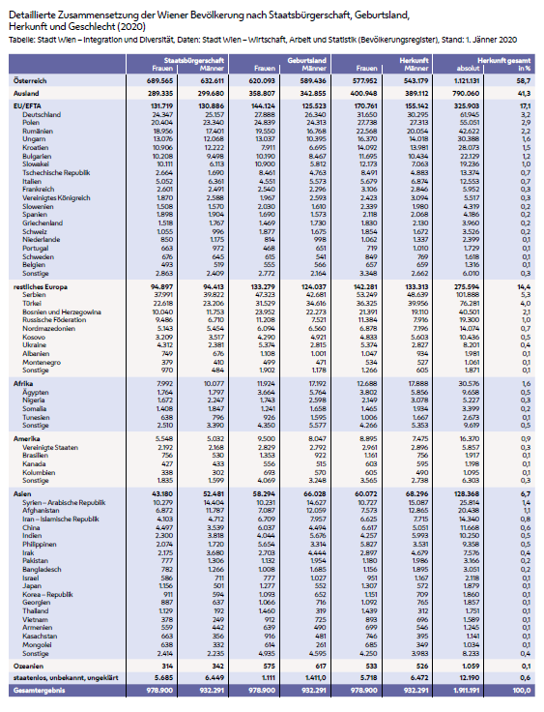

(Anh1)

<https://stp.wien.gv.at/viennaviz/anonymous/embed.html?id=e403e752-9dbc-4fb8-843f-f335f7083a10&status=published>

1. Wenn in diesem Bericht von Migrationsbezug gesprochen wird, dann sind damit Menschen gemeint, bei denen in der einen oder anderen Form Migration statistisch belegt werden kann. Das kann beispielsweise sein, weil sie nicht die österreichische Staatsbürgerschaft besaßen, weil sie im Ausland geboren wurden, weil ihre beiden Eltern im Ausland auf die Welt gekommen waren oder weil sie ihren höchsten Bildungsabschluss im Ausland erworben hatten.
2. Die nun angepasste Definition des Migrationshintergrundes im Wiener Integrationsmonitor folgt jener der Statistik Austria, die sich an den Empfehlungen der Wirtschaftskommission für Europa der Vereinten Nationen (UNECE) orientiert. Vergleiche dazu: Statistik Austria (2020). Bevölkerung in Privathaushalten nach Migrationshintergrund. <https://www.statistik.at/web_de/statistiken/menschen_und_gesellschaft/bevoelkerung/bevoelkerungsstruktur/bevoelkerung_nach_migrationshintergrund/index.html> sowie United Nations Economic Commission for Europe. 2015. Conference of European Statisticians. Recommendations for the 2020 Censuses of Population and Housing. <http://www.unece.org/fileadmin/DAM/stats/publications/2015/ECECES41_EN.pdf>.   
   Ein Überblick über die vereinheitlichten Begriffe der Stadt Wien ist hier verfügbar: <https://www.wien.gv.at/statistik/bevoelkerung/bevoelkerungsstand/def-migration.html> (letzter Zugriff jeweils: 31. Juli 2020)
3. Vergleiche dazu Roland Verwiebe, Raimund Haindorfer, Julia Dorner, Bernd Liedl, Bernhard Riederer (2020). Lebensqualität in einer wachsenden Stadt: Wiener Lebensqualitätsstudie 2018. Endbericht an die Stadt Wien. Wien: Universität Wien, Institut für Soziologie, Seite 304. <https://www.wien.gv.at/stadtentwicklung/studien/pdf/b008577.pdf> (letzter Zugriff: 6. Juli 2020)
4. Ramon Bauer, Christian Fendt, Gerlinde Haydn, Wolfgang Remmel und Eva Seibold (2018). Wien in Zahlen. Bevölkerungsprognose 2018. Wien: Magistrat der Stadt Wien – Magistratsabteilung 23 – Wirtschaft, Arbeit und Statistik. <https://www.wien.gv.at/statistik/pdf/bev-prog-2018.pdf> (letzter Zugriff: 21. April 2020)
5. Roland Verwiebe, Raimund Haindorfer, Julia Dorner, Bernd Liedl, Bernhard Riederer (2020). Lebensqualität in einer wachsenden Stadt: Wiener Lebensqualitätsstudie 2018. Endbericht an die Stadt Wien. Wien: Universität Wien, Institut für Soziologie, Seite 37. <https://www.wien.gv.at/stadtentwicklung/studien/pdf/b008577.pdf> (letzter Zugriff: 6. Juli 2020)
6. Ramon Bauer & Klemens Himpele (2019). Auf dem Weg zurück zur Zwei-Millionen-Stadt – die Entwicklung der Wiener Bevölkerung. Teil 2: Das Comeback einer demographisch gealterten Stadt (1910 – 2018). <https://wien1x1.at/site/bev-entwicklung-2/> (letzter Zugriff: 21. April 2020)
7. Jens Schneider, Maurice Crul sowie Frans Lelie (2015). Generation Mix. Die superdiverse Zukunft unserer Städte – und was wir daraus machen. Münster: Waxmann Verlag. <https://www.waxmann.com/waxmannbuecher/?tx_p2waxmann_pi2%5bbuchnr%5d=3182&tx_p2waxmann_pi2%5baction%5d=show>
8. Darin inkludiert sind auch Personen, die sowohl die österreichische als auch eine ausländische Staatsbürgerschaft besitzen – also DoppelstaatsbürgerInnen sind. Fälle von DoppelstaatsbürgerInnen können unter anderem Kinder sein, die von Eltern mit einer österreichischen und ausländischen Staatsbürgerschaften abstammen, das heißt von solchen geboren wurden; oder Personen, die die österreichische Staatsbürgerschaft durch Verleihung erwarben und ihre bisherige Staatsangehörigkeit nicht aufgeben konnten oder mussten, weil es rechtlich nicht möglich oder unzumutbar war; oder, da ihnen die Beibehaltung aus besonderen Gründen, zum Beispiel aufgrund außerordentlicher Leistungen für die österreichische Republik, gestattet wurde.
9. Die Kategorien unbekannt, ungeklärt oder staatenlos wurden dabei nicht mitgezählt.
10. Nach den EU-Regelungen wird hier nicht von Wanderung, sondern von Freizügigkeit gesprochen.
11. Der nachzugsberechtigte Kreis umfasst EhegattInnen und eingetragene PartnerInnen, die mindestens 21 Jahre alt sein müssen, sowie Kinder bis zum vollendeten 18. Lebensjahr, einschließlich Stief- und Adoptivkindern. Die Niederlassungsquote für diesen Aufenthaltszweck betrug im Jahr 2019 für Wien 2.550 Plätze.
12. Personen, die sich bereits vor dem 1. Jänner 2006 rechtmäßig im Bundesgebiet niedergelassen haben und nach dem Meldegesetz gemeldet sind, benötigen keine Anmeldebescheinigung.
13. EhegattInnen, eingetragene PartnerInnen und Kinder bis 21 Jahre und über 21 Jahre, wenn diesen Unterhalt gewährt wird, sowie Verwandte in auf- und absteigender Linie, wenn diesen Unterhalt gewährt wird.
14. Richtlinie (RL) 2004/38/EG des Europäischen Parlaments und des Rates vom 29. April 2004 über das Recht der Unionsbürger und ihrer Familienangehörigen, sich im Hoheitsgebiet der Mitgliedstaaten frei zu bewegen und aufzuhalten.
15. BGBl. I 2005/157, zuletzt geändert durch BGBl. I 2019/25 (Brexit – Begleitgesetz). Dazwischen gab es an die 28 kleinere und größere Novellen und Reformen, z. T. mehrere Mal pro Jahr.
16. <https://www.bmi.gv.at/302/start.aspx> – Download unter „Allgemeine Informationen“, Zugriff am 22. April 2020.
17. NAG §11 Abs. 2 Z. 2 – der Fremde einen Rechtsanspruch auf eine Unterkunft nachweist, die für eine vergleichbar große Familie als ortsüblich angesehen wird.
18. NAG und [www.migration.gv.at](http://www.migration.gv.at), Zugriff am 22. April 2020
19. <https://europass.cedefop.europa.eu/de/resources/european-language-levels-cefr>
20. Zum Punkterechner siehe <https://www.migration.gv.at/de/service-und-links/punkterechner/> Zugriff am 20. März 2020
21. Folgende Gruppen können unter den allgemeinen und besonderen Voraussetzungen eine Rot-Weiß-Rot-Karte erhalten (<https://www.migration.gv.at/de/formen-der-zuwanderung/dauerhafte-zuwanderung/> Zugriff am 20. März 2020): Besonders Hochqualifizierte; Fachkräfte in Mangelberufen (laut Fachkräfteverordnung 2020, BGBl. I Nr. 421/2019): bundesweit 56 Berufe, regionale Mangelberufe, keine regionalen Mangelberufe für Wien und das Burgenland; Sonstige Schlüsselkräfte; Start-up-GründerInnen; StudienabsolventInnen einer österreichischen Hochschule; Selbstständige Schlüsselkräfte
22. § 3 Abs. 4, 4a und 4b Asylgesetz
23. Roland Verwiebe, Raimund Haindorfer, Julia Dorner, Bernd Liedl, Bernhard Riederer (2020). Lebensqualität in einer wachsenden Stadt: Wiener Lebensqualitätsstudie 2018. Endbericht an die Stadt Wien. Wien: Universität Wien, Institut für Soziologie, Seite 257. <https://www.wien.gv.at/stadtentwicklung/studien/pdf/b008577.pdf> (letzter Zugriff: 6. Juli 2020)
24. RL2003/109/EG vom 25. 11. 2003, ABl. L 16 vom 21. 1. 2004, geändert durch RL 2011/51/EU vom 11.5.2011, ABl. L 132 vom 19. 5. 2011
25. Bundesministerium für Inneres (2015). Hinweise zur Niederlassungs- und Aufenthaltsstatistik, Fremdenpolizei und Visawesen.

    <https://www.bmi.gv.at/302/Statistik/files/Hinweise_zur_NAG_Statistik_Fremdenpolizei_und_Visawesen.pdf> (letzter Zugriff: 9. April 2020)
26. Staatsbürgerschaftsgesetz 1985, BGBl. 311/1985, idgF; Novelle BGBl. I 37/2006 vom 22. 3. 2006.
27. BGBl. I 122/2009 vom 4. 12. 2009 (FrÄG 2009)
28. BGBl. I 38/2011 vom 23. 05. 2011 (FrÄG 2011)
29. Letztere zwei Möglichkeiten wurden mit der Staatsbürgerschaftsreform 2013 (BGBl. I 136/2013 vom 30. 07.2013) eingeführt.
30. BGBl. I 56/2018 vom 14. 08. 2018 (FrÄG 2018)
31. BGBl. I 136/2013 vom 30. 07. 2013
32. §§ 16 und 17 Staatsbürgerschaftsgesetz
33. Eurostat (2020). Migration and migrant population statistics. <https://ec.europa.eu/eurostat/statistics-explained/index.php?title=Migration_and_migrant_population_statistics> (letzter Zugriff: 7. Juli 2020)
34. Vergleiche dazu den Abschnitt „Voraussetzungen für die Einbürgerung in Österreich“
35. Christoph Hofinger (2019). Politische, soziale, kulturelle Partizipation. Studie für die Fachenquete Vielfältige Beteiligung: Wiener StadtbürgerInnenschaft, 2. Mai 2019. <http://wienweltoffen.at/wp-content/uploads/2013/02/PolitischeSozialeKulturellePartizipation_Hofinger.pdf> (letzter Zugriff: 9. April 2020)
36. Erkenntnis des Verfassungsgerichtshofs vom 30. 06. 2004, G218/03.
37. Teile dieses Abschnitts stützen sich auf eine Stellungnahme des Verbands für Angewandte Linguistik (verbal) zum Integrationsbericht 2019 (<http://www.verbal.at/fileadmin/user_upload/Stellungnahmen/Verbal_Stellungnahme_Integrationsbericht_2019_final.pdf>) sowie auf Sabine Lehner (2020). Sprachstatistiken: Kategorisierungen mit weitreichenden Folgen. Blog Arbeit & Wirtschaft. <https://awblog.at/sprachstatistiken-kategorisierungen-mit-weitreichenden-folgen/>
38. Bundesgesetz über die Dokumentation im Bildungswesen (Bildungsdokumentationsgesetz) StF: BGBl. I Nr. 12/2002 vom 8. Jänner 2002 idgF zuletzt geändert durch BGBl. Nr. 86/2019 vom 31. 7. 2019, Anlage 1 zu § 3 Abs. 2 Z 7, Z. 8
39. Statistik Austria (2015). Schülerblatt zur Schulstatistik. <http://www.statistik.at/wcm/idc/idcplg?IdcService=GET_PDF_FILE&dDocName=023149> (letzter Zugriff: 13. Jänner 2020)
40. Statistik Austria (2019). Schulstatistik 2019/20. Erläuterungen zum Schülerblatt. <http://www.statistik.at/wcm/idc/idcplg?IdcService=GET_PDF_FILE&dDocName=023175> (letzter Zugriff: 13. Jänner 2020)
41. Statistik Austria (2019). Schülerinnen und Schüler mit nicht-deutscher Umgangssprache im Schuljahr 2018/19. <http://www.statistik.at/wcm/idc/idcplg?IdcService=GET_PDF_FILE&RevisionSelectionMethod=LatestReleased&dDocName=029650> (letzter Zugriff: 14. Jänner 2020)
42. Rudolf de Cillia (2017). Spracherwerb in der Migration. Informationsblätter zum Thema Migration und Schule Nr. 3/2016-17. Wien: Bundesministerium für Bildung. <http://www.schule-mehrsprachig.at/fileadmin/schule_mehrsprachig/redaktion/hintergrundinfo/info3-16-17-deutsch_v2.pdf> (letzter Zugriff: 9. April 2020)
43. Roland Verwiebe, Raimund Haindorfer, Julia Dorner, Bernd Liedl, Bernhard Riederer (2020). Lebensqualität in einer wachsenden Stadt: Wiener Lebensqualitätsstudie 2018. Endbericht an die Stadt Wien. Wien: Universität Wien, Institut für Soziologie, Seite 258. <https://www.wien.gv.at/stadtentwicklung/studien/pdf/b008577.pdf> (letzter Zugriff: 6. Juli 2020)
44. Die gesamte Differenz zwischen den Einkommen der Männer ohne Migrationshintergrund und den Männern mit Bildung aus Staaten der EU/EFTA beträgt rund 720 Euro.
45. Bei den Männern mit Bildung aus Österreich und Migrationshintergrund aus Drittstaaten lag die gesamte Differenz bei knapp 1.000 Euro, bei Männern mit Bildung aus Österreich und EU/EFTA-Migrationshintergrund bei rund 580 Euro und bei Frauen mit Bildung aus Österreich und Migrationshintergrund aus Drittstaaten bei rund 1.250 Euro.
46. Bei Frauen ohne Migrationshintergrund lag die gesamte Differenz bei rund 680 Euro, bei Frauen mit Bildung aus EU/EFTA-Staaten bei rund 1.250 Euro, bei Männern mit Bildung aus Drittstaaten bei rund 1.110 Euro sowie bei Frauen mit Bildung aus Österreich und EU/EFTA-Migrationshintergrund bei rund 1.140 Euro.
47. Vergleiche dazu <http://www.statistik.at/web_de/statistiken/menschen_und_gesellschaft/soziales/haushalts-einkommen/index.html> (letzter Zugriff 1. Oktober 2020)
48. Für einen statistischen Überblick über die Lebenssituation von BezieherInnen der Mindestsicherung siehe Richard Heuberger, Nadja Lamei und Magdalena Skina-Tabue (2018). Lebensbedingungen von Mindestsicherungsbeziehenden. Statistische Nachrichten 10/2018. Wien: Statistik Austria. Verfügbar unter <http://www.statistik.at/wcm/idc/idcplg?IdcService=GET_PDF_FILE&RevisionSelectionMethod=LatestReleased&dDocName=119626> (letzter Zugriff 5. Mai 2020)
49. § 51 Absatz 2 NAG.
50. WMG § 4. (1) Anspruch auf Leistungen der Wiener Mindestsicherung hat, wer 1. zum anspruchsberechtigten Personenkreis (§ 5 Abs. 1 und 2) gehört, 2. seinen Lebensmittelpunkt in Wien hat, sich tatsächlich in Wien aufhält und seinen Lebensunterhalt in Wien bestreiten muss, 3. die in § 3 definierten Bedarfe nicht durch den Einsatz seiner Arbeitskraft, mit eigenen Mitteln oder durch Leistungen Dritter abdecken kann, 4. einen Antrag stellt und am Verfahren und während des Bezuges von Leistungen der Bedarfsorientierten Mindestsicherung entsprechend mitwirkt.
51. Aufgrund der Fristen für die Erstellung ihrer Berichte greift die Stadt Wien – Soziales, Sozial- und Gesundheitsrecht bei der Berechnung der Bezugsdichte auf vorläufige Bevölkerungsdaten der Statistik Austria zurück. Im Gegensatz dazu werden hier die endgültigen Daten verwendet, wodurch es zu geringfügigen Unterschieden kommen kann.
52. In dieser Auswertung wurden die Personen nur einer Einkommenskategorie zugerechnet, auch wenn sie mehrere Einkommensarten aufweisen. Es gilt Erwerbseinkommen vor AMS-Einkommen vor sonstigem Einkommen.
53. Udo Häberlin (2018). Bedeutung öffentlicher Räume als Ort der Teilhabe in benachteiligten Quartieren – Beitrag aus der Wiener Planungspraxis zu mehr Resilienz in der Stadt. 5. Internationale Tagung „Soziale Arbeit und Stadtentwicklung. Muttenz: Fachhochschule Nordwestschweiz. <http://web.fhnw.ch/plattformen/tagungstadtentwicklung/praesentationen/WS13_Udo_Haeberlin.pdf>
54. Hierbei ist erwähnenswert, dass „privates“ Grün oder beispielsweise eine zeitlich eingeschränkte Nutzbarkeit (Schönbrunn oder Belvedere) nicht voll mitgewichtet wurde. Die Aussicht aus dem Fenster in einen begrünten Innenhof trägt zwar zur Lebensqualität bei, hilft jedoch zum Beispiel Jugendlichen, die sich am Abend konsumfrei in einer Clique treffen wollen, wenig.
55. Stadt Wien – Stadtentwicklung und Stadtplanung (2006). Integration im öffentlichen Raum. Werkstattbericht. <https://www.wien.gv.at/stadtentwicklung/studien/pdf/b008004.pdf>
56. Für den Einsatz in (Planungs-)Diskussionen hat die Stadt Wien – Stadtentwicklung und Stadtplanung, gemeinsam mit der BOKU/Institut für Landschaftsarchitektur grafische Icons zum Raum, den Ausstattungsqualitäten und zu den menschlichen Aktivitäten erarbeitet. Damit lässt sich das „Leben zwischen den Häusern“ (J. Gehl) und die oft proklamierte Aufenthaltsqualität in ihrer Vielgestaltigkeit konkretisieren. Für Ihren eigenen Einsatz können die Icons als Freeware heruntergeladen werden: <https://www.wien.gv.at/stadtentwicklung/studien/b008535.html>